Қ. Жұбанов атындағы Ақтөбе өңірлік университеті

ӘОЖ 81’42:398.2 Қолжазба құқығында

ҚАРТЖАН НАРҚОЗЫ ЕСЕНГЕЛДІҰЛЫ

Ертегі дискурсындағы ақыл-ой әрекетінің концептосферасы (қазақ-ағылшын қиял-ғажайып ертегілері негізінде)

8D02304 – Филология

Философия докторы (PhD)
дәрежесін алу үшін дайындалған диссертация

Отандық ғылыми кеңесші:
Филология ғылымдарының докторы,
профессор Исакова С.С.

Шетелдік ғылыми кеңесші:
Филология ғылымдарының докторы,
профессор Мухтаруллина А.Р.
(Ресей)

Қазақстан Республикасы
Ақтөбе, 2024

 | МАЗМҰНЫ
 | НОРМАТИВТІК СІЛТЕМЕЛЕР................................................... | 3
 | АНЫҚТАМАЛАР............................................................................ | 4
 | КІРІСПЕ............................................................................................. | 6
1 | ЗЕРТТЕУДІҢ ТЕОРИЯЛЫҚ НЕГІЗДЕРІ МЕН ӘДІСНАМАСЫ................................................................................ | 16
1.1 | Ертегі дискурсын зерттеу мәселелері: анықтамасы, жіктелуі және өзара байланысы....................................................................... | 16
1.2 | Дискурста концептіні зерттеудің орны мен әдіснамасы................ | 29
1.3 | Концепті мен концептаясын құрылымдық-семантикалық сипаттау............................................................................................... | 41
1.4 | Концептіні сипаттаудың лингвомәдени өлшемдері........................ | 52
1.5 | Ақыл-ой әрекеті концептаясының тіл білімінде зерттелуі.............................................................................................. | 63
 | Бірінші бөлім бойынша тұжырым.................................................... | 82
2 | ҚАЗАҚ ЖӘНЕ АҒЫЛШЫН ЕРТЕГІ ДИСКУРСЫНДАҒЫ АҚЫЛ-ОЙ ӘРЕКЕТІ КОНЦЕПТАЯСЫН САЛҒАСТЫРМАЛЫ СИПАТТАУ ЖӘНЕ ЭКСПЕРИМЕНТТІК ТАЛДАУ..................................................... | 84
2.1 | Қазақ ертегі дискурсындағы ақыл-ой әрекеті концептаясының тілдік репрезентациясы..................................................................... | 84
2.2 | Ертегі дискурсындағы ақыл-ой әрекеті концептаясының қабылдануы мен «ақыл» концептісінің семантикалық ерекшелігін анықтауға бағытталған ассоциативтік эксперимент талдауы................................................................................................ | 102
2.3 | Ағылшын ертегі дискурсындағы ақыл-ой әрекеті концептаясының вербалдануы.......................................................... | 111
2.4 | Ертегі дискурсындағы mental activity концептаясының қабылдануы мен «mind» концептісінің семантикалық ерекшелігін анықтауға бағытталған ассоциативтік эксперимент нәтижелері.......................................................................................... | 130
2.5 | Қазақ және ағылшын ертегі дискурсындағы ақыл-ой әрекеті концептаясының ортақ және ұлттық ерекшелік өлшемдерінің сипаты................................................................................................. | 139
 | Екінші бөлім бойынша тұжырым..................................................... | 152
 | ҚОРЫТЫНДЫ................................................................................. | 154
 | ПАЙДАЛАНҒАН ӘДЕБИЕТТЕР ТІЗІМІ................................... | 159
 | ҚОСЫМША А.................................................................................. | 177
 | ҚОСЫМША Ә.................................................................................. | 178

НОРМАТИВТІК СІЛТЕМЕЛЕР

Диссертациялық жұмыста келесідей мемлекеттік бағдарламаларға сілтемелер жасалды:
Қазақстан Республикасы Үкіметінің 2023 жылғы 16 қазандағы №914 қаулысы. «Қазақстан Республикасындағы тіл саясатын дамытудың 2023-2029 жылдарға арналған тұжырымдамасын бекіту туралы».
Қазақстан Республикасы Президентінің 2021 жылғы 13 қыркүйектегі №659 Жарлығы. Мемлекет басшысының 2021 жылғы 1 қыркүйектегі Қазақстан халқына Жолдауын іске асыру жөніндегі шаралар туралы «Халық бірлігі мен жүйелі реформалар – бұл нық елдің өркендеуінің негізі» (17.04.2023 ж. толықтырулармен).
Қазақстан Республикасы Үкіметінің Қаулысы. "Ұлттық рухани жаңғыру" ұлттық жобасын бекіту туралы: 2021 жылдың 12 қазанда, №724 бекітілген.
Қазақстанның тарихи-мәдени мұрасы және рухани құндылықтары. Тарих пен мәдениеттің, әдебиет пен тілдің, салт пен құндылықтардың ортақтығы // Қазақстан Республикасында білім беруді және ғылымды дамытудың 2020-2025 жылдарға арналған мемлекеттік бағдарламасын бекіту туралы: Қазақстан Республикасы Үкіметінің 2019 жылғы 27 желтоқсандағы №988 қаулысы.

АНЫҚТАМАЛАР
Диссертацияда қолданылған терминдер төмендегідей анықталды:
Ассоциация – адамның санасында көрініс табатын және оның жадында сақталатын жеке оқиғалар, фактілер, заттар немесе құбылыстар арасындағы табиғи түрде пайда болатын байланыс.
Дискурс – дискурс+мәтін+коммуникативтік жағдаят үштігінде өтетін, ұжымдық және мәдени-тілдік тәжірибеге негізделген сөйлеу әрекеті.
Дискурсология – коммуникативтік тіл білімінің дискурс+мәтін+ коммуникативтік жағдаят үштігінде өтетін, ұжымдық және мәдени-тілдік тәжірибеге негізделген сөйлеу әрекетін зерттейтін жаңа ғылым саласы.
Дискурстық тәжірибе – белгілі бір дискурс жанрының талаптарына сәйкес өткен сөйлеу әрекеті.
Ертегі дискурсы – ертегілік категорияларды қамтитын, динамикалық мәтін түрінде көрінетін, мағыналық, құндылық, этномәдени белгілерді біріктіретін қарым-қатынас үдерісі.
Концепт – менталды құрылым, ол адам санасында қалыптасады, өмір сүреді, дискурс қажеттілігіне қарай сөз формасында жарыққа шығады. Концептінің мазмұны белгілі бір мәдени-тілдік қауымдастықтың ойлауы, танымдық тәжірибесі, ұлттық ерекшелігі арқылы қалыптасады.
Концептінің бейнелілігі – заттардың, құбылыстардың көру, есту, дәм, иіс, сипап сезу мүшелері арқылы қабылдануынан санамызда пайда болған сипаттары.
Концептінің ұғымдық жағы – оның тілде бекітілуі, тілдік формасы, сипаттамасы, құрылымдық белгілері, анықтамасы, синонимдік, антонимдік қатары.
Концептінің құндылық жағы – мәдени қауымдастыққа тән мағыналар, құндылық басымдықтар.
Концептая – кез келген этномәдени қауымдастықтың тәжірибесі нәтижесінде тіл сөйлермендерінің санасында пайда болған білім қоры, халықтың бірізденген концептілерінің жиынтығы, ойлаудың ақпараттық базасы.
Когнитивті лингвистика – тіл мен сананың арақатынасы мәселелерін, дүниені концептуализациялау мен категориялаудағы, танымдық үдерістердегі және адам тәжірибесін жалпылаудағы тілдің рөлін, адамның жеке танымдық қабілеттерінің тілмен байланысын және оның формаларын зерттейтін тіл біліміндегі бағыт.
Концептуалды талдау – концептіні зерттеуге және оның мазмұнын ашуға қажетті әдістер мен тәсілдер жиынтығы. Концептуалдық талдау жеке құралдар мен белгілі бір процедуралар жиынтығынан тұратын лингвистикалық зерттеулердің арнайы әдісін білдіреді.
Лингвомәдени концепт – сәйкес ұғымға негізделген, мәдени мағыналармен және жеке ассоциациялармен толығып отыратын, халықтың мәдени ерекшелігін, тарихи тәжірибесі мен тарихи мұрасын көрсететін, тіл мен мәдениеттің дамуына қарай өзгеріп отыратын ұлттық сананың сөзбен бейнеленген менталды бірлігі.
Лингвоконцептология – танылатын дүниені философиялық талдау, шындықты когнитивтік модельдеу, дүниетанымның этникалық және әлеуметтік-топтық ерекшеліктерін мәдени сипаттау идеяларын біріктіретін ғылым саласы.
Лингвомәдениеттану – тіл мен мәдениеттің байланысын зерттейтін тіл білімінің саласы.
Мәтін – қандай да бір материалды тасымалдағышта бекітілген адамның ойы; байланысқан және бірізді таңбалардың жиынтығы.
Сөз – ұғымның таңбасы. Ол заттар мен құбылыстардың маңызды белгілерін білдіреді.

КІРІСПЕ

Жұмыстың жалпы сипаттамасы. Диссертациялық жұмыс қазақ және ағылшын қиял-ғажайып ертегі дискурсындағы ақыл-ой әрекеті концептаясы мен оның тілдегі өзектелу құралдарын лингвоконцептологиялық талдауға арналады. Аталған зерттеудің пәні қазіргі тіл білімінің когнитивтік лингвистика (лингвоконцептология), лингвомәдениеттану, дискурсология сияқты жаңа бағыттары аясында қарастырылады.
Соңғы жылдары тілші ғалымдар арасында әртүрлі этнос өкілдерінің тілдік санасының ұлттық-мәдени ерекшеліктерін зерттеуге қызығушылық артып отырғаны байқалады. Әрбір этностың және сол этностың жекелеген өкілінің когнитивтік санасында әлеуметтік іс-әрекет пен қарым-қатынас үдерісінде сезімдік және менталды қабылданатын және өңделетін шындық дүние құбылыстары, сонымен бірге, заттар мен құбылыстар арасындағы себеп-салдарлық байланыстар, кеңістік пен уақыттық қатынастар т.б. бейнеленеді. Адамзат тарихында әрбір этностың тілдік санасы дамудың белгілі бір кезеңінде сол этносқа тән нақты бір әлеуметтік-мәдени және рухани құндылықтарды бейнелейді. Осыған сәйкес тіл арқылы көрінген индивидуум санасындағы дүние бейнесін зерттеу белгілі бір этностың дүниетанымының ұлттық-мәдени ерекшеліктерін анықтауға мүмкіндік береді. Тілдік сана көп қырлы, көп аспектілі, сонымен бірге дүниенің ұлттық бейнесінің жекелеген бөліктерін ескере отырып, оның әрбір бөлігі мұқият қарастырып, жан-жақты зерттеуді қажет етеді. Шындығында, тіл мен мәдениеттің байланысын жоққа шығару мүмкін емес, тілші ғалымдар мен аралас гуманитарлық ғылым саласының өкілдері былай деп атап көрсетеді: «халықтың мәдениетін, оның ұлттық мінезінің, адамгершілік қасиеттерінің, рухани дүниесінің ерекшеліктерін сол тілді білмей тану мүмкін емес. Тіл адамның психикалық және ойлау үдерістерін жай ғана түсіндіріп қоймайды. Аталған үдерістерді тілден тыс зерттеу мүмкін емес, оларға лингвистикалық сипат тән» [1, p. 157].
Тіл мен мәдениеттің бірлігі лингвомәдени концептілерден көрініс табады, оларды зерттеу белгілі бір этностың ұлттық-мәдени ерекшеліктерін анықтау үшін аса маңызды. Концептіні зерттеудегі лингвоконцептологиялық көзқарас тілдік бірліктердің мағынасына бағытталған; тілдің лексикасы адаммен, оның мәдениетімен, санасымен, ойлауымен ажырамас бірлікте талданады. Тілдің сөздік қорындағы мәдени құндылықтарды дәл жеткізетін бейнелі бірліктердің маңызы ерекше.
Зерттеудің өзектілігі. ХХ және ХХІ ғасырдың басында адам көлемді ақпараттық кеңістікке тап болды, адамға ол ақпараттарды реттеу, түсіну, құрылымдау қажеттігі туындады. Ақпаратты алу, қайта өңдеу, жаңғырту, беру үдерістері бірқатар ғылымдардың зерттеу пәніне айналды: жасанды интеллект теориясы, антропология, психология, әлеуметтану, философия, коммуникативті-когнитивті прагматика, герменевтика және сайып келгенде, лингвистика, атап айтқанда – адамның дүниені тану, тілдік категориялардың көмегімен білімді жүйелеу үдерістері, осы білімдер мен идеяларды вербалдау. Ақыл-ой әрекеті концептаясының отандық және шетелдік ғалымдар тарапынан зерттелуіне шолу жасау барысы оның біршама зерттелгенін көрсетті. Дегенмен ұсынылып отырған зерттеудегі жаңалық – ертегі дискурсындағы ақыл-ой әрекеті құрылысы әртүрлі (қазақ және ағылшын) тілдер материалы бойынша салғастырмалы аспектіде кешенді талдауға түспегені. Шынында да, менталды әртүрлілікті лингвистикалық бейнелеу жөніндегі зерттеулерді хронологиялық түрде ежелгі ғалымдардың, атап айтқанда Аристотельдің еңбектерінен байқауға болады, дегенмен дүние бейнесінің бұл фрагментін – ақыл-ой әрекетін – қазіргі заманғы ғылыми зерттеулерді ескере отырып, қазіргі тіл білімінің сабақтас салаларының әдістері мен тәсілдерін қолдана отырып зерттеу маңызды болып саналады: антропоөзектік зерттеу парадигмасы аясында когнитивтік лингвистика (лингвоконцептология), лингвомәдениеттану, дискурсология. Сондай-ақ, ұсынылып отырған ғылыми зерттеуде ертегі дискурсының қабылдануы, ол туралы стереотипті түсініктердің қалыптасуы, тілдік және тілден тыс факторлардың ықпалымен мән-мағынасының өзгеруі, оның себептерін айқындауға ұмтылыс жасалды.
Диссертацияда төмендегі мәселелер қарастырылады: зерттеудің ұғымдық-терминологиялық аппараты нақтыланады - «дискурс», «ертегі дискурсы», «концепт», «концептая» ұғымдары және олардың өзара байланысы сипатталады; ақыл-ой әрекеті концептаясының вербалдану құралдарын кешенді талдау әдісі ұсынылады; қазақ және ағылшын ертегі дискурсындағы ақыл-ой әрекеті концептаясына лингвоконцептологиялық және салғастырмалы талдау жасалынады; салғастырылып отырған екі лингвомәдениеттің дүниетанымындағы ақыл-ой әрекетін бейнелеудегі ортақ және ұлттық-мәдени ерекшеліктері анықталады. Бұл айтылған мәселелер қорғауға ұсынылып отырған диссертацияның идеясының жаңа екенін және тақырыбының өзектілігін айқындайды.
Зерттеудің мақсаты. Ертегі дискурсын лингвоконцептологиялық және салғастырмалы талдау арқылы қазақ және ағылшын тіл сөйлермендерінің санасында ақыл-ой әрекеті концептаясының вербалдануы мен қабылдануындағы ортақ және ұлттық-мәдени ерекшеліктерін анықтау.
Зерттеу барысында аталған мақсатқа жету үшін төмендегідей міндеттерді шешу көзделді:
- зерттеудің теориялық және әдіснамалық негізін құрайтын когнитивтік лингвистика (лингвоконцептология), лингвомәдениеттану, дискурсологияның ғылыми тұжырымдарындағы дискурс ұғымының анықталуына шолу жасау;
- ертегі дискурсының анықталуы мен зерттелуіне шолу жасау;
- дискурста концептіні зерттеудің рөлі мен әдіснамасын негіздеу;
- қазақ-ағылшын ертегі дискурсындағы ақыл-ой әрекеті концептаясының вербалдануын анықтау және сипаттау;
- қазақ-ағылшын қиял-ғажайып ертегі дискурсындағы ақыл-ой әрекеті концептаясының ортақ және ұлттық-мәдени ерекшеліктерін анықтау;
- ертегі дискурсындағы ақыл-ой әрекеті концептаясының қазіргі тілдік санада қабылдануы мен өзектелу ерекшеліктерін ассоциативтік эксперимент арқылы талдау;
- зерттеу нәтижелері бойынша дискурста концептіні зерттеудің кешенді лингвоконцептологиялық әдісі туралы ғылыми-практикалық ұсыныстар әзірлеу және зерттеудің болашақ бағыттарын анықтау.
Диссертацияның зерттеу нысаны – құрылысы әртүрлі қазақ және ағылшын ертегі дискурсындағы ақыл-ой әрекеті концептаясын вербалдайтын құралдар.
Зерттеу пәні. Қиял-ғажайып ертегі дискурсындағы ақыл-ой әрекеті концептаясының өзектелуінің лингвоконцептологиялық және лингвомәдени өлшемдері.
Зерттеу жұмысының теориялық және әдістемелік негізі. Зерттеу жұмысының теориялық және әдістемелік негізін тіл білімінің жалпы мәселелері (V. Humboldt, Yu.M. Lotman, Sh. Bally), тілдік мағына мәселелері (J.J. Katz, J.A. Podor, J. Leech, J. Lyons, G. Stern, St. Ullman), дискурс теориясы мен дискурстық талдау (D. Schiffrin, R. Wilensky, St. Stembroke, J. Fiske, Н.Д. Арутюнова, В.З. Демьянков, Ю.Н. Караулов, В.И. Карасик, А.А. Кибрик, Ж. Гийом, Д.Е. Мальдидье, Е.С. Кубрякова, Л.М. Макаров, М. Фуко, Т. Ван Дейк, Г.А. Орлов, Н. Феэрклаф, М. Стабс, Р. Водак, Д. Кэмерон, Д. Таннен, В.Г. Борботько, И.Г. Атрощенко, В.Е. Чернявская, В.С. Григорьева, А.Р. Мухтаруллина, Қ.Ө. Есенова, З.Ш. Ерназарова, Б.А. Ахатова, Г.Г. Гиздатов, Г.Н. Смағұлова, Г. Әзімжанова, Б.С. Жұмағұлова, Б. Қалиев, Г. Бүркітбаева, Е. Әлкебаева, Н. Уәли, Қ.Б. Күдеринова, Ж.М. Кеншінбаева, Ш.А. Нұрмышева, С.Б. Альпатина, А.Е. Сәденова, Ш.А. Сабитова, Г. Мұратова, К.Қ. Садирова, А.Т. Қасымбекова, Л. Ақтанова, А. Әділова, А.М. Куркимбаева); салғастырмалы тіл білімі (И.А. Стернин, М.А. Стернина, В.Б. Кашкин, А.П. Бабушкин, В.Н. Гак, С.Г. Тер-Минасова, З. Ахметжанова, К. Дүйсекова, С. Тажибаева, М.Б. Амалбекова, С. Сәтенова, С.С. Исакова, Ж.Т. Оспанова); мәтін лингвистикасы (И.Р. Гальперин, Т.М. Николаева, З.Я. Тураева, В.Е. Чернявская, Н.С. Валгина, Т.В. Матвеева, Т.М. Хомутова); лингвомәдениеттану (В.Н. Телия, Ю.С. Степанова, А.Д. Арутюнова, В.В. Воробьева, В. Шаклеина, В.А. Маслова, Л.Х. Самситова, З.Ф. Шайхисламова, А. Ислам, Ж. Манкеева, А. Тымболова, М.Т. Куштаева); лингвоконцептология (Е.С. Кубрякова, М.Ю. Олешков, В.И. Карасик, Д.С. Лихачев, Л.Н. Синельникова, Н.В. Крючкова, В.З. Демьянков, А.Н. Приходько, А. Ислам, Р.М. Фрумкина, В.А. Маслова, Н.С. Болотнова, О.А. Фещенко, Е.В. Дзюба, З.Д. Попова, И.А. Стернин, Ю.С. Степанов, Г.С. Исаева, М.В. Пименова), ертегі дискурсы (Ю.В. Мамонова, С. Цзинтин, Н.А. Акименко, М.В. Демина, А.М. Кербс, К.Т. Батуева, И.Г. Ульянова, Т. Луговая, О.А. Плахова, Л.П. Ковальчук, И.С. Соборная, У.В. Каримова, Д.Ф. Шакиров, А.Ш. Юсупова, Ю.М. Брейгер, Е.Ф. Бизунова, Ю.С. Городова, С.К. Кенжемуратова, А.Т. Қасымбекова, А.В. Шаколо, Н.К. Култанбаева т.б.) зерттеулердегі ғылыми тұжырымдар болды.

Зерттеу дереккөздері. Когнитивтік лингвистика (лингвоконцептология), лингвомәдениеттану, дискурсологиядағы концепт мәселесін зерттеген теориялық еңбектер, қазақ және ағылшын қиял-ғажайып ертегі мәтіндері (Қазақ ертегілері. – Алматы: «Алматыкітап баспасы», 2022. – 264 бет, оның ішінде қиял-ғажайып ертегілер 80 бет, 5 баспа табақ; Қазақ ертегілері. – Алматы. Жазушы. Т. 1. 2020. – 496 бет, оның ішінде қиял-ғажайып ертегілері 291 бет, 18,1 баспа табақ; интернет сайттарынан URL:https://bilim-all.kz/article/9545-Tas-bolgan-shahar; URL:https://bilim-all.kz/article/274-Siqyrly-tas; URL:bilim-all.kz/article/264; URL:https://bilim-all.kz/article/263; URL:https://bilim-all.kz/article/173; URL:https://bilim-all.kz/article/1824 6 қазақ қиял-ғажайып ертегісі (51 бет, 3,1 баспа табақ) және ENGLISH FAIRY TALES COLLECTED BY JOSEPH JACOBS (2005) https://languageadvisor.net/wp-content/uploads/2023/06/Book-Fairy-Tales-English-Fairy-Tales-by-Joseph-Jacobs.pdf, оның ішінде қиял-ғажайып ертегі 133 бет, 8,3 баспа табақ; Andersen’s Fairy Tales Hans Christian Andersen https://www.andersenstories.com/en/andersen_fairy-tales/index оның ішінде қиял-ғажайып ертегі 260 бет, 16,25 баспа табақты құрайды және интернет сайттарынан The Box of Robbers // https://www.kidsgen.com/fables_and_fairytales/american-fairy-tales/the-box-of-robbers.htm; The Wonderful Wizard of Oz //https://www.kidsgen.com/fables_and_fairytales/american-fairy-tales/the-wonderful-wizard-of-oz.htm 2 америкалық қиял-ғажайып ертегісі (12 бет, 0,75 баспа табақ), жалпы алғанда қазақ ертегілерінен 422 бет (26,3 баспа табақ), ағылшын ертегілерінен 405 бет (25,3 баспа табақ) мәтін талдауға алынды, қазақ қиял-ғажайып ертегі дискурсы бойынша ақыл-ой әрекеті концептаясын бейнелейтін 306 тілдік бірлік, ағылшын қиял-ғажайып ертегісінен 235 тілдік бірлік жиналды, талданды), қазақ және ағылшын тіл сөйлермендерінің ертегі дискурсындағы ақыл-ой әрекеті концептаясын қабылдау ерекшеліктерін анықтауға арналған қазақша және ағылшынша сауалнама, ассоциативтік экспериментке қатысқан 206 респонденттің жауап материалдары алынды. Қазақ және ағылшын ертегі дискурсындағы ақыл-ой әрекеті концептаясының лексика-семантикалық өрісін анықтау мақсатында компоненттік талдау, лексика-семантикалық талдау, лингвоконцептологиялық талдау кезінде қазақ тілінің түсіндірме сөздіктері (Т. Жанұзақов. Қазақ тілінің түсіндірме сөздігінде (Алматы, 2008), Қазақ сөздігі (Қазақ тілінің біртомдық үлкен түсіндірме сөздігі) / Құраст.: Н. Уәли, Ш. Құрманбайұлы, М. Малбақов, Р. Шойбеков және т.б. (Алматы, 2013), Қазақ әдеби тілінің сөздігі. Он бес томдық. І том / Құраст. Т.Жанұзақ, С.Омарбеков, Ә.Жүнісбек және т.б. (Алматы, 2011), Қазақ тілінің сөздігі / Жалпы ред. басқ. Т. Жанұзақов (Алматы, 1999), Жантану атауларының түсіндірме сөздігі (Алматы, 2006), Б. Қалиев. Қазақ тілінің түсіндірме сөздігі (Алматы, 2014), Ә. Қайдар. Қазақтар ана тілі әлемінде (этнолингвистикалық сөздік), І том. Адам (Алматы, 2009), зерттеліп отырған концептаяның синонимдік және антонимдік қатарларын талдау үшін синонимдік және антонимдік сөздіктер (С. Бизақов. Синонимдер сөздігі (Алматы, 2007), Ж. Мусин. Қазақ тілінің синонимдер сөздігі (Алматы, 1984), А. Жұмабекова. Қазақ тілінің антонимдер сөздігі (Алматы, 2000), ақыл-ой әрекеті концептаясының бейнелілік аспектісін зерттеуде фразеологиялық сөздіктер мен мақал-мәтелдер жинақтары (І. Кеңесбаев. Фразеологиялық сөздік (Алматы, 2007), Қазақ мақал-мәтелдері. Құрастырған Жамалхан Асықова (Алматы, 2013) пайдаланылды. Ағылшын тілі бойынша Large English-Russian dictionary (2005). Minsk: AST – Harvest, Longman Dictionary of Contemporary English. (2007). London: Pearson Education, Longman Dictionary of English Language and Culture. (1992). Oxford: Oxford University Press, Muller, W.K. (2015). English-Russian. Russian-English Dictionary. Moscow: AST, Oxford Concise Dictionary of English Etymology. (2003). Oxford: Oxford University Press, World English. (2003). Cambridge Academic Content Dictionary: Cambridge University Press. (2009) сөздіктері қолданылды.
Зерттеу әдістері. Ғылыми зерттеуде төмендегідей жалпығылыми әдістер қолданылды: бақылау, салыстыру, жалпылау, талдау, қорытындылау. Негізгі зерттеу әдістері ретінде сипаттамалық, компоненттік талдау, лексика-семантикалық талдау, өрістік әдіс, концептуалдық талдау, оппозициялық әдіс, салғастырмалы әдіс, сөздіктерден түгелдей теру әдісі, сандық-статистикалық талдау әдістері қолданылды. Концептуалдық талдау әдісі тіл біліміндегі концептіні зерттеуге арналған әдістер мен тәсілдердің бәрін біріктіреді, сондықтан да оны кешенді әдіс деп танып, зерттеуімізде аталған әдісті басшылыққа аламыз. Концептіні осындай кешенді әдіспен талдау оны терең түсінуге мүмкіндік береді. Зерттеуімізде кешенді концептуалдық талдаумен бірге В.П. Карасик (2002) ұсынған концептінің ұғымдық, бейнелік және құндылық белгілерін анықтау әдістерін пайдаланамыз. Сонымен бірге, З.Д. Попова, И.А. Стерниннің әртүрлі тілдердің лексикалық өрістерін салғастырмалы талдау (2001), концептіні бейнелейтін мақал-мәтелдер мен афоризмдерді талдау, лексика-фразеологиялық өрісті құру әдісін негізге аламыз. Сонымен, қазақ ертегі дискурсындағы ақыл-ой әрекеті концептаясының тілдік репрезентациясын анықтау үшін төмендегідей кешенді лингвоконцептуалдық әдісті ұсынамыз: 1) Тірек концептінің ұғымдық белгілерін анықтаймыз (түсіндірме сөздіктерден ақыл-ой әрекеті концептаясының тірек концептілерінің мағыналары талданады); 2) Ақыл-ой әрекеті концептаясын паремиологиялық талдау; 3) Ақыл-ой әрекеті концептаясын фразеологиялық талдау; 4) Мәнмәтіндік талдау (қазақ қиял-ғажайып ертегілеріндегі ақыл-ой әрекеті концептаясын талдау); 5) Ассоциативтік эксперимент (тірек концептінің сөздік мағыналары мен мәнмәтіндік мағыналарының қазіргі тілдік санадағы көрінісін анықтау мақсатында сауалнама жүргізіледі).
Зерттеу жұмысының ғылыми жаңалығы. Диссертациялық жұмыста алғаш рет қазақ және ағылшын қиял-ғажайып ертегі мәтіндерінде көрінетін ақыл-ой әрекеті концептаясының вербалдануын анықтауға, салғастыра талдауға, ұғымдық, бейнелік, құндылық компоненттерін анықтауға, екі лингвомәдениетке тән ортақ және айырым белгілерін ажыратып, олардың себептерін лингвоконцептологиялық және салғастырмалы талдау арқылы түсіндіруге ұмтылыс жасалды.
Зерттеуде дискурс, ертегі дискурсы, концепт, концептая мәселелеріне арналған теориялық-әдіснамалық еңбектерге талдау жасалып, негізгі ғылыми тұжырымдар басшылыққа алынып, диссертацияға қатысты сұрақтар мен зерттеу бағыттары айқындалды.
Жұмыс барысында дискурста концептіні зерттеудің орны анықталып, әдіснамасына талдау жасалды. Концептіні зерттеу әдістері жеке-жеке талданып, өз зерттеуіміздің мақсат-міндеттеріне сай талдау әдістері зерделенді. Нәтижесінде концептіні зерттеудегі лингвокогнитивтік және лингвомәдени бағыттарды негізге ала отырып, дискурста концептіні зерттеудің кешенді лингвоконцептологиялық әдісі туралы ғылыми-практикалық ұсыныстар әзірленді. Ертегі дискурсындағы ақыл-ой әрекеті концептаясын зерттеудің кешенді лингвоконцептуалдық әдісін ұсындық. Алдымен ақыл-ой әрекеті концептаясының ұғымдық белгілерін анықтау үшін сөздік мағыналары талданды, бейнелік компонентін анықтау мақсатында екі тілдің паремиологиялық және фразеологиялық қоры зерделенді. Алынған талдау нәтижелері ертегі мәтіндеріндегі ақыл-ой әрекеті концептаясының вербалдануымен, ассоциативтік эксперимент арқылы тіл сөйлермендерінің санасындағы ассоциаттармен салғастырылды, нәтижесінде қазақ және ағылшын ертегі дискурсындағы ақыл-ой әрекеті концептаясының өзегі, перифериясы және шеткері аймағы анықталды.
Диссертациялық жұмыста алғаш рет қазақ және ағылшын тіліндегі ертегі дискурсын салғастыра талдап, ақыл-ой әрекеті концептаясын құрайтын барлық концептілер анықталып, олардың ішінен тірек концептілер топтастырылып, сызбаларға түсірілді, лексика-семантикалық, өрістік, лингвоконцептологиялық талдау жасалды, сандық және пайыздық көрсеткіштері анықталып, соған сәйкес тұжырымдар ұсынылды.
Жұмыстың маңызды ғылыми жаңалығының бірі – кез келген дискурс жанрындағы концептіні зерттеуге арналған салғастырмалы және кешенді лингвоконцептологиялық талдау әдісінің ұсынылуы.
Зерттеу барысында қазақ және ағылшын тіл сөйлермендерінің санасында «ақыл/mind» концептісінің семантикалық ерекшелігі мен ақыл-ой әрекеті/ mental activity концептаясының қабылдануын анықтау мақсатында ассоциативтік эксперимент жүргізілді. Нәтижесінде «ақыл/mind» концептісі мен ақыл-ой әрекеті/ mental activity концептаясының ассоциациялық өрісінің кең, тіл сөйлермендерінің санасында қалыптасқандығы анықталып, екі тілдік санадағы ассоциациялық байланыстар лексикографиялық дереккөздермен және ертегі мәтіндеріндегі ақыл-ой әрекетінің мазмұнымен толық сәйкес келетіндігі дәлелденді. Дегенмен, екі тілдің де респонденттерінің арасында немқұрайлылық танытқандары, жауаптың орнына тыныс белгілер қойып немесе сұраққа қатысы жоқ жауаптар жазғандары да кездесті. Қазақ тілді респонденттердің арасында қазақша сөз тіркестерінің, тұрақты тіркестердің мағынасын білмейтіндері, кейбір грамматикалық формаларды ажырата алмайтындары, орфографиялық, пунктуациялық қателерге мән бермейтіндері бар. Қазақ сөздерін орысша әріптермен жазу кездеседі, бұл сандық технология дамыған заманда түрлі әлеуметтік желілерде, чаттарда жылдам хат-хабар алмасуға бейімделген жастарымыздың жазу дағдысын көрсетеді. Ағылшын тілді респонденттердің арасында фразеологизмдердің мағынасын білмейтіндері кездесті, бұл сауалнамаға қатысушылардың әдеби және фольклорлық шығармаларға қызығушылықтарының төмендігін, академиялық сөздіктермен жұмыс жасау дағдыларының кем екендігін көрсетеді. Сондықтан жоғары оқу орындарында білім алушылардың академиялық сөздіктермен жұмыс істеуіне, әдеби және фольклорлық шығармаларды көбірек оқуға, жазу сауаттылығын көтеруіне назар аударылу керек деген ұсыныс жасалды.
Зерттеудің теориялық маңыздылығы. Зерттеу нәтижелері лингвоконцептология, дискурсология теориясының дамуына үлес қосады. Зерттеу барысында ертегі дискурсындағы концептаяны талдауға ұсынылған әдістемелік қадамдар тіл біліміндегі концептілерді зерттеуге бағытталған болашақ ізденістерге пайдасы болары анық. Тіл білімінің когнитивтік лингвистика, лингвомәдениеттану, дискурсология сияқты жаңа салаларын оқыту үдерісінде, шет тілдерін үйретуде зерттеудің теориялық тұжырымдары пайдалы болады.
Зерттеудің практикалық мәні. Зерттеуде талданған тілдік материалдарды сөздік жасау ісінде, оқу құралдары мен оқу-әдістемелік кешендерді толықтыруда пайдалану мүмкіндігі мол. Ассоциативтік эксперимент нәтижелерінде анықталған кемшіліктердің алдын алу мақсатындағы ұсыныстар академиялық жазу деңгейін, тезаурустық білім мен білікті қалыптастыруда маңызды болады. Қазақ және ағылшын ертегі дискурсын салғастырмалы және лингвоконцептологиялық талдау нәтижесінде қол жеткізген біздің ғылыми тұжырымдарымызды дипломдық, магистрлік, докторлық диссертациялар, монографиялар мен оқу құралдарын жазу барысында негізге алуға болады.
Қорғауға ұсынылатын негізгі тұжырымдар:
1. Қазіргі тіл біліміндегі зерттеулерде «дискурс» ұғымын анықтауға қарым-қатынастық, құрылымдық-стилистикалық, әлеуметтік-прагматикалық, құрылымдық-синтаксистік көзқарастар қалыптасқан. Дискурс ұғымының мағынасы кең, оның үш жақты табиғаты назар аудартады: біріншіден, дискурс ұғымы мәтінмен тығыз байланыста қарастырылады, екіншіден, дискурс қарым-қатынасқа түсушілердің санасындағы когнитивтік үдеріспен байланысты анықталады, үшіншіден, прагматика дискурстың табиғатын толық ашады. Тіл біліміндегі антропоөзектік парадигма аясындағы лингвомәдени тұжырым ертегі дискурсын күрделі мәдени-семантикалық түзіліс деп анықтайды. Ертегі дискурсы – ертегілік категорияларды қамтитын, динамикалық мәтін түрінде көрінетін, мағыналық, құндылық, құрылымдық, мәдени белгілерді біріктіретін қарым-қатынас үдерісі.
2. Кез келген дискурс қоршаған шындық дүние туралы білімді құрай отырып, концептілердің қалыптасуына ықпал етеді. Дискурс қандай да бір тірек концептілер төңірегінде шоғырланады, онда дискурс жасаушы мен қабылдаушының дүние бейнесі көрініс табады. Дискурсивті стратегия мен тактика концептілердің қолданысы мен шарттарын реттейді. Концепті адам санасында өмір сүретін күрделі құрылым болып саналады, ол өзгеріп, толығып, дамып отырады. Адам қарым-қатынасы кезінде нақты жағдаятқа байланысты концептілер белсенді қолданыс табады. Концептілердің жиынтығы концептаясын құрайды. Концептаясындағы концептілер бір-бірімен тығыз байланысты болады. Концептінің семантикалық құрылымы оның тілдің лексикалық жүйесіндегі орнымен, нақты коммуникативтік жағдаяттағы қолданысымен, шығу төркінімен, тіл сөйлермендерінің санасында өзектелуімен анықталады.
3. Зерттеу барысында концептіні танудың лингвомәдени өлшемдері анықталды: менталдылық, құндылық, өзгермелілік. Концепті – менталды құрылым, ол адам санасында қалыптасады, өмір сүреді, қарым-қатынас қажеттілігіне қарай жарыққа шығады. Концепт дүние туралы білімді құрылымдап, жүйелеп қана қоймайды, сонымен бірге халықтың мәдени ерекшелігін, тарихи тәжірибесі мен тарихи мұрасын көрсетеді. Жеке және ұжымдық мәдени тәжірибе негізінде қалыптасқан ұғымдар халықтың санасында бекітіледі, олар қоршаған дүниені танудың нәтижесі, тілдік бейне мен ұлттық менталитетті айқындайды. Концептінің ең басты лингвомәдени өлшемі – құндылық, өйткені концептінің құрылымында сол ұлтқа тән мәдени маңызды білімдер жүйесі жинақталады. Ұжымдық сана сыртқы факторлардың әсерінен өзгерістерге ұшырайды, соған сәйкес концептілердің де мазмұны өзгеріп отырады. Сондықтан әр адамның концептаясы, ондағы концептілердің мазмұны әртүрлі деңгейде болады. Концептінің мәтінде өзектелуі қандай да бір концептінің дискурсқа түсуі, адамның сөйлеу актісінің мақсатына қарай концептінің сөзге айналып, жарыққа шығуы, коммуникацияның сәтті өтуіне атсалысуы деп түсіну керек.
4. Зерттеу материалы ретінде алынған қазақ және ағылшын қиял-ғажайып ертегі мәтіндеріндегі тілдік материалдар сан жағынан бірдей емес. Қазақ ертегілері бойынша жиналған тілдік материалдар ағылшын ертегілеріне қарағанда 23,2% артық. Бұл сандық қатынастағы артықшылықты қазақ қиял-ғажайып ертегілерін құрастырған ертегішілердің ертегілік категорияларды «ғажайыптылық, құндылық, фантастикалық қиялды» көркемдік құралдардың көмегімен еркін әңгімелеуімен, қазақ тілінің сөздік қорының молдығымен түсіндіреміз. Ағылшын қиял-ғажайып ертегілеріндегі тілдік бірліктердің сан жағынан аз болуын ағылшын фольклоры мен балалар әдебиетінің дамуындағы түрлі бағыттардың ұстанымдары мен идеологиялық көзқарастарына тікелей байланысты деп анықтаймыз.
5. Қазақ және ағылшын қиял-ғажайып ертегі дискурсындағы ақыл-ой әрекетіне тән ортақ белгілерге ойлау, сену, шешім қабылдау, байқау/бақылау, елестету, білімділік жататыны анықталды. Аталған екі тілдің концептаясындағы ұқсастықтар ақыл-ой әрекетінің адамның ойлау үдерістерімен байланысты көрінетін жалпыадамзаттық әмбебап сипатымен түсіндіріледі. Сонымен бірге зерттеу нысанына алынып отырған екі лингвомәдениеттегі ақыл-ой әрекетіне тән ұлттық ерекшеліктер де анықталды. Қазақ ертегі дискурсындағы ақыл-ой әрекеті концептаясына тән ұлттық ерекшеліктерге үлкеннің өсиетін тыңдау, ақыл, ақылдасу, кәсіпке үйрену, кеңес беру, серттесу, епті болу, амал табу әрекеттерін айтуға болады. Ағылшын ертегі дискурсындағы ақыл-ой әрекеті концептаясының ұлттық сипаты ұтымды ойлау, шыдамды болу, сақ болу, істі жоспарлау, көп сөйлемеу, өзіне сыни көзқарас, орынды әзіл, салқынқандылық, ішкі сезімді басқару, рухы көтерілу, қиялдау, қарсы болу, пікір білдіру, ақымақ концептілерінен көрінеді. Адамның мінез-құлқында оның дүниетанымы, моральдық ұстанымдары мен түсініктері көрініс табады, олар адамның іс-әрекетіне түрткі болып отырады, сондықтан қиял-ғажайып ертегі дискурсындағы ақыл-ой әрекеті концептаясында сол лингвомәдени ортада өмір сүретін адамдардың жалпы дүниені тану және оны қабылдау ерекшеліктері бейнеленеді.
6. Ассоциативтік эксперимент нәтижелері қазақ және ағылшын тіл сөйлермендерінің санасындағы ақыл-ой әрекеті концептаясы лексикографиялық, паремиологиялық, фразеологиялық қордағы және ертегі дискурсындағы ұғымдық, бейнелік, құндылық компоненттермен толық сәйкес келетінін, респонденттердің реакция сөздер ретінде ұсынған тірек концептілер туралы ассоциациялық өрістерінің кең екенін көрсетті. Зерттеу нәтижелері екі тілдің концептаясындағы ұқсастықтар ақыл-ой әрекетінің адамның ойлау үдерістерімен байланысты көрінетін жалпыадамзаттық әмбебап сипатымен түсіндіріледі. Қазақ және ағылшын халықтарының тарихы, географиясы, мәдениеті, діні мен діліндегі ұлттық ерекшеліктер ақыл-ой әрекетіндегі аталған қайталанбас белгілердің тілден көрініс табуына ықпал етеді.
Зерттеу апробациясы. Зерттеудің негізгі нәтижелері мен тұжырымдары отандық және шетелдік ғылыми-зерттеу мекемелерінде, жоғары оқу орындарында талқыланды: «Теориялық және қолданбалы филологияның өзекті мәселелері» ІХ Халықаралық ғылыми конференцияда (Уфа қаласы, 29-30 сәуір 2021 жыл), «Түркі филологиясының бүгіні мен болашағы» ғылыми вебинарда (Стерлитамак қаласы, 17 қараша 2021 жыл), Қ. Жұбанов атындағы Ақтөбе өңірлік университеті филология факультетінің қазақ филологиясы кафедрасында докторанттарға арналған «Ғылыми-танымдық жұма» ғылыми семинарында (2022 жыл) жасалған баяндамаларда көрініс тапты. Қазақ, ағылшын тіл сөйлермендерінің ұлттық тілдік санасында ақыл-ой әрекеті концептаясының қабылдану ерекшелігін анықтау мақсатында GoogleForms виртуалды платформасын пайдалана отырып ассоциативтік эксперимент жүргізілді.
Зерттеудің жарияланымы мен мақұлдануы:
Диссертацияның негізгі бөлімдері бойынша 5 мақала жарияланды.
Scopus ғылыми деректер базасына кіретін журналдарда жарияланған еңбектер:
- Lexico-Semantic Field and Conceptual Feature of the Concept «ақыл/mind» // World journal of English language. Vol. 15, №5, 2024. Процентиль 47%, Q2. https://www.sciedupress.com/journal/index.php/wjel/article/view/25841
ҚР ҒжЖБ Ғылым және жоғары білім саласындағы сапаны қамтамасыз ету комитетінің нәтижелерін жариялау үшін ұсынылатын басылымдарда жарияланған еңбектер:

1. Қазақ-ағылшын қиял-ғажайып ертегі дискурсындағы «ақыл/mind» концептісінің лексика-семантикалық репрезентациясы // Абылай хан атындағы ҚХҚжӘТУ Хабаршысы, Филология ғылымдары сериясы, №4(67), 2022. 102-116 бб. https://bulletin-philology.ablaikhan.kz/index.php/j1/issue/view/41
2. Ертегі дискурсын зерттеу мәселесі: анықтамасы, жіктелуі және өзара байланысы // Еуразия гуманитарлық институтының хабаршысы. №2/2023. 94-108 бб. https://ojs.egi.kz/index.php/BULLETIN/issue/view/40/67
3. Linguistic representation of the concept of «mental activity» in the kazakh fairy-tale discourse // Еуразия гуманитарлық институтының хабаршысы. №3, 2024. 63-79 бб. https://ojs.egi.kz/BULLETIN/issue/view/45/73
Халықаралық конференциялардың жинақтарында жарияланған еңбектер:
1. «Ақыл/Mind» концептісінің ұғымдық аспектісі // Актуальные проблемы теоретической и прикладной филологии: Материалы IX Международной научной конференции (г. Уфа, 29-30 апреля 2021 г.) / отв. ред. А.Р. Мухтаруллина. – Уфа: РИЦ БашГУ, 2021. – 166-184 с.
Зерттеудің құрылымы мен көлемі. Диссертация кіріспеден, екі бөлімнен, қорытынды және пайдаланған әдебиеттер тізімінен, анықтамалардан және қосымшалардан тұрады. Зерттеудің нәтижелері 43 суретте көрініс тапты. Пайдаланылған әдебиеттер тізіміне 259 атау енеді. Ғылыми жұмыстың жалпы көлемі 178 бетті құрайды.

1 ЗЕРТТЕУДІҢ ТЕОРИЯЛЫҚ НЕГІЗДЕРІ МЕН ӘДІСНАМАСЫ

  - Ертегі дискурсын зерттеу мәселелері: анықтамасы, жіктелуі және өзара байланысы

Ертегі дискурсын зерттеу мәселелеріне тоқталмас бұрын, «дискурс» дегеніміз не, зерттеушілер оған қандай анықтамалар беріп жүр дегенді анықтайық. Соңғы жылдардағы зерттеулерге зер салсақ, «дискурс» ұғымы тіл білімінде кеңінен қолданылып, өзінің бірнеше мағынада жұмсалатынын көрсетіп отыр. «Дискурсты» зерттеуші шетелдік және отандық ғалымдар тарапынан аталған терминнің түрліше түсіндіріліп жүргенін көруге болады. Дискурсты функционалды-коммуникативті көзқарас тұрғысынан зерттеушілер оны мәтінмен барабар ұғым ретінде танып, жалпы бізді қоршаған шындық дүние туралы ақпаратты, коммуникацияға қатысушылардың бағдары мен ниетін, мақсатын, өзіндік пікірлерін бейнелейтін күрделі қарым-қатынас құбылысы деп тұжырымдайды. Дискурсқа тілдік және тілден тыс факторлар ықпал ететініне де назар аударады.
«Дискурс» ұғымының пәнаралық сипаты оны бір мағынада түсіндірудің мүмкін еместігін көрсетеді. Ең алдымен дискурс термині философияда сөйлеудегі идеология мен менталдылықтың көрінісі ретінде танылады, әлеуметтік лингвистикада аталған ұғым белгілі бір әлеуметтік топтың идеясы, бағдары, қарым-қатынасы, мінез-құлық нормаларымен айқындалады. Психологияда «дискурс» әр түрлі әлеуметтік тәжірибенің ықпалымен субъектінің өмірін сөйлеу формасында бейнелейді. Дискурс әлеуметтік-психологиялық нормаларды қалпына келтіруге қызмет етеді, тұлғаның бағдарын қалыптастыруға ықпал ететін психологиялық әсер ету жүзеге асады. Бұдан дискурс ұғымының көпқырлы күрделі құбылыс екенін, ол мәтін түрінде өмір сүретінін, оның адамдар қарым-қатынасында көрініс табатынын, сондықтан да адамның сөйлеу тілінің лингвистикалық, психологиялық, психолингвистикалық, философиялық, әлеуметтік, мәдени, этникалық тағы басқа аспектілерімен байланыста болатыны анықталды.
ХХ ғасырдың 60 жылдарына дейін дискурс ұғымының мағынасын анықтауға ұмтылыстар жасалса, одан кейін біртіндеп дискурс теориясы қалыптаса бастады. Француз тілінің «Discourse» термині сөйлеу, сөйлеу әрекеті үдерісі, диалогтық сөйлеу, сөйлеу тәсілі деген ұғымды білдіреді [2]. Дискурс ұғымының алғашқы анықтамаларының бірі осы саналады. ХІХ ғасырда дискурс ұғымы мәтінмен бірге қарастырыла бастады. Якоб Вильгельм Грим жазған “Deutsches Woerterbuch” сөздігінде (1960) аталған терминнің екі мағынасын атап көрсетеді: 1) диалог, әңгімелесу; 2) сөйлеу, дәріс [3, p. 35]. Дискурстың мәтінмен байланыста қарастырылуы оның адамның түрлі іс-әрекетінен көрінетін күрделі құбылыс екенін дәлелдеді.
Мәтінді зерттеуге деген алғашқы қадамдар оның метатілін анықтап алуда бірқатар пікір қайшылықтарына тап болды. Мәтінді зерттеудің өзіндік терминологиялық жүйесі, ғылыми аппараты әлі қалыптаспаған тұста мұндай пікірталастардың болатыны заңды еді. Кейбір зерттеушілер «мәтін лингвистикасы» ұғымының өзін анықтап алуды ұсынды. Сол себепті де кейбір зерттеулерде «мәтін лингвистикасы» терминінің орнына «дискурс» термині қолданылып та жүрді. Біртіндеп ғылыми ізденістер мен зерттеулердің жаңа сатыда дамуы дискурс пен мәтін лингвистикасының аражігін ашуға ықпал етті. Сөйтіп «Мәтін лингвистикасы терминдерінің қысқаша сөздігінде» дискурсты былайша анықтады: 1) сөз шығармашылығы (ауызша немесе жазбаша); 2) мәтіннің (ауызекі немесе ауызша сөйлеу) түрі; 3) өзара байланысқан мәтін; 4) диалог; 5) айтылымның мағыналық байланысы [4, с. 29].
Тіл туралы ілімнің жаңа сипатта дамуына дискурс теориясының пайда болуы үлкен ықпал етті және дискурсты тілдік тұрғыдан зерттеудің қажеттілігі туды.
Бәрімізге белгілі мәтін лингвистикасы шеңберінде пайда болған дискурс теориясы біртіндеп өзінің зерттеу нысаны мен пәнін анықтап, мәтін және дискурс ұғымдарының аражігін анықтауға ұмтылды. Ол мәтін лингвистикасымен байланыста дамып отырды. Бұған дәлел ретінде зерттеуші В.Г. Борботьконың «Дискурсты мағыналық жағынан байланысқан тілдің қарым-қатынас бірліктерінің жиынтығы және олар одан да ірі сөйлемдерден жасалған тұтас құрылым ретінде танылатын мәтін» деп тұжырымдауын айтуға болады [5, с. 31]. Ғалымның дискурсқа берген анықтамасынан барлық мәтін дискурс бола алмайды деген ойды аңғаруға болады. Демек, дискурс әрқашан мәтін түрінде өмір сүреді, бірақ кез келген мәтін дискурсқа айнала бермейді деген қорытынды шығаруға болады.
Қазіргі тіл білімінде аталған ұғымды анықтауға бірнеше көзқарас қалыптасқан. Оны төмендегі суретте көрсетеміз (сурет 1):
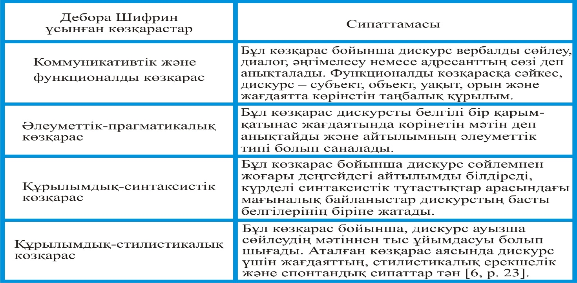
Сурет 1 – Дискурс ұғымының Дебора Шифрин ұсынған көзқарастар бойынша анықталуы
1-суретте көрсетілген көзқарастар дискурстың үш жақты табиғатын анықтауға мүмкіндік береді: біріншіден, дискурс ең алдымен мәтінмен байланысты болады; екіншіден, сөйлеу қарым-қатынасына түсушілердің санасында өтетін когнитивтік үдерістермен байланыста болады; үшіншіден, сөйлеу үдерісіндегі коммуниканттардың ниеті, яғни прагматикамен тығыз байланыста болады.
«Дискурс» ұғымының бірінші табиғаты «сөйлеу және мәтін» ұғымдарының байланысын ашудан көрінеді. Дискурс – айтылым әрекетімен тікелей байланысты танымдық үдеріс, ал мәтін болса сол іс-әрекеттің өнімі, басқаша айтқанда қандай да бір формаға ие болған соңғы нәтиже. Мәтін қабылдаушы тарапынан түсініліп, санасына сіңгенде ғана дискурсқа айналатынын анықтау үшін сөйлеу шығармашылығы мен оның өнімін бір-біріне қарсы қою қажет. Бірақ аталған екі ұғымды бір-біріне қарама-қарсы қою жеткіліксіз, өйткені «жағдаят» категориясы арқылы ғана «мәтін» мен «дискурс» ұғымдарының аражігін ашу мүмкін болады. Сондықтан тіл білімінде дискурсты «жағдаят»+«мәтін» қосындысы деп қарастыру қалыптасты [7, p. 369].
Мәтіннің табиғатын терең түсіну дискурс ұғымының пайда болуына ықпал етті, өйткені мәтін сөйлем түріндегі құрылымдардан ғана емес, сөйлеушінің ниетін, көзқарасын, діттемін (интенция) бейнелейтін күрделі құрылым болып саналады. Әрбір мәтіннің адресаты болады, мәтіннің авторы сол адресатқа ықпал етуге ұмтылады. Белгілі француз зерттеушісі Э. Бенвенистің тұжырымы бойынша, дискурс кездейсоқ фразалар мен сөйлемдердің қарапайым жиынтығы емес, оның негізгі белгісі адресанттың адресатқа әсер етудегі қарым-қатынас діттемі, ниеті, мақсаты, олардың өзара байланысы [8, с. 124]. Дискурстың құрылымына сөйлеу әрекетін бастаушы, тақырыпты ұсыну, рөлдерді ауыстыру, тақырыптардың өзгеруі, коммуникацияның аяқталуы т.б. жатады.
Зерттеуші Г.А. Орловтың дискурсқа берген анықтамасынан лингво-коммуникативті көзқарасты көруге болады. Ғалым дискурстың мағыналық бүтіндігіне назар аудара отырып, ауызша және жазбаша түрде берілетін, бірнеше фраза, жай сөйлем немесе күрделі синтаксистік құрылымдардан бастау алатын толық бір сөйлесімді (дәрістер, хабарламалар, әңгімелер тағы басқалар) құрайтын айтылым категориясы деп таниды [9, с. 14]. Мәтінге тән қасиеттердің барлығы атап айтқанда, аяқталған ойды жеткізу, бүтіндік, мағыналық тұтастық, өзара байланыстылық «дискурс»ұғымына да тән, сонымен бірге, дискурсқа қарым-қатынастық-жағдаяттық, әлеуметтік-мәдени, тілден тыс факторларды қамтитын үдерістерге де тән.
Кез келген терминнің анықтамасында тектік және түрлік белгілер болатыны туралы В.П. Даниленко, А.С. Герд, О.С. Ахманова атап көрсетеді. Терминнің құрамындағы тектік белгі оның табиғи тілдің лексикалық бірілігіне жататынын анықтаса, түрлік белгі оның арнайы ғылым немесе техника саласының заттары мен құбылыстарын бейнелеуін білдіреді. Төменде зерттеуші И.Г. Атрощенко ұсынған дискурс терминінің тектік және түрлік белгілерін (сурет 2) [10, с. 28] түпнұсқа тілде (оның талдауы зерттеу тілінде жасалады) береміз:

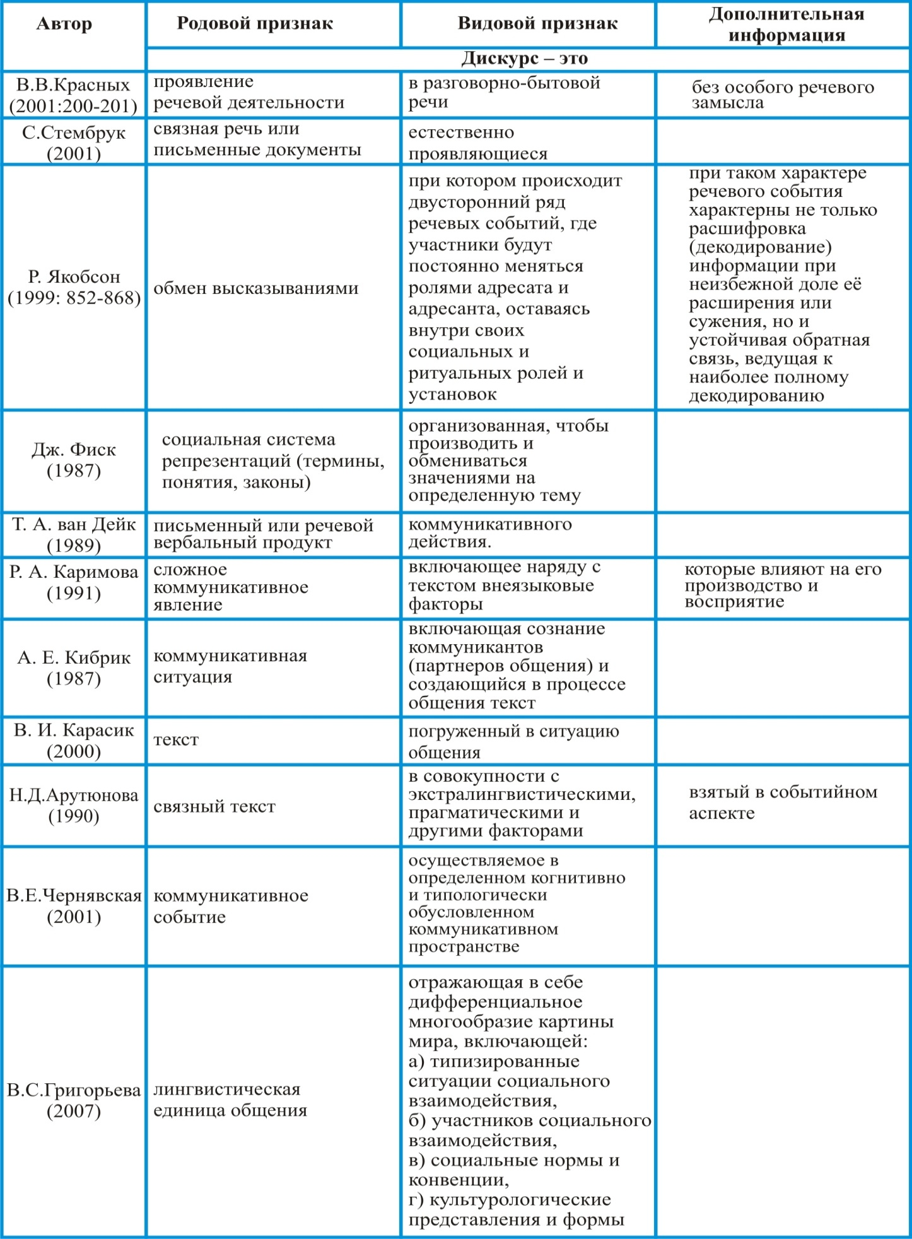
Сурет 2 – И.Г. Атрощенко бойынша дискурс терминінің тектік және түрлік белгілері
2-суреттен көріп отырғанымыздай, В.В. Красных анықтамасы бойынша дискурс ауызекі-тұрмыстық сөйлеудегі сөйлеу әрекетінің көрінісі [11, с. 200-201] болып шығады. Ғалым ұсынған анықтаманың кемшілігі дискурстың ауызша белгісін ғана атап көрсетіп, оның жазбаша белгісіне назар аудармағанында деп білеміз. Біздіңше дискурс ауызша және жазбаша сөйлеу әрекеті болып саналады. С. Стембрук дискурсты табиғи түрде айтылатын байланысқан сөйлесім немесе жазбаша құжат [12] деп тұжырымдайды. Ғалым дискурстың ауызша және жазбаша белгілеріне және оның табиғи түрде өтетін тілдік құбылыс екеніне назар аударғаны байқалады. Р. Якобсон ұсынған анықтама дискурстың екіжақты сөйлеу әрекеті екенін, қатысушылар адресант және адресат рөлдерімен үнемі алмасатыны айтылады [13, с. 852-868]. Бір сөзбен айтқанда ғалым дискурсқа диалогтық сипат тән дейді. И.Г. Атрощенко зерттеушінің осы пікірімен келіспейді, өйткені монолог та дискурс бола алады, бұл жерде тыңдаушы белсенді болмауы мүмкін, көп сөйлемей, көп тыңдауы мүмкін, бірақ айтылған ақпаратты қабылдап, оны өзінің санасына сіңіріп, белгілі бір ой түйетін болса, онда дискурс орын алды деп жазады [10, с. 29]. Дж. Фиск ұсынған анықтаманың кемшілігі оның дискурсты тілдің терминдік жүйесімен шатастырғандығында жатыр, оның пікірінше терминдерді, ұғымдарды, заңдарды репрезентациялайтын әлеуметтік жүйені дискурс деп тану керек [14], керісінше осы тілдік жүйелерді пайдалана отырып, олар беретін мағыналарды жеткізу, пікір білдіру, сөйлеушінің тыңдаушыға әсер етуі, ойын жеткізуі, тыңдаушының берілген ақпаратты қабылдауы дискурсты тудырады. Р.А. Каримованың анықтамасы дискурс табиғатын алдыңғы зерттеушілерге қарағанда толығырақ сипаттайтын анықтама деп ойлаймыз, өйткені ол дискурсты мәтін және оны жасауға, қабылдауға ықпал ететін тілден тыс факторлары бар күрделі коммуникативті құбылыс [15, с. 8] деп тұжырымдайды. А.И. Кибрик дискурсты коммуниканттардың санасын бейнелейтін және қарым-қатынас үдерісінде мәтін тудыратын коммуникативтік жағдаят [16, с. 41] деп анықтаса, В.И. Карасик қарым-қатынас жағдаятындағы мәтін [17, с. 5] деп тұжырым жасайды. Н.Д. Арутюнова дискурсты экстралингвистикалық, прагматикалық және тағы да басқа факторларды қамтитын байланысқан мәтін [18, с. 136] деп анықтайды. Ғалымның дискурсты байланысқан мәтінмен теңестіруімен келісуге болмайды, өйткені кез келген мәтіннің мазмұны бір-бірімен байланысты болады, бұл оның басты белгісі болып саналады. Алайда ол байланысқан мәтіннің бәрі дискурс бола бермейді. Ғалым дискурсқа анықтама беруде қарым-қатынас жағдаятын, оқиғаға мән бермеген, мәтінсіз дискурс болмайтыны анық, сонымен бірге қарым-қатынас жағдаятынсыз дискурстың да болмайтынын есте ұстаған дұрыс. В.Е. Чернявская дискурсты белгілі бір когнитивті және типологиялық шартты коммуникативті кеңістікте өтетін қарым-қатынас оқиғасы [19, с. 14] деп таниды. В.С. Григорьева дискурсты әлеуметтік байланыстың типтік жағдаятын, әлеуметтік қарым-қатынасқа қатысушыларды, әлеуметтік нормаларды, мәдени құндылықтарды қамтитын қарым-қатынастың лингвистикалық бірлігі [20, с. 11] деп анықтайды.
Жоғарыда берілген «дискурс» терминінің анықтамасын зерделеу, берілген ұғым мәтінмен бірге сол сөйлеу әрекеті өтетін жағдаяттың болатынын да аңғартты. Қазіргі тіл білімінде дискурс ұғымына берілген анықтамалардың көптігіне қарамастан, көп зерттеушілердің назарға алатын анықтамасы Т.А. Ван Дейктің анықтамасы екенін мойындау керек. Ғалым дискурсты түсіну үшін берілген мәтінмен бірге тілден тыс факторларды білу маңызды деп санайды, сонда дискурс – адресанттың мақсатын, аялық білімін, бағыт-бағдарын, ниеті мен діттемін (интенция) білдіретін күрделі қарым-қатынас құбылысы [21, с. 7] болып шығады. Зерттеушінің осы анықтамасы мәтінді тілдік талдауға арқау болғанын атап көрсету қажет.
Белгілі когнитолог ғалым В.З. Демьянков дискурсты анықтауда шетелдік ғалымдардың пікірлеріне назар аударды, оның анықтамасы осыған дейінгі анықтамалардың мағыналарын толықтырып, ұғымның мазмұнын аша түсті: Дискурс – мәтін бөлігі немесе бір сөйлемнен де көп нәрсені қамтитын коммуникативтік жағдаят. Дискурсқа түсушілердің концептуалдық жүйесін, оқиға, оның орнын, уақытын, қатысушылардың әлеуметтік мәртебесін, мінез-құлық ерекшеліктерін сипаттайтын сөйлесім түрін дискурс деп атайды. Дискурс бірліктеріне қарым-қатынасқа қатысушылар; коммуникативтік акт орын алып отырған оқиға және оқиғадағы белгілі бір жағдай, коммуникацияға қатысушылардың бағасы, оқиғадағы ақпарат жатады [22, с. 275]. Берілген анықтаманың негізінде мәтін мен дискурс бір құбылыс емес, дискурс мәтіннен жоғары бірлік, қарым-қатынастағы мәтін деген ой жатыр.
Сот дискурсының прагматикасын зерттеген ғалым А.Р. Мухтаруллина дискурсты екі жақты тілдік құбылыс деп анықтайды. Бір жағынан, дискурс – білімді жеткізуге бағытталған когнитивтік құбылыс, екінші жағынан, коммуникативтік құбылыс, себебі дискурс аясында коммуниканттар арасында ақпарат алмасу жүзеге асады. Дискурстар мәтін түрінде өмір сүреді [23, с. 6] деп жазады. Берілген анықтамадан ғалымның дискурстың когнитивтік және коммуникативтік сипатына назар аударғанын көреміз. Сонымен бірге А.Р. Мухтаруллина, О.О. Сподарец ағылшын тілді интернет-дискурстың модальдылығына арналған монографияларында дискурс тілдік әрекеттің динамикалық үдерісінің нақты бір әлеуметтік жағдаятта өтуі [24, с. 140] деген анықтама береді.
Дискурстың әлеуметтік сипатына алғашқылардың бірі болып назар аударған да француз структуралистері мен постструктуралистерінің өкілдері болды, олардың ішінде ерекше атап өтетін ғалым М. Фуко. Ол дискурсты әлеуметтік құбылыс деп атап көрсетті. Дискурстың әлеуметтік құбылыс екенін дәлелдейтін теорияны әрі қарай зерттеген ғалымдар қатарына Ю. Кристев, Ж. Деррид, А. Греймасты атауға болады. Зерттеушілер дискурсты стильмен, жеке тілдермен салыстыра зерттеуге ұмтылады. Ғалымдар стиль ұғымын анықтап, оның белгілерін саралайды, мәселен, «Пушкиннің стилі», «Абайдың стилі», «Р. Рейганның дискурсы» т.б. назар аударылып, жеке тұлға стилі оның дискурсын анықтайды деген пікірлер білдіреді. Француз мектебі өкілдері дискурс жеке тұлғаға тән, оның әлеуметтік мәртебесіне, қандай саяси топтың өкілі екеніне, сөйлеу стилінің ерекшелігіне байланысты деп тұжырым жасады.
«Дискурс» термині отандық зерттеушілер еңбектерінде де назардан тыс қалған жоқ. Жалпы қазақ тіл білімінде дискурс мәселесіне арналған бірқатар еңбектер бар. Мәселен, ғалым Есенова Қалбике «Қазіргі қазақ медиа-мәтінінің прагматикасы (мерзімді баспасөз материалдары бойынша)» зерттеуінде газет беттеріндегі саяси дискурс мәселесіне, оның прагматикалық әлеуетіне назар аударған. Ғалым Қ.Ө. Есенова дискурстың прагматикалық әлеуетін қарым-қатынас жағдаяты мен оған қатысушылардың ниеттері, тілдік және тілден тыс факторлардан көреді. Зерттеушінің сөзімен айтқанда, «бөтен адамның ой жүйесіне ерікті және еріксіз енуді дискурсты түсіну деуге болады» [25, б. 235-236]. Ғалым З.Ш. Ерназарова қазақ ауызекі сөйлеу тіліндегі синтаксистік бірліктердің прагматикасын зерттеді, сөйлеу тілінің ұлттық ерекшелігін анықтады [26, б. 117], Г.Н. Смағұлова, К. Күркебаев, Ә. Жұмағұлова шешендік дискурстың ерекшеліктерін қарастырды [27, б. 76]. Төменде қазақ тіл білімінде зерттеушілер тарапынан дискурсқа берілген анықтаманы талдаймыз (сурет 3).
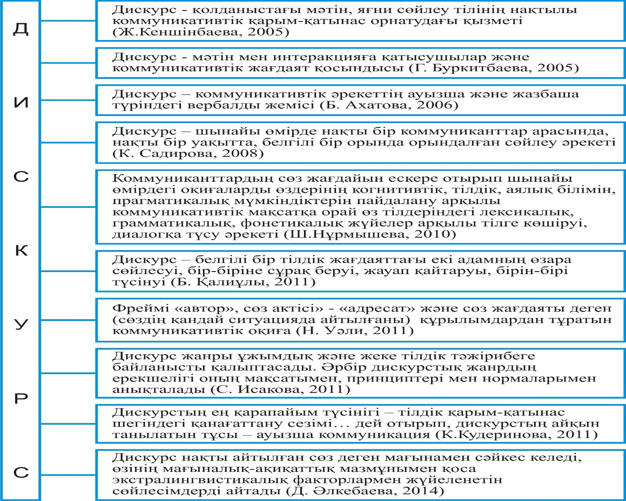
Сурет 3 – Қазақ тіл біліміндегі дискурс терминінің анықталуы
3-суреттен көріп отырғанымыздай, Ж.М. Кеншінбаева өз зерттеуінде дискурсты қолданыстағы мәтін деп анықтайды [28, б. 3], зерттеуші Г. Бүркітбаева қазақ және ағылшын тілдеріндегі іскери дискурсты, оның жанрын арнайы зерттеді. Зерттеу барысында мәтін мен дискурс, дискурс пен іскери дискурс, ресми-әскери дискурс пен іскери дискурстың мағыналық өрістері анықталды, дискурсты коммуникативтік жағдаят қосындысы деп тұжырымдады [29, с. 57]. Саяси дискурсты арнайы зерттеген ғалым Б.А. Ахатова дискурсты коммуникативтік әрекеттің вербалды жемісі деп қарастырады [30, с. 42]. Ғалым саяси дискурстың тілдік санада бейнелену формаларын зерделей келе, дискурсты дискурс+мәтін+сыртқы жағдаят+коммуникативтік жағдаят төрттігінің байланысымен анықтайды, зерттеушінің пікірінше, дискурс этномәдени, әлеуметтік, психологиялық және тағы басқа аспектілерді қамтитын жағдаят қана емес, сөйлеушілердің ішкі жан-дүниесін, менталды кеңістігін қоса бейнелейтінін атап көрсетеді [31, с. 12]. Осы анықтамамен сабақтас пікірді көп пропозициялы дискурсты зерттеген ғалым К.Қ. Садированың еңбегінен кездестіруге болады. Ғалымның пайымдауынша, шынайы өмірде коммуниканттардың арасында өтетін сөйлеу әрекеті, оның өтетін нақты орны, уақыты болады [32, б. 60-63]. Кинодискурстың аударма мәселелерін зерттеген ғалым Ш.А. Нұрмышева дискурсты диалогқа түсу әрекеті деп қарастырады [33, с. 14]. Ғалым Б. Қалиұлы сөйлеу қарым-қатынасына түсушілердің бірін-бірі түсінуін дискурс деп таниды [34, б. 10]. Н. Уәлидің анықтамасынан дискурстың коммуникативтік оқиға екенін анық түсінуге болады [35, б. 146]. Зерттеуші С.С. Исакова дискурсқа ұжымдық және тілдік тәжірибе тән деп тұжырымдайды [36, б. 97]. К. Кудеринова дискурсты ауызша коммуникация деп анықтайды [37, б. 55], ғалым Д. Әлкебаева нақты айтылған сөзді дискурс деп таниды [38, б. 17-19].
Ғалымдардың дискурс ұғымына берген анықтамасын талдау дискурс орын алу үшін мәтін, қарым-қатынас жағдаяты, сөйлеу, коммуникативтік оқиға, коммуниканттардың дүние бейнесінен хабар беретін тілден тыс факторлар, яғни мәдени, әлеуметтік құрамдас бөліктер қатысу қажеттігін аңғартады. Дискурс та мәтін, бірақ ол қозғалыстағы мәтін, сөйлеу қарым-қатынасына түскен мәтін.
Ертегі дискурсы ұғымының пайда болуына назар аударайық. Жоғарыда француз мектебінің өкілдері дискурстың әлеуметтік аспектісіне ерекше назар аударғанын атап өттік. Дискурсқа әлеуметтік сипат тән, өйткені дискурс адамның әлеуметтік қарым-қатынасы барысында орын алады. Адамдардың бір-бірімен байланысы қоғамдық ортада, әлеуметтік рөлдер аясында жүзеге асып жатады. Ғалым В.Г. Борботько дискурстың өлшемдері арқылы оның түрлерін анықтауға ұмтылыс жасайды [39, с. 129] (сурет 4):

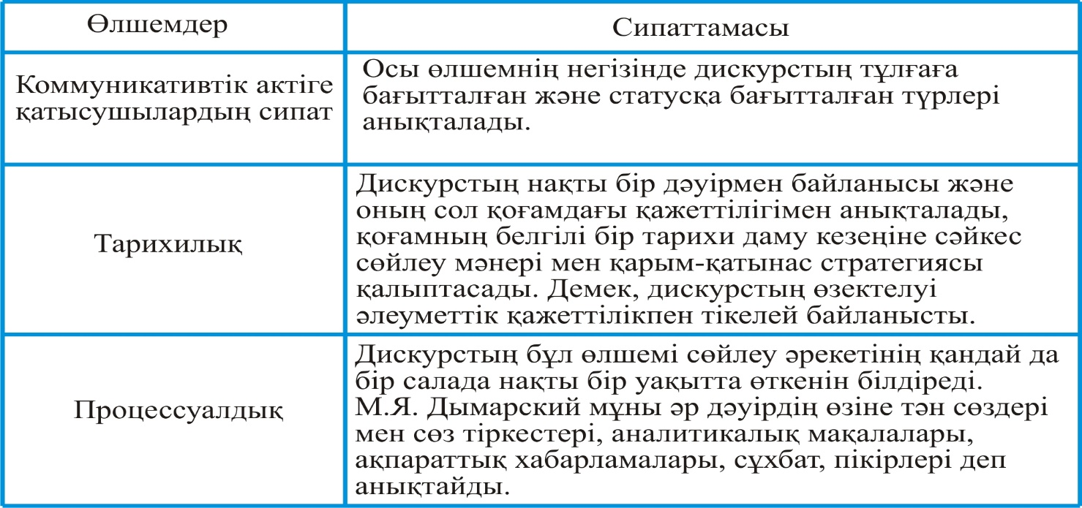
Сурет 4 – Дискурстың түрлерін анықтайтын өлшемдер (В.Г. Борботько бойынша)

Ертегі фольклорлық жанрдың бір түрі ретінде ауызша дискурста туып, ауызша дискурс негізінде ұрпақтан ұрпаққа берілді. Кез келген фольклорлық шығарма сияқты ертегі де ауызша дискурс арқылы берілгендіктен, оның әр түрлі нұсқалары пайда болды, түрлі өзгерістерге түсіп отырды, жазбаша дискурсқа дейін бірнеше нұсқалар айтылды. Ертегіші ертегіде халықтың бүкіл болмысын, оның тарихын, мәдениетін, қоғамдық қатынастарды бейнелейді, сондықтан ол сонау ерте замандардағы ұлттық құндылықтарды тасымалдаушы ерекше мәтін болып саналады. Ертегі дискурсында сол ұлттың сөйлеу шеберлігі, дүниеге көзқарасы, ой ұшқырлығы, ұлттық психологиясы көрініс табады. Ертегі дискурсындағы коммуниканттарға ертегіні құрастырушы, ертегіні баяндаушы, тыңдаушылар жатады. Ертегі ауызша жеткізілетін болғандықтан, оның кейбір мағыналық бөліктері өзгеріске ұшырап немесе түсіп қалып айтылу дағдысы ертегішінің есте сақтау, естіген ақпаратты қайта жаңғырту қабілетіне тікелей байланысты болады.
Қазақ қоғамында ертегіні бала дүниеге келген күннен бастап айту дәстүрі қалыптасқан. Бесікте жатқан кезінен бастап бесік жырымен бірге ертегіні тыңдап өскен бала ертегіге қызығады, өсе келе ертегіні қайталап айтып үйрене бастайды, кейіннен ертегіші болуға бейімделеді. Ертегіші санасындағы ертегі туралы алғашқы мәліметтер ертегі дискурсының туындауына және ертегілердің басқа нұсқаларының пайда болуына әкеледі. Ертегі дискурсы қоғамдық сананы бейнелейді, ертегіден халықтың көзқарасы, арман-тілегі, мұң-мұқтажы айқын көрініс табады. Ертегі дискурсында сол халықтың тұрмыс-тіршілігі, әлеуметтік қарым-қатынасы бейнеленеді. Демек, кез келген ұлттың санасы мен ойлау жүйесін ертегілерінен айқын көруге болады.
Ертегі дискурсының өзектелуіне әлеуметтік және қоғамдық қажеттіліктер ықпал етті. Ертегі дискурсы ауызша формада өмір сүрген алғашқы кезде ертегіші және тыңдармандар оның басты қатысушылары болған. Аталған қатысушылардың рөлдері ертегінің жазбаша формалары пайда болғанға дейін ұзақ уақыт өзгеріссіз сақталып келген. Жазу пайда болғаннан кейін ертегі дискурсына қатысушылардың рөлдері өзгере бастайды. Бұрын ертегіні ойдан құрастырушының өзі ертегіші болатын болса, енді жазылған ертегі мәтінін көркемдеп жеткізетін тұлғалар пайда болады, ертегі мәтінін жаттап алып жеткізетін шебер ертегішілер пайда болады, ертегіні мәнерлеп оқып беретін тұлғалар пайда болады, олардың қатарында ертегіні жинаушылар, оны терушілер, баспадан шығарушылар, өңдеушілерге айналады, бұрын ертегіні тек тыңдаушылар болатын болса, енді оқырмандар да қосылады. Демек, ертегі дискурсының аясы кеңиді.
Ертегі морфологиясын зерттеуші В.Я. Пропптың тұжырымдауынша, ертегішінің ертегі мәтінін өз бетімен түрлендіріп жеткізуіне сол қоғамның тарихи даму ерекшелігі мен қоғамдық ортаның бет-бейнесі негіз болады. Қоғамның даму кезеңі мен ондағы әлеуметтік топтар үнемі өзгеріске ұшырап отырады, осындай факторлар ертегішінің ертегіні өз еркінше түрлендіруіне себеп болады [40, с. 373].
Ертегі дискурсының ауызша қарым-қатынас түрінен жазбаша қарым-қатынасқа ауысуы оның көркемдік бейнесі мен эстетикалық құндылықтарына да өзгерістер әкелді. Зерттеуші ғалым Б. Кроченің ойынша, аңыздар мен ертегілерді ең алғаш құрастырғандардың сол мәтіндерге салған эстетикасы, рухы бірте-бірте көмескілене береді. Сондықтан да оларды тыңдарманға кейінгі жеткізушілерде сол поэтикалық, сол әуезділік көрінбейді. Сол үшін кейбір ертегілер тыңдарман мен оқырманды жалықтырады, қызықтырмайды [41, с. 45].
Ертегіні жинаушылар ертегі мәтіндері бірсарынды, қызықсыз болмау үшін оларды толықтырады, көркемдейді, өңдейді, сөйтіп бұл жұмыс әдеби және көркем шығармашылыққа ұласады. Сәйкесінше, халықтың шынайы дүние бейнесін көрсететін халықтық ертегілер ертегіні жинаушы немесе құрастырушының шығармашылығына айналады, бүкіл халықтың емес, жеке тұлғаның дүниені қабылдау ерекшелігін бейнелеуге бет бұрады. Біртіндеп халық ертегілері әдеби ертегілерге ауысады. Осындай ертегілердің негізгі мақсаты тәлім-тәрбие берумен айқындалады [42, с. 13].
Ертегі дискурсы туралы жазылған еңбектерді зерделеу оның дискурстың бір түрі ретінде қарастырылып жүргенін дәлелдейді. Ертегі дискурсын шетелдік және отандық тіл білімінде арнайы зерттеген еңбектердің саны күн сайын артып келеді. Бұл ертегі дискурсының дискурстың басқа түрлерінен өзіндік ерекшелігі бар дискурс жанры екенін анықтайды. Төменде ертегі дискурсына арналған еңбектерді хронологиялық ретпен сурет түрінде ұсынамыз (сурет 5):
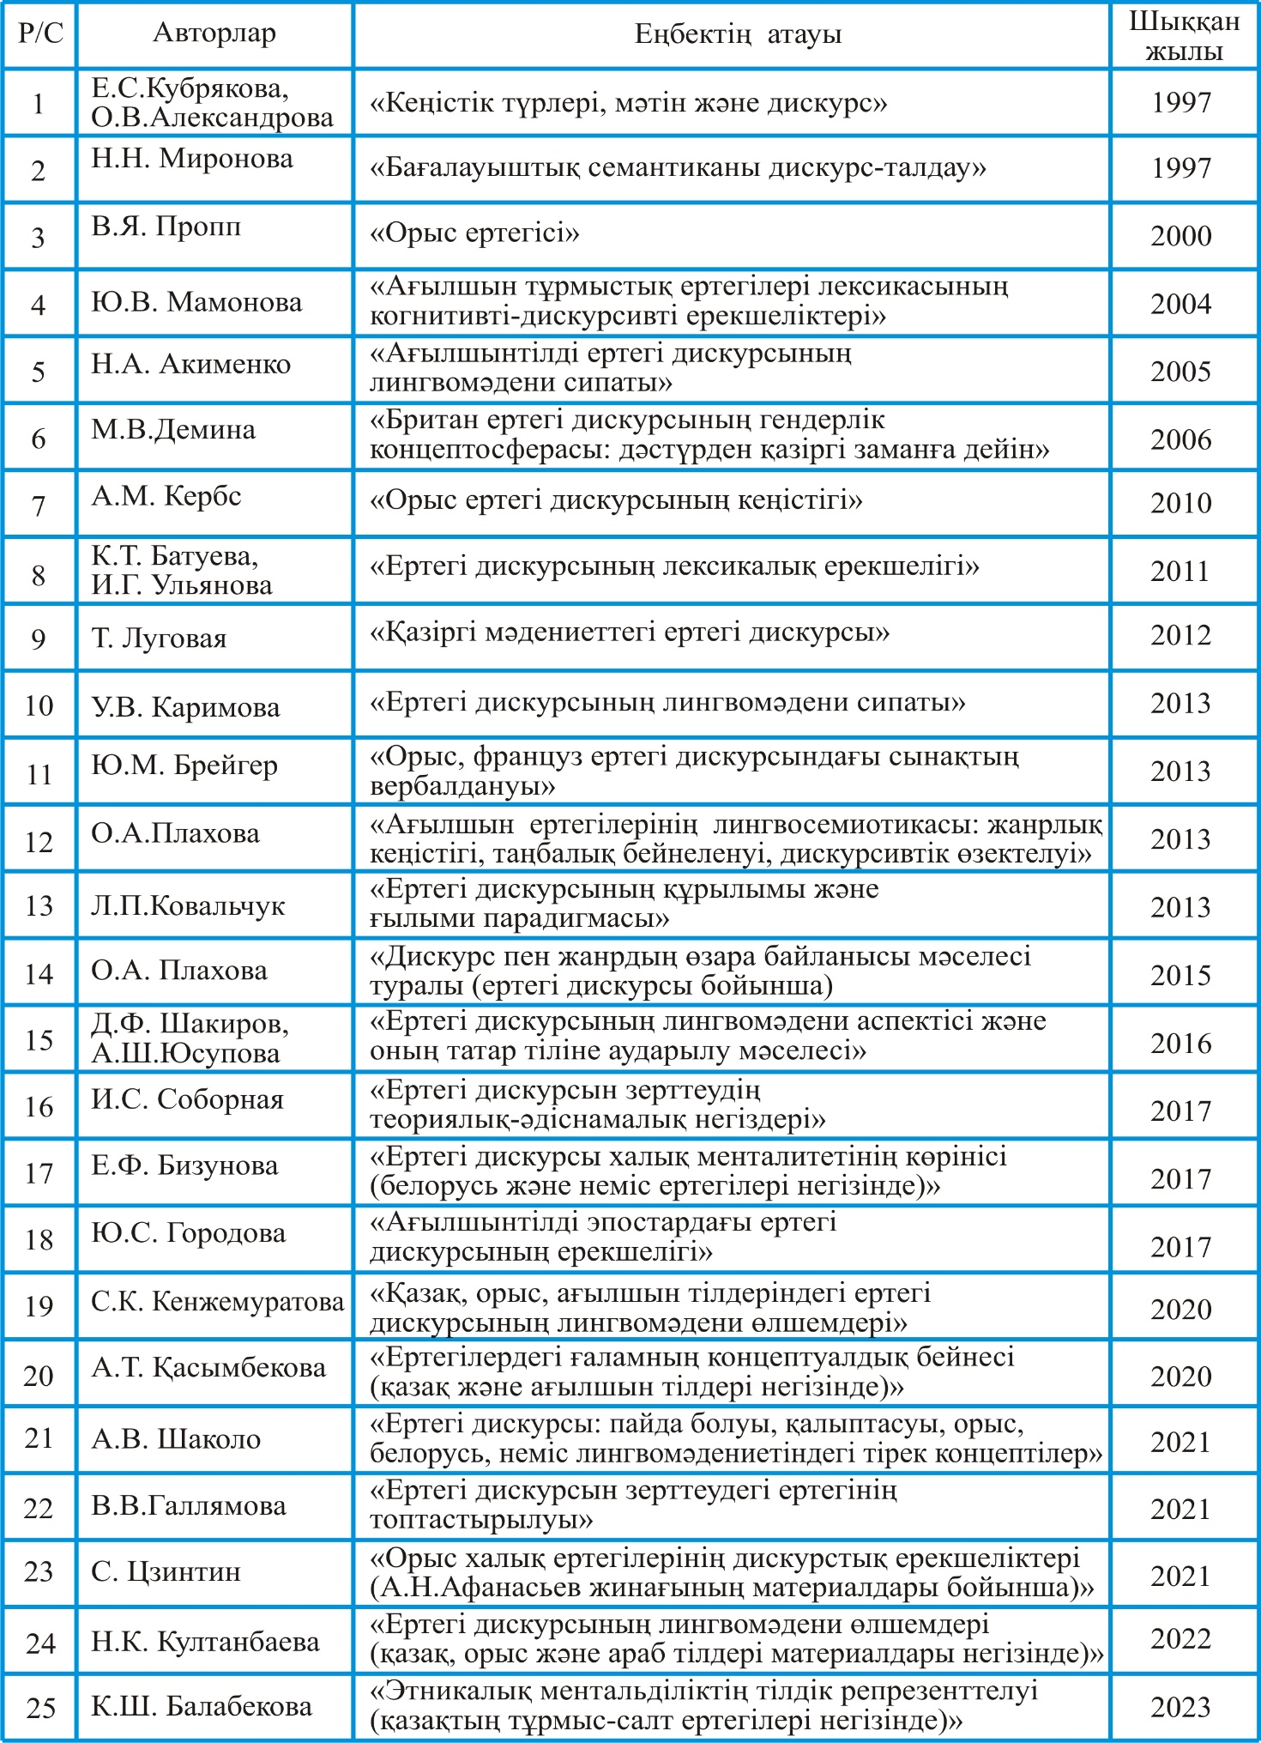
Сурет 5 – Ертегі дискурсы зерттелуінің хронологиялық кестесі
5-суретте берілген зерттеу еңбектердің тақырыптарынан ертегі дискурсы мәтін, дискурс, дискурс-талдау, когнитивті-дискурстық ерекшелік, лингвомәдени сипат пен өлшем, гендерлік концептосфера, дискурстық кеңістік, лексикалық ерекшелік, ертегі дискурсындағы сынақ, лингвосемиотика, дискурс және жанр, аударма, ғаламның концептуалды бейнесі, тірек концептілер, дискурстық ерекшелік, этникалық ментальділік тұрғысынан жан-жақты зерттелгенін көрсетеді. Сонымен бірге ұсынылған ізденістерден ертегі дискурсын салыстырмалы-салғастырмалы аспектіде зерттеуге ерекше қызығушылық байқалады. Мұны қазіргі тіл біліміндегі жаңа парадигманың қарқынды дамуымен түсіндіруге болады. Ертегі дискурсы антропоөзектік парадигма аясында тек мәтіннің қарым-қатынасқа түсуін ғана емес, сол мәтінді жасаушы халықтың танымымен, дүние бейнесімен, ойлау, сөйлеу ерекшелігімен, ұлттық психология, діл, дін, санасымен бірлікте зерттеуге бағытталады. Демек, ертегі дискурсы сол ертегіні құрастырушы адамды оның тілі арқылы, сол тілді адам арқылы зерттеуге ұмтылады.
Жоғарыда берілген еңбектерде ертегі дискурсы ұғымы жан-жақты анықталады. Мысалы, зерттеушілер Е.С. Кубрякова мен О.В. Александрованың еңбегінде ертегі дискурсы танымдық және тілдік қызметтің нәтижесі ретінде анықталып, оның мақсаты қандай да бір әлеуметтік ақпаратты тасымалдау деп түсіндіреді [43, с. 31], демек, ертегі дискурсын анықтауда зерттеушілер оның әлеуметтік сипатына мән береді. Ғалым Н.Н. Миронова ертегі дискурсын әлеуметтік ортада қалыптасқан құндылықтар мен нормаларды сынауға арналған сөйлеу қарым-қатынасының түрі деп анықтайды. Ертегі дискурсынан белгілі бір ұлттың дүние бейнесі жайлы толық мәлімет алуға болады деп, осындай ақпараттарды жеткізетін мәтін деп қорытынды жасайды [44, с. 33]. Демек, аталған зерттеуші де ертегі дискурсының әлеуметтік қарым-қатынасқа негізделетін мәтін екенін және ол қоғамға жат мінез-құлықтарды сынауға бағытталатынын атап көрсетеді.
Зерттеуші ғалым Ю.В. Мамонова ертегі дискурсы ұғымын ұлт мәдениетімен байланыстыра қарап, оны ұлттың мәдени-құндылықтарын жеткізетін дереккөз [45, с. 71] ретінде анықтаса, Н.А. Акименко қарым-қатынас ортасы деп түсіндіріп, сол ортада ертегілік категориясы жүзеге асады деп мәлімдейді [46, с. 4]. Зерттеушілер ертегі дискурсы ұғымын ұлт мәдениетінің айнасы және коммуникативтік орта деп атап көрсеткенін көруге болады. Ғалым М.В. Демина ертегі дискурсының гендерлік аспектісін жан-жақты зерделей келіп, ертегі дискурсын ұлттық код, мәдени қойма деп анықтайды, халықтың ғасырлар бойы жинақтаған өмірлік тәжірибесі кодталып, мәдени қоймаға айналады, ұрпақтан-ұрпаққа беріліп отырады деп пікір білдіреді [47, с. 91]. А.М. Кербс зерттеуінде ертегі дискурсын дискурстық кеңістік тұрғысынан зерттей отырып, ертегі әрбір этностың дүниені тану жүйесінің өнімі деп тұжырымдаса [48, с. 5], К.Т. Батуева мен И.Г. Ульянова ертегінің әлеуметтік-мәдени, прагматикалық және психологиялық, тілден тыс факторлармен байланысты болатынына назар аудара отырып, этностың дүниетанымын, құндылықтарын көрсететін мәтін ретінде анықтайды [49, с. 91]. Т. Луговая ертегі дискурсын этнос мәдениетінің көрінісі деп анықтайды. Ертегі дискурсының қазіргі мәдениеттегі көрінісін нақты мысалдармен дәлелдейді [50, с. 14-18]. Ертегі дискурсындағы сынақтарды арнайы зерттеген ғалым Ю.М. Брейгердің «Орыс, француз ертегі дискурсындағы сынақтың вербалдануы» ғылыми зерттеуі салғастырмалы аспектіде орындалған. Әр лингвомәдени ортадағы сынақтың айырықша белгілерін және ортақ сипаттарын анықтауға ұмтылады [51, с. 3-5].
Зерттеуші А.Т. Қасымбекованың зерттеуі ертегілерді құрылысы әр түрлі тілдер материалдары бойынша салғастырмалы зерттеуге арналады. Қазақ және ағылшын ертегілеріндегі дүниенің концептуалдық бейнесін зерттеу арқылы аталған этностарға тән мәдени концептілер мен мәдени кодтар анықталып, тұжырымдар жасалады [52, б. 116]. Ертегі дискурсын құрылысы әр түрлі үш тіл материалы бойынша зерттеген С.С. Исакова мен Н.К. Құлтанбаева ертегінің лингвомәдени ерекшелігіне назар аударады. Зерттеуші ертегі дискурсын ерекше сөйлесім түрі дей келе, оған танымдық және тілдік қызметтің нәтижесі ретінде қарайды. Ертегі дискурсын оған қатысушылардың әлеуметтік-мәдени рөлдерін бейнелейтін шынайы сөйлеу әрекеті деп анықтайды. Ертегі дискурсына тілдік және тілден тыс факторлар ықпал етеді деп жазады [53].
Ертегі дискурсы ұғымын анықтаған пікірлерді саралай келе, төмендегідей тұжырымдар жасаймыз. Ертегі дискурсы этностың өмір тәжірибесі, құндылықтар жүйесі туралы мәдени ақпараттардан жинақталған сөйлеу әрекеті болып саналады.
Дискурстың жанрлық түрлерін бөліп көрсету белгілі бір қиындықтар туғызады. Себебі бір дискурс ішінде екінші бір дискурс жанры кездесуі мүмкін. Бұл олардың арасындағы тығыз байланыспен түсіндіріледі. Мәселен, фольклорлық дискурстан ертегі дискурсын, жұмбақ дискурсын, той дискурсынан бата дискурсын, ән дискурсын көруімізге болады. Тіл білімінде соңғы жылдары дискурстың жарнама, іскери, саяси, фольклорлық, ғылыми, медициналық, кәсіби тағы басқа жанрлық түрлері зерттеушілер тарапынан қызығушылық тудырып, зерттеу нысанына айналып отыр.
Ертегі дискурсы ең алдымен фольклорлық дискурспен, мифтік дискурспен тығыз байланыста болады. Өйткені ол аталған дискурстардан бастау алады. Ертегінің өзегінде халықтың мифтік санасы бейнеленеді, ал фольклорлық дискурс халық ауыз әдебиетінің негізінде туындайтыны белгілі. Ертегі дискурсы этностың қоғамдық өмірінің айнасы болғандықтан, ол саяси дискурспен байланысады. Ертегі дискурсынан этностың саяси өмірін, яғни қоғамдық қатынастар, ел билеу, елін, жерін қорғау, шекаралық бүтіндік мәселелері анық көрінеді. Ертегі дискурсы кәсіби дискурспен тығыз байланысты. Әрбір этнос өзінің ата кәсібін ұрпағына үйретіп, өмірге бейімдеп отырғанын халықтық ертегілердің әрбірінен көре аламыз. Қазақ ертегі дискурсындағы мал бағу, аң аулау, ұлттық қолөнер, ұлттық тағамдарды дайындау туралы білімдер жүйесі кәсіби дискурстың ертегі дискурсынан көрініс табатынын дәлелдейді.
Ертегі дискурсы өнер дискурсымен байланысты дамиды, мәселен, түсірілетін фильмдер, театр қойылымдары, анимациялық фильмдер, компьютерлік ойындардағы белгілі бір эпизодтар ертегі дискурсына негізделеді. Аталған дискурс жанрларымен байланыса отырып, ол сол дискурстарға кірігеді, соған бейімделеді. Қазіргі жарнама дискурсында ертегі дискурсының элементтері жиі көрінеді. Жарнамада ертегі кейіпкерлерінің есімдерін, әрекеттерін, тілдік бірліктерін қолдану тұтынушыларға белгілі бір тауарды өткізу мақсатын көздейді.
Діни дискурс пен ертегі дискурсына ортақ белгілерге ондағы тұрақты клишелердің қолданысын айтуға болады. Мәселен, ертегі дискурсындағы «баяғы заманда, есте жоқ ерте заманда, ерте кезде т.б.» тұрақты тілдік қолданыстар мен діни дискурстағы «алла жарылқасын, алла разы болсын, құдай берсін т.б.» тұрақты клишелерді атауға болады. Ертегі дискурсына уақыт пен кеңістіктің белгісіз болуы тән. Мысалы, «келе жатса, алдынан бір үй кездесті немесе бір шаруға кезікті» деген сөйлемдерде қандай үй, қашан кездесті, қандай шаруа деген сұрақтар нақтыланбайды. Ертегі дискурсындағы аталған тәсілдер ертегілік категориясына жатады [54, б. 104].
Қорыта айтқанда, қазіргі тіл біліміндегі зерттеулерден «дискурс» ұғымын анықтауға қарым-қатынастық, құрылымдық-стилистикалық, әлеуметтік-прагматикалық, құрылымдық-синтаксистік көзқарастар қалыптасқандығын айтуға болады. Дегенмен, тіл білімінде «дискурс» ұғымын анықтауда біржақты көзқарас қалыптасты деп айтуға болмайды. Ол дискурс ұғымының күрделілігімен және пәнаралық сипатының басымдығымен түсіндіріледі. Ғалымдар дискурс ұғымының мағынасының өте кең екендігін айта отырып, оның үш жақты табиғатына назар аударуға кеңес береді: біріншіден, дискурс ұғымы мәтінмен тығыз байланыста қарастырылады, екіншіден, дискурс қарым-қатынасқа түсушілердің санасындағы когнитивтік үдеріспен байланысты анықталады, үшіншіден, прагматика дискурстың табиғатын толық ашады. Тіл біліміндегі антропоөзектік парадигма аясындағы лингвомәдени тұжырымдама ертегі дискурсын күрделі мәдени-семантикалық түзіліс деп анықтайды. Біздің ғылыми жұмысымызда ертегі дискурсы ертегілік категорияларды қамтитын, динамикалық мәтін түрінде көрінетін, мағыналық, құндылық, құрылымдық, мәдени белгілерді біріктіретін қарым-қатынас үдерісі ретінде танылады. Ендігі кезекте фольклордағы ертегі жанры мен ертегі дискурсының арақатынасын анықтауға ұмтыламыз.

1.2 Дискурста концептіні зерттеудің орны мен әдіснамасы

Дискурс пен концепт ұғымдары ғылыми білімнің когнитивті-дискурсивті парадигмасының тірек категориялары екендігімен анықталады. Ғалым Е.С. Кубрякованың пікірінше, қазіргі тіл біліміндегі негізгі парадигмалардың бірі –когнитивті және коммуникативті парадигмалардың синтезінен тұратын когнитивті-дискурсивті парадигма. Оның қарастыратын мәселелеріне 1) «дискурс» және «мәтін» ұғымдарының арақатынасы (тілдік мағыналардың сөйлеушінің коммуникативтік мақсаттарымен өзара байланысы); 2) талданып отырған мәтіндегі бірліктерді зерттеу [55, с. 7]. Когнитивті-дискурсивті парадигма ғалымның «Тіл және білім: Тіл туралы білім алу жолында: Когнитивтік көзқарастағы сөз таптары. Дүниені танудағы тілдің рөлі» [100] еңбегінде әрі қарай жалғасын тапты. Автор дискурс терминінің мағынасын түсіндіре келіп, когнитивті үдеріс ерекше менталды нысандар ретінде танылатын білім құрылымдарымен операцияларды жүзеге асырады, ал дискурсивтік парадигма тілді сөйлеуді туғызу және қабылдау үдерісінде зерттейді деп анықтайды [56, с. 406]. Дискурстың өмір сүруі нақты бір концептуалды өріс шеңберінде орын алады, сол сияқты концептуалды өрістің дискурссыз өмір сүруі мүмкін емес. Концепті мен дискурстың өзара байланысы қабылдау, түсіну және интерпретация сияқты когнитивті үдерістермен анықталады. Аталған үш үдерістің әрбіреуі белгілі бір психолингвистикалық операциялардан тұрады, соның нәтижесінде мәтіннің немесе айтылымның мазмұны пайда болады, мағыналар туады. Реципиенттерде белгілі бір когнитивтік базаның болуы, сонымен бірге бірдей деңгейдегі тілдік құзіреттілік коммуникацияның сәтті орындалуына, мәтінді барабар түсінуге, айтылғанды дұрыс қабылдау және түсіндіруге ықпал ететін маңызды факторлар болып саналады.
Соңғы жылдары адам қызметімен байланысты дискурстың ғылыми дискурс, саяси дискурс, медиадискурс және тағы басқа түрлері жан-жақты зерттеліп келеді. Қоғамдағы түрлі әлеуметтік институттар мен олардың қызметтеріне қатысты дискурстың көптеген түрлері ажыратылады, олар тек қана тілдік тұрғыдан емес, ақпаратты бағалау, жеке тұлғаның сипаты, әлеуметтік-мәдени жағдаятты анықтау тұрғысынан да зерттеледі. Дискурсты талдауда дискурс құраушы концептілерден тұратын концептаясын зерттеудің де маңызы зор.
Концепт пен дискурстың арқатынасы тіл мен ойлаудың өзекті мәселелерімен, атап айтқанда қоршаған шындық дүниені концептуалдау мен категоризациялау үдерістерімен тығыз байланысты. Дискурстық тәжірибедегі білімді сақтау құрылымы ретінде концептілерді талдау олардың құрылымдық-мазмұндық, когнитивтік ерекшеліктеріне жаңаша көзқараспен қарауға мүмкіндік береді [57, с. 68-85]. В.И. Карасик концептінің үш маңызды қырын атап көрсетеді: бейнелі-перцептивті, ұғымдық және құндылық, олар прагматикамен байланыста көрінеді, бұл дискурсты мәдени-мәнді концептуалды мағыналар жиынтығы ретінде үлгілеуге негіз болады [58, с. 188-219]. Ғалым коммуникация үшін концептінің маңызын атай отырып, былай деп жазады: «Концепт мағынаны ауыстырып қана қоймай, сөз мағынасын түсінудегі екіұштылыққа жол бермейді, қарым-қатынасты жеңілдетеді, ол мағынаны кеңейтеді, әрі қарай ойлануға, болжауға, қиялдауға мүмкіндік береді» [58, с. 27]. Демек, тілдің бүтін концептаясы туралы айтуға болады, бұл «тілдің тек қана қатынас құралы емес, мәдениеттің жиынтығы, тұтас ұлт мәдениетінің көрінісі екенін» түсінуге көмектеседі [59, с. 9].
«Концепт сөйлеуші/тыңдаушы дискурсының концептаясының негізгі бірлігі болғандықтан» [57, с. 69], концептіні сипаттайтын негізгі белгілерді дискурс саласынан көруге болады, сәйкесінше, дискурстың қалыптасуы дискурс құраушы концептілер негізінде үш бағытта қалыптасады: қарым-қатынас жағдаятын тұлғалық, сезімдік қабылдау қалыптасады, бұл кезеңде дискурстың сыртқы, тілден тыс өлшемдері маңызды рөл атқарады. Қарым-қатынасқа қатысушылардың түрлі ниеттері мен бағдарларын бейнелейтін таңбаларды, олардың әлеуметтік мәртебесін, сөйлеу мінез-құлықтарының үлгілерінде көрінген аялық білімдеріне назар аударады. Қарым-қатынастың келесі кезеңінде адресант пен адресат пресуппозицияны болжайды, дұрыс болжаса коммуникация сәтті орындалады, яғни сөйлеушілер дискурсында сәйкестік болады немесе сәйкестік болмайды. Дискурстың ұғымдық құрылымы қарым-қатынастың лингвистикалық базасы негізінде қалыптасады. Мұнда дискурстық тәжірибе өзектеледі, демек, мәтін пайда болады және қолданылады.
Дискурстың құндылық құрылымы қарым-қатынастың жоғарыда аталған барлық элементтерінің категоризациялану негізінде қалыптасады. Құндылық аталған концептіні қалыптастыратын көптеген вербалды, бейвербалды және трансвербалды белгілерді талдау нәтижесі болып саналады.
Дискурстың фреймдік ұйымдасуы мен концептінің арақатынасын сипаттай келе, М.Ю. Олешков олардың екі бағытты сипатын атап көрсетеді: «Қандай да бір дискурс типі концептуалды ұйымдасқан ғана емес, сонымен бірге концептілер де білімді фреймдік деңгейде бейнелей отырып, белгілі бір дискурс типін қалыптастырады» [57, с. 72].
Дискурстың мәні туралы Л.Н Синельников былай деп жазады: «Дискурс –сөздегі ойдың қозғалысы, мәтіннің мағынаға қарай қозғалысы, қарым-қатынастың түрлі формаларындағы, оны қабылдаудағы, ақпаратты беру сипатында бейнеленген өмірдің өзінің қозғалысы. Дискурстың тұрақты құрылымы мен шекарасы болмайды, бұл оны түсіндіруге үлкен мүмкіндіктер береді. Дискурс – қарым-қатынас нормалары мен сөйлеудің әлеуметтік шартты белгілерін бекіту, әлеуметтің тілдік өмір сүру шындығы. Дискурсивті бағдарлау (стратегия) мен аңдау (тактика) сөйлеуде концептілердің берілу мүмкіндігі мен шарттарын реттейді. Дискурсивті факторлар фонетикадан синтаксиске дейінгі барлық деңгейлердің семантика-прагматикалық көрінуіне ықпал етеді. Барлық деңгейлік көрсеткіштер қозғалмалы, жағдаят пен жеке тұлғаға тәуелді болып келеді. Грамматикалық формаларды таңдау дискурсты туғызушы субъекті мен оны қабылдаушы субъектіге байланысты болады» [60, с. 58].
Концептіні білімді сақтаушы ғана емес, коммуникативті қызметі бар құбылыс ретінде тану қажет. Концептінің мазмұны тек қарым-қатынаста жүзеге асады және дискурсивті тәжірибеде көрініс табады. Қазіргі лингвистикалық зерттеулерде концепт тіл, сана, мәтін, мәдениеттің өзара байланысын білдіретін менталды репрезентация деңгейінің бірлігі ретінде анықталады. Бұл жағдайда концептінің дискурсивті деңгейіне шығуын қамтамасыз ететін қозғалмалы және дискурс құраушы сипаттары анықталады (О.А. Алимурадов, А.Н. Приходько, Ю.Е. Прохоров, А.А. Филатова).
«Концептінің дискурсивті сипаты оның дискурстың бүгілген үлгісі екендігінен көрінеді. Бұл қарым-қатынасты соңғы жылдары дискурсивті құзіреттілікті қалыптастыру үдерісінде концепт туралы білімді пайдаланудан көруге болады» деп жазады М.Ю. Олешков [57, с. 74].
Концепті мен дискурстың өзара байланысын дискурстың концептуалды мазмұнды қалыптастырудағы негізгі фактор және орта ретіндегі рөлінен көруге болады. Ғалымдар (Кофанова 2006, Смыслова 2007) концепт мазмұны дискурс мазмұнына, ондағы қалыптасқан құндылықтарға және бүтіндей алғанда барлық әлеуметтік-мәдени контекстке тікелей тәуелді деп тұжырымдайды. Дискурстың және дискурс құраушы концептілердің қалыптасуы бірге жүреді және бірін-бірі толықтырады.
Н.В. Крючкова концептінің білімді сақтау құрылымына ғана емес, оның коммуникативтік табиғатына да ерекше назар аударады. Ғалымның пікірінше, коммуникация, дискурс концепт құраушы орта болып саналады. Концепт дискурста қолданыс үдерісінде қалыптасатын менталды бірлік, ол сол дискурста өзінің мазмұнын ашады. Дискурс адам санасындағы концептуалды белгілерді біріктіреді, жинақтайды, олардың қарым-қатынастарын өзектейді, ықтимал концептілерді негізгі концептілерге өтуін қамтамасыз етеді. Қандай да бір дискурс типі өзіне концептілерді жинақтап қана қоймайды, концептілер де өзі қатысты дискурстың белгілерін бойына жинақтап, өзінің айналасына белгілі бір дискурсты туғыза отырып, коммуникацияны белгілі бір деңгейде бағыттауға мүмкіндік алады» [61, с. 29].
Тілдік тұлға дискурсын құрайтын концептілер әлеуметтік және идеологиялық құндылықтарды бейнелейді, ол сол тілдік ортада белсенді жүзеге асады. Оның семиотикасын талдауда тірек және шеткері концептілердің дискурс құраушы әлеуетін анықтау маңызды.
Тірек концепті қарым-қатынас үдерісін когнитивтік-дискурсивті талдауда маңызды, бірақ негізінен әдістемелік рөл атқарады, өйткені ол басқа маңызды көрсеткіштермен бірге зерттеушіге белгілі бір дискурсты белгілі бір макроәлеуметтік топқа жату тұрғысынан жіктеуге мүмкіндік береді. Дискурстың концептаясын когнитивті құрылымдау және модельдеу кезінде тек тірек қана емес, сонымен қатар шеткері концептілер де маңызды. Дискурста пайда болған шеткері концептілер тірек концептілерге қарағанда инварианттар емес. Олар сөйлеу әрекеті үдерісінде үнемі пайда болады, осылайша дискурсивті тәжірибені тудырады және тұлғаның дискурсивті кеңістігін кеңейтеді.
Дискурс құраушы концептілерді сипаттау кезінде әлеуметтік ортаның рөлін ескеру керек, өйткені дискурс сол әлеуметтік ортада қалыптасады және сол ортаны қалыптастырады.
Бұл туралы В.З. Демьянков былай деп жазады: «Дискурс .... қандай да бір тірек концептілердің төңірегінде шоғырланады; кейіпкерлерді, нысандарды, жағдайларды, уақытты, іс-әрекеттің т.б сипаттайтын жалпы мәнмәтін құрады, онда тек бірізді сөйлемдер ғана емес, дискурсты жасаушы және оны жеткізушінің дүние бейнесімен анықталады» [62, с. 7].
А.Н. Приходько былай деп тұжырымдайды: «Концептінің құндылық құрамдас бөлігі – өзі өкілі болып табылатын қоғамның коммуникативті мәдениетімен бірге адамның өмірлік әлемі белгілейтін әлеуметтік-дискурсивті фактордың қатысуымен қалыптасқан ұжымдық түпсананың мәні» [63, с. 69].
Зерттеуші А. Ислам концептіні этностың санасында ғасырлар бойы сақталған, ұрпақтан-ұрпаққа берілетін шындық болмыс пен ұлттық мәдени құндылықтар туралы түсініктерді білдіретін құрылым деп анықтайды [64, б. 15]. Ғалымның концепт өз бойында этномәдени санада сақталған шындық болмысты бейнелейді деген тұжырымын ертегі дискурсындағы ақыл-ой әрекеті концептісінің қабылдану ерекшелігі арқылы түсіндірейік. «Қараүйрек» ертегісінен алынған төмендегі мәнмәтінге назар аударайық: «Қараүйректің жары жолдасының жағдайын сезіп, есікке ілінген шалғыны шешіп алады. Қанаған аяғына киіз күйдіріп басады, қаны тоқтаған соң, аяғын киізбен орап береді. Ақылды жары бір жамандықты сезгендей, үйдің ішінен жер ошақ қазып, сауыт-сайманы мен ішетін тамақтарын киізге орап, олардың үстіне құрым киіз салып, жолдасын отырғызады» [65]. Берілген мәнмәтінде ақыл-ой әрекеті концептісі Қараүйректің әйелінің ақылдылығы, оның аңғарымпаздығы (шалғыны есіктен шешіп алып тастауы), қанды тоқтату үшін әрекет етуі (киіз күйдіріп басуы, киізбен орауы), ерін өлімнен құтқарып қалу үшін амал ойлап табуы (құрым киіз салуы, киізге орап азық, тамақ, сауыт-сайман тығуы, жер ошақ қазуы) сияқты іс-әрекеттерден көрінеді. Ертегіші мен оқырман/тыңдарман арасында дискурс орын алуы үшін қабылдаушының этномәдени санасында қазақтың киіз күйдіріп басу, киізбен орау, жер ошақ қазу, азық-түлікті киізге орау, құрым киіз туралы ақпараты болуы керек. Егер оқырманның санасында аталған этномәдени бірліктер туралы ақпарат болмаса, өзінде бар білім негізінде түсінуге ұмтылады. Егер оқырман санасындағы ескі құрылымдарда ұқсастық көбірек болса, ол өзінің тілдік көкейкөзін қоса білсе, мәнәтінді түсінуі мүмкін. Көшпелі түркі халықтары баққан малдарының жүнін пайдаға асыра білген, мәселен, адам қолын немесе аяғын жарақаттап алып, қан тоқтамай жатқанда киіз күйдіріп басу қанды бірден тоқтатқан әрі залалсыздандырып, асқынудың алдын алған. Қазақ халқы азық-түлікті бұзылмай, ұзақ сақталу үшін киізге орап сақтайтын болған, өйткені киіздің температураны бірқалыпты ұстайтын қасиетін дана халық ертеден білген. Құрым киіз әбден ұсталған, түтін шалған киіздің түрі, ол суықты өткізбейтін, ішіндегі жылуды ұзақ уақыт сақтайтын болған. Осы мәдени ақпараттар оқырман санасында белгілі бір деңгейде болған жағдайда, ертегі мәтінін оқығанда жаңғырып, оны дұрыс қабылдауға, түсінуге және қайта түзуге ықпал етеді, нәтижесінде дискурс орын алады. Ғалым А. Исламның концепт дегеніміз этномәдени санада сақталған шындық болмысты бейнелейтін құрылым деп отырғаны ертегідегі Қараүйрек батырдың жарының ақыл-ой әрекеттері (киіздің түрлі қасиеттері туралы білімі мен оны қолдану тәжірибесінің болуын, ерінің ағаларынан сезіктенуін, қиындықтан шығудың амалын табуын) болып саналады.
Демек, дискурстың белгілі бір түрі қоршаған шындық дүниенің әртүрлі құбылыстары туралы жаңа білімді құра отырып, концептілердің қалыптасуына ықпал етеді. Мәтін/дискурс мазмұны болып саналатын білім сөйлеушінің мағына туғызушы динамикасын анықтайды, концептуалды бейнені қабылдаудағы өзгерістерді, дүние бейнесінің кеңеюіне ықпал етеді.
Олай болса, тірек концепт дискурсты құруға және қабылдауға ықпал ететін және қарым-қатынастың тиімділігін қамтамасыз ететін, жалпы менталды білім мен мәнмәтінді тасымалдаушы болып саналады, шеткері концепт зерттеушіге сөйлеушінің мағына жасау деңгейінде дискурсивті тәжірибе кеңістігіндегі шынайы әлеуетін анықтауға көмектеседі.
Дискурс шеңберінде концептіні зерттеудің орнын анықтап алған соң, оның әдіснамасына тоқталамыз. Әлемдік лингвистикада, орыс тіл білімінде және қазақ тіл білімінде лингвомәдениеттаным, когнитивтік лингвистика, дискурсология, мәтін лингвистикасы бағыттарында жүргізілген ғылыми зерттеулер, ғылыми тұжырымдар мен басты қағидаттар зерттеудің әдіснамалық негізі болып табылады. Сонымен бірге, лексикология және лексикография, тіл және таным, тіл және мәдениет, тіл және этнос, тіл және менталдылық, ұлттық дискурс, лингвофольклортану бойынша жазылған шетелдік және отандық ғалымдардың еңбектері зерттеуіміздің әдіснамалық негізін құрайтынын атап өту керек.
Концептілерді зерттеудің негізгі әдісі ретінде концептуалды талдау әдісі ұсынылып жүр. Концептуалды талдаумен айналысқан ғалымдардың еңбектерінен оның әлі күнге нақты процедурасы қалыптаса қоймағанын байқауға болады. Концептуалды талдау әдісінің мақсаты концептілерді анықтау болғанымен, зерттеушілер осы мақсатқа әр түрлі жолмен қол жеткізетінін айтуға болады. Бұл туралы Р.М. Фрумкина былай деп жазады: «Әр түрлі авторлар арасында концептуалды талдау деп танылатын процедура қандай дегенге біржақты пікір жоқ, сонымен бірге оның нәтижесі не деген сұраққа да бірізді жауап жоқ» [66, с. 96]. Концептуалды талдау әдісі концептіні түсіну мен оның құрылымы туралы көзқарасқа байланысты болады. Концептуалды талдау – концептілерді түсіндірудің әдісі. Жүргізілген зерттеудің түріне байланысты концептуалды талдау эксперимент арқылы алынған мәліметтерді (еркін және арнайы ассоциативті эксперименттер, субъективті дефиницияға арналған эксперименттер, шкалалау әдісін пайдаланған эксперименттер), сонымен бірге лексикографиялық дереккөз мәліметтерін талдауға негізделуі мүмкін. Лексикографиялық мәліметтерді талдау барлық тілдік материалдарды зерттеудің маңызды бөлігі болып саналады, өйткені сөздік дереккөздерді талдау ғана тілдік құралдар мен реалийлерді, олардың бейнеленуі туралы алғашқы түсініктерді анықтауға көмектеседі. Концептуалды талдаудың мақсаты «мәдени мәнді концептілердің парадигмасын және олардың концептаясын анықтау» [67, с. 20-35] болып саналады. Зерттеу нысаны жекелеген сөздер, грамматикалық категориялар немесе мәтіндер арқылы берілген мағыналар болады, оның үстіне сөздер қолданылған көптеген мәнмәтіндерді пайдалану қарастырылып отырған концептіні сипаттауға ғана емес, оны құрылымдауға, оған тән ерекше белгілерді анықтауға мүмкіндік береді. В.И. Карасик концептіні сипаттау үшін арнайы зерттеу процедураларын бөліп көрсетті: 1) концептіге анықтама беру (мағыналық белгілерін айқындау); 2) контекстуалды талдау (ассоциативті байланысқан мағыналық белгілерді айқындау); 3) этимологиялық талдау; 4) паремиологиялық талдау; 5) сұхбат алу, сауалнама алу, түсініктеме беру (комментирование) [68, с. 57-80]. Зерттеуші В.А. Маслова концептілердің құрылымдық ерекшеліктеріне назар аудара отырып концептуалды талдау жүргізу әдістемесін ұсынды. Концептінің өзегі – бұл лексеманың сөздік мағынасы, ғалымның пікірінше, ол концептінің мазмұнын ашатын үлкен мүмкіндіктерге ие, концептінің тілдік бейнесінің ерекшелігін анықтауға мүмкіндік береді. Концептінің шеткері аймағы – бұл субъективті тәжірибе, лексемалардың, коннотациялардың және ассоциациялардың әр түрлі прагматикалық құрамдас бөліктері. В.А. Маслованың тұжырымдауы бойынша, концептуалды талдау концептілердің екіжақты қызметін анықтауға бағытталады: 1) сананың оперативті бірлігі ретінде және 2) тілдік таңбалардың мағынасы ретінде [69, с. 25]. Когнитивтік лингвистикада концептілерді талдау халық дүниетанымының әмбебап және идиоэтникалық белгілері туралы барынша шынайы, сенімді ақпарат алуға мүмкіндік береді деген пікір білдіреді В.А. Маслова [69, с. 35]. Е.С. Кубрякова концептуалды талдауды «бір таңбаға тән жалпы концептілерді іздеу және когнитивті құрылым ретіндегі таңбаның болмысын анықтау» деп түсіндіреді [70, с. 85]. Тіл ғылымында концептіні талдаудың жалпы қабылданған бірегей әдісі жоқ, дегенмен барлық әдістемені Н.С. Болотнова [71] мен О.А. Фещенконың [72] зерттеулерінен кейін екі бағытқа бөлуге болады: жүйелілік көзқарас, яғни концептінің түсіндірмелерін лексикографиялық сипаттау дегенді білдіреді, сонымен бірге сол түсіндірмелердің қарым-қатынасын мәнмәтін арқылы талдаудан тұрады. Концептіні талдауға деген бұл көзқарас төмендегідей кезеңдерден тұрады: 1. Концептінің мағынасын сөздіктер негізінде талдау; 2. Сөздердің көпмағыналығының дамуын зерттеу; 3. Концептіні бейнелейтін әр түрлі өрістерді құру және зерттеу; 4. Құбылыс туралы қарапайым түсінікке сипаттама фразеологиялық және паремиологиялық бірліктерді талдау, ұлттық мәдениетті, дүниеге көзқарасты сипаттау; 5. Психолингвистикалық эксперименттер өткізу. Мәтіндік көзқарас концептіні көркем мәтінде талдауды білдіреді. Бұл көзқарас бойынша зерттеушілер концептуалды талдау барысында төмендегідей міндеттерді шешуге ұмтылады: 1) үздіксіз іріктеу әдісі арқылы лексикалық үйлесімділікті анықтау; 2) жеке авторлық концептілерді сипаттау; 3) концепт көрініс тапқан мәтіндік өрістерді құру; 4) концептіні бейнелейтін сөз мағыналарының дамуын талдау.
Біздің ойымызша, жоғарыда аталған жеке әдістердің барлығын концептуалды талдау әдісі біріктіреді, өйткені сөз болған әдіс-тәсілдер дүниенің тілдік бейнесін түсіндіруге ұмтылады, тіл мен сана, тіл мен ой, тіл мен таным, тіл мен мәдениет байланысынан тұратын концептуалдық жүйелерді зерттеуге бағытталады.
Соңғы жылдары ғалымдардың назарын аударып отырған концептуалды талдау әдісіне кешенді сипат тән, өйткені онда мәнмәтіндік талдау, дефинициялық талдау, дискурстық талдау, салыстырмалы-салғастырмалы әдістер т.б. кеңінен қолданылады. Аталған әдістер концептіні лингвистикалық, когнитивтік және мәдениет тұрғысынан зерттеуге мүмкіндік береді. Сонымен концептуалды талдау дегеніміз концептіні зерттеуге және оның мазмұнын ашуға қажетті әдістер мен тәсілдер жиынтығы болып шығады. Концептуалдық талдау жеке құралдар мен белгілі бір процедуралар жиынтығынан тұратын лингвистикалық зерттеулердің арнайы әдісін білдіреді. Сондықтан лингвисттер оны басқа әдістерден ажыратады, оны тілдік әдістермен салыстыра отырып, оның ерекшелігін анықтауға тырысады. Мәселен, Е.С. Кубрякова жады сөзіне концептуалдық талдау жасай отырып, концептуалдық талдау мен семантикалық талдау арасындағы айырмашылықты анықтайды, олардың мақсаттарының әр түрлі болатынына назар аударады. Семантикалық талдау «сөздің семантикалық құрылымын, оны қалыптастыратын денотативті, коннотативті және сигнификативті мағыналарын түсіндіруге бағытталған», ал концептуалдық талдау «бір таңбаға таңылған және танымал когнитивті құрылым ретіндегі таңбаның болмысын анықтайтын жалпы концептілерді іздеу болып табылады» [73, с. 85]. Осылайша, Е.С. Кубрякованың пайымдауынша, семантикалық талдау «сөзді түсіндіруге бағытталған», ал концептуалдық талдау «дүние туралы білімге бағытталған».
Орыс лингвомәдениетіндегі «ақыл» концептісін зерттеген ғалым Е.В. Дзюба концепт лингвоконцептологияның негізгі ұғымы деп анықтайды. Концептіні зерттеудің аспектісі мен әдістеріне, концептуалдық мағыналарды бейнелеу тәсілдеріне байланысты концептуалдық құрылымдарды зерттеудің бірнеше бағыттарының бар екені туралы жазады. Ғалымның пікірінше, концептуалды құрылымдарды зерттеудің маңызды бағыттарына логикалық, когнитивті-семантикалық, когнитивті-дискурстық, лингвомәдени бағыттар жатады [74, с. 8]. Зерттеуші аталған бағыттарды сурет түрінде ұсынады (сурет 6) [74, с. 13-14]:
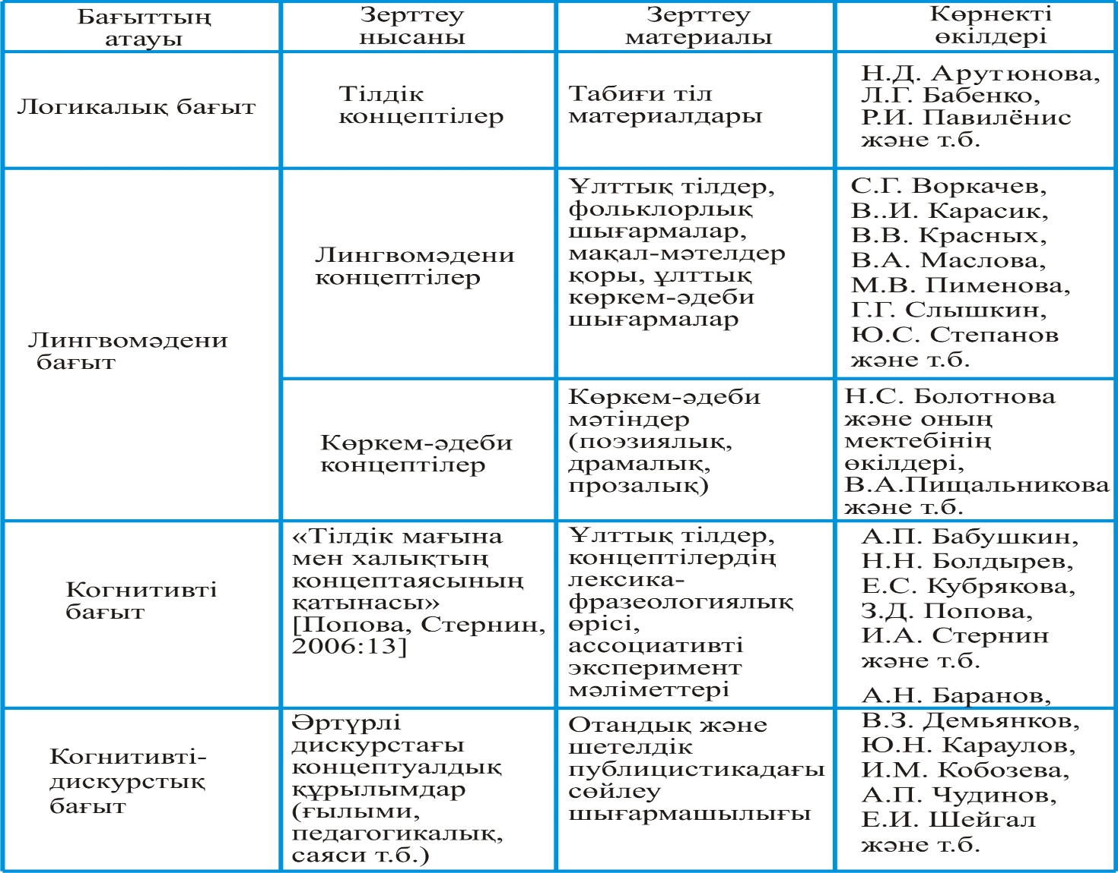
Сурет 6 – Е.В. Дзюба бойынша лингвоконцептологияның заманауи бағыттары
Берілген 6-суреттен концептуалды құрылымдарды зерттеудің бағыттарын, нысанын, зерттеуге қандай материалдар алынатыны және оның негізін қалаушы ғалымдар туралы мәліметті көруге болады. Әрбір зерттеу бағыты концептіні зерттеуде әр түрлі әдістемені пайдалана отырып, тиімді әдістер мен тәсілдерді таңдап алатыны да белгілі. Аталған бағыттар концептіні түрлі қырынан зерттеуге ұмтылғанымен, олар бір-бірімен байланысты екенін де жоққа шығармаймыз. Ғалым Е.В. Дзюбаның өзі концептіні зерттеуде бұл бағыттардың әдістемелері бірігіп қолданылатынына назар аударады. Мәселен, концептіні зерттеудің когнитивті (когнитивті-дискурстық) әдістемелері деп когнитологтар жиі қолданатын әдістер мен тәсілдерді сипаттайды [74, с. 52-56]. Ғалым зерттеуінде концептілерді зерттеудің лингвомәдени әдістемесіне де арнайы тоқталып, лингвомәдениеттанушылар концептіні мәдениет феномені ретінде талдайды деп тұжырым жасайды [74, с. 56-63]. Зерттеуші көркем-әдеби концептілерді зерттеу әдістемелеріне жан-жақты шолу жасайды [74, с. 63-74]. Ғалымның концептіні зерттеу әдістемелеріне қатысты айтқан ойларынан концептіні зерделеу аспектілері мен әдістеріне, концептуалды мағыналарды бейнелеу тәсілдеріне байланысты концептуалды құрылымдарды зерттеудің көптеген бағыттары бар, олардың ішінде қазіргі уақытта ең өзектісі лингвомәдени және когнитивтік (соның ішінде, когнитивті-семантикалық және когнитивті-дискурстық) бағыттар деп тұжырым жасауға болады.
Жоғарыда шолу жасалған концептуалды талдау әдістерінен концептіні зерттеуде екі бағыттың қалыптасқаны анық. Оның бірі – когнитивтік лингвистикада пайда болған лингвокогнитивтік бағыт (Е.В. Рахилина, И.А. Стернин, В.З. Демьянков, З.Д. Попова, А.П. Бабушкин, Н.А. Болдырев, Е.С. Кубрякова және т.б.), екіншісі – лингвомәдениеттану ғылымында пайда болған лингвомәдени бағыт (В.И. Карасик, Г.Г. Слышкин, Н.Д. Арутюнова, Ю.С. Степанов, В.А. Маслова және т.б.).
Когнитивтік мектеп өкілдері концептінің құрылымындағы әмбебап және этноерекше компоненттерге лингвомәдениеттанушылар сияқты ерекше назар аудармайды, олар концептінің жалпы құрылымына, тіл сөйлерменінің санасындағы концептінің белгілі бір мағыналық компоненттерінің көріну жиілігіне назар аударады.
З.Д. Попова және И.А. Стернин концептіні зерттеудің семантика-когнитивтік ұстанымын көрсете отырып, оны төмендегідей кезеңдерге бөледі [75, с. 112–153]:
1. Концептінің атауыштық өрісін құру. Бұл кезеңде концептінің және оның жекелеген белгілерін атап тұрған тілдік бірліктер жиынтығының барлығы анықталады және сипатталады. Талдауға алынатын материал қарым-қатынас актісі болады. Әртүрлі тілдік жағдаяттағы (яғни, көркем-әдеби және публицистикалық мәтіндер және т.б.) белгілі бір концепті зерттеледі; түсіндірме сөздіктердегі, синонимдік, фразеологиялық және тағы басқа сөздіктердегі, афоризмдер, мақал-мәтелдердегі концептілер қарастырылады. Осы кезеңдегі жұмыстардың нәтижесі концептінің атауыштық өрісінің өзегін анықтау болып саналады, оған концептінің тікелей атауы және синоним-сөздері, концептінің атауыштық өрісінің шеткері аймағы кіреді. Бұлардың барлығын концептінің сөзжасамдық дериваттарын, ассоциациялық сөздіктерді, афоризмдер мен паремиологиялық қорды, көркем шығармаларды және публицистикалық мәтіндерді талдау нәтижесінде қол жеткізуге болады.
2. Концептінің атауыштық өрісіне кіретін тілдік бірліктердің мағынасын талдау және сипаттау. Бұл кезеңде концептіні бейнелейтін барлық тілдік бірліктердің мағынасы лексикографиялық дереккөздер арқылы талданады.
3. Концептіні менталды бірлік ретінде танытатын когнитивтік белгілерді анықтау. Үшінші кезеңде атауыштық өрістегі бірліктерді мағыналық тұрғыдан түсіндіру және сипаттауды, олардың құрамындағы әрбір бірліктің семантикалық компоненттерінің мағынасын анықтау, содан кейін оларды когнитивтік тұрғыдан талдауды қамтиды.
4. Алынған нәтижелерді тіл сөйлермендерінің қолданысында тексеру. И.А. Стернин тексеруді еркін және арнайы эксперимент өткізуді ұсынады. Еркін экспериментте ассоциация бағыты көрсетілмейді, әдетте білімнің берілу формасын жазу ұсынылады (ақыл – бұл....., ...., және т.б.). Зерттеуші дәстүрлі психолингвистикалық экспериментте тек бірінші реакция ескерілетінін атап көрсетеді, ал концептілерді зерттеуге арналған эксперименттердің сипаты мүлдем басқаша болады: барлық реакциялар маңызды болады, өйткені когнитивтік зерттеуде концептінің конститутивтік және ең негізгі, жанама белгілері болады. Алынған мәліметтерді талдау бірнеше кезеңде жүргізіледі: ассоциаттарды мағыналық ортақтығы бойынша жалпылау; ассоциаттарды квантитативтік белгілері (нұсқаларының жиілігінің кему деңгейі) бойынша бөлу; ассоциаттарды семантикалық белгілері (ассоциаттарды мазмұны бойынша топтарға біріктіру) бойынша бөлу; концептінің мағыналық өрісіндегі деңгейінің шекарасын анықтау үшін жиілік коэффициентін белгілеу; концептінің мағыналық құрылымындағы ассоциаттарды бөлу (өзек компоненттерді, жақын және алыс аймақ деңгейіндегі мағыналық бірліктерді, шеткері аймақ бірліктерін анықтау).
5. Концепт мазмұнындағы когнитивтік белгілерді санамалап сипаттау. Концептіні бейнелейтін бірліктердің семантикалық құрылымын талдау мен эксперимент мәліметтерін салыстыру нәтижесінде концептіні когнитивтік тұрғыдан сипаттау жүргізіледі, мұны «концепт мазмұнын қорытынды үлгілеу мақсатында тілдік бірліктердің семантикалық компоненттері мен белгілі бір мағыналары арқылы беріліп тұрған когнитивтік белгілердің сөздік формаларын анықтау және концептіні атап тұрған тілдік бірліктер мағынасын сипаттау нәтижесін жоғары деңгейде ойша қорытындылау» деп түсінуге болады [75, с. 148].
6. Концептінің мағыналық құрылымын үлгілеу. И.А. Стернин бірін-бірі толықтырып тұратын үш процедураның бар екенін атап көрсетеді: 1) концептінің макроқұрылымын сипаттау (алынған белгілерді бейнелілікке, ақпараттық және интерпретациялық деңгейлерге жатқызу); 2) категориялық құрылымдарды сипаттау (когнитивтік белгілерді концептуалдаудың денотативтік саласына жатқызу, яғни заттың, құбылыстың, әрекеттің және т.б. категориялық белгісі ретінде); 3) концептінің өрістік ұйымдастырылуын сипаттау (белгілерді деңгейлерге сәйкес бөлу: өзек, жақын, алыс және шеткері деңгей).
Лингвомәдени бағыт өкілдері концептіні мәдени бірлік ретінде қарастырады. Бұл туралы Ю.С. Степанов былай деп жазады: «Концепт – адам санасындағы мәдениеттің қаймағы, адамның менталды дүниесіне мәдениеттің енуі, концепт арқылы қатардағы, қарапайым адамның өзі мәдениетке енеді» [76, с. 76]. Демек, мәдени концептіні ұғымдық, бейнелік және құндылық сипаты бар, көпқырлы мағыналық құрылым деп атауға болады. Концептінің табиғаты туралы қазақ ғалымдары да өз пікірлерін ұсынды. Мәселен, Г. Исаева концептіні зерттеу когнитивтік және лингвомәдениеттанулық тәсілдер арқылы жүргізілетінін, бірінші тәсілде концепт білім мен сана ұғымдары аясында қарастырылса, екіншісінде тіл мен мәдениет бірлігінде зерделеніп, мәдениет феномені ретінде танылып, концепт мазмұнындағы мәдени ақпарат талдау нысанына айналады деп тұжырымдайды [77, б. 76].
«Орыс мәдениеті сөздігінің» авторы Ю.С. Степанов концептуалды мазмұнның репрезентанттары тек қана тілдік фактілер емес, кез келген мәдениет факторлары, атап айтқанда философиялық трактаттар, әдеби шығармалар, көркем сурет пен сәулет өнері шығармалары, әдет-ғұрыптар т.б. деп жазады. Ғалым концептілерді талдаудың әдістемесін төмендегідей ұсынады: сөз-концептінің этимологиясын ашу, қолданысын, сөз бен ұғымды философиялық, көркем-әдеби және тағы басқа мәтіндер арқылы түсіндіру. Ю.С. Степанов зерттеуінде концептінің үш қабатты құрылымы туралы тұжырымы кездеседі: 1) негізгі актуалды белгі, 2) қосымша, пассивті белгі (олар бірнеше болуы мүмкін), 3) ішкі форма [76, с. 44].
Лингвомәдени бағыттың тағы бір өкілі В.А. Маслова концептіні талдаудың төмендегідей қадамдарын ұсынады:
1) концептінің қандай сөйлеу жағдаятына қатысты екенін анықтау;
2) энциклопедиялық және лингвистикалық сөздіктерді пайдалана отырып, концептінің ұлттың дүние бейнесі мен тілдік санасындағы орнын анықтау (сөздік анықтама концептінің өзегін құрайды);
3) концептінің этимологиясына назар аудару;
4) әртүрлі мәнмәтіндерді талдау: тұрақты тіркестер, мақалдар мен мәтелдер, публицистикалық, поэтикалық, философиялық, ғылыми мәтіндер т.б.;
5) зерттеу нәтижесін концепті өзегінің ассоциативті байланыстарымен салыстыру;
6) сурет, музыка, мүсін т.б. осы концептінің интерпретацияларын қарастыру [78, с. 58–59].
Концептіні мәдени код деп таныған М.В. Пименова зерттеудің кезеңдерін ұсынады. Ғалым алдымен концептінің ішкі мазмұнын талдауға назар аударады. Концептіні бейнелейтін бірнеше сөз болса, солардың барлығының ішкі мазмұны талданып, ұқсастықтары мен айырмашылықтары анықталады. Келесі кезеңде концептуалды метафоралар талданады. Үшінші кезеңде концептінің қызметі мен құндылық және бағалауыштық белгілері сараланады. Концептіні зерттеудің келесі кезеңінде сөздікпен (түсіндірме, синонимдер, антонимдер т.б.) жұмыс жасалады, концептінің сөздік мағыналары анықталады, синонимдік, антонимдік қатарлары анықталады. Бесінші кезеңде концептінің категориялық (уақыт, кеңістік) белгілері талданады. Келесі кезең концептінің символдық ерекшеліктері анықталады. Жетінші кезең – сценарийлерді зерттеу. Сценарий – бұл уақыт пен кеңістікте болып жатқан оқиғалар, оларда субъект, объект, мақсаты, туындау шарты, жүзеге асатын уақыты мен орны болады. Әр түрлі тіл деректері бойынша концептілерді талдау аталған барлық кезеңдерді қамтып, олардың жалпы белгілері мен ерекшеліктері анықталады [79, с. 119-120].
Жоғарыда сипатталған концептіні зерттеудің екі бағытының екеуі де концептуалдық талдау әдістерін кеңінен пайдаланып, бір тіл немесе бірнеше тіл материалдары негізінде концептілерді зерттеді. Көркем-әдеби шығармалар, лексикографиялық дереккөздер бойынша талданған концептілер көп кездеседі. Соңғы кездері түрлі діни, медицина, жарнама, педагогикалық, фольклорлық дискурстағы концептілерді зерттеуге назар салына бастады. Әсіресе құрылысы әр түрлі тілдердің концептаясы мен концептілерінің дискурстық ерекшеліктері ғалымдардың қызығушылығын туғызып отыр. Сондай аз зерттелген концепт ретінде ертегі дискурсындағы ақыл-ой әрекеті концептаясын қазақ және ағылшын тілдері материалдары бойынша зерттеуді айтуға болады.
Біз өз зерттеуімізде қазақ және ағылшын ертегі дискурсындағы ақыл-ой әрекеті концептаясы туралы толық мәлімет алу мақсатында концептіні зерттеудің жоғарыда сөз болған лингвокогнитивтік және лингвомәдени бағыттарын басшылыққа ала отырып, кешенді лингвоконцептологиялық әдісті ұсынамыз. Ең бірінші кезекте ақыл-ой әрекеті концептаясын бейнелейтін концептілердің сөздік мағыналарын, паремиологиялық және фразеологиялық сипатын анықтаймыз. Зерттеудің екінші кезеңінде концептілердің когнитивтік белгілері мен мәдени мағыналарының екі тілдің ертегі дискурсындағы көрінісін бақылаймыз, бұл концептінің біз анықтаған белгілерінің өзектілігін анықтауға және концептінің құрылымын нақтылауға мүмкіндік береді. Алынған талдау нәтижелерін ассоциативтік эксперимент арқылы тіл сөйлермендерінің санасындағы ассоциаттармен салыстырамыз, нәтижесінде ақыл-ой әрекеті концептаясының өрісін құрамыз. Нәтижесінде әртүрлі пәндердің кешенді әдістемесін тиімді пайдалана отырып, қазақ және ағылшын қиял-ғажайып ертегі дискурсындағы ақыл-ой әрекеті концептаясының мазмұны мен құрылымын толық сипаттауға қол жеткіземіз. Қазақ және ағылшын лингвомәдениетіндегі ақыл-ой әрекеті концептісінің ортақ және айырым белгілері анықталады.

1.3 Концепті мен концептаясын құрылымдық-семантикалық сипаттау

Концепті мен концептаясын құрылымдық-семантикалық сипаттау үшін концепті ұғымына берілген анықтамаларды талдаудан бастаймыз. Концепті ұғымы сонау ежелгі дәуірден бастап ойлау құрылымы ретінде танылған. Соңғы жылдары көптеген гуманитарлық ғылым салаларында кеңінен қолданылып келеді. Мұның себебін гуманитарлық ғылымдардың бір-бірімен тығыз байланысымен, екіншіден концептінің ойлау жүйесімен, адам санасындағы білімді құрылымдау қасиетімен түсіндіруге болады. Тіл білімінде концептіні анықтауға түрлі көзқарастар қалыптасқан. Орыс тіл біліміндегі концептіні анықтау көзқарастарын жан-жақты талдап, оны кесте түрінде ұсынған Л.В. Попованың еңбегін атауға болады. Біз жұмысымызда Л.В. Попованың ұсынған суретін өзгеріссіз ұсынуды жөн санаймыз (сурет 7) [80, с. 313-315]:
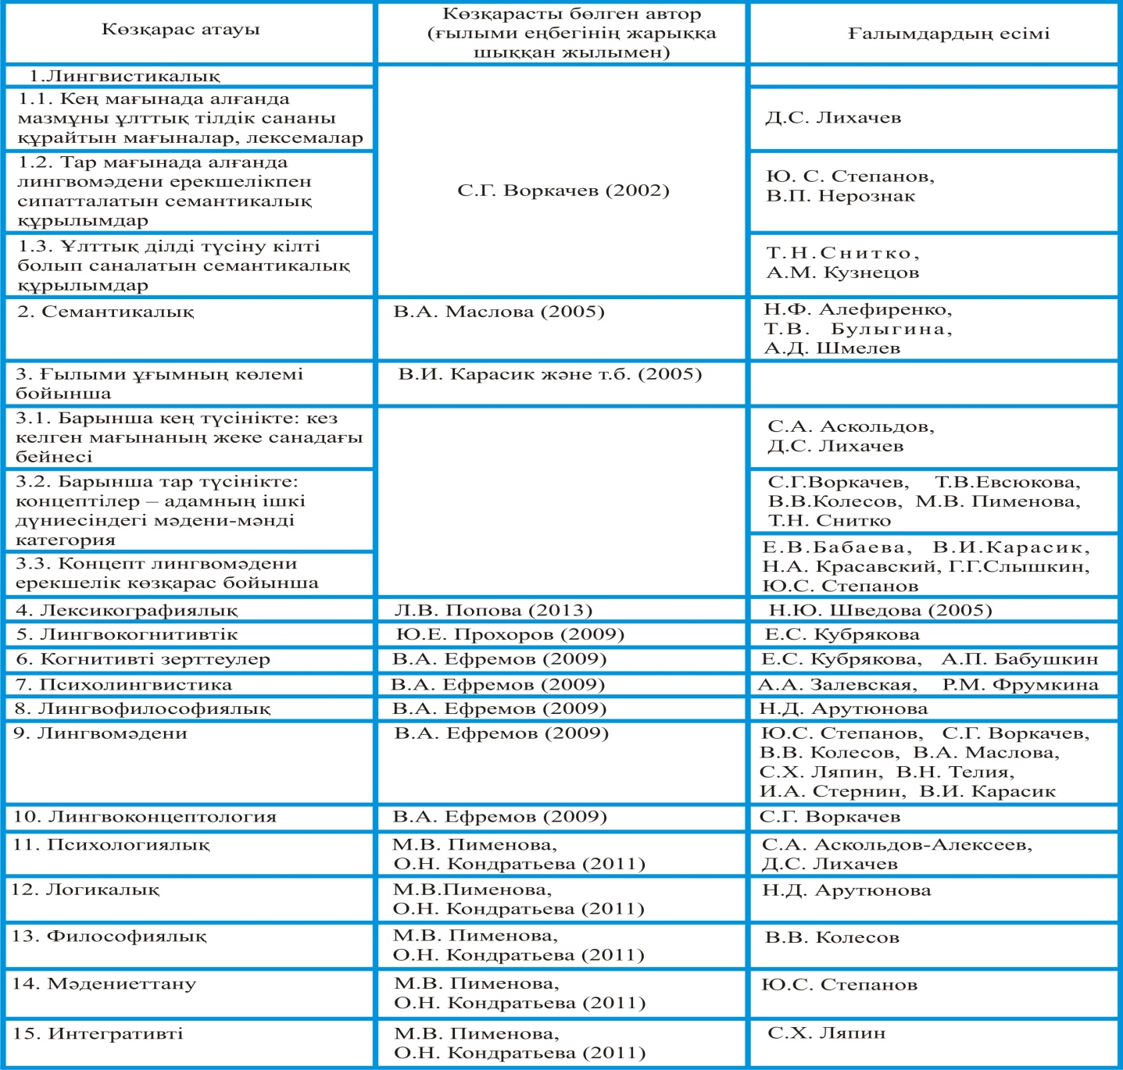
Сурет 7 – Концепті анықтамалары
Берілген (сурет 7) суреттен көріп отырғанымыздай, концепт ұғымын анықтауда 15 түрлі көзқарастың қалыптасқаны аталған ұғымның пәнаралық сипатын, жалпы гуманитарлық ғылым саласында қолданылатын күрделі ұғым екенін көрсетеді. Концептіні анықтаудағы лингвистикалық көзқарасты ұстанушылар Д.С. Лихачев, Ю. С. Степанов, В.П. Нерознак, Т.Н. Снитко, А.М. Кузнецов концептінің құрылымы мен оның тілдік формасына назар аудара отырып, концепт тілде сөзбен, сөз тіркестерімен, сөйлеммен бейнеленетінін алға тартады. Семантикалық көзқарасты жақтаушылар Н.Ф. Алефиренко, Т.В. Булыгина, А.Д. Шмелев тілдік таңбаның семантикасы концептінің мазмұнын қалыптастыратындығын назарға алып, концепт когнитивтік семантиканың бірлігі деп санайды. Біздің ойымызша, аталған екі көзқарас бір-бірімен тығыз байланысты, өйткені сөз мағынасы лингвистиканың зерттеу нысанына кіреді. Лингвистикалық көзқарасты ұстанушылар концептінің құрылымы мен формасын анықтап алған соң, оның мағынасын ашпай отыра алмайды, семантикалық көзқарасты жақтаушылар концептінің мағынасын ашу үшін оның құрылысы мен формасын талдамай толыққанды зерттеу жүргізе алмайды. Дегенмен, ғалымдардың бір тобы концептіні анықтауда оның құрылымы мен формасына назар аударғанды, екінші топ концептіні когнитивті семантика аясында анықтауды дұрыс санайды.
С.А. Аскольдов, Д.С. Лихачев кең мағынада концептіні жеке тілдік санадағы кез келген мағына деп анықтайды. Т.Н. Снитко, М.В. Пименова, С.Г. Воркачев, В.В. Колесов, Т.В. Евсюкова тар мағынада концептіні адамның ішкі жан дүниесіндегі мәдени-мәнді категория деп түсіндіреді. Г.Г. Слышкин, Е.В. Бабаева, Н.А. Красавский, В.И. Карасик, Ю.С. Степанов концептіні лингвомәдени феномен деп анықтайды. Н.Ю. Шведова концептіні анықтаудың лексикографиялық көзқарасын ұсынады. Ғалымның пікірінше, концептінің мағынасы сөздіктермен шектелмейді, дегенмен кез келген тілдің лексикографиялық қорында концептінің өзегін құрайтын ақпарат жинақталады. Сөздіктер концептінің құрылымы туралы лексикалық, грамматикалық және стилистикалық ақпараттың маңызды дереккөзі болып саналады.
Е.С. Кубрякова концептіні лингвокогнитивті құбылыс ретінде анықтай келе, былай деп жазады: «Біздің санамыздағы менталды бірліктер немесе психикалық ресурстарды және адамның тәжірибесі мен білімін бейнелейтін ақпараттық құрылымдарды түсіндіретін термин; жад, менталды лексикон, концептуалды жүйе мен тілдің мағыналы бірлігі, адам психикасында бейнеленген барлық дүние бейнесі» [81, с. 90]. Демек, концепт тіл сөйлерменінің тілдік санасында қалыптасқан білім, тәжірибе және ұлттық-мәдени маңызды ақпаратты бейнелейді. Е.С. Кубрякова, А.П. Бабушкин концептіні анықтауда когнитивтік көзқарасты ұстанушылар болып саналады. Аталған көзқарас бойынша концепт дүниені категоризациялайтын когнитивтік бірлік ретінде танылады. Ғалымдардың пікірі бойынша, концепт ақпаратты жинайтын, өңдейтін және жүйелейтін менталды бірліктер болып саналады. Концептілер адамның барлық іс-әрекетінің нәтижесін білім, тәжірибе түрінде бейнелейді. Көріп отырғанымыздай, лингвокогнитивтік көзқарас пен когнитивтік көзқарас бірін-бірі толықтырып тұр, өйткені бұл идеяның басында белгілі когнитолог ғалым, когнитивтік лингвистиканың теориялық негізін қалаған зерттеуші Е.С. Кубрякова тұр және екі көзқараста концептіні адамның өмірлік тәжірибесі арқылы қалыптасатын менталды бірлік ретінде қарастырады.
Ж.А. Джамбаева мен Т. Манарбек А.А. Залевская, Р.М. Фрумкина концептіні анықтауда психолингвистикалық көзқарасты ұстанады деп жазады. Психолингвистикалық көзқарас бойынша концептінің негізінде сенсомоторлы репрезентация жатады, ол адамның сол нысанды қаншалықты білетініне, оның құндылығына, тәжірибесіне байланысты қалыптасады. Психолингвист үшін ең алдымен, концепт менталды, психикалық құрылым, содан кейін ол ұлттық концептаясы мен ұлттық ділдің ерекшелігін көрсететін мәдениет құбылысы [82, с. 68].
Н.Д. Арутюнова концептіні анықтауда лингвофилософиялық көзқарасты жақтайды. Лингвофилософиялық көзқарас негізінде адам мен оны қоршаған ортаның өзара байланысынан туындаған дүниетаным жатыр. Концепт адамдардың шынайы өмірлік үдерістерімен тікелей байланысты практикалық философияны бейнелейді. Осы көзқарасты ұстанушылардың пікірлері бойынша, философиялық бастаудың негізгі нысаны – адам, ал оның дүниетанымы ойлау мен таным арқылы қалыптасып, тіл арқылы бейнеленеді. Тіл мен философия арасындағы байланыс танымдық және шығармашылық қызмет атқарады. Концептіні лингвофилософиялық түсінуге тұлғалық, әлеуметтік, ұлттық ерекшелік, жалпыадамзаттық сипаттар тән. Аталған көзқарас бойынша концептіге қоғамдық/жеке құндылықтар, фольклор, діл ерекшелігі, халық дәстүрлері, өмірлік тәжірибе тән.
Концептіні лингвомәдени феномен ретінде анықтайтын ғалымдар В.А. Маслова, Ю.С. Степанов, В.В. Колесов, С.Х. Ляпин, И.А. Стернин, С.Г. Воркачев, В.И. Карасик, В.Н. Телия т.б. Аталған көзқарас концептіні анықтауда ең кең таралған және зерттеушілер қатары да көп болып саналады. Ғалымдар концептіні мәдени сана көрінісі ретінде анықтайды. Бір жағынан, концепт адамның менталды кеңістігіндегі мәдениет туралы көзқарастардың жиынтығы концептіні құраса, екінші жағынан, концепт мәдениетті тасымалдаушы болып саналады.
Концептіні анықтауға деген көзқарастардың көптігі олардың барлығын бір әмбебап теорияға біріктіретін жаңа ғылыми пәнді дүниеге әкелді. Ол пәнді С.Г. Воркачев лингвоконцептология деп атады. Аталған ғылыми пән лингвомәдениеттану мен когнитивтік лингвистиканың өзара байланысының нәтижесінде пайда болды. Концептінің түрлі теорияларын біріктіру идеясы оның үш құрылымдық негізін кешенді түсіндіруге бағытталады:
1. Ұғымдық – концепті құрылымын анықтау және сипаттаумен түсіндіріледі.
2. Бейнелік – тілдік санадағы концептіні бейнелейтін танымдық метафоралардан тұрады.
3. Анықтамалық – белгілі бір тілдік жүйедегі концептінің рөлін анықтау, концептіге тән лексикалық, ассоциациялық, грамматикалық, этимологиялық ерекшеліктер [83, с. 6]. Лингвоконцептологияның мақсаты концептілердің семантикалық құрылымын талдау арқылы ділге тән лингвомәдени ерекшеліктерді анықтау болып табылады. Демек, лингвоконцептологияда концепт бір лингвомәдениет пен екінші лингвомәдениетті салғастыратын, салыстыратын бірлік болып саналады. Лингвоконцептологияның зерттеу нысаны тек концепті емес, ол мәтіндік және дискурсивті құрылымдарды да қарастырады [84, с. 16-19].
Концептіні анықтауда психологиялық көзқарастың негіздері С.А. Аскольдов-Алексеев және Д.С. Лихачев еңбектерінен бастау алады. Д.С. Лихачевтің пікірінше, адам санасында кез келген сөздің сөздік мағыналары немесе оның ұғымдары, белгілері толықтай болуы мүмкін емес, адам оларды жеке тәжірибесі арқылы өзінше түсіндіреді. Аталған көзқарас сөз мағыналарының ауысуын, ассоциациялардың көптігін, тіл сөйлерменінің шығармашылық рөлін анықтауға ықпал етеді [85, с. 124-126]. Концептіні қабылдау мен түсіндіруде жеке адамның психологиясы, оның көзқарасы, білімі, тәжірибесі, сөз саптауы, сөз бағдары мен сөз аңдауы маңызды рөл атқарады.
Концептіні түсіндірудің логикалық көзқарасы Н.Д. Арутюнованың «Тілді логикалық талдау» деп аталатын бірнеше кітаптан тұратын монографиясында ұсынылған. Ғалымның айтуы бойынша, концептілер практикалық философия ұғымы ретінде анықталады. Логикалық көзқарас концептіні қарапайым және ғылыми білімді бір-біріне қарама-қарсы қойып түсіндіруге ұмтылады. Концепт дүниетанымдық ұғымдардан тұрады және мәдениеттің негізін қалайды.
Концептіні философиялық тұрғыдан анықтауға ұмтылған пікірлерді ғалым В.В. Колесов зерттеулерінен кездестіруге болады. Ана тілінің құрылымында берілген философия ұлттық менталитетті бейнелейді. Ұлттық менталитет тіл мен таңбаның ішкі мазмұнында көрінеді. Концепт менталитеттің негізгі бірлігі ретінде қарастырылады. Концептілер ұлттың бұрынғы және қазіргі мәтіндеріндегі концептуалдық жүйе шеңберінде зерттеледі.
Концептіні анықтаудың мәдени көзқарасы Ю.С. Степанов еңбектерінен бастау алады. Ғалымның пікірінше, ұғым мен концепт әртүрлі ғылым саласына қатысты: ұғым логика мен философияның зерттеу нысаны болса, концепт – математикалық лингвистика мен мәдениеттануға жатады. Ю.С. Степанов концептіні адамның менталды дүниесіндегі мәдениеттің негізгі ұясы, адам санасындағы мәдениеттің қаймағы деп анықтайды [86, с. 43-80].
Концепт терминінің пәнаралық сипаты мен оны түсіндіру мен анықтаудағы түрлі көзқарастар С.Х. Ляпин негізін салған интегративті көзқарасты дүниеге әкелді. Бұл бағыт бойынша концепт – қандай да бір тілдік формада көрінетін, ұжымдық санадағы көпқырлы мәдени мәнді әлеуметтік-психикалық құрылым. Ғалымдар концептінің күрделі құрылым екенін айта отырып, оны гуманитарлық пәндер аясында қарастыру ол туралы толық мәлімет алуға мүмкіндік береді деп жазады. Шындығында, концептіні анықтаудың интегративті бағыты мәдениеттану, әлеуметтану, психология, этнография, философия, тіл білімі салаларының әдіс-тәсілдерін кешенді пайдалануды көздейді. Сонда ғана концептінің табиғатын толық ашуға болады.
Орыс тіл білімінде концептіні анықтаудың бірнеше көзқарастарын талдап алған соң, біз қазақ тіл біліміндегі концептінің анықтамасына зер салғанды дұрыс санаймыз. Қазақ тіл білімінде концептіге берілген анықтамаларды суретте (сурет 8) көрсетеміз:
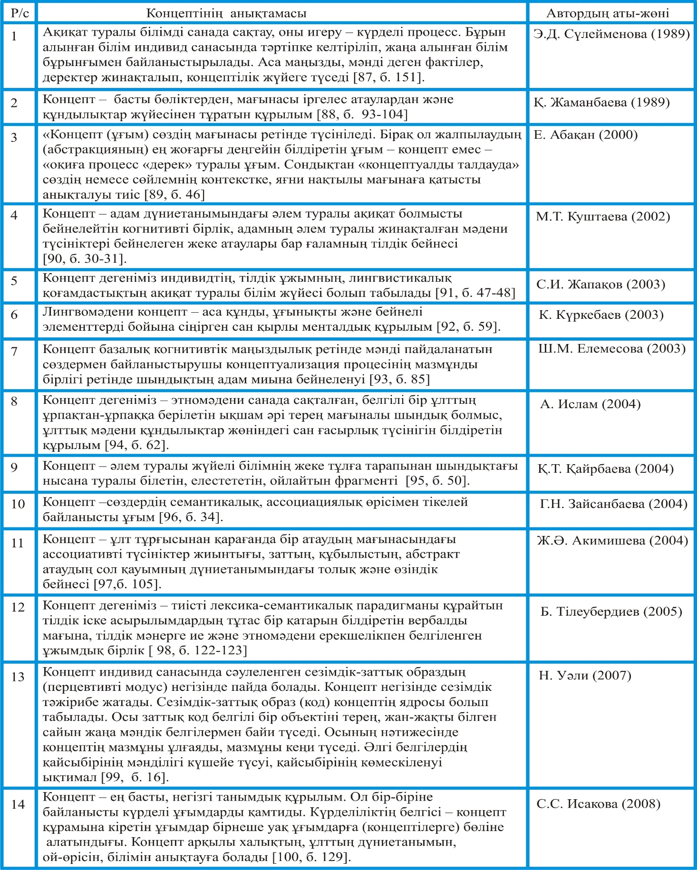
Сурет 8 – Концепті анықтамасы (қазақ тіл білімі бойынша), 1 бет
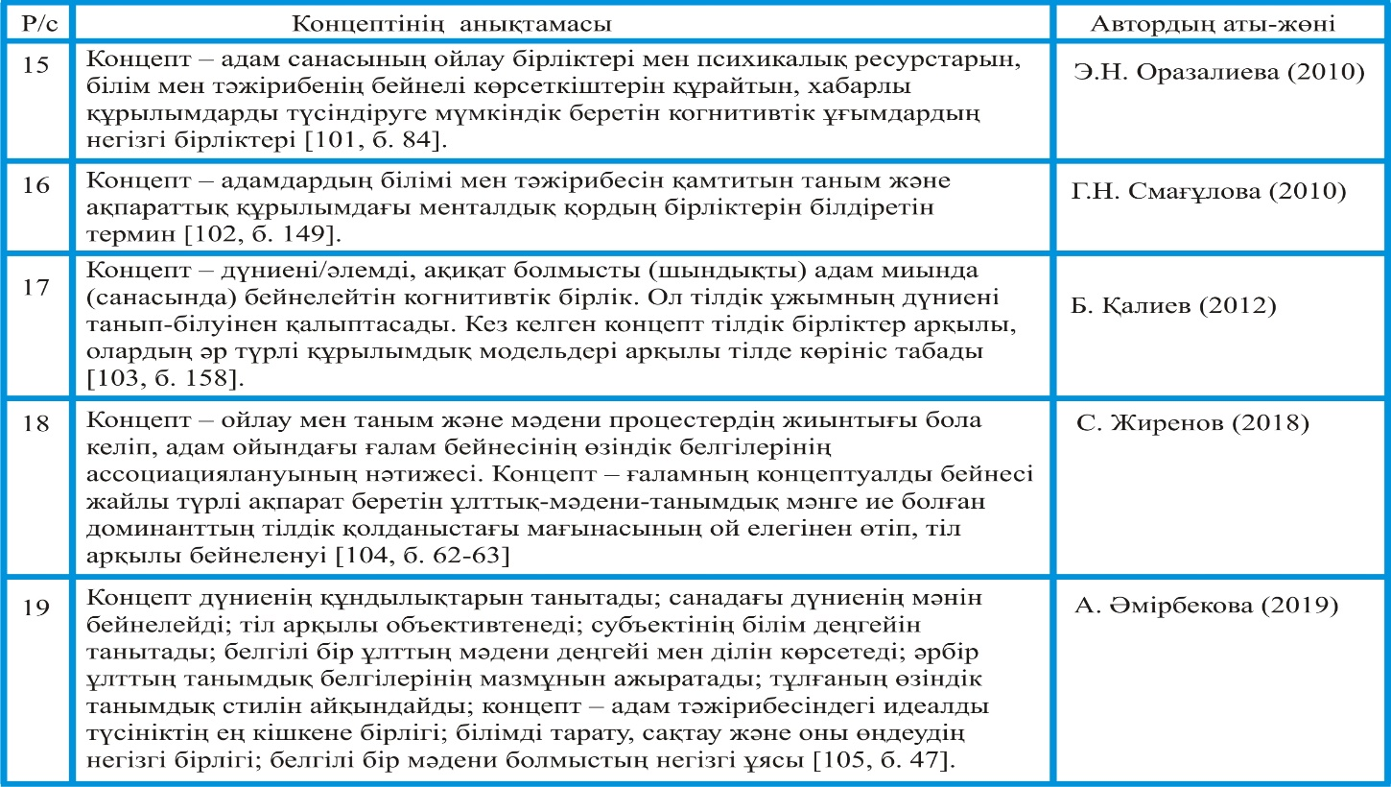
Сурет 8, 2 бет

Жоғарыда берілген суреттен (сурет 8) қазақ тіл білімінде концептіні анықтауда екі бағыттың (лингвокогнитивтік және лингвомәдени) қалыптасқанын көруге болады. Концептіні лингвокогнитивті бағыт тұрғысынан анықтаушылар (Э.Д. Сүлейменова, Б. Қалиев, Қ. Жаманбаева, Е. Абақан, С.И. Жапақов, Ш.М. Елемесова, Қ.Т. Қайрбаева, Г.Н. Зайсанбаева, Ж.Ə. Акимишева, С.С. Исакова, Э.Н. Оразалиева, С. Жиренов, А. Әмірбекова т.б.) тіл мен таным, тіл мен ойлау, тіл мен сана байланысына назар аударады. Концепт ақиқат туралы білімнің санада бейнеленуі, сақталуы және игерілуі деп түсіндіреді. Шындықтың адам миындағы бейнесі тілде концептілер арқылы көрініс табады. Сонымен, адам санасының ойлау бірліктері мен психологиялық ерекшеліктерін білдіретін, адамның танымдық тәжірибесі арқылы танылатын менталды бірліктерді концепт деп атаймыз.
Концептіні анықтаудағы лингвомәдени бағытты ұстанушылар (Н. Уәли, Г.Н. Смағұлова, Б. Тілеубердиев, А. Ислам, М.Т. Куштаева, К. Күркебаев т.б.) оның мынадай белгілеріне назар аударады: этномәдени санада сақталуы, ұлттық мәдени құндылықтар туралы түсініктің болуы, ұжымдық бірлік, этномәдени ерекшелік тән, сезімдік-заттық образ тән, ұлттық-мәдени-танымдық мәнге ие, мәдени болмыстың негізгі ұясы. Сонымен, лингвомәдени көзқарас бойынша концепт тіл арқылы бейнеленген мәдени мәнді бірлік болып шығады. Кез келген сөз адамның танымдық тәжірибесі негізінде қалыптасады. Бірақ кез келген сөз концепт бола алмайды. Концепт болу үшін сөздің жалпы тілдік қауымдастыққа түсінікті мағыналарынан басқа, сол ұлттың дүниетанымдық ерекшеліктерін, мәдени құндылықтарын, сезімдік-заттық бейнелерін, жалпы ұлттық болмысын анықтайтын қосымша мағыналары мен ассоциациялары, таным-түсініктері болуы шарт. Мысалы, қазіргі қазақтың тілдік санасында әр түрлі жиілікпен ақыл-ой әрекеті концептаясына кіретін ақылды бейнелейтін тұрақты тіркестер кездеседі: «ақылына құлақ асу» (тыңдау, айтқанын мақұл көру), «ақыл кірді» (естияр болды, ер жетті), «ақыл көзімен қарады» (ой назарын тастай, тереңдеп бойлай, пайымдады), «ақыл көзбен бағу» (тереңнен ойлап, байыбына бару), «ақыл құсы адаспай аспандаса» (ой-санасы шарықтаса, алысқа ой жіберсе), «ақыл сөз» (ой саларлық, дұрыс кеңес), «ақыл тапты» (шаруаның ретін, жөнін келтірді), «ақыл таразысына салды» (ой елегіне салып, екшеді, артық-кемін оймен салмақтады), «ақыл иесі» (дана, ақылды, саналы адам) [106, б. 36-37] т.б. Біздің ойымызша, берілген тұрақты тіркестер ақылды әр қырынан бейнелеп тұр. Мәселен, қазақ танымы үшін ақыл тірі жаратылысқа тән дауыс, есту, көру қабілеттеріне ие, ақылды құспен, таразымен теңеу көрініп тұр, ақылға тірі тіршілік иесі сияқты қимыл-қозғалыс тән, өмірлік күш ретінде танылған. «Ақылына құлақ асу» фразеологизмінде айтылған ақылдың адамның есту мүшесі арқылы қабылданатыны тыңдау, айтқанымен келісу, айтқанын мақұл көру мағыналарын қалыптастырған. «Ақыл көзімен қарады», «ақыл көзбен бағу» тұрақты тіркестері қазақтың философиялық дүниетанымынан хабар беріп тұр. Бұған дәлел ретінде Ш. Құдайбердіұлының «Үш анық» философиялық трактатындағы «Адам ақиқатты бас көзімен көрмейді, ақыл көзімен көреді» [107, б. 6] деген тұжырымын келтіруге болады. Ғұламаның бас көзі деп отырғаны адамның сыртқы дүниені бес сезім мүшесі арқылы қабылдауын айтқаны, бас көзі арқылы ақиқат болмысты толық тани алмаймыз деп тұжырымдайды. Болмысты ақыл көзімен толық танимыз дейді, демек, ойшылдың пікірінше, ақиқатты тереңнен ойлап, ойда қорытып, байбына барып, пайымдайтын болсақ, ақыл дүниені толық танытады. Ақыл концептісінің мазмұнын ашатын берілген фразеологизмдер қазақтың дүниені тану ерекшеліктерін көрсетіп, ақыл-ой әрекеті концептаясын құрайды. Жоғарыда концептіні анықтаудың бағыттары талданды және аталған ұғымның өзіне анықтама берілді, енді концептаясы ұғымын анықтауға ұмтылыс жасаймыз.
Концептаясы ұғымын анықтауда ғалымдар арасында түрлі пікірлер бар. Концептаясы ұғымын алғаш ғылыми айналымға енгізген ғалым – Д.С. Лихачев. Зерттеушінің пікірі бойынша, концептосфера ұлттық концептілердің жиынтығы, ол тіл сөйлермендері концептілерінің барлық жасырын мағыналарының негізінде құралады. Халықтың концептаясы сөз мағыналары арқылы берілетін семантикалық аядан кең. Ұлттың мәдениеті, оның фольклоры, әдебиеті, ғылымы, бейнелеу өнері, тарихы, діні бай болған сайын, халықтың концептаясы бай болады [108, с. 5]. Берілген анықтамадан сөз бен концептінің айырмашылығын анық көруге болады. Концепт – менталды құбылыс, ол адам санасында өмір сүреді, ол вербалды және бейвербалды құралдар арқылы көрініс табады. Шындық дүние заттары мен құбылыстары, олардың беретін мағыналары сан түрлі, адам оның барлығын сөз арқылы беретін болса, біздің сөйлемдеріміздің көлемі қандай болар еді. Сондықтан дүниені танып-білу кезінде біздің санамызда өзіміз өмір сүрген тілдік қауымдастыққа тән сөз мағыналары қалыптасады, олар біздің күнделікті қарым-қатынас жасауымызға мүмкіндік береді. Бірақ мағынасы бар сөздердің барлығы концепт бола бермейтінін жоғарыда айттық. Адам санасында сөздің сөздікте берілген, бәрімізге таныс мағынасы концептіге айналу үшін оның аталған сөздік мағыналары мен жеке тұлғаның, халықтың тәжірибесі тоғысуы тиіс. Сөз мағынасы, концепт туралы айтқанда біз оны адаммен байланыста қарауды ұмытпауымыз керек. Бұл туралы Д.С. Лихачев былай деп жазады: «Концептілер адам санасында сөз мағыналарына түрткі ретінде ғана емес, сонымен бірге сол сөздің өткен тарихпен, мәдениетпен байланысын көрсететін халық тәжірибесі ретінде де өмір сүреді» [109, с. 243]. Концепт тек сөз мағынасын ауыстырып, қарым-қатынасты жеңілдетіп, жеткізетін ойды анық беруге көмектеспейді, сөйлеушінің діттемін болжауға, қиялдауға, не айтқысы келіп тұрғанын табуға ықпал етеді. Сонымен, ұлттық таным мен түсінікке толы концептілер концептаясын құрайды.
З.Д. Попова, И.А. Стернин концептаяны халықтың бірізденген концептілерінің жиынтығы, ойлаудың ақпараттық базасы деп анықтайды [110, с. 26]. В.В. Красных концептаяны когнитивтік кеңістік, когнитивтік база терминдерімен атайды [111, с. 61]. Ғалымдар концептаясы ұғымын түрліше атағанымен, оның мағынасын бірдей түсіндіреді. Кез келген этномәдени қауымдастықтың тәжірибесі нәтижесінде тіл сөйлермендерінің санасында пайда болған білімдер жиынтығы сол ұлттың концептаясын құрайды. Ғалым Н.М. Жанпеисова ұлттық тілдік концептосферасы ұлттың мәдениетімен, тарихи тәжірибесімен және дінімен тығыз байланысты деп атап көрсетеді [112, с. 17]. Ғалымдар жеке, ұлттық, топтық концептаясының болатыны туралы жазады. Топтық концептаясына кәсіби, жас ерекшелікке байланысты, гендерлік және т.б. концептаяларын жатқызады. Жеке концептаясы отбасы концептаясы, әлеуметтік концептаясымен тығыз байланысты болады.
Н.М. Жанпеисова кез келген адамның концептаясы болады, ол өзінің мәдени тәжірибесіне, мәнмәтінге, жағдаятқа байланысты концептінің кілтін аша алады, яғни оның сөйлеу әрекеті концептаясы арқылы анықталады деп жазады. Коммуникация актісіндегі түсіну/түсінбеу үдерісі сөйлеушілердің концептаясы қаншалықты бір-бірімен сәйкес келетінін көрсетеді деп тұжырымдайды [113, с. 41]. Осы ойды Е.С. Бунееваның мына пікірі дәлелдей түседі: «Мұндай талдаулар бір тіл шеңберінде, сонымен бірге кросс-мәдениет шеңберінде қарастырылуы мүмкін» [114, с. 36]. Осыған байланысты когнитивтік лингвистикада әртүрлі ұлттық концептаяларын бір-бірімен салғастыра зерттеу кеңінен қолданылады, бұл әртүрлі халықтар санасындағы ұқсас құбылыстардың концептуалдануының ұлттық ерекшелігін, баламасыз концептілер мен концептуалды лакундарды анықтауға мүмкіндік береді. Біздің зерттеуіміз қазақ және ағылшын қиял-ғажайып ертегі дискурсындағы ақыл-ой әрекеті концептаясын салғастырмалы талдауға арналады. Құрылысы әр түрлі тілдердің концептаясын салыстыра зерттеу дүниенің тілдік бейнесіндегі ортақ және айырым белгілерді анықтауға мүмкіндік береді. Бұл туралы жұмысымыздың екінші бөлімінде қарастырылады. Осы тұста концептосфера терминінің қазақша баламасы ретінде қолданысқа түскен концептая термині турлы айта кетуді жөн санаймыз. Н.М. Жанпеисова (2006) және оның жетекшілігімен жазылған С.С. Кенжебаеваның (2007) зерттеуінде, Г.Н. Смағұлова (2010) еңбегінде концептая терминінің қазақша алғашқы қолданыстары байқалады. Аталған еңбектерде бұл термин бөлек жазылған. Біз өз зерттеуімізде концептая терминінің қолданысын ғылыми дискурста бекіте түсу үшін қолданамыз және біріктіріп жазуды ұсынамыз.
Ендігі мәселе концепт пен концептаясын құрылымдық-семантикалық зерттеу туралы болады. Алдымен концепті мен концептаясының құрылымдық сипатын қарастырайық. Концептінің құрылымы туралы ғалымдардың пікірлері әр түрлі, өйткені концепт күрделі менталды құрылым, ол тіл сөйлерменінің санасында өмір сүреді, коммуникация қажеттілігіне қарай сөйлеу әрекетінде көрініс табады. Концепті құрылымын анықтаған ғалымдардың пікірлерін төменде сурет (сурет 9) түрінде ұсынамыз:
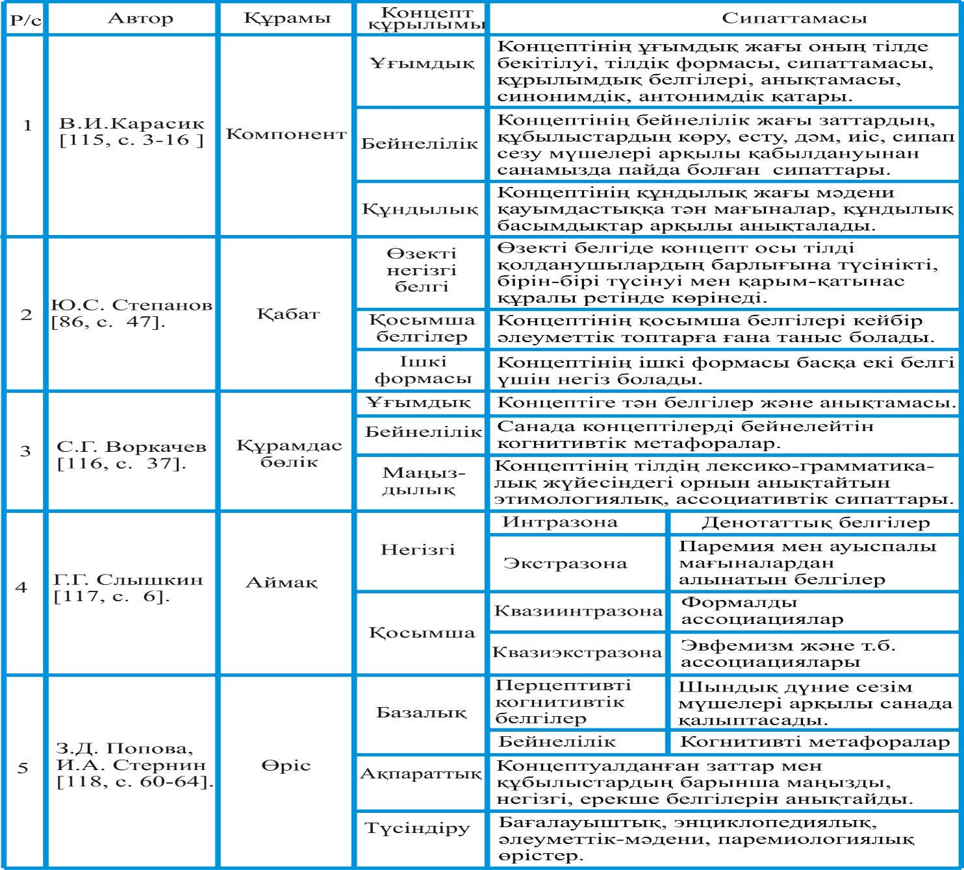
Сурет 9 – Концепт құрылымы
Концепт құрылымын анықтаған суреттен оның күрделі екенін көруге болады. Мәселен, В.И. Карасик оның үш компонентін (ұғымдық, бейнелілік, құндылық), Ю.С. Степанов үш қабатын (өзекті белгі, қосымша белгі, ішкі форма), С.Г. Воркачев үш құрамдас бөлігін (ұғымдық, бейнелілік, маңыздылық), Г.Г. Слышкин төрт аймағын (негізгі: экстразона; интразона, қосымша: квазиинтразона, квазиэкстразона), З.Д. Попова, И.А. Стернин үш қабатын немесе өрісін (базалық, ақпараттық, түсіндіру) бөліп көрсетеді. Берілген құрылымдардың барлығы да бірін-бірі қайталап, толықтырып тұр деп айтуға болады. Кестеден шығатын тұжырым: бір жағынан, ұғым құрылымына тән белгінің барлығы концептіге тән, екінші жағынан, концепт адам санасында қалыптасып, толығып, өзгеріп, жаңарып отыратын менталды құрылым, үшінші жағынан, концептіні мәдени феномен ететін белгілердің бәрі оның құрылымында болады, атап айтқанда этимология, тарих, ассоциациялар, бағалау т.б.
Концептіні тілдік таңбаның мазмұн межесінде тану оның затты немесе құбылысты анықтап қана қоймай, сонымен бірге коммуникативті маңызды ақпаратты қамтитынын айту керек. Бұл ең алдымен концептінің тілдің лексикалық жүйесіндегі орнымен, оның парадигматикалық, синтагматикалық және сөзжасамдық байланыстарымен анықталады. Концептінің семантикалық құрылымына тілдік таңбаға тән барлық прагматикалық ақпарат кіреді, яғни сөйлеушінің тыңдаушыға әсері, сезімі, қарым-қатынас бағдары мен діттемі т.б. қамтиды. Концептінің семантикасындағы тағы бір маңызды компонент оның этимологиясы, тілдік таңбаның тіл сөйлерменінің санасындағы ұлттық діл мен рухани құндылықтар жүйесімен байланысы болып табылады. Концептінің семантикасындағы осы ерекшелікті Ю.С. Степанов тіл сөйлерменінің өзіне тән дүние бейнесін айқындайтын мәдени-этникалық компонент деп анықтайды [87, с. 31].
Сонымен, концепті мен концептаясын құрылымдық-семантикалық сипаттауда концепті ұғымының өзіне берілген анықтамаларға талдау жасалды, соның нәтижесінде өз тарапымыздан концептіге анықтама беруге талпындық. Концепті адам санасында өмір сүретін күрделі құрылым болып саналады, ол өзгеріп, толығып, дамып отырады. Адам қарым-қатынасы кезінде нақты жағдаятқа байланысты концептілер белсенді қолданыс табады. Концептілердің жиынтығы концептаясын құрайды. Концептаясындағы концептілер бір-бірімен тығыз байланысты болады. Концептінің құрылымы зерттеуші ғалымдардың еңбектеріне сүйене отырып, кесте түрінде ұсынылды, талданды. Концептінің семантикалық құрылымы оның тілдің лексикалық жүйесіндегі орнымен, нақты коммуникативтік жағдаяттағы қолданысымен, шығу төркінімен, тіл сөйлермендерінің санасында өзектелуімен анықталады.

1.4 Концептіні сипаттаудың лингвомәдени өлшемдері

Концептіні сипаттаудың лингвомәдени өлшемдері лингвомәдениеттанымдық бағыт шеңберінде анықталады. Концептіні зерттеудің бірнеше бағыты қалыптасқанына қарамастан, концепті, оның түрлері, анықталуы туралы ғалымдар арасында біржақты пікір жоқ екенін жоғарыда айттық. Сондықтан бұл мәселені қарастырмас бұрын, біз концепті мен сөз, сөз бен ұғым, ұғым мен мағына, олардың арақатынасы сұрақтарына назар аударуды дұрыс санаймыз. Сонымен бірге концептінің түрлері, лингвомәдени концепт дегеніміз не деген сұрақтарды да қарастыру арқылы аталған мәселеге жауап іздеуге тырысамыз.
Адам санасында өзін қоршаған дүниені танып-білу арқылы белгілі бір заттар мен құбылыстар туралы түсінік қалыптасады. Бұл түсініктердің қалыптасуына адамның сезім мүшелері (есту, көру, дәм, иіс, сипау) ықпал етеді. Ғалым А.Б. Әмірбекова осы туралы былай деп жазады: «Дүние туралы түсініктің санада қалыптасуы үш деңгейлі психикалық әрекеттердің өзара қатынасынан туындаған нәтижесіне байланысты: біріншісі – сезімдік қабылдау (көру, есту, терімен сезу, иіскеп сезу, дәмін сезу, т.б.) деңгейі; екіншісі – түсініктің қалыптасу деңгейі (қарапайым стереотиптер, ассоциациялар, эталондық таңбалар, жеке ситуациялар, қарапайым бейне, санадағы ойсуреттер, абстракция); үшіншісі – ойдың тілдік деңгейі» [105, б. 42]. Белгілі бір затты сезімдік қабылдау арқылы пайда болған адам санасындағы түсініктер ойлау операцияларының көмегімен реттеледі, бір жүйеге келтіріледі, зат не құбылыс туралы бейнелер, ассоциациялар, бір сөзбен айтқанда ұғым қалыптасады, нәтижесінде ой сөз арқылы тілден көрініс табады. Адамның ойлау жүйесіндегі ұғымдар мен түсініктердің барлығы тілде сөз арқылы көрінбеуі мүмкін. Адам өзін қоршаған затты немесе құбылысты қаншалықты жақсы білсе, оған сол заттың белгілері мен қасиеттері таныс болса, оған атау береді. Адам үшін маңызды емес ұғымдар мен түсініктер вербалданбайды, олар адамның ойлау жүйесінде өмір сүре береді. Сонда сөз дегеніміз заттың немесе құбылыстың атауы болып шығады. Сөздің сыртқы формасы (дыбыстық жағы) және ішкі мазмұны болады. Осы жерде сөз бен концептінің арақатынасы туралы мәселеге назар аударған дұрыс. Ғалымдар арасында сөз бен концептіні бір деп танитындары да [119, с. 136-141] кездеседі. А. П. Бабушкин, Г. Г. Слышкин, С.Г. Воркачев концепті тілде сөз арқылы көрінеді, сөзсіз концепті туралы айтудың өзі артық деген пікір білдіреді. З.Д. Попова концептінің өмір сүруі үшін оның сөзбен аталауы міндетті емес деп тұжырымдайды. Ғалымның пікірі бойынша, кез келген тілдік таңба концептіні бейнелей алады, бірақ оның барлық белгілерін толық сипаттай алмайды, қарым-қатынастың мақсатына, сөйлеушінің діттеміне (интенция) сай концептінің маңызды және өзекті концептуалды белгілері ғана көрініс табады. Сөз концептуалды білімге қол жеткізу құралы болып табылады және сөз арқылы осы қолжетімділікті ала отырып, біз бұл сөзбен тікелей аталмаған басқа концептуалды белгілерді ақыл-ой әрекетімен байланыстыра аламыз. Демек, тілдік атау адам үшін ақыл-ой әрекетінің бірлігі ретінде ұғымды «ашатын» және оны ойлау үдерісінде қолдануға мүмкіндік беретін кілт болып табылады [110, с. 160]. Ғалымның осы пікірлерімен толықтай келісе отырып, мысалмен дәлелдеуге тырысайық. Кейбір концептілер тілде толығымен атауға ие болмауы мүмкін, енді біреулерінің қандай да бір белгілері вербалданбауы мүмкін. Мысалы, ақыл-ой әрекеті концептаясындағы «ақыл» концептісі құрылымындағы «іс-әрекет» белгісіне жататын «ойынның» орыс тілінде (игра ума) вербалданып, қазақ және ағылшын тілінде вербалданбағанын көруге болады. Бұдан орыс тіліндегі «игра ума» тіркесі білдіретін ойдан шығару, қиялдау деген ұғымдар мен түсініктер аталған екі тілдік санада жоқ деуге болмайды. Сол сияқты, ағылшын тілінің «mind» концептісіндегі «кездесу» белгісі (meeting of minds) орыс және қазақ тілдерінде вербалданбаған, бірақ осы метафора білдіретін кездесу деген түсінік қазақ және орыс тілдерінде жоқ деп айтуға болмайды. Қазақ тіліндегі «ақыл» концептісінің құрылымындағы ақымақтық деген мағынаны білдіретін су ми, көк ми, есек ми деген сөздер орыс және ағылшын тілдерінде кездеспейді. Бұдан ағылшын және орыс тілінде ақымақтық деген түсінік жоқ деп тұжырымдауға болмайды. Бұл тек концептінің менталды құрылым екенін, ол адам санасында қалыптасып, өмір сүретінін, сөйлеу актісі кезінде қажеттілікке қарай ойлау қызметі арқылы сөз түрінде жарыққа шығатыны және ол концептілердің мазмұны адамның ойлауы, танымдық тәжірибесі, ұлттық ерекшелігі арқылы қалыптасатынын дәлелдейді. Бұдан ұғымға жалпылық тән, ал концепті мен сөзге жекелік, яғни этномәдени қауымдастықтың тілдік тәжірибесі тән деген қорытынды шығады. Г.У. Арапова тілдегі барлық сөздер концепті бола бермейтінін айтады [120, с. 292]. Бұл пікірмен толық келісеміз. Өйткені сөз заттар мен құбылыстардың маңызды белгілерін білдіретін ұғымның таңбасы. Сөз концептіге айналу үшін ол тек ұғымды атап қоймайды, сол зат туралы адам санасындағы барлық белгілерді, қасиеттерді, сипаттарды, адамның сол затқа деген сезімін, бағасын білдіруі тиіс. Мәселен, қазақ тілінде «төстік» деген сөз бар. Оның тұрпат межесі бірнеше дыбыстардың өзара байланысымен анықталады. Мазмұн межесі оның білдіретін мағынасынан көрінеді. Қазақ тілінің түсіндірме сөздігінде «Төстік – малдың төс сүйегінің үстіне біткен майлы ет» [121, б. 818] деп анықталады. Қазақ дәстүрлі мәдениетінің энциклопедиялық сөздігінде «Малдың төс сүйегінің үстінен терісімен қоса сылынып алынған майлы ет» [122] деп түсіндіріледі. Осы төстік сөзін естігенде малдың төс сүйегіндегі майлы ет деген мағынадан гөрі, Ер Төстік бейнесі көз алдымызға келетіні анық. Ер Төстік батырлықтың, ақылдылықтың символы. Оның дүниеге келуі шаңырақта ілініп тұрған төстікпен байланысты екені, төстік қазақтың жылдам дайындалатын асы, жерік ас, төстік қақтау және тағы басқа ұғымдар мен түсініктер санамызда өзектеледі. Төстік қақтау туралы А. Нүсіпоқасұлы былай деп жазады: «Мал сойыла салысымен тез пісетін төстігін қақтап әкеліп құдаларға жегізеді. Одан ауыз тиген құда, құдағилар төстік қақтап әкелген адамға түрлі заттардан жол береді. Төстік қақтау – құшағымыз айқасқан туыс, төсімізге төсіміз тиетін жақын адам болдық дегені» [123, б. 273]. Зерттеуші С. Қондыбай Ер Төстікті тоғызыншы ұл, тоғыз жан, Шойынқұлақтың жаны тоғызыншы сандықта болуы, төстік ілініп тұрған күлдіреуіштің киіз үйдің ең биік жері, тәңірдің отыратын жері, күнмен байланысы, адамның төс сүйегінің өзі омыртқадан шыққан қабырғалардың түйісетін жері және т.б. арғықазақ мифологиясымен байланыстыратын мәліметтерді жазады [124, б. 398-446]. Төстік туралы аталған білімдер жүйесі біздің миымыздың астырт құрылымында жатады. Тіліміздегі төстік сөзінің сөздік мағыналары бүкіл қазаққа түсінікті. Аталған сөздік мағына миымыздың үстірт құрылымында орналасады. Сонда тіліміздегі төстік сөзі санамыздың астырт құрылымында жатқан осы концепт туралы басқа білімдердің өзектелуіне түрткі болады. Қарым-қатынас жағдаятына сәйкес ол мағыналар жарыққа шығады. Мәселен, ғылыми дискурста төстік қақтау концептісінің қалай өзектелетініне мысал келтірелік. Жоғары оқу орнында лингвомәдениеттану пәнінен профессор дәріс оқып тұр. Дәрістің тақырыбы – қазақ салт-дәстүрлерінің тілдегі көрінісі. Профессор дәрісін оқып болған соң, студенттерге бір мысалдан келтірулерін өтінді. Арман ойланып отырып, жақында ғана ағасы үйленгендегі құда күткендерін есіне түсірді. Қазан басында жүрген ағаларының төстік қақтағаны, оны құдаларға жегізіп, төс түйістіріп, құшақтасқандары көз алдына келіп, мен мысал келтірейінші деп орнынан ұшып тұрды. Арманның миында төстік қақтау салты туралы білім қайдан пайда болды, әрине тәжірибе арқылы, көргені мен білгенін көңілге түйгенінен қалыптасты. Арман ауызша дискурста бұл концептіні айтпақ түгілі есіне де алмайтын және ол туралы білімім бар деп ойламайтын да еді. Арманның ми қыртысының астырт құрылымында жатқан аталған білім ғылыми дискурстың қажетіне қарай жарыққа шықты. Дәл осы төстік орыс, ағылшын, француз үшін малдың, құстың «төс еті» деген ұғымды ғана білдіруі мүмкін. Бұдан тағы да ұғымға жалпылық сипат тән дегенді айтуға болады. Концептіге жекелік сипат тән. Аталған төстік қақтау концептісі әрбір қазақтың санасында әртүрлі көлемде, түрлі ассоциациялармен, бейнелермен байланысты болуы мүмкін. Біз оның қандай деңгейде екенін белгілі бір дискурсқа түскенде ғана анықтай аламыз. Басқа жағдайда ол әрбір қазақ санасында білімдер қоры ретінде жинақтала береді. Мысалы, мал союды, оның төстігін алып қақтағанды, құда күткенді көрмеген немесе ол туралы кітаптан оқымаған, ата-әжесі айтпаған қалада өскен қазақ баласында бұл білімдердің болмауы әбден мүмкін. Өйткені концепт белгілі бір тілдік қауымдастықтың тарихи-мәдени тәжірибесі арқылы қалыптасады. Сонымен, сөз бен концепті бір-бірімен байланысты, сөз концептінің жарыққа шығу құралы болып саналады. Ұғым мен концептінің айырмашылығын Т.С. Ковалева ұсынған [125, с. 321] төмендегі сурет (сурет 10) арқылы көрсеткіміз келеді.
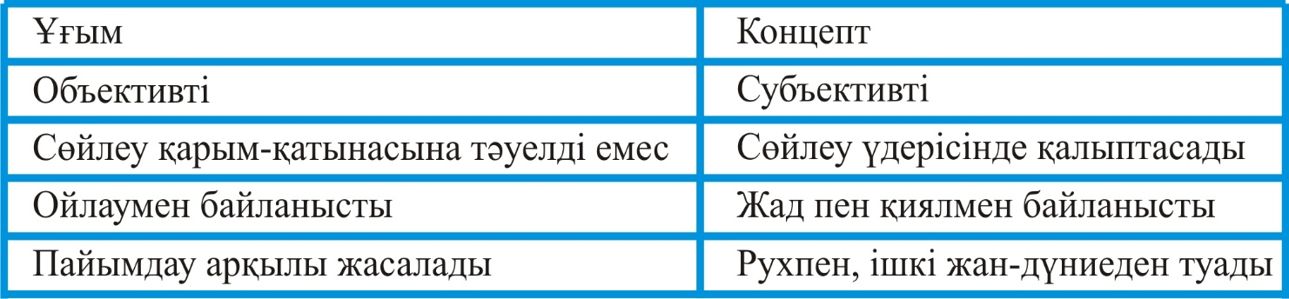
Сурет 10 – Ұғым мен концептінің айырым белгілері (Т.С. Ковалева бойынша)

Концепті мен сөз мағынасы туралы да ғалымдардың пікірі әртүрлі. Ғалымдар концептіні ойлау бірлігі десе, мағынаны тілдік құбылыс ретінде таниды. Концепті де, мағына да қоршаған шындық дүниені бейнелейді. Басқаша айтқанда, концепт – адамның ақпараттық базасының концептаясының бірлігі, мағына – тілдің семантикалық кеңістігінің бірлігі.
Концепті мен сөз мағынасы туралы жазылған зерттеулерден үш негізгі бағытты көруге болады. Оларды төменде суретте (сурет 11) көрсетеміз.
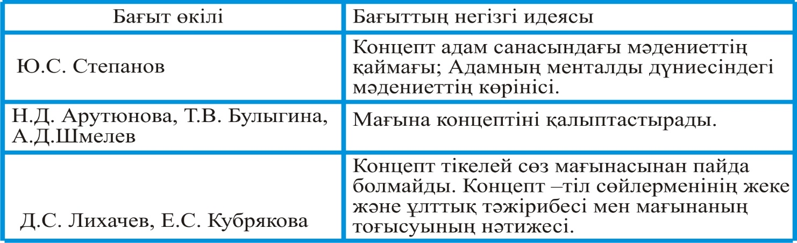
Сурет 11 – Концепті мен мағынаның арақатынасын анықтаудағы үш бағыт

Демек, концепт сөз мағынасынан кең ұғым, ол сөздің барлық мүмкін мағыналарының жиынтығын біріктіріп қана қоймайды, сонымен бірге ассоциациялардан, бейнелерден, таптаурындардан тұрады. Мағына концептінің бір ғана бөлігін құрайды. Бұл туралы ғалым А. Әмірбекова былай деп жазады: «Концептіні анықтауда оны танытып тұрған мағыналар мен сөйлемдерге, дискурсқа сүйенеміз. Концепт зат не құбылыстың семасы арқылы да танылады. Бірақ ол мазмұн – жадыда саналы түрде автоматты сақталған форма. Концептіні барлық жағдайда бейне деп тани алмаймыз, себебі, ол бірде бейне ретінде, бірде жалпы идея ретінде танылады. Сөздің мағынасы концепт қалыптастырушы материал ретінде қызмет атқарады. Сондықтан да концепт терминіне түсінік беруде санадағы ментальді бейнелерден бұрын сөздің мағынасы бірден тілге тиек болады. Концепт терминін анықтау сөз мағынасының қалыптасуына үңілуден туындайды» [105, б. 44]. Зерттеушінің осы пікірімен келісе отырып, жоғарыда берілген суреттегі (Сурет 11) үшінші бағыттағы концепт тікелей сөз мағынасынан пайда болмайды дегенмен келісу қиын, өйткені адам санасында қоршаған дүние заттары мен құбылыстарының белгілері, түрлері, қасиеттері, түр-түсі т.б. қабылдау негізінде сол зат туралы түсінік қалыптасады, ол түсінік сол зат туралы ұғымдарға айналады, ұғымнан мағына пайда болады, ол сөз арқылы сөйлеу кезінде жарыққа шығады. Сөз болу үшін оның тұрпаты мен мазмұны болу керек. Сөз мағынасы адамдардың бірін-бірі түсінісіп, қарым-қатынас жасауы үшін қызмет етеді. Сөздің мағынасын түсіну арқылы біздің санамызда сол сөзге қатысты барлық мағыналар өзектеліп, ойлау үдерісі жүреді, нәтижесінде сөзді концептілік деңгейге көтеретін миымыздың астырт құрылымындағы мәдени білім коммуникация қажетіне қарай жарыққа шығады. Мысалы, қазақ тілінде көкірек сөзінің 1. Омырау тұс, кеуде. 2. Көңіл, көкей, ой-сана. 3. Менмен, тәкаппар, өркеуде [121, б. 410] үш мағынасы бар. Омырау, кеуде, көңіл, көкей, ой-сана, менмен, тәкаппар, өркеуде дегендер – ақпараттар. Бұл ақпараттар адам санасында заттың бейнелері негізінде қалыптасады. «Осы ақпараттардың реттелген жүйесінен заттық-бейнелік концепт жасалып тұр. Бірақ заттық-бейнелік концептісінің ономасиологиялық құрылымы мәдени этностық санада әрі қарай өңдеуден өтеді де, басқа бір таңбаланушының таңбасына айналады» [99, б. 8]. Аталған сөздің екінші мағынасы ұжымдық санада қайта өзектеліп, ақыл адамның бойындағы ең қымбат қасиет, ақылдың көмегімен адам өзін қоршаған дүниені танып-біліп, жақсы мен жаманды айырады және қиын мәселелерді шешуге жол тауып, тығырықтан шығаратыны анықталады. Көкірегі байлаулы, көкірегі кең сарай, көкірегі қараңғы, көкірегін ашу, көкірегінде жазулы, көкірегінде сайрап тұр, көкірегіне кірмеу, көкірегіне қону, көкірегіне тоқу, көкірегіне ұялау, көкірегі ояу, көзі ашық, көкірек көзі, көкірек көзі ашық, даңғыл көкірек, көр көкірек, саналы көкірек т.б. тұрақты тіркестер «ұжымдық санадағы мәдени-ұлттық семантиканың тілдік таңба арқылы жарыққа шығуы ақылдың ұлттық мәдени концептіге айналғанын көрсетеді» [99, б. 8].
Ендігі жерде концептінің түрлері туралы сұраққа тоқталамыз. Ғалымдар концептінің түрлерін шартты түрде жіктеп көрсетіп жүр. А. Әмірбекова концептілерде шындық дүниенің бейнеленуі, санада танылу ерекшеліктеріне қарай метафизикалық концептілер, ұлттық-мәдени концептілер, эмоционалды концептілер, контраст концептілер, бейнелі концептілер [105, б. 45-46] деп бөледі. Орыс ғалымы М.В. Пименова концептілерді үш үлкен топқа жіктейді: базалық концептілер (ғарыш, әлеуметтік, психикалық (рухани) концептілер); концепті-дескрипторлар (өлшем, сапа, сан концептілері); концепті-релятивтер (бағалау, позиция, қарама-қарсы концептілер) [79, с. 96-97]. Берілген екі жіктеме концептінің ұғымдық ерекшелігін назарға алып жасалған. Аталған жіктеменің әрбіріне толық сипаттама беру біздің зерттеуіміздің мақсатына кірмейді, сондықтан тақырыпқа қатысты мына мәселені айтқымыз келеді. Біздің зерттеуіміздің нысаны ақыл-ой әрекеті концептаясына кіретін концептілер А. Әмірбекова бойынша метафизикалық концептілерге, М.В. Пименова бойынша базалық концептілердің ішіндегі психикалық (рухани) концептілер жіктемесіне жатады.
Когнитивтік лингвистика, лингвомәдениеттану, лингвоконцептология бойынша жазылған ғылыми зерттеулерде концептімен бірге мәдени концепт [В.И. Карасик, 2002; С.Г. Воркачев, 2003а; Ж. Манкеева, 2014], лингвомәдени концепт [Ю.С. Степанов, 1997; Е.В. Макарова, 2019], ұлттық-мәдени концепт [Н. Уәли, 2007, А. Әмірбекова, 2019], мәдениеттің базалық бірлігі [Степанов, 1997], лингвомәдени құбылыс [Слышкин, 2000; Карасик, 2001] деген терминдер қатар қолданылып жүр. Аталған терминдердің барлығы синонимдер болып саналады. Бұл көбінесе концептіні зерттеудің лингвомәдени бағыты бойынша жазылған еңбектерде көп кездеседі. Концепті де, мәдени концепті де, лингвомәдени концепті де адам санасында дүние туралы білімді бейнелейтін менталды құрылымдар. Мәдени концепт, лингвомәдени концептінің концептіден айрықша ерекшелігі – ол дүние мен дүниедегі заттардың жай-күйі туралы білімді құрылымдап, жүйелеп қана қоймайды, сонымен бірге халықтың мәдени ерекшелігін, тарихи тәжірибесі мен тарихи мұрасын көрсетеді. Жеке және ұжымдық мәдени тәжірибе негізінде қалыптасқан ұғымдар халықтың санасында бекітіледі, олар қоршаған дүниені танудың нәтижесі, тілдік бейне мен ұлттық менталитетті айқындайды.
Концептіні зерттеудің екі бағыты бойынша қалыптасқан лингвокогнитивті концепт және лингвомәдени концепт терминдерінің қолданыс жиілігі жағынан басқа терминдерге қарағанда басымдық танытады. Аталған екі бағыт бойынша жүргізілген зерттеулерді зерделей келе, екі терминнің бірін-бірі жоққа шығармайтынын, керісінше толықтыра түсетінін атап өткіміз келеді. Екі бағыт та концептіні зерттейді, бірақ олардың айырмашылығы адамға қатысты анықталады, мәселен, лингвокогнитивті концепт жеке санадан мәдениетке қарай зерттесе, лингвомәдени концепт мәдениеттен жеке санаға қарай зерттеу жүргізеді.
Концептіні сипаттаудың лингвомәдени өлшемдерін анықтауда біз Г.Г. Слышкин (2004), З.Х. Бижева (2004), О.А. Ипанова (2005) зерттеулеріне сүйенеміз. Г.Г. Слышкин «Лингвомәдени концептілер және метаконцептілер» тақырыбындағы докторлық диссертациясында аталған мәселені қарастырады [117, с. 8-15]. Төменде осы еңбектің негізінде жасалған суретті (сурет 12) ұсынамыз.

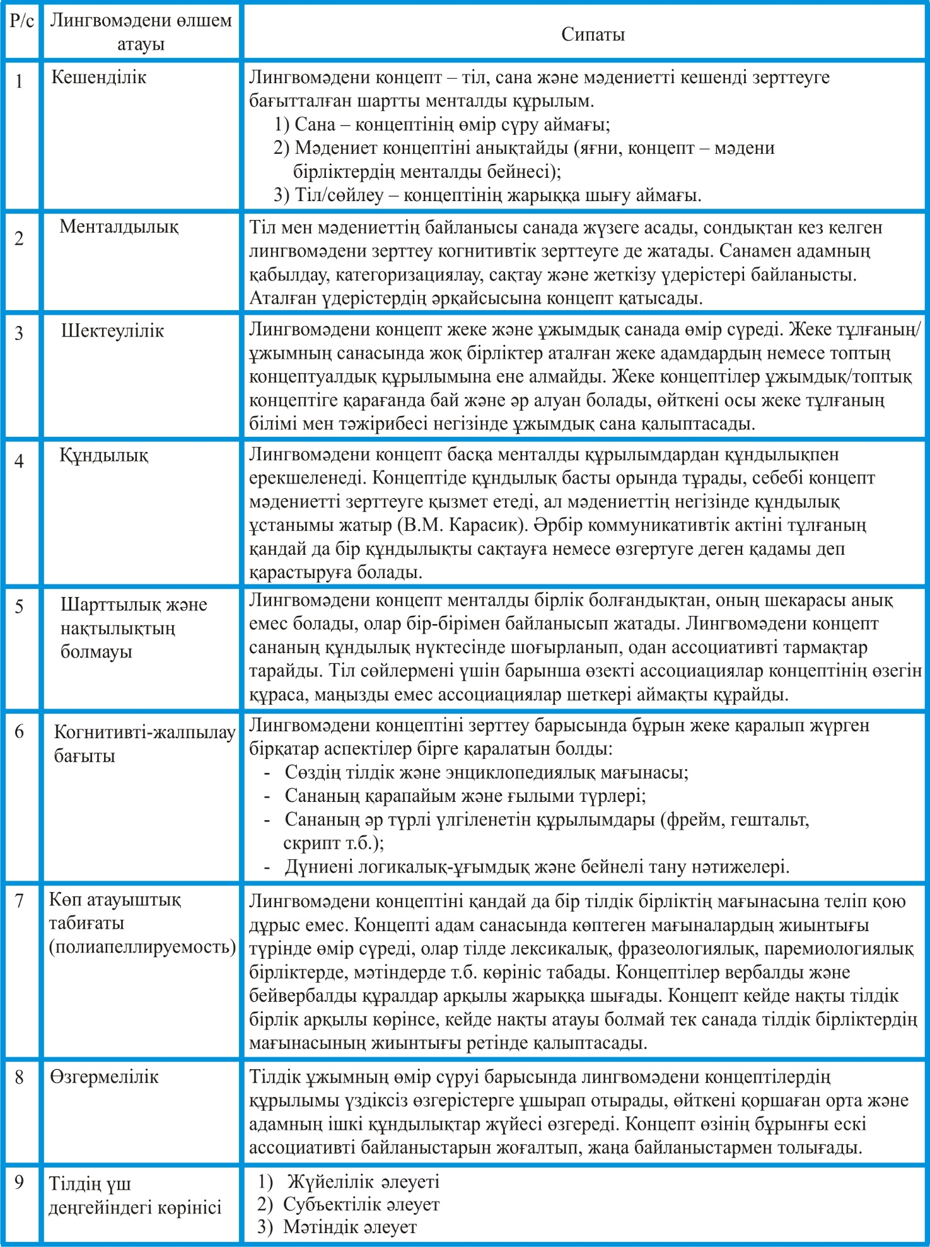
Сурет 12 – Лингвомәдени концептінің негізгі өлшемдері (Г.Г. Слышкин бойынша)
Г.Г. Слышкин ұсынған лингвомәдени концептіні танудың өлшемдерін талдайық. Ғалым ұсынған бірінші өлшем – кешенділік. Бұл өлшемнің мәні лингвомәдени концепт тіл, мәдениет, сана үштігінде өмір сүреді дегенді білдіреді. Екінші өлшем – менталдылық. Аталған өлшем концептінің санада қалыптасып, санада өмір сүретінін, оның адамның психикасымен, ойлау жүйесімен байланысын нұсқайды. Бұл туралы Стэнфорд университетінің философиялық энциклопедиясында («Stanford Encyclopedia of Philosophy») былай деп жазады: «Концептілер ойдың құрамдас бөліктері, соған сәйкес олар категоризациялау, пайымдау, қорытындылау, есте сақтау, үйрету, шешім қабылдау сияқты психологиялық үдерістер үшін қажетті» [126, p. 20]. Мәселен, тіліміздегі «аузыма сөз түспеді», «ойым шашырап кетті», «әңгімеміз жараспады», «ойымды жеткізе алмадым», «тілімнің ұшында тұр» деген тіркестер концептілердің адам санасында өмір сүретінін, коммуникация қажеттілігіне қарай тілдік формада жарыққа шығатынын дәлелдейді. Бұл ойымызды нақтылай түсу үшін И.Т. Касавиннің концептінің менталды табиғатын былайша түсіндіргенін айтамыз: «Концепт жанның үш қабілетінің синтезі: өткенді еске түсіретін жад, болашаққа бастайтын қиял, осы шақтағы пайымдау актісі» [127, с. 251]. В.Г. Зусман ұғымдық, сезімдік және бейнелік полюстер арасындағы мағыналық байланыс концептіні түрлі дискурс типтерінде жүзеге асуға мүмкіндік беретін икемді, әмбебап құрылымға ие етеді деп жазады [128]. Сондықтан лингвомәдени концептіні танудың негізгі өлшемі менталдылық болуы керек деп санаймыз. Үшінші өлшем – шектеулілік. Бұл концептінің жеке және ұжымдық санада өмір сүретіндігін көрсетеді. Мысалы, білім – оқу, үйренумен санаға қонатын ақиқат жайлы түсінік [121, б. 165]. Осындағы оқу, үйрену, сана, қону, ақиқат дегендер ақпараттар. Осы ақпараттар этномәдени санада әрі қарай өңделіп, білімнің адам өміріндегі маңыздылығы, оған қол жеткізудің қиындығы танылып, адамның ойлау жүйесіндегі осыған ұқсас ұғымдар мен түсініктермен байланыса отырып, оқу инемен құдық қазғандай, білімдінің күні жарық, білімсіздің күні ғаріп, білім басқа бітеді, білімі жоқ ұл – жұпары жоқ гүл т.б. мақал-мәтелдер арқылы тілімізден көрініс тапқан. Абай шығармаларындағы білім туралы ойлар ешкімде қайталанбайтыны анық. Абайда білім қайрат, жігер, ұят, намыс, ар, адамдық, кісілік ретінде көрінеді. Демек, Абайдың тілдік тұлғасындағы білім концептісінің менталды құрылымы ақынның ой ұшқырлығын, өзіне тән ойлау шығармашылығын, білімін, өмірлік тәжірибесін көрсетеді. Абай шығармаларындағы білім концептісінің мазмұны жалпы ұжымдық сананың толығуына, дамуына, өзгеруіне ықпал етеді. Мысалы, Абайдың ғылым таппай мақтанба деген ойы әр қазақтың ұраны іспеттес. Сол сияқты жазушылар мен ақындардың ойлау шығармашылығы нәтижесінде дүниеге келген жеке концептілері ұжымдық сананы байыта түсетіні анық. Келесі өлшем – құндылық. Мәдениеттің қалыптасуы мен дамуында құндылық ұстанымы болатыны бәрімізге белгілі. Адам өзін қоршаған дүниені тануда сол заттар мен құбылыстардың маңыздылығына назар аударады. Мәселен, адамда су туралы шөлдегенде ішетін сұйықтық, жуынып, тазаланып рақаттанатын зат, судың жағасында демалу шаршағаныңды басады, жаныңды тыныштандырады, денсаулығыңа пайдасы мол, су тіршілік атаулыға қажетті табиғаттың сыйы деген бағалауыштық көзқарастар қалыптасады. Осы көзқарастар мен түсініктер су туралы білімді адам санасында жинақтайды, сөйтіп сөйлеу қажеттілігіне қарай сөздер, сөз тіркестері, тұрақты тіркестер, теңеулер, метафоралар, мақал-мәтелдер, бүтін мәтін түрінде жарыққа шығады. Бұл айтылғандар концептінің құндылық аспектісін құрайды. Сондықтан да су концептісі жалпыадамзат үшін өте маңызды, оның құндылығы жоғары. Біздің пікірімізше, концептінің ең басты лингвомәдени өлшемі құндылық болуы тиіс, өйткені концептінің құрылымында сол ұлтқа тән мәдени маңызды білімдер жүйесі жинақталады. Г.Г. Слышкин ұсынған бесінші өлшем – шарттылық және нақтылықтың болмауы. Адамның концептаясында маңызды концептілер тілдік атауға ие болады. Тілдік атауға ие болмай, ой, идея, пікір, түсінік, бейне ретінде санада өмір сүретін концептілер болады. Бұлар бір-бірімен тығыз байланысты. Адамның/ұжымның өміріндегі түрлі өзгерістер, танымдық тәжірибелер, ізденістер олардың санасындағы бейвербалды концептілерге атау беріп, олардың өзектелуіне мүмкіндік жасайды. Керісінше атауға ие болған концептілер адам санасының астырт құрылымына түсіп, белсенділіктері төмендеуі мүмкін. Сондықтан да концептілердің өзектелуіне шарттылық тән. Олардың белсенділігін коммуникация қажеттілігі реттеп отырады. Келесі өлшем – когнитивті-жалпылау бағыты. Дәстүрлі тіл білімінде сөздің сөйлеу актісіндегі мағынасы мен лексикографиялық мағынасы жеке қарастырылатын болса, лингвомәдени концептіні зерттеу барысында аталған екі мағына салыстырыла отырып талдауды қажет етеді. Өйткені тіл сөйлерменінің санасындағы мағына мен сөздік мағыналар арасындағы айырмашылықтар концептінің дамуы мен қалыптасуын, оның өзгермелі менталды бірлік екенін анықтауға мүмкіндік береді. Жетінші өлшем концептінің көп атауыштық табиғаты туралы айтылады. Мысалы, қазақ тілінде «ақымақ» концептісі есі жоқ, миы жоқ, ақылсыз, жарымес, есер, есалаң, санасыз, дәлду, дәлдір лексикалық бірліктері арқылы аталады; ақымақ күлкіге тоймайды, жалқау ұйқыға тоймайды, ақымақ бұзуға бар, түзеуге жоқ, ақымаққа айтқан сөз, далаға кеткен оқпен тең т.б. мақал-мәтелдер қалыптасқан. Лингвомәдени концептіні танудың келесі өлшемі – өзгермелілік. Ұжымдық сананың сыртқы факторлардың әсерінен өзгерістерге ұшырауымен байланысты ондағы концептілердің де мазмұны өзгеріп отырады. Мысалы, ертедегі қазақ даласындағы, Кеңес одағы тұсындағы, қазіргі кездегі бай концептісінің мазмұнын салыстырып көрелік. Ертедегі қазақ қоғамында байлардың орны ерекше болған. Оның дәлелі тілімізде қалыптасқан жемесе де май жақсы, бермесе де бай жақсы, қанша шешен болса да, дауға салма малсызды, қанша батыр болса да жауға салма жалғызды т.б. мақалдар. Қазақ байлары тек мал жимаған, олар өздерінің ақыл-парасатымен, қайырымдылықтарымен елге сыйлы болған. Қазақта бір ру өз алдына ел болу үшін оның биі, байы, әскері болу талап етілген. Сол аталықтың байы елдің бүтіндігін, әскердің, жетім-жесірдің жағдайын жасап отырған. Ежелгі қазақ танымында бай адам биік ақыл-парасат иесі болған, оған тектілік тән болған. Кеңес үкіметі орнағаннан кейін байларды жаппай қуғын-сүргінге ұшыратып, малдарын тәркілеп, елді жаппай материалдық және рухани жағынан жұтатты. Кеңестік идеология бойынша бай адамдарға деген теріс көзқарастар қалыптаса бастады. Бай адамның барлығы кедейлердің ақысын жеген, солардың есебінен байыған деген түсініктер қоғамдық санада мықтап бекіді. Мұндай көзқарастардың одан әрі санада тұрақталуына бұқаралық ақпарат құралдары, әдеби шығармалар ықпал етті. Еліміз егемендік алған кезеңнен бастап нарықтық экономикаға бет бұрдық, әркім өзінің кәсібін ашып, қолынан келген істерімен айналысты, қызмет түрлерін ұсынды. Жалықпай еңбек еткен адамның, ақылды әрі парасатты адамның үлкен жетістіктерге жетіп жүргендері аз емес. Демек, қазіргі қазақы тілдік санада оқыған, ізденген, еңбектенген адам бай болады, бай болу үшін ақылды болу керек деген түсініктер қалыптасты деп айтуға болады. Олардың барлығы бірдей тілімізде тілдік бірліктер түрінде көрініс таппаса да, концептуалдық құрылымда бай концептісінің аталған жағымды мағыналары бар және ол күн сайын толығу үстінде деп айтуға болады. Сондықтан концепті мазмұнының өзгермелілігін лингвомәдени өлшемдерінің маңыздысы деп тануға болады. Г.Г. Слышкиннің өлшемдерінің ең соңғысы концептінің тілдің үш деңгейіндегі яғни, жүйелілік әлеуеті, субъективті әлеует және мәтінде өзектелуін айтады. Концептінің жүйелілік әлеуеті тілдің лексика-грамматикалық жүйесіндегі көрінісімен, лексикографиялық қордағы орнымен анықталады. Концептінің субъективті әлеуеті адам санасында концептілердің қалыптасуы, дамуы, өзгеруі, сақталуы және ұрпақтан-ұрпаққа берілуін айтады. Жеке тұлға санасында концептілердің қалыптасуына оның жеке білімі, есте сақтау қабілеті, өмірлік тәжірибесі ықпал етеді. Сондықтан әр адамның концептаясы, ондағы концептілердің мазмұны әртүрлі деңгейде болады. Мысалы, жоғарыда айтқан бай концептісінің қазіргі кездегі «бай адам ақылды, ақылды адам ғана бай болады» деген түсініктер тіліміздегі сөздіктерге енген жоқ, бірақ ондай ұғымдар біздің санамызда бар және ол әрбір жеке санада әртүрлі бейнеде, әртүрлі сипатта, түрлі белгілерімен ерекшеленеді. Концептінің мәтінде өзектелуі дегеніміз қандай да бір концептінің дискурсқа түсуі, адамның сөйлеу актісінің мақсатына қарай концептінің сөзге айналып, жарыққа шығуы, коммуникацияның сәтті өтуіне атсалысуы деп түсіну керек.
Лингвомәдени концептілерді танудың өлшемдерін ұсынған ғалымдардың бірі – О.А. Ипанова (2005). Ол «өмір» концептісін зерттеген еңбегінде [129, с. 11] А. Вежбицкая, Ю. С. Степанов, В. И. Карасик, Н. Д. Арутюнова, М. В. Орешкина, С. Г. Воркачева және т.б. ғалымдардың еңбектерін басшылыққа ала отырып, он бір өлшем ұсынады. Төменде ғалым ұсынған өлшемдерді сурет (сурет 13) түрінде береміз.
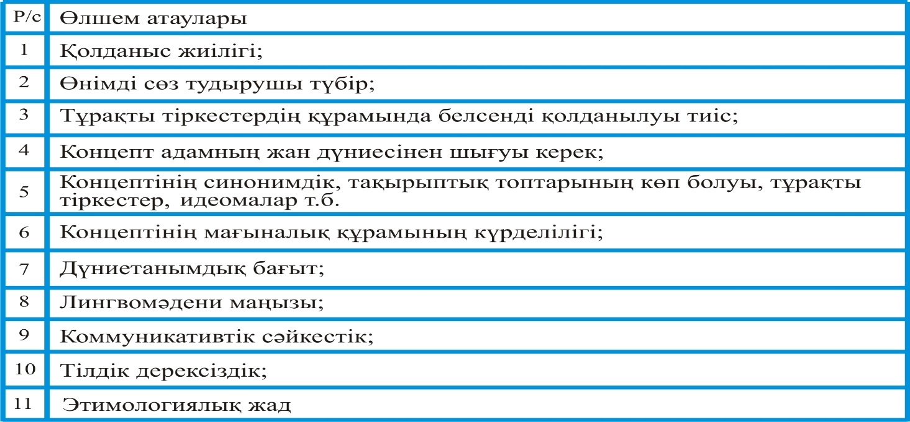
Сурет 13 – Лингвомәдени концептілерді ажырату өлшемдері (О.А. Ипанова бойынша)
Ғалым барлық концептілерде аталған өлшемдердің болуы міндетті емес деп көрсетеді.
Концептінің лингвомәдени сипатының төрт түрін ғалым З.Х. Бижева былай көрсетеді: 1) бір лингвомәдениет шеңберінде концептінің өмір сүру тұрақтылығы, мағынасының дамуы, үнемі толығып, жаңарып отыруы; 2) көркем бейнелілік. Бір мағыналы түбірмен байланысының сақталуы; 3) Түбір мағыналарының барлық сөзжасамдық үлгілерде сақталуы; 4) өзі тиесілі мәдениет компоненттерінің құрамына енуі [130, с. 14].
Концептінің лингвомәдени өлшемдерін ұсынған үш ғалымның зерттеулерін салыстыра келе, Г.Г. Слышкиннің тоғыз өлшемі толық және жан-жақты сипатталған деп айтуға болады. О.А. Ипанова мен З.Х. Бижеваның өлшемдері Г.Г. Слышкин өлшемдерінің құрамында қаралатыны анықталды. Мәселен, О.А. Ипанова ұсынған концептінің қолданыс жиілігі өлшемі Г.Г. Слышкинде құндылық өлшемі аясында қарастырылады. Өйткені жеке адам/ұжымдық санаға дүниедегі заттар мен құбылыстардың ең маңыздысы, ең құндысы коммуникация барысында белсенді өзектеліп, тілдік формаға ие болып, жиі қолданысқа түседі. Коммуникативтік сәйкестік өлшемі Г.Г. Слышкинде шарттылық, өзгермелілік өлшемдері аясында қарастырылады. Сол сияқты З.Х. Бижеваның ұсынған концепті мағынасының жаңаруы, өзгеруі де Г.Г. Слышкин өлшемдерінде қамтылады. Сондықтан концептіні сипаттаудың лингвомәдени өлшемдерінің ең маңыздылары ретінде менталдылық, құндылық және өзгермелілік деп тұжырым жасаймыз.
Сонымен, осы тараушада біз концептіні сипаттаудың лингвомәдени өлшемдерін анықтауға ұмтылдық. Ең алдымен концепт пен ұғым, концепт пен сөз, концепт пен мағына, олардың арақатынасы сұрақтарына шолу жасалып, нақты мысалдармен дәлелдеуге тырыстық. Жалпы концептілердің түрлері туралы мәселе де назардан тыс қалған жоқ. Концептіге берілген түрлі атаулар талданды. Лингвомәдени концепті, оның өлшемдері ғалымдардың еңбектеріне сүйене отырып талданды. Енді диссертация тақырыбымыздың тіл білімінде зерттелуіне шолу жасаймыз.

1.5 Ақыл-ой әрекеті концептаясының тіл білімінде зерттелуі

Ақыл-ой әрекеті концептаясына кіретін ақыл, интеллект концептілері ғылыми мақалалар, магистрлік, кандидаттық, докторлық диссертациялар, монографиялар деңгейінде зерттелген. Ақыл-ой әрекеті концептаясының тіл білімінде зерттелуіне шолу жасауды Еуропа және Америка тіл білімінен бастауды дұрыс деп санадық. Американдық ғалым А. Берзин «Ақыл-ой әрекетін танудың негізгі факторлары» (2011) дәрісінде ақыл-ой әрекеті, ақыл-ой әрекетінің мазмұны, таным, алғашқы сана, менталды факторлар, ақыл-ой әрекетін тану, ақыл-ой әрекеті бір нәрсені бастан кешіру, концептуалды және концептуалды емес ақыл-ой әрекеті т.б. мәселелерді қарастырады. Ғалым ақыл-ой әрекетін төмендегідей үш сөзбен анықтайды: «clarity (gsal), awareness (rig) and the adjective mere (tsam)» [131]. Демек, зерттеуші анықтық, түсіну және жай сын есімі ақыл-ой әрекетін білдіреді дейді. Ғалым анықтық дегенде адам сезім мүшелерімен белгілі бір затты қабылдағанда оның миында менталды бейнелердің (автордың термині бойынша менталды голограмма) пайда болатындығын айтып отыр. Ол бейнелер көру, иіс, дәм, сипап сезу, ойлау арқылы пайда болуы мүмкін. Адам санасындағы менталды бейнелер затпен когнитивтік байланысқа түседі, бұл оны түсіну, тану, сезу т.б. болуы мүмкін. «Жай» сын есімі ақыл-ой әрекеті дегеніміз бар болғаны осы дегенді білдіреді деп жазады. Адам миы мен қоршаған дүние заттарының когнитивтік байланысы ғана ақыл-ой әрекетін туғызады. Ғалымның пікірінше, адам миын үстелге қойсақ, ол ақыл-ой әрекетін жасай алмайды, тура сол сияқты бізді қоршаған дүниенің кез келген заты адам миынсыз, адамның қабылдауынсыз ақыл-ой әрекетін тудыра алмайды деп тұжырым жасайды. Біз қоршаған дүниенің сан түрлі заттары мен құбылыстарын категориялар арқылы ажыратамыз. Мәселен, ит деген категорияға барлық иттің түрлерін жатқызамыз және олардың мағынасы біреу ғана болады, сондықтан біз ит деген сөзді естігенде, сол қалыптасқан мағына арқылы ит туралы сөз болып жатқанын түсінетін боламыз. Ғалым зерттеуіндегі ақыл-ой әрекеті бір нәрсені бастан кешіру, концептуалды және концептуалды емес ақыл-ой әрекеттері туралы айтқан пікірлері құнды.
Арно Девальк, Шарлотта Говри және Себастьен Ришар «Кіріспе: ақыл, мағына және қоршаған шындық дүние» (2021) зерттеуінде Франц Брентаноның тіл философиясына қосқан үлесін көрсетеді. Зерттеушілер Ф. Брентаноның мағынаны сана мен қоршаған шындық дүниемен байланыста талдауға арналған зерттеу бағдарламасына назар аударады [132].

Тереза ​​Лопес-Сотоның «Диалогтың когнитивтік құрылысы: тіл мен ақыл» (2021) мақаласында адамдар арасындағы қарым-қатынастың маңыздылығы, ондағы тіл мен ақылдың рөлі, адам жадының когнитивтік лингвистика теорияларымен байланысы, диалогтың мағына құраушы қасиетіне назар аударады [133].
Дж. Р. Биндердің «Ақыл-ой әрекетінің концептуалды мазмұны» (2021) мақаласы психолингвистикалық көзқарас тұрғысынан жазылған. Ғалымның пікірінше, басқа адамдардағы психикалық күйлерді түсіну және қабылдау қабілеті әртүрлі тәжірибелерден алынған білімге, соның ішінде өз қажеттіліктеріміз бен психикалық күйлерімізді сезінуге, жоспарлар құруға және осы қажеттіліктерді білдіретін және қамтамасыз ететін әрекеттерді орындауға және басқалардағы ұқсас әрекеттерді байқауға байланысты. Осындай көптеген жалпы тәжірибелер ақыл-ой теориясының негізін құрайтын іс-қимыл сызбаларымен менталды оқиғалар түріндегі концептуалдық білім алуға әкеледі. Бұл концептуалдық білімді сақтау, алу және басқару тек ментализацияға емес, концептуалдық өңдеудің көптеген салаларына қатысатын ми қыртыстарында жүреді. Нейробиологиялық және теориялық тұрғыдан ментализация концептуалды танымның ерекше жағдайы ретінде жақсы қарастырылады [134, р. 409-422].
Джейн Лугеа және Брайан Уокер «Ойлау стилі» (2023) мақаласында қазіргі стилистикалық зерттеулерде кейіпкердің ойлау стиліне ереше назар аударылып отыр деп жазады. Көркем шығармалардың тілдік ерекшелігі ойлау стилін зерттеуге ықпал етіп отыр. Аталған мақала зерттеушілердің біраз жылдан бері ойлау стилі бойынша жүргізілген ізденістерінің нәтижесі болып саналады. Жазушы тілінің лексика-грамматикалық ерекшелігі ойлау және ақыл-ой әрекеттерімен тығыз байланысты деп атап көрсетеді [135].
Роберто Грачи (2023) жағдаяттық мәнмәтіннің мағынаны түсінудегі рөлін зерттейді. Ғалым тіл, индивид және қоғам арасындағы үштік қатынасты басшылыққа алатын әлеуметтану, тіл білімі сияқты ғылым салаларының зерттеулерін қарастырады [136].

Джованни Беннардо (2024) мәдениет, ақыл және білімге қатысты үш іргелі сұрақты қарастырады. Ең алдымен, адам танымы туралы теорияларға қысқаша шолу жасайды. Екінші мәселе білімнің менталды ұйымдасуына, үшінші мәдени үлгілер теориясына арналады [137].
Массимо Стелла, Сальваторе Читраро, Джулио Россетти, Даниэле Маринаццо (2024) менталды лексиконда ұғымдарды когнитивтік үлгілеу мәселесін зерттейді. Зерттеушілердің пікірі бойынша менталды лексикон адам санасындағы сөздер, концептілер туралы ақпаратты білдіретін күрделі когнитивтік жүйе болып саналады [138].
Шетел ғалымдары тарапынан ақыл-ой әрекетінің философиялық, психологиялық қырлары көбірек назарға алынған. Ақыл-ой әрекеті тіл философиясының ақыл, мағына және қоршаған дүние байланысын анықтайтын тұжырымдарын басшылыққа ала отырып зерттелгені байқалады. Ақыл-ой әрекетінің мәдениетпен байланысы ақыл мен білім, мәдениет үштігі арқылы ашылады. Ақыл-ой әрекетінің ойлаумен байланысы да назардан тыс қалмаған. Біз шолу жасаған еңбектерден ақыл-ой концептісін немесе оның концептаясын арнайы зерттеген жұмыстар кездеспеді. Жұмысымызда ақыл-ой әрекетіне жанама қатысы бар сегіз еңбекке шолу жасалды.
Енді зерттеу нысанымыздың орыс тіл білімінде зерттелуіне арнайы тоқталамыз. Орыс тіл білімінде аталған тақырыптың көп зерттелуіне байланысты оларды мақала, магистрлік, кандидаттық, докторлық диссертация, монографияларға топтастырып және хронологиялық ретпен беруді дұрыс деп таптық. Осы зерттеулердің ішіндегі салғастырмалы аспектіде жазылғандарын бөлек топтастырдық.
Орыс тіл білімінде ақыл-ой әрекетіне байланысты жазылған мақалалар саны жағынан аз емес. С. М. Копачевская (1977) XVIII-XX ғасырдың екінші жартысындағы әдеби шығармалардағы ақыл-ой әрекеті етістіктерінің синонимдік топтарының лексикалық және синтаксистік байланыстарын қарастырады [139, с. 62-66]. Г.К. Кулиевтің «Түркі тілдеріндегі ойлау етістігінің лексика-семантикалық дамуы (оғыз тілдері бойынша)» (1983) мақаласында оғыз тілдеріндегі ойлау етістігін талдауға арналған [140, с. 3-12]. В.В. Колесовтің «Сөздегі орыс менталитетінің көрінісі» (1991) және «Тілдегі және философиялық көкейкөздегі орыс сөзінің менталды сипаты» (1995) мақалаларында орыс халқының менталитетін анықтау үшін тіл тарихына жүгінуді ұсынады [141, с. 106-125]. Ғалым былайша анықтама береді: «Менталитет – бұл ана тілінің категориялары мен формаларымен дүниені қабылдау, оларды ұлттық сипаттағы интеллектуалды, ерікті және рухани қасиеттер біріктіреді [142, с. 13-24]. М. Л. Ковшованың «Фразеологиялық бірліктер құрамындағы «Ақыл» және «Бас» тірек сөздері» (1993) мақаласында ақыл және бас тірек сөздері қатысқан тұрақты тіркестерге мағыналық талдау жасаған [143, с. 60-63]. Н.Д. Арутюнованың редакторлығымен «Тілді логикалық талдау: менталды әрекеттер» (1993) деп аталатын мақалалар жинағы Ресей ғылым Академиясынан жарыққа шыққан. Мақалалар жинағы менталды кеңістік, менталды етістіктер, тілдік менталдылық деген үш тарауға бөлінген. Жинақта менталды өріс құрылымы, менталды әрекеттер мен әсер ету предикаттарының мағынасы, менталды қабілеттер, менталды әрекеттер атауының мағыналары және олардың нәтижелері, менталды әрекеттердің логикасы, менталды предикаттардың синтаксисі т.б. мәселелер қарастырылған [144, с. 4]. Осы жинақтағы И.И. Макееваның «Орыс тілінің кейбір менталды етістіктерінің мағынасындағы тарихи өзгерістер» (1993) мақаласында ойлау, пайымдау, болжау т.б. етістіктердің көне орыс тіліндегі мағыналары мен қазіргі орыс тіліндегі мағыналарының арасындағы өзгерістер анықталған [145, с. 40-45]. Аталған жинақта В.Г. Гактың «Ойлау кеңістігі (менталды өріс сөздерін жүйелеу тәжірибесінен)» мақаласында (1993) менталды өрістегі барлық сөздерді зерттеуге арналған [146, с. 22-29]. А.Д. Шмелев «Лексикадағы «орыс менталдылығы»» (1995) мақаласында орыс тілінің лексикалық жүйесіндегі орыс менталдылығының көрінісіне талдау жасаған [147, с. 168-170]. Е.В. Урысон «Орыс тілінің жаңа түсіндірме синонимдер сөздігінде» (1997-2003) ақыл, парасат, пайым, интеллект терминдеріне анықтама береді [148, с. 519-525]. Аталған терминдердің орыс тілінде синоним ретінде жұмсалатынын айта отырып, ғалым олардың мағыналық реңктерінің де бар екенін жазады. Мәселен, зерттеушінің пікірінше, парасат жоғары біліммен, пайым тұрмыстық тәжірибемен ассоциацияланады, интеллект ақыл-ой қабілеті және оның дамуының жоғары деңгейі болса, пайым нақты бір нәрсе туралы ой түю, ақыл білім алуда, ойлау үдерісінде көрінсе, парасат сол үдерістердің нәтижесінде қалыптасатын менталды құбылыс. А.А. Зализняк (1999) интеллектуалды әрекеттің концептуалдануындағы қозғалыс метафораларын зерттейді [149, с. 312-320]. Ю.Д. Апресянның «Орыс тіліндегі негізгі жай-күй менталды предикаттары» (1999) мақаласында жай-күй менталды предикаттарының мағынасы мен қолданыс ерекшелігін талдауға арналады [150, с. 44-57]. Е.С. Никитинаның «Ақыл мен парасат туралы (орыс халқының поэтикалық мәтіндері бойынша)» (1999) мақаласында поэтикалық мәтіндердегі интеллект атаулары зерттеледі [151, с. 298-307]. Л.Е. Кругликованың «Орыс тілінің тарихындағы «ақымақ адамның» синонимдік қатары» (2000) мақаласында орыс тіліндегі «ақымақ адам» концептісінің синонимдік қатарының дамуын тарихи-этимологиялық тұрғыдан талдап шығады [152, с. 96-113]. Т.М. Воронина «Адамның интеллектуалды әрекетінің бейнелі түсінігі (етістікті метафоралар бойынша)» (2000) мақаласында метафоралар арқылы жасалған менталды етістіктерге талдау жасайды [153, с. 289-306]. И.В. Бурнос (2000) интеллекті белгілерін бейнелейтін фразеологизмдерді лингвомәдени аспектіде зерттейді [154, с. 101-104]. Л.Б. Никитинаның «Адам интеллектісі туралы айтылымдардағы метафоралар» (2000) мақаласында ақыл мен парасат концептілерінің метафоралық сипаты қарастырылады [155, с. 89-92]. Ю.А. Кривощапова (2003) орыс тіліндегі адам интеллектісін берудегі құстар мен жәндік бейнелерін зерттеді [156, с. 7-16]. А.В. Голованованың «Орыс тілдік дүние бейнесіндегі ақыл – құндылық» (2003) мақаласы орыс халқының дүниетанымындағы ақылдың құндылық аспектісін зерттеуге бағытталады [157, с. 38-39].
Н.М. Сергееваның «Шығыс славян фразеологиясы адамның ақыл-ой әрекеті бейнесі ретінде («адамның ақыл-ой қабілеті» концептаясы материалдары бойынша)» (2011) мақаласы адамның ақыл-ой қабілеті тұрақты тіркестер арқылы зерттеледі. Адамның ақыл-ой қабілеті концептаясы шығыс славян халықтарының тұрақты тіркестерінде әр түрлі метафоралық үлгілермен беріледі. Ғалым аталған үлгілерді антропоморфтық, фитоморфтық, виталды деп ажыратады. Зерттеуші адамның ақыл-ой қабілеттерін бейнелейтін метафоралардың төмендегідей үлгілерін анықтайды: «ақыл → бас», «ақыл → білімділік», «ақыл → табиғи талант», «ақылсыз адам → ағаш, шөп, көкөніс», «ақыл → айырылып қалуға болатын сый», «ақыл → ауру» [158, с. 99]. Адамның ақыл-ой әрекеті ақылдылық-ақымақ қарама-қарсы мағыналары арқылы көрініс табады. Бұл категориялар сөздердің тура және метафоралық тіркестері арқылы жүзеге асады.
Е.М. Евдокимова «Ағылшын ғылыми-көпшілік мәтіндеріндегі ақыл-ой әрекеті етістіктері» (2016) мақаласында ақыл-ой әрекетін бейнелейтін етістіктердің ғылыми-көпшілік дискурста қолданылу ерекшеліктерін қарастырады. Автордың пікірінше, зерттеу нысанына алынған әрбір ғылыми-көпшілік мақалада ақыл-ой әрекетін бейнелейтін етістіктер кездеседі. Ғалым бұл құбылысты ғылыми-көпшілік дискурстың ерекшелігі, яғни ғылыми материалды оқырманға жеткізу үшін түрлі ойлау үдерістері, атап айтқанда, пайымдау, ой қорытындысы, талқылау, болжау, талдау т.б. болатындығымен түсіндіреді. Ғылыми-көпшілік мақала авторы ғалымдарға сілтеме жасай отырып, аталған мәселе бойынша ғалымдардың пікірлеріне оқырманның назарын аударады. Қандай да бір жаңа теория немесе тұжырымдарды талдау барысында қарсы пікірлер, сыни көзқарастар орын алуы мүмкін. Кей жағдайда ғалымдар өзінің тұжырымын, болжамын ұсынып, оны дәлелдеуге ұмтылады. Осы үдерістердің барлығы ақыл-ой әрекеті етістіктерін қолдану арқылы жүзеге асады. Сонымен бірге, ғылыми-көпшілік мақалалардың авторлары оқырманын ойлануға, салыстыруға, өзіндік қорытынды жасауға шақырады. Зерттеушінің пікірі бойынша, ғылыми-көпшілік мақалаларда білім, ақпарат алу мен оны зерттеуді бейнелейтін ақыл-ой әрекеті етістіктері барынша жиі қолданылады, одан кейінгі өрісті интеллектуалды өнімді жасау және оны түсіну қамтиды, нысанды бағалау және логикалық қорытынды жасау да жиі қолданылады [159, с. 410-418].
Ю.Д. Родина «Ойлау іс-әрекеті» синтаксистік концептісін көркем мәтін бойынша зерттеген (2018). Ғалым көркем дискурста «ойлау іс-әрекеті» концептісінің негізгі синтаксистік сызбаларын анықтайды [160, с. 86-89]. Көркем дискурста ойлау әрекетін бейнелеу үшін ойлау, түсіну, тану, қиялдау, есте сақтау етістіктері қолданылатынын нақты мысалдармен дәлелдейді.
Зерттеу тақырыбымызға қатысты орыс тіл білімінде жазылған 21 мақала анықталды. Шолу жасалған мақалалардың тақырыбы бойынша 6 мақала ақыл-ой әрекеті етістіктерін, 13 мақала интеллект, ой, ақыл-ойды бейнелейтін лексиканы, 2 мақала ақыл-ой әрекетінің синтаксистік құрылымдардағы көрінісін зерттеуге арналған. Берілген мақалалардың зерттеу бағыты бойынша 2 мақала дәстүрлі тіл білімі, 1 мақала логика, 7 мақала лингвомәдениеттану, 6 мақала когнитивті лингвистика, 1 мақала фразеология, 4 мақала дискурсология ғылым салаларының әдіс-тәсілдерін пайдалана отырып зерттелгені анықталды. Зерттеу материалдары бойынша 16 мақала тілдің лексикографиялық дереккөзін, 5 мақала мәтінді (оның ішінде 3 мақала көркем-әдеби шығарма, 1 мақала ауызша мәтін, 1 мақала ғылыми-көпшілік мәтін) пайдаланған. Көріп отырғанымыздай, зерттеу тақырыбымызға қатысты жазылған орыс тіліндегі мақалалардан ақыл-ой әрекетін қиял-ғажайып ертегі дискурсында зерттеген жұмыстарды кездестіре алмадық. Жалпы фольклорлық мәтіндердегі ақыл-ой әрекеті деген ізденістер де кездеспеді. Бұл зерттеу тақырыбымыздың өзектілігін тағы да нақтылай түседі деп айтуға болады.
Енді орыс тіл білімінде ақыл-ой әрекетіне қатысты жазылған магистрлік диссертацияларға тоқталамыз. Чжу Кунь «Заманауи БАҚ-тағы «ақыл» лингвомәдени концептісінің өзектелуі: функционалды-семантикалық аспект» (2017) магистрлік диссертациясының өзектілігін ақылдың дүниені тану құралы, адамзаттың ерекше қасиеті екендігімен түсіндіреді. Зерттеуші «ақыл» лингвомәдени концептісін функционалды-семантикалық талдаудың теориялық негіздерін зерделей отырып, лингвомәдени концепт ұғымын, концепті құрылымын сипаттаудың әдіснамалық ұстанымдарын, концептіні зерттеудің семантикалық өлшемдерін анықтауға ұмтылыс жасайды. Ізденушінің сөзімен айтқанда, «түрлі тілдік факторларды зерттей отырып, тіл сөйлерменінің мәдениетіндегі тірек сөзді түсінуге болады» [161, с. 12]. Ғалым бұқаралық ақпарат құралдарындағы «ақыл» концептісінің қолданысына талдау жасайды. Ақыл және ақылды сөздерінің жіктемесін ұсынады, мағыналық белгілерін анықтайды, ақыл лексика-семантикалық тобына кіретін синонимдерге мағыналық талдау жасайды. Олардың бұқаралық ақпарат құралдарында қолданыс жиілігін анықтап, себебін түсіндіреді. Ақыл лексемасының антонимдерін, олардың мағыналық белгілерін айқындап, қолданыс жиілігіне талдау жасайды.
М.М. Землянова «Ағылшынтілді дүние бейнесіндегі «mind» концептісі» (2019) магистрлік диссертациясы ағылшын тілінің сөздіктері мен мақал-мәтелдеріндегі аталған концептінің бейнеленуін зерттеуге арналады. Ізденуші зерттеу әдісі ретінде когнитивтік-дискурсивті көзқарас аясында қалыптасқан дефинициялық, аксиологиялық, мәнмәтіндік және концептуалдық талдауды, когнитивтік үлгілеу мен статистикалық талдау әдістерін пайдаланған. Зерттеуші ағылшын тіліндегі «mind» концептісі адамның ішкі жан дүниесін бейнелейтін концептілердің бірі және оған ағылшын мәдениеті мен ділінің ұлттық ерекшеліктерін көрсететін бірқатар сипаттар тән деп тұжырымдайды [162, с. 6]. Ізденуші "mind" концептісін талдау кезінде кешенді тәсілді қолдана отырып, зерттеудің нақты базасы – бір тілді түсіндірме сөздіктер, фразеологиялық сөздіктер, Британдық ағылшын ұлттық корпусы және ағылшын тілінің мақал-мәтелдеріне жан-жақты талдау жасаған.
Ақыл-ой әрекеті концептаясын зерттеуге арналған кандидаттық диссертациялар саны біршама екені анықталды. Л.А. Кожевникованың «Қазіргі неміс тіліндегі ойлау етістіктерінің лексикалық және синтаксистік сипаты» (1970) кандидаттық диссертациясын интеллект лексикасын зерттеуге арналған алғашқы еңбектердің бірі деп айтуға болады. Автор неміс тіліндегі ойлау етістіктерінің лексика-семантикалық топтарын анықтайды. Олардың синтаксистік ерекшеліктерін мәнмәтіндегі қолданысы арқылы ашуға ұмтылады [163, с. 16-20]. Л.Б. Никитинаның «Интеллект туралы бағалауыштық айтылымдардың семантикасы мен прагматикасы» (1996) кандидаттық диссертациясы [164, с. 21] айтылымның мағынасы мен қарым-қатынастағы қолданыс ерекшелігін талдауға арналады.
И.А. Юнгтің «Француз тілінде адамның интеллектуалды бейнесін көрсететін фразеологиялық бірліктердің функционалды ерекшеліктері» (2002) кандидаттық диссертациясы француз тілінде тұрақты тіркестер арқылы бейнеленген адамның интеллектуалды бейнесі зерттеледі. Зерттеуші фразеологиялық бірліктерге семалық және компоненттік талдаулар жасайды. Адамның интеллектуалды сипатын көрсететін концептілердің бейнелілік аспектісі жан-жақты қарастырылады [165, с. 87].
Н.М. Сергеева «Орыс дүние тілдік бейнесіндегі «ақыл», «парасат» концептілері» (2004) кандидаттық диссертациясы орыс халқының дүние бейнесіндегі «ақыл» концептісін лингвоконцептологияның әдістерімен талдауға арналған. Зерттеудің бірінші тарауында тіл біліміндегі концептуалдық зертеулер мен олардың әдіснамасына шолу жасалады. Орыс дүние тілдік бейнесіндегі «ақыл», «парасат» концептілерінің мазмұнын, этимологиясын, сөздік мағыналарын зерделейді. Диссертацияның екінші тарауы «ақыл», «парасат» концептілерінің құрылымын анықтауға арналады. «Ақыл», «парасат» концептілерінің «тірі табиғат», «даму», «зооморфты», «антропоморфты», «анималистік», «әлеуметтік», «менталды», «гендерлік», «эмоционалды» белгілері анықталады. Зерттеудің үшінші тарауы «ақыл», «парасат» концептілерінің өлі табиғатқа байланысты белгілері айқындалып, мәселен, «артефакт», «заттық», «кеңістік», «уақыт» т.б. талданады. Ғалым орыс тіл сөйлермендерінің интеллектуалды іс-әрекет туралы түсініктері руханилық, ар, ізгілік, намыс сияқты сапалық қасиеттермен сипатталады деп көрсетеді. Зерттеліп отырған концептілерге ұлттық-мәдени ерекшеліктер тән, атап айтқанда, орыс халқы ақыл-ой әрекеті үдерісінде рефлексия мен өзіне сыни көзқараспен қарауға ұмтылады, адамның менталды саласын категоризациялауда тірі және өлі табиғат белгілеріне назар аударады деп жазады [166, с, 6]. Е.П. Бондареваның «Орыс дүние тілдік бейнесіндегі «ой» концептісінің өзектелуі» (2005) кандидаттық диссертациясы адамның ішкі дүниесіндегі тірек концептіні зерттеуге арналған. Адамның ойлау қабілеті интеллекті өрісін құрай отырып, ақыл, ес, сана, қиял, парасат сияқты маңызды концептілермен байланыста көрінетінін дәлелдейді [167, с. 8].
Л.И. Кондратенконың «Интеллектуалды әрекет етістіктері: И.С. Тургеневтің проза мәтіндері бойынша» (2005) кандидаттық диссертациясы көркем проза тіліндегі интеллектуалды әрекетті бейнелейтін етістіктердің мағынасы мен қолданыс ерекшеліктерін зерттеуге арналған. Зерттеушінің пікірінше, И.С. Тургеневтің прозасындағы интеллектуалды әрекет етістіктері кейіпкер бейнесін жасауға ғана қатыспайды, әңгімелеудің, сюжет жасаудың, шығарманың бүтін лексикалық жүйесінің ішкі байланысын, композициялық құрылысын жасауға қызмет етеді. Жазушыны сол кездегі дворян қоғамының тұрмысы емес, ақыл-ой әрекеті мен адамгершілік ұстанымдары қызықтырады [168, с. 3-4]. Ғалым жазушы прозасындағы интеллект лексикаларын жүйелейді, мағыналық ерекшеліктерін айқындайды. Мұндай зерттеулер жазушы тілдік тұлғасын анықтауға, жазушы тілінің сөздіктерін құрастыруда пайдалы болатынын атап өту керек.
Л.В. Чалабаеваның ««Шешім қабылдау» лингвосемиотикалық категориясы (бейнелену құралдары және қолданыс ерекшеліктері)» (2006) кандидаттық диссертациясы пәнаралық сипатта жазылған. Ғалым «шешім қабылдау» категориясының философиялық, психологиялық, лингвистикалық аспектіде зерттелуіне шолу жасайды [169, с. 12]. Зерттеушіні қызықтырған мәселелердің бірі аталған категорияның когнитивистер тарапынан зерделенуі болып саналады. Зерттеуші «шешім қабылдау» категориясының сөздік мағынасын талдайды, одан кейін көркем шығармалардағы көрінісін анықтап, оларға дискурстық талдау жасаумен қорытындылайды.
А.А. Ставцеваның «Human intellectual abilities концептісі және олардың қазіргі ағылшын тілінің фразеологиясындағы бейнеленуі» (2006) кандидаттық диссертациясы ағылшын тұрақты тіркестеріндегі адамның интеллектуалды қабілеттерінің берілу және қолданылу ерекшеліктерін талдауға арналады [170, с. 121].
А.С. Усачеваның «Интеллектуалды әрекет етістіктер класы идиостилдің формальды-мазмұнды бірлігі ретінде (И. Бродскийдің орыстілді өлеңдері бойынша)» (2007) кандидаттық диссертациясы интеллект етістіктерін поэзияда зерттеуге арналған. Ғалым поэтикалық мәтіндегі қабылдау, түсіну, қиялдау, тану, салыстыру, болжау, бақылау, анықтау, тексеру т.б. етістіктерді когнитивтік лингвистиканың зерттеу әдістерімен талдайды. Зерттеушінің пікірі бойынша, интеллект етістіктерінің поэтикалық мәтінде қолданысы автордың ішкі жан-дүниесін, тілдік тұлға ерекшелігін, ақыл-парасатын білдіреді [171, с. 5-7].
С.В. Калашникованың «Аргументативті дискурстағы ойлау стилінің лингвистикалық аспектілері» (2007) кандидаттық диссертациясы тілдік тұлғаның аргументативті дискурсындағы ойлау мәселелеріне арналады. Ғалым тілдік тұлғаның сөйлеу әрекетінің маңызды компоненті ойлау стилі деп атап көрсетеді [172, с. 8]. Дискурста оған қатысушы тілдік тұлғалардың ойлау стилі көрініс табады.

Н.А. Бородинаның «Орыс тіліндегі «ойлау әрекеті» концептісінің синтаксистік көрінісі» (2010) кандидаттық диссертациясы
антропоөзектік парадигма аясында орындалған. Алғаш рет «ойлау әрекеті» концептісі когнитивтік лингвистика ғылымының әдістерін пайдалана отырып, жан-жақты талданған. Орыс тіліндегі «ойлау әрекеті» концептісінің синтаксистік тәсіл арқылы бейнеленуіне назар аударып, ойлау әрекеті етістіктерінің лексика-семантикалық топтары айқындалған. «Ойлау әрекеті» концептілерін берудегі жай сөйлемдердің арнайы құрылымдық сызбалары көрсетіліп, нақты мысалдармен дәлелденген. Зерттеуші «ойлау әрекеті» концептісінің когнитивтік белгілеріне ойлау үдерісінің күрделілігін, антропоөзектілігін, субъектінің шығармашылығын, нысанға бағыттылығын т.б. жатқызады. Зерттеушінің пікірінше, «ойлау әрекеті» концептісі «сөйлеу әрекеті», «ақыл-ой әрекеті» концептілерімен тығыз байланысты [173, с. 20]. И.В. Кириллова «Орыс дүние тілдік бейнесіндегі ақыл-ақымақтық когнитивтік оппозициясының лингвомәдени ерекшелігі» (2012) кандидаттық диссертациясында орыс халқының дүниетанымындағы ақыл-ақымақтық концептілерінің вербалдануы мен лингвомәдени сипатын көрсетуге ұмтылыс жасаған [174, с. 120-131].
В.Г. Егорова «Ағылшын фразалық етістіктеріндегі ақыл-ой әрекеті концептуалдық саласының когнитивті-дискурсивті ерекшеліктері» (2013) кандидаттық диссертациясында тіл мен ойлау, оларды зерттеудегі өзекті мәселелер, ойлаудың басқа психикалық үдерістермен байланысы, отандық және шетелдік тіл білімінде менталды лексиканы зерттеу тәжірибесіне, фразалық етістіктер, оларды зерттеуге когнитивтік көзқарасты жан-жақты зерделейді. Зерттеуші фразалық етістіктердегі ақыл-ой әрекеті концептуалдық саласының мағыналық ерекшелігі субъект, нысан, нысанды бағалау, мезгіл, себеп, мақсат, нәтиже сияқты ойлау үдерісінің негізгі өлшемдерін сипаттау құралы болуынан көрінеді деп тұжырымдайды [175, с. 5]. Фразалық етістіктердегі ақыл-ой әрекеті концептуалдық саласының корпусы анықталады. Ғалым менталды мағынасы бар фразалық етістіктерді ағылшын түсіндірме сөздіктерінен (134 бірлік) және Британ Ұлттық корпусынан (2250 мысал), 9 түпнұсқа көркем шығармадан жалпы көлемі 3014 бетті құрайтын тілдік материалды талдайды. В.Г. Егорованың пікірі бойынша фразалық етістіктерді когнитивтік көзқарас тұрғысынан зерттеудің жаңа ғылыми парадигма үшін маңызы зор, өйткені әрбір фразалық етістікте ақыл-ой әрекеті туралы білім құрылымы қалай бейнеленген, фразалық етістік компоненттерінің мағынаны қалыптастырудағы рөлі қандай деген мәселелер анықталады [175, с. 8]. Ғалым зерттеу міндеттерін шешу мақсатында семантикалық өріс әдісін таңдаған. Аталған әдіс ақыл-ой әрекеті концептуалдық саласының мазмұн межесі мен тұрпат межесі бойынша толық ақпарат алуға мүмкіндік береді. Семантикалық өрістің тірек концептісін ойлау етістігі құрайтынын зерттеуші атап көрсетеді. Зерттеуші ақыл-ой әрекеті концептуалдық саласының мағыналық негізінде етістік пен оның компоненттерінің арасындағы өзара байланыстың нәтижесінде пайда болған метафоралар жатқанын айтады.
Е.Е. Федотованың «Ф.М. Достаевский шығармаларындағы «ойлау белсенділігі» когнитивті-менталды саласының тілдік өзектелуі» (2017) кандидаттық диссертациясы көркем мәтіндегі менталды лексиканың көрінісін сипаттауға арналған. Ғалым тіл мен ойлаудың өзара байланысының зерттелу тарихы мен қазіргі жай-күйіне тоқталып, гуманитарлық ғылымдар саласындағы тіл мен ойлаудың зерттелуіне, оның ішінде тіл білімінде аталған мәселенің көтерілуі мен шешіміне, ойлауды зерттеудегі әр түрлі тілдік көзқарастарды талдайды. Зерттеуші ойлау үдерістерінің тілдік көрінісі мен олардың кезеңдерін, орыс әдебиеті классиктерінің тіліндегі ойлаудың өзектелуін зерттеген еңбектерге жан-жақты шолу жасайды [176, с. 27-55]. Ф.М. Достаевский шығармаларындағы «ойлау белсенділігі» когнитивті-менталды саласының тілдік өзектелуін анықтау үшін зерттеуші жазушы тілі мен стилін лингвопрагматика, лингвокогнитивистика және лингвоаксиология ғылымдары тоғысында қарастырады. Жазушы шығармаларындағы ойлаудың қарама-қайшылығы мен күрделілігін лингвопрагматика тұрғысынан талдайды. Сонымен бірге, көркем мәтіндегі құндылық-бағалауыштық басымдықтардың берілуін, автордың тілдік рефлексиясының лингвокогнитивті аспектілерін көрсетуге ұмтылады. Зерттеу нәтижесінде ғалым көркем мәтіндегі ойлау үдерістерінің когнитивті-семантикалық кезеңдерін анықтайды.
Зерттеу нысанымыздың зерттелуіне шолудың келесі кезеңі докторлық диссертацияларға арналады. Р.В. Лопухинаның «Орыс тілдік ойлауының логика-синтаксистік парадигмалары (лингвомәдени аспект)» (2005) докторлық диссертациясы лингвомәдени бағыт аясында орындалған. Орыс ойлау жүйесінің логикалық және синтаксистік парадгималары тіл білімінің жаңа атпропоөзектік зерттеулерімен байланыста қарастырылады [177, с. 28]. Л.Б. Никитинаның «Орыс дүние тілдік бейнесіндегі «Homo Sapiens» концептісі» (2006) докторлық диссертациясы [178, с. 38] интеллектіні түрлі аспектіде қарастырады.
Орыс тіл білімінде біздің зерттеу тақырыбымызға қатысы бар 2 магистрлік, 14 кандидаттық, 2 докторлық диссертация қорғалғаны анықталды. «Ақыл» (4), ақыл-ой әрекеті (1) концептілері, «ақыл-ақымақ» (1) оппозициясына байланысты жазылған зерттеулердің жалпы саны 6-ны құрады. Ақыл-ой әрекеті концептаясына кіретін «ойлау» (5), «ой» (1) концептілері, жалпы интеллект лексикасына (6) арналған зерттеулердің саны 12 болды. Зерттеулердің барлығы орыс тілінде жазылғанына қарамастан, оларда орыс тілімен бірге басқа шет тілдері де зерделенген. Мәселен, орыс тілі материалы бойынша 13 жұмыс, ағылшын тілі бойынша 3 зерттеу, неміс тілі 1 жұмыс, француз тілі материалы 1 жұмыста пайдаланылған. Зерттеу бағыты бойынша дәстүрлі тіл білімі 1 жұмыс, бұл жұмыс 1970 жылы қорғалған, фразеология 2 зерттеу, семасиология, прагматика 1 диссертация, когнитивті лингвистика 4 зерттеу, лингвомәдениеттану 4 жұмыс, лингвоконцептология 1 диссертация, дискурсологиядан 5 зерттеу жазылған. Шолу жасалған диссертациялардағы зерттеу материалдарын төмендегідей жіктеуге болады: БАҚ мәтіндері – 1, көркем шығарма – 5, сөздік материалдары – 7, поэтикалық мәтін – 1, сөздік пен көркем материалдар – 4. Көріп отырғанымыздай, орыс тіл білімінде «ақыл-ой әрекеті» концептаясы фольклорлық мәтіндер, оның ішінде қиял-ғажайып ертегі мәтіндері бойынша арнайы зерттелмегені анықталды. Зерттеу бағыты бойынша лингвоконцептология, когнитивті лингвистика, лингвомәдениеттану, дискурсология ғылым салаларының теориясы мен әдіснамасы зерделенген жұмыстар бар екені анықталды, бұл өз кезегінде біздің жұмысымызға бағыт көрсетіп, зерттеу нәтижелерінің сапалы әрі маңызды болуына ықпал етеді.
Енді тақырыпқа қатысты жазылған орыс тіліндегі монографияларға шолу жасаймыз. Т.М. Леонтьева «Орыс тілдік дүние бейнесіндегі адамның интеллектісі» (2008) монографиясында «адам интеллектісі» лексика-семантикалық өрісінің жалпы сипатын және оны зерттеу ұстанымдарын қарастырады. Зерттеуші «адам интеллектісі» семантикалық өрісін, оның уәжділік ұстанымдарын талдайды. «Адам интеллектісінің» уәжділік аспектісі ең алдымен адаммен, оның физиологиялық-соматикалық, сөйлеу ерекшеліктерімен анықталады. Зерттеуші адам интеллектісінің семантикалық өрісінде уәжділіктің қоғамдық өмір мен рухани мәдениетке байланысты пайда болған әлеуметтік, антропонимдік, мифологиялық кодтар арқылы көрінетінін дәлелдейді. Сонымен бірге адамның ақыл-ойы болмыс пен табиғатқа, материалдық мәдениетке негізделеді. «Адам интеллектісі» лексика-семантикалық өрісінің этнолингвистикалық аспектіде өзектелуі зерттеледі. Ғалымның пікірінше, есте сақтау, ақыл, сана, көкейкөз, қиял туралы концептуалды түсініктер бір-бірімен байланысты, сондықтан оларды интеллект өрісінің бірліктері ретінде қарастырады [179, с. 247-249].
Е.В. Дзюбаның «Орыс лингвомәдениетіндегі «ақыл» концептісі» (2011) монографиясы орыс тіліндегі интеллект өрісінің негізгі концептісін зерттеуге арналған. Ғалым лингвоконцептологияның теориялық мәселелеріне назар аудара отырып, оның негізгі ұғымдарын анықтауға ұмтылады. Әсіресе зерттеушінің ұғым мен концепті туралы мына пікірі құнды деп есептейміз: «Ұғым – адамдар бірін-бірі түсіну үшін қажет нәрсе, концептілер – бұл жалпы мағынаға үстемеленетін, оған қосымша жапсырылатын нәрсе, бірақ концептілерді адамдар ұғым сияқты біржақты түсінбейді, өйткені әрбір адамның өзінің сенсорлық қабылдау ерекшелігі болады, өмірлік, тұрмыстық, әлеуметтік, мәдени тәжірибесі түрліше болады. Осы тұрғыдан концептілер адам санасында түрлі мағыналармен өзектелуі мүмкін» [74, с. 22]. Монографияның маңыздылығы концептуалды талдау әдістемесінің сипатталуынан көрінеді. Ғалым «шетелдік және отандық ғылым соңғы жылдары концептуалдық құрылымдарды зерттеудің әр түрлі әдістеріне, тәсілдеріне, амалдарына негізделген көптеген еңбектерді шығарды. Ұсынылып отырған еңбекте концептілерді талдау әдістемесінің қазіргі кездегі ең маңыздыларына тоқталамыз» [74, с. 51] дей келе, концептіні зерттеудің когнитивтік (когнитивтік-дискурстық), лингвомәдени концептілерді талдау, көркем шығармаларда концептіні зерттеу әдістемелеріне шолу жасайды. Е.В. Дзюба «ақыл» концептісін көне орыс жазба ескерткіштеріне арналған сөздіктерден бастап қазіргі орыс тілінің заманауи сөздіктеріндегі көрінісін, мақал-мәтелдердегі бейнесін зерделейді. Зерттеуші ассоциативті эксперимент әдісі қазіргі ана тілінде сөйлейтіндердің санасында белгілі бір концепт мазмұнының ерекшелігін анықтауға мүмкіндік береді деп тұжырымдайды. Е.В. Дзюба «Тілдік санадағы интеллектінің категоризациялану ерекшеліктері» (2015) мақаласында орыс тілдік санасындағы интеллектінің қарапайым және ғылыми категоризациялану ерекшеліктерін қарастырады. Ғалым интеллектінің адам өміріндегі рөлін, аталған категорияның философиялық, психологиялық және физиологиялық негіздерін ескере отырып, адам интеллектісінің ойлаумен, еске сақтаумен, қиялдаумен, логикамен, рухани жан дүниемен, адамгершілік қасиеттермен байланысты екенін атап көрсетеді [180, с. 99-100]. Мақалада интеллекті ұғымының философиялық, психологиялық зерттеулерде анықталуына назар аударады. Дүниенің қарапайым бейнесі үшін адамның интеллектуалды қасиеттерінің (білімділік, шығармашылық, тәжірибелілік, тіл табысқыш т.б.), адамның ақыл-ой әрекеттерінің (іс-әрекетке талдау жасай алу, күрделі шешімдерді қабылдай алу т.б.), адамның ақыл-ой әрекеттерінің әлеуметтік маңыздылығы болуы керек. Зерттеуші орыс тілдік санасындағы интеллектіні зерттеудің негізгі әдісі ретінде ассоциативті эксперимент пен статистикалық тәсілдерді қолданған.
Орыс тілінде «Ақыл» концептісіне арналған екі монография кездесті. Олардың саны аз болғандықтан, кестеге түсірмей, мәтіндік талдаумен шектелдік.
Зерттеу тақырыбымыз құрылысы әртүрлі екі тілді салғастырумен байланысты болғандықтан, орыс тіл біліміндегі осы аспектіге ерекше назар аудардық. Мұнда ғылыми зерттеулердің барлық түрлері қамтылды. Орыс тіл білімінде «ақыл», «ақыл-ой әрекеті» концептілері салғастырмалы аспектіде біршама зерттелгені байқалады. Мәселен, роман тілдерін салғастырмалы аспектіде зерттеген еңбектердің бірі – Е.В. Заонегиннің кандидаттық диссертациясы. Диссертация «Роман тілдеріндегі «ойлау» ұғымын білдіретін етістіктер (ономасиологиялық талдау)» (1972) деп аталады. Ғалым ойлау етістіктері адамның ақыл-ой әрекетінің ең күрделі үдерісін білдіреді, алайда, осыған қарамастан, көптеген жұмыстарда оларды зерттеушілер бөлек топқа бөлмейді. Қазіргі уақытта ойлау етістіктерін екі негізгі ұстаным бойынша ажырату қалыптасты: 1) ойлау етістіктерін менталитет саласын атайтын лексемаларға жатқызу; 2) осы етістіктерді интеллект қызметті сипаттайтын бірліктер құрамына енгізу деп атап көрсетеді [181, с. 18]. Л.С. Куркованың «Қазіргі неміс және орыс тілдеріндегі «ойлау» семантикалық өрісіндегі фразеологиялық фрагмент» (1980) кандидаттық диссертациясы орыс тілі мен неміс тіліндегі интеллект лексикасын салғастыра зерттеген алғашқы еңбектердің бірі болып саналады. Зерттеу семантикалық өріс теориясын басшылыққа ала отырып «ойлау» мағыналық тобындағы етістіктерді салғастырмалы аспектіде талдайды [182, с. 15-20].
М. В. Пименова «Ішкі дүние концептілері (орыс-ағылшын сәйкестіктері)» (2001) тақырыбында докторлық диссертация жазды. Ғалым орыс және ағылшын тілдеріндегі менталды сала концептілерінің метафоралар арқылы берілуін сипаттады және жүйеледі [183, с. 175-178]. Оларды мәдени кодтармен байланыстыра жасаған талдаулары мен тұжырымдары концептуалдық зерттеулерге қосылған үлес болып саналады. О.Г. Дубровская орыс және ағылшын тіліндегі мақал-мәтелдердегі ақыл, ақымақ, махаббат, еңбек, жалқаулық концептісінің фреймдік жіктемесін (2002) жасайды [184, с. 75-79]. С.А. Рахматованың «Тәжік және орыс тілдеріндегі ойлау етістіктерінің құрылымдық-семантикалық ерекшеліктері» (2004) кандидаттық диссертациясы құрылысы әр түрлі екі тілдегі ойлау етістіктерін салғастырмалы талдауға арналған. Зерттеуші болжау, шешу, елестету, сену, түсіну, қателесу етістіктерін салғастыра отырып, олардың қатысуымен жасалған синтаксистік құрылымдар этностың менталды ерекшеліктерін анықтайды деп тұжырымдайды [185, с. 136]. А.А. Мишиннің «Неміс және ағылшын дүние бейнесіндегі ақыл және ақымақтық концептілері» (2007) кандидаттық диссертациясы салғастырмалы аспектіде жазылған жұмыстардың бірі болып саналады. Ғалым неміс және ағылшын тілдеріндегі ақыл мен ақымақтық концептілерінің вербалдану ерекшеліктеріне назар аударады [186, с. 17-18].

М.К. Голованивская «Тілдегі менталдылық. Француз және орыстардың кейбір дүниетанымдық концептілері» (2009) еңбегінде ақыл концептісін тірек концепті ретінде қарастырады [187, с. 151-153]. Сонымен бірге ғалым орыс тіл сөйлермендерінің француз менталитетіне көзқарастарын зерттеді [188, с. 89]. Д.М. Кирееваның «Ағылшын және орыс тілдеріндегі head/голова концептаясының метафоралық бейнесі» (2010) кандидаттық диссертациясы бас концептаясының өрісін салғастырмалы талдауға арналған [189, с. 17-20]. И.В. Кириллова «Орыс және чех паремияларында «ақыл» және «ақымақ» когнитивтік оппозицияларының бейнеленуі» (2010) мақаласы орыс және чех дүниетанымындағы ұқсастықтар мен ерекшеліктерді анықтауға арналады [190, с. 64-67].
О.Н. Волобуеваның «Орыс және ағылшын фразеологиясындағы «адам және оның интеллектісі» концептуалды өрісі» (2011) кандидаттық диссертациясы менталды тұрақты тіркестерді салғастырмалы сипатта зерттеуге арналған. Зерттеуші адамды және оның ойлау үдерісін сипаттайтын тұрақты тіркестер кез келген тілдің жүйесінен маңызды орын алады деп жазады [191, с. 3]. Менталды саланың фразеологиялық бірліктері лексика-семантикалық өрістің бір бөлігі болып саналады. Адамның мінезін, эмоционалды және интеллектуалды күйлерін, тұлғаның қабілеттерін, психикалық күйлерін, тану, білу үдерістерін бейнелейтін фразеологизмдердің концептуалды өрісін салғастырмалы аспектіде зерттеу менталды әрекеттердің жалпыадамзаттық ортақ белгілері мен әрбір этномәдени қауымдастық тән ерекшеліктерін анықтауға мүмкіндік береді. Ғалым бұл туралы былай деп жазады: «Фразеологиялық бірліктердің семантикасын талдау орыс және ағылшын санасындағы дүние бейнесі бөлігінің концептуалды мазмұнына әмбебап сипат тән екенін көрсетті. «Адам және оның интеллектісі» концептуалдық өрісі жүйелі ұйымдасқан, орыс және ағылшын фразеологизмдерінде өріс құрылымы негізінен бірдей болып келеді, мұны мағынаның антропоөзектігімен, қоршаған орта мен адамның өзіне деген жалпыадамзаттық көзқараспен, мифологиялық наным-сенімдер мен түсініктердің ортақтығымен түсіндіруге болады. Коцептуалдық өріс құрылымының ерекшелігі оның жалпы мағыналық белгілерінің өріс ішінде өзгермелілігі және өзара байланыстарынан көрінеді. Мәселен, «глупый» және «сумасшедший», «глупый» және «не обладающий пониманием», «умный» және «обладающий пониманием» т.б. концептілер бірінің орнына бірі қолданыла беруі мүмкін. Ұлттық ерекшеліктер белгілі бір тілдің концепті құрылымында халықтың материалдық және рухани мәдениетімен байланысты қандай да бір семантикалық белгілердің болуы немесе болмауынан көрінеді» [191, с. 20].
Р. И. Стевановичтің «Дүниенің тілдік бейнесіндегі «ақыл» концептісінің вербалдану ерекшелігі» (2012) мақаласы орыс және ағылшын тілдеріндегі «ақыл» концептісін салғастырмалы талдауға арналған. Зерттеуші «ақыл» концептісінің концептуалдануы метафоралардың көмегімен жүзеге асатындығына назар аударады. «Ақыл» концептісін қоршаған дүние заттарымен салыстыра отырып, ортақ белгілерін метафоралау тәсілі арқылы сипаттау орыс тіліне де, ағылшын тіліне де тән екенін атап көрсетеді. Ғалым «ақыл» концептісі ұғымдық және бейнелік және құндылық компоненттерді қамтитын күрделі құрылым деп тұжырымдайды [192, с. 333]. Н.Р. Гафиатуллина «Ағылшын және татар тілдеріндегі мудрость/акыл и глупость/юләрлек бинарлық концептілерінің вербалдануы» (2012) кандидаттық диссертациясы лингвомәдени бағытта зерттелген. Автор құрылысы әр түрлі тілдер материалдары бойынша ақыл/ақымақтық концептілерінің лингвомәдени ерекшеліктерін салғастыра талдаған [193, с. 8-16].
Р.Т. Сираева фразеологиялық дүние бейнесіндегі «парасат» концептісін (2013) зерттеген [194, с. 41-43]. Р.Т. Сираеваның (2015) кандидаттық диссертациясы орыс және ағылшын фразеологиялық дүние бейнесіндегі менталды саланың репрезентациясын лингвомәдени көзқарас тұрғысынан салғастырмалы талдауға арналған. Ақыл туралы концептуалды түсініктер әрқашан мәдени, тарихи, халықтық дәстүрлерге негізделеді, сондықтан оларға этникалық сипат тән. Зерттеуші бұл туралы былай деп жазады: «Орыс тілдік дүние бейнесіндегі «ақыл» концептісінің ұлттық-мәдениет ерекшелігі «руханилық», «ар-намыс», «мейірімділік», «ар-ұждан» ұғымдарымен байланысты көрінеді, орыс адамына ақыл-ой, интеллектуалдық қызмет үдерісінде рефлексия және өзіне сын көзбен қарау тән болса, ағылшын тілінде ағылшындардың мінез-құлықтарының стереотиптік белгілері байқалады: ұстамдылық, ұтымдылық және әдеп ережелерін сақтау» [195, с. 5].
М.Д. Мамедованың «Қытай және орыс дүние тілдік бейнесіндегі «ақыл» концептісі (фразеологиялық бірліктер, мақал-мәтел материалдары бойынша» (2015) кандидаттық диссертациясы құрылысы әр түрлі екі тілдің дүние бейнесін салғастыра зерттеуге арналған. Зерттеуші қытай және орыс тілдеріндегі «ақыл» концептісін салғастыра келе, екі тілдегі аталған концептінің құрылымдық және мазмұндық үлгісін ұсынады. Концептінің ішкері және шеткері аймақтары анықталып, тұрақты тіркестер мен мақал-мәтелдер бойынша мысалдармен дәлелденеді. Ғалым тарапынан көптеген тілдік бірліктер жинақталып, талданған, нәтижелерін сызба түрінде ұсынған. Зерттеушінің пікірі бойынша, «ақыл» концептісі жалпыадамзаттық әмбебап концепт болғанымен, оның тілдегі көрінісінде ұлттық-мәдени ерекшеліктер айқын байқалады [196, с. 134-135].
А.И. Леонова, Н.Б. Кайрлиева, Э.Е. Адилбаева «Заманауи масс-медиалық дискурста «ақыл» лингвомәдени концептісінің бейнеленуі» (2016) мақаласы лингвомәдениеттану бағытында жазылған. Мақалаға тілдік материал ретінде орыс және ағылшын масс-медиалық дискурсындағы «ақыл» концептісі таңдалған. Мақалада концепт лингвомәдени көзқарас тұрғысынан анықталып, күрделі көп деңгейлі менталды құрылым ретінде танылған. Концептіге берілген түрлі анықтамалар талдана келе, концепті белгілі бір этномәдени қауымдастыққа тән ерекшеліктерді білдіретін, адам санасында мәдениеттің жиынтығы ретінде өмір сүретін менталды құрылым деген анықтама беріледі. Зерттеушілер концептінің мазмұны дискурста ашылады, дискурстың жанрлық түрлеріне қарай концепті дүние туралы білімді жеткізуші құрал болып саналады деп тұжырымдайды [197, с. 133-138].
Н.Н. Кошкарова, Ю.А. Александрованың ««ақыл-ақымақ» оппозициясының лингвокогнитивті және лингвомәдени ерекшелігі (орыс және ағылшын халық ертегілері бойынша)» (2018) мақаласы «ақыл-ақымақ» оппозициясын сөздік мағыналарын, ертегі кейіпкерлерінің әлеуметтік мәртебесіне және гендерлік ерекшеліктерін ескере отырып талдайды. Автор ағылшын және орыс лингвомәдениетіндегі ақылды және ақымақ адамдар туралы түсініктердің әр түрлі сипатта көрінуіне қарамастан, ақыл интеллектімен, парасатпен, біліммен, тәжірибемен, ақымақ жалқаулықпен, білімсіздікпен, тәжірибенің аздығымен ассоциацияланады деп тұжырым жасайды [198, с. 140-141].
А.И. Леонова, Э.Д. Абдол, Д.Ж. Жубайкулованың «Ағылшын және орыс лингвомәдениетіндегі «ақыл» концептісінің репрезентациясы» (2021) мақаласында «ақыл» концептісінің сөздік анықтамаларына салғастырмалы талдау жасайды. Ағылшын және орыс тілдерінің паремиологиялық қорындағы «ақыл» концептісінің өзектелуін зерттейді [199, с. 135].
Н.В. Гордеева, С.В. Кузнецова «Ағылшын және неміс паремиясындағы «ақыл» концептісі» (2021) мақаласында «ақыл» концептісінің ерекшелігін ағылшын және неміс мақал-мәтелдері негізінде қарастырған. Аталған концептінің адамның жеке интеллектуалдық ерекшеліктерін, жақсы және жаман қасиеттерін көрсетуге көмектесетінін атап өткен. Зерттеу нәтижесінде ағылшын және неміс мақал-мәтелдеріндегі «ақыл» концептісінің ассоциативтік қатарлары анықталған. Зерттеушілер «ақыл» концептісінің адамның ойлау үдерісімен, өмір бойы білім жинауға ұмтылумен, түсінумен, қабылдаумен, бақылаумен байланысты екенін нақты мақал-мәтелдермен дәлелдеген. Сонымен бірге, ғалымдар ақылды адамның сый-құрметке лайық екенін, ежелден ақылды адамдар қоғамда ерекше бағаланғанын айтады. Мақал-мәтелдер құрамындағы сан есімдердің ақылдың тәжірибе арқылы толысып, ұлғайып, дамып отыратындығын көрсетеді. Екі тілдің де паремиясында ақылдың қызметтерін бас, құлақ, маңдай атқара беретіні байқалған. Ақыл мен көп сөйлемеу іспен, көп сөйлеу жалқаулықпен ассоциацияланады. Ғалымдардың пікірінше, «ақыл» концептісінің мазмұны жалқаулық, ақымақтық сияқты адамның жаман қасиеттерімен де көрініс табады. Зерттеушілер «ақыл» концептісі екі тілдің паремиясында ең алдымен біліммен, оған ұмтылумен, алған білімді сақтаумен, толықтырумен, келесі ұрпаққа жеткізумен, демек, ақыл санамен, пайымдаумен, тәжірибемен ассоциацияланатынын атап көрсетеді [200, с. 33].
Зерттеу тақырыбымызға қатысты орыс тілінде салғастырмалы аспектіде жазылған 19 зерттеуді анықтадық. Олардың ішінде докторлық диссертация – 1, кандидаттық диссертация – 10, оқу құралы – 1, мақала – 7. Шолу жасалған зерттеулердің басым бөлігі орыс тілімен басқа бір не екі шет тілін салғастырғаны анықталды. Дегенмен шет тілдерін өз ішінде салғастырған жұмыстар да кездесті. Мәселен, салғастырылған тілдердің сандық қатынасы төмендегідей: орыс тілі мен ағылшын тілі – 10, орыс тілі мен неміс тілі – 1, орыс тілі мен француз тілі – 1, орыс тілі мен чех тілі – 1, орыс тілі мен тәжік тілі – 1, қытай тілі мен орыс тілі – 1, ағылшын тілі мен татар тілі – 1, ағылшын тілі мен неміс тілі – 2, роман тілдері – 1. Орыс тілі мен ағылшын тілін салғастыра зерттеу басымдық танытатыны анықталды. Шолу жасалған зерттеулердің бағыты әр түрлі, оларды былайша топтап көрсетеміз: дәстүрлі тіл білімі – 1, семасиология – 1, лингвоконцептология – 2, когнитивті лингвистика – 3, лингвомәдениеттану – 6, дискурсология – 3, фразеология, лингвоконцептология – 1, фразеология, когнитивті лингвистика – 2. Зерттеу материалдары бойынша былайша топтастыруға болады: сөздік материалдары – 11, көркем мәтін – 1, БАҚ мәтіні – 1, сөздік және ауызша мәтін – 1, халық ертегісі – 1, сөздік пен көркем мәтін – 4. Салғастырмалы аспектіде жазылған жұмыстардың тақырыбымызға қатыстылығы бойынша былай жіктейміз: «ақыл» концептісі – 8, «ақыл мен ақымақ» оппозициясы – 5, «ойлау» семантикалық өрісі – 3, жалпы интеллект лексикасы – 3. Сонымен, орыс тіл білімінде салғастырмалы аспектіде зерттелген жұмыстардың түрі бойынша кандидаттық диссертация басымдық танытады, салғастырылған тілдер бойынша орыс және ағылшын тілдерін салғастыра зерттеу көп кездеседі, зерттеу бағыттары бойынша тіл мен мәдениеттің байланысы арқылы этностың мәдени-тілдік бейнесін анықтайтын лингвомәдениеттану саласы алдыңғы орында тұрғаны байқалады, зерттеушілердің одан кейінгі қызығушылығын туғызып отырған сала ретінде дискурсологияны атауға болады. Зерттеу материалдары бойынша сөздіктер, оның ішінде ғалымдардың паремиологиялық қорға көбірек жүгінетіні анықталды. Зерттеу тақырыбы бойынша «ақыл» концептісі, одан кейін «ақыл мен ақымақ» концептілері көбірек салғастырылғаны байқалады. Зерттеу материалы бойынша біздің жұмысымызға ұқсас бір мақаланы кездестірдік. Орыс және ағылшын халық ертегілері негізінде «ақыл-ақымақ» оппозициясының лингвокогнитивті және лингвомәдени ерекшелігі қарастырылған. Біздің зерттеу тақырыбымыздың бұл жұмыстан ерекшелігін мынадан көреміз: біріншіден, біз ақыл-ой әрекеті концептаясын қазақ және ағылшын қиял-ғажайып ертегілері бойынша зерттеуге ұмтыламыз; екіншіден, зерттеуіміз докторлық диссертация, бұл мақала көлемінен әлдеқайда ауқымды; үшіншіден, зерттеуде антропоөзектік парадигма аясында пайда болған кешенді әдістерді тиімді пайдалануды көздейміз, атап айтатын болсақ, лингвомәдениетану мен когнитивті лингвистиканың озық зерттеу әдістерін біріктіретін лингвоконцептологияның, дискурсологияның (ертегі мәтіні мен ертегі дискурсы арақатынасында) әдістері қолданылады.
Енді қазақ тіл білімінде тақырыптың зерттелуіне назар аударамыз. Г.Х. Бейсееваның «Ойлау әрекеті лексика-фразеологиялық өрісінің сөз- және фраза жасауы (неміс тілі материалдары бойынша)» (1997) кандидаттық диссертациясы ойлау әрекетін бейнелейтін атаулардың сөзжасамдық әлеуетін зерттеуге арналған [201, с. 78].

Б.Ұ. Сағынованың «Қазақ тіліндегі адам интеллектісіне қатысты лексика (этнолингвистикалық зерттеу)» (1999) деп аталатын кандидаттық диссертациясы мақал-мәтелдер, фольклорлық шығармалар, көркем әдеби шығармалардағы интеллект лексиканы зерттеуге арналған. Зерттеуші интеллект табиғатын танудағы философиялық, психологиялық, биологиялық, антропологиялық көзқарастарды зерделеуден бастайды. Сонымен бірге интеллектінің физиологиялық табиғаты, этнопсихологиядағы зерттелуіне шолу жасалады [202, б. 11-27]. Адам интеллектісін танудағы ұлттық ой-пікірлер де назардан тыс қалмаған. Қазақ тіліндегі интеллект атаулардың лексика-семантикалық топтары анықталады.
А.К. Мырзашованың «Қазақ және орыс тілдеріндегі ақыл-ой әрекеті етістікті фразеологизмдері» (2000) кандидаттық диссертациясы салғастырмалы аспектіде жазылған. Қазақ және орыс тілдеріндегі етістікті фразеологизмдерді салғастырмалы зерттеудің заманауи аспектілері деп аталатын бірінші бөлімінде салғастырмалы фразеологияның зерттеу нысаны, пәні, зерттеудің түрлі бағыттары анықталады. Ақыл-ой әрекетін білдіретін етістікті фразеологизмдерге құрылымдық-типологиялық талдау жасалады. Зерттеуші қазақ тіліндегі етістікті фразеологизмдерге үш, төрт, бес, алты компонентті тұрақты тіркестер кездессе, орыс тілінде үш компонентті етістікті фразеологимдермен шектелетінін айтады [203, с. 58]. Ақыл-ой әрекетін бейнелейтін етістікті фразеологизмдердің мағыналарының қалыптасуында зоонимдер, соматизмдер ерекше рөл атқаратынын атап көрсетеді. Қазақ тілінде бас, көз, құлақ, көкірек, кеуде, тіл, ауыз, саусақ, қабақ сияқты соматизмдер белсенді қолданылса, орыс тілінде голова, глаза, сердце, нос, лоб, плечи соматизмдері жиі қолданыс табады. Зерттеудің екінші бөлімі ақыл-ой әрекеті етістікті фразеологизмдерін контрастивті-семантикалық талдауға арналады [203, с. 60-89]. Ғалым өзінің зерттеуі фразеология теориясының аз зерттелген және өзекті де болашағы бар екі бағыты – фразеологиялық жүйелерді өрістік талдау және салғастырмалы талдау бойынша жүргізілетінін атап көрсетеді [203, с. 60]. Зерттеуші ақыл-ой әрекетінің семантикалық өрісін беске бөледі: есте сақтау, қиялдау, ойлау үдерістері, түсіну, ақыл-ой қабілеттері. Есте сақтау мен қиялдау үдерістерін бейнелейтін етістікті фразеологизмдер, ойлау үдерістерін бейнелейтін етістікті фразеологизмдер, ақыл-ой қабілеттері мен түсінуді білдіретін етістікті фразеологизмдер жан-жақты талданған. Ғалым ақыл-ой әрекетін бейнелейтін етістікті фразеологизмдердің ұлттық мәдени ерекшелігі мен оларды аудару мәселелерін де назардан тыс қалдырмаған.
М.К. Абаеваның «Интеллектуалды әрекет мағыналы фразеологизмдер когнитивтік теория тұрғысынан» (2008) кандидаттық диссертациясы орыс тілі материалдары бойынша жазылған. Автор орыс фразеологиясының даму кезеңдерін, зерттеу бағыттарын қарастырады. Фразеологизмдерді зерттеудің когнитивтік теорияларына талдау жасайды. Зерттеуші фразеологизмдер адамның дүниетанымын, ойлау ерекшеліктерін бейнелейтін тілдік бірліктер деп атап өтеді [204, с. 10-42]. Фразеологизмдерді зерттеудің кешенді әдістері қолданылады. Интеллектуалды әрекетті бейнелейтін фразеологизмдерді лексика-грамматикалық парадигма аясында талдайды. Ғалым концептуалды метафораларды фразеологизмдердің мазмұнын құраушы компонент деп таниды. Орыс тілінің сөздік материалдары бойынша интеллектуалды әрекетті білдіретін фразеологизмдер жиналады, жүйеленеді, топтастырылады және когнитивтік теория тұрғысынан талданады. Интеллектуалды әрекетті бейнелейтін фразеологизмдердің концептуалдық үлгілері ұсынылады. Концептуалдық үлгінің алты түрі, яғни соматикалық, кеңістік, уақыт, заттық, рухани, биоморфтық мәдени кодтар анықталады.

М.А. Рахимова (2012) қазақ тіліндегі интеллект мәнді фразеологизмдерді зерттеді. Зерттеуші тіліміздегі ақыл-ой әрекетіне қатысты тұрақты тіркестерді жинап, оларды лексика-семантикалық топтарға жіктеді. Ақыл-ой әрекетін бейнелейтін тұрақты тіркестердің жасалу жолдары мен қолданыс ерекшеліктеріне ерекше назар аударады. Ғалым қазақ тіліндегі ақыл-ой әрекетін білдіретін тұрақты тіркестер белгілі бір тірек ұғымдарға негізделіп жасалатынын, ондай тірек ұғымдарға ақыл, көз, ой, тіл, ми, көңіл сөздері жататынын айтады [205, б. 197-198]. Зерттеуші көркем шығармалардағы интеллект мәнді фразеологизмдерді зерттеу материалы ретінде пайдаланған. М.А. Рахимова 2013 жылы «Адамның интеллектуалдық сипатының концептуалдануы (педагогикалық аспект)» тақырыбында докторлық диссертация қорғаған [206]. Ғалым «интеллект» ұғымына жан-жақты концептуалды талдау жасалып, негізгі ұғымдарының танымдық және педагогикалық ерекшеліктері сараланған.
Г.С. Исаеваның «Қазақ әлемінің тілдік бейнесіндегі «ақыл» концептісі: паремиологиялық талдау» (2015) мақаласы лингвомәдениеттану бағыты бойынша зерттелген. Ғалым қазақ тіліндегі «ақылдылық» концептісін бейнелейтін мақал-мәтелдерді зерттей келе, былай деп жазады: «Ақылдылық менталды концептісінің қазақ дүниетанымындағы, мәдениетіндегі орнын, яғни лингвомәдени сипатын анықтау үшін паремиологиялық бірліктердің қызметі ерекше. Өйткені, тілдің паремиологиялық қоры – халықтың дүниетанымдық, мәдени қырларын түсіндірудің маңызды бір қайнар көзі. Себебі мақал-мәтелдер ұлттық ерекшеліктерді ашуда мол мәліметтер береді» [207, б. 76]. Концептінің сөздік мағыналарын үш топқа бөліп қарастырады. Қазақ тілінде «ақылдылық» концептісінің мазмұны ойлаумен, зиялылықпен, ақыл мен біліммен байланысты көрінетінін тілдік деректер арқылы дәлелдеген. Ғалымның осы тақырыпқа қатысты жазылған ««Ақылдылық» концептісінің мақал-мәтелдердегі лингвомәдени сипаты» (2014) деп аталатын тағы бір мақаласының бар екенін айта кету керек.
2019 жылы магистрлік білім беру бағдарламасы аясында біз «Ақыл\mind концептісінің қазақ және ағылшын тілдерінде бейнеленуі» тақырыбында зерттеу жүргізген болатынбыз. Магистрлік диссертация құрылысы әртүрлі тілдерді салғастыра зерттеуге арналды. Зерттеуде әлемнің тілдік бейнесі, концепт ұғымдарына анықтама берілді [208, б. 9-21]. Қазақ және ағылшын тіліндегі «Ақыл\mind» концептісінің ұғымдық, бейнелік аспектілері зерттелді. Ақыл концептісін салғастырмалы талдауға сөздік мақалалар, фразеологиялық, паремиологиялық қор материал ретінде алынды.
Д.С. Рыспаеваның «Қазақ халқының дүние бейнесіндегі «ақыл» концептісінің тілдік репрезентациясы» (2022) мақаласы «Көпмәдениетті кеңістік: Қазақстан халықтары фольклорын зерттеу» деп аталатын гранттық жоба аясында жазылған. Ғалым қазақ тіліндегі «ақыл» концептісінің өзегі мен шеткері аймағын сөздік мақалалар арқылы анықтаған [209, б. 184-185]. Зерттеуші мақалада аталған концептінің мәтіндегі семантикалық кеңістігін анықтау үшін Жиренше мен Қарашаш халық ертегісіне концептуалдық талдау жасайды [250, с. 186-188]. «Ақыл» концептісінің қазіргі тілдік санадағы көрінісін анықтау мақсатында ассоциативті эксперимент жүргізеді.

А.Қ. Бакытжанова, Г.Т. Шоқым, Э.Т. Буранкулованың «Түркі интеллектуалдық концептосферасы жүйесіндегі «ақыл» концептісінің гендерлік сипаты» (2023) мақаласы қазақ, татар, түрік, башқұрт, қырғыз тілдері фразеологизмдері мен мақал-мәтелдеріндегі «ақыл» концептісінің гендерлік сипатын анықтауға арналады. Зерттеушілер «ақыл» концептісінің жалпыадамзаттық әмбебап категория екеніне қарамастан, түркі интеллектуалдық концептаясында еркек пен әйелге қатысты бірқатар мағыналық оппозиция түзетін маңызды категория деп анықтайды [210, б. 56]. Зерттеуде түркі тілдерінде «ақыл» концептаясының тоғыз когнитивтік үлгісі анықталып, олар түркі лингвомәдени қауымдастығының гендерлік табиғатын бейнелейтіні дәлелденген. Аталған зерттеу жалпы тіл біліміндегі, оның ішінде түркі тіл біліміндегі когнитивтік лингвистика, лингвомәдениеттану, әлеуметтік лингвистика, фразеология, гендерлік лингвистика салаларының ғылыми-теориялық және әдіснамалық дамуына үлес қосады.
Тақырыптың қазақ тіл білімінде зерттелуіне шолу жасау орыс тілімен салыстырғанда ізденістердің аз екенін көрсетті. «Ақыл» концептісіне байланысты жазылған әр түрлі ғылыми зерттеулердің жалпы саны 10 бірлікті құрайды. Олардың ішінде кандидаттық диссертация – 4, докторлық диссертация (PhD) – 1, магистрлік диссертация – 1, мақала – 4. Қазақ тілі материалдары бойынша жазылған зерттеулердің саны – 5, қазақ тілі мен орыс тілі – 1, қазақ тілі мен басқа түркі тілдері – 1, қазақ тілі мен ағылшын тілі – 1, неміс тілі – 1, орыс тілі материалы бойынша -1 жұмыс жазылған. Тақырыбы бойынша «ақыл» концептісі – 4, «ақыл-ой әрекеті» - 1, интеллект лексика – 4, «ойлау әрекеті» - 1 зерттеу анықталды. Зерттеу бағыты бойынша былай топтастыруға болады: лексикология, фразеология – 1, этнолингвистика – 1, фразеология, салғастырмалы тіл білімі – 1, лингвомәдениеттану – 2, когнитивті лингвистика – 1, когнитивті лингвистика, фразеология – 1, лингвомәдениеттану, фразеология – 3, гендерлік лингвистика, фразеология – 1. Шолу жасалған еңбектерде қолданылған зерттеу материалдарды төмендегідей топтастыруға болады: сөздік материалдар – 5, сөздік материалдар, фольклорлық шығармалар, әдеби шығармалар – 1, сөздік материалдар, көркем шығармалар – 2, көркем шығарма – 1, сөздік материалдар, ертегі – 1. Шолу жасалған еңбектердің қазақ тілі материалдары бойынша жазылғандарының саны 50 пайызды құрайды, бұл көрсеткішті орташа деп айтуға болады. Басқа тілдермен салғастырып жазылған зерттеулердің саны да бірден аспайды. Зерттеу бағыты бойынша фразеология алдыңғы орында тұр, өйткені барлығы 10 жұмыстың 6-ы тұрақты тіркестер мен мақал-мәтелдерді талдауға арналған. Қазақ тілінде ақыл-ой әрекеті концептаясының көркем мәтін деңгейінде зерттелуі төмен. Біз шолу жасаған еңбектердің бірде бірінде мәтінді дискурстық талдау кездеспеді. Бір еңбекте Жиренше мен Қарашаш ертегісі бойынша «ақыл» концептісі лингвомәдени аспектіде талданғаны анықталды. Қазақ және ағылшын тілдеріндегі «ақыл» концептісін сөздік материалдар бойынша талдаған 1 зерттеу кездесті, бұл магистрлік диссертация біздің осы сала бойынша алғашқы ізденісіміз екенін айта кету керек. Қазақ тіл біліміндегі тақырыптың зерттелуіне шолу жасау біздің зерттеу бағытымыздың дұрыс екенін тағы бір мәрте дәлелдеді деп айтуға болады. Өйткені ертегі мәтіні мен ертегі дискурсын ажырата отырып, ондағы ақыл-ой әрекеті концептаясын құрылысы әртүрлі екі тіл материалы бойынша салғастырмалы талдау қазақ тіл білімінің дискурсология, когнитивті лингвистика, лингвомәдениеттану сияқты жаңа ғылым салаларының теориясын толықтыруға, әдіснамасын жетілдіруге ықпал етеді деп ойлаймыз.

Бірінші бөлім бойынша тұжырым

Бірінші тарауда зерттеудің теориялық және әдіснамалық мәселелері қарастырылды. Бірінші тараушада ертегі дискурсының зерттелуіне назар аударылды. Дискурс ұғымына берілген түрлі анықтамаларға салыстырмалы талдаулар жасалды. Ең алдымен дискурс ұғымын анықтауға Дебора Шифрин ұсынған коммуникативтік және функционалды, әлеуметтік-прагматикалық, құрылымдық-синтаксистік, құрылымдық-стилистикалық көзқарастар талданды. Дискурс терминін анықтауда И.Г. Атрощенко ұсынған тектік және түрлік белгілер зерделенді. Қазақ тіл білімі зерттеушілерінің дискурс терминіне берген анықтамалары кесте түрінде ұсынылып, бір-бірімен салыстыра талдау жасалды. Ертегі дискурсы ұғымы анықталды. Ертегі дискурсы зерттелуінің хронологиялық кестесі жасалды. Екінші тараушада дискурста концептіні зерттеудің орны мен әдіснамасы қарастырылады. Концепт дискурсты құруға және қабылдауға ықпал ететін, қарым-қатынас тиімділігін қамтамасыз ететін маңызды мәдени бірлік ретінде анықталады. Концептіні талдау әдіснамалары мен концептуалды талдау әдісінің кешенді сипаты көрсетілді. Тіл білімінде концептіні зерттеуде қалыптасқан лингвокогнитивтік және лингвомәдени бағыттардың әдіс-тәсілдеріне сипаттама берілді. Үшінші тараушада концепті мен концептаясы терминдеріне берілген анықтамаларға талдау жасалады. Орыс тіл білімінде концептіні анықтау бойынша қалыптасқан әр түрлі көзқарастар салыстыра талданды, кесте түрінде ұсынылды. Қазақ тіл білімінде концепт терминінің анықтамасына талдау жасалды. Концепті мен концептаясының құрылымдық-семантикалық ерекшелігі анықталды. Төртінші тараушада зерттеушілердің концептіні сипаттаудың лингвомәдени өлшемдері салыстыра талданып, қорытынды жасалды. Соңғы тараушада диссертация тақырыбымыздың шетелдік және отандық тіл білімінде зерттелуіне шолу жасалды.

- ҚАЗАҚ ЖӘНЕ АҒЫЛШЫН ЕРТЕГІ ДИСКУРСЫНДАҒЫ АҚЫЛ-ОЙ ӘРЕКЕТІ КОНЦЕПТАЯСЫН САЛҒАСТЫРМАЛЫ СИПАТТАУ ЖӘНЕ ЭКСПЕРИМЕНТТІК ТАЛДАУ

  - Қазақ ертегі дискурсындағы ақыл-ой әрекеті концептаясының тілдік репрезентациясы

Дискурста концептіні зерттеудің әдіснамасына бірінші бөлімнің 1.2 тараушасында толық сипаттама берілді. Ғалымдар тарапынан концептіні зерттеудің әдістері туралы түрлі пікірлерге қарамастан, оның әдіснамасында лингвокогнитивті және лингвомәдени деп аталатын екі көзқарас қалыптасты. Аталған екі көзқарастың тоғысында лингвоконцептология деген жаңа ғылыми сала қарқынды дамып келеді. Лингвоконцептология концептілерді зерттеуге бағытталады. Лингвоконцептология лингвокогнитивті және лингвомәдени зерттеулердің ұстанымдары мен әдістерін біріктіретін концептуалдық талдау әдісіне сүйенеді. Концептуалдық талдау әдісі тіл біліміндегі концептіні зерттеуге арналған әдістер мен тәсілдердің бәрін біріктіреді, сондықтан да оны кешенді әдіс деп танимыз. Концептіні осындай кешенді әдіспен талдау оны терең түсінуге мүмкіндік береді. Бұл туралы З.Д. Попова, И.А. Стернин былай деп жазады: «Зерттеуші әдістер мен тәсілдерді қаншалықты көп қолданса, ол концептінің көп белгілерін анықтайды, концептінің үлгісі барынша толық ашылады» [118, с. 152]. Зерттеуімізде кешенді концептуалды талдаумен бірге В.П. Карасик [68, с. 97] ұсынған концептінің ұғымдық, бейнелік және құндылық белгілерін анықтау әдістерін пайдаланамыз. Сонымен бірге, З.Д. Попова, И.А. Стерниннің әртүрлі тілдердің лексикалық өрістерін салғастырмалы талдау [118, с. 144-147], концептіні бейнелейтін мақал-мәтелдер мен афоризмдерді талдау [118, с. 129-152], лексика-фразеологиялық өрісті құру әдісін [118, с. 125-128] басшылыққа аламыз. Сонымен, қазақ ертегі дискурсындағы ақыл-ой әрекеті концептаясының тілдік репрезентациясын анықтау үшін төмендегідей кешенді лингвоконцептологиялық әдісті ұсынамыз:
- Тірек концептінің ұғымдық белгілерін анықтаймыз (қазақ тіліндегі барлық сөздік түрлерінен ақыл-ой әрекеті концептаясының тірек концептілерінің мағыналары талданады);
- Ақыл-ой әрекеті концептаясын паремиологиялық талдау;
- Ақыл-ой әрекеті концептаясын фразеологиялық талдау;
- Мәнмәтіндік талдау (қазақ қиял-ғажайып ертегілеріндегі ақыл-ой әрекеті концептаясын талдау)
- Ассоциативтік эксперимент (тірек концептінің сөздік мағыналары мен мәнмәтіндік мағыналарының қазіргі тілдік санадағы көрінісін анықтау мақсатында сауалнама жүргізіледі).
Ақыл-ой әрекеті концептаясының тірек концептілерін анықтау үшін концептая мен семантикалық кеңістік ұғымдарының аражігін анықтап алу қажет. Концептая терминінің семантикалық кеңістікке қарағанда мағынасы кең. Бұл туралы З.Д. Попова, И.А. Стернин былай деп жазады: «Концептаясы – концептілерден тұратын ойлау саласы, ол ой суреттерден, сызбалардан, ұғымдардан, фреймдерден, сценарийлерден, гештальттардан тұрады, қоршаған дүниенің әртүрлі белгілерін бейнелейді. Семантикалық кеңістік – тілдік таңбалар арқылы бейнеленген концептаяның бөлігі. Қандай да бір тілдің тілдік таңбалары арқылы берілген барлық мағыналар жиынтығы сол тілдің семантикалық кеңістігін құрайды» [118, с. 89]. Тілдің семантикалық кеңістігі сол тілдің концептаясының бір бөлігін ғана бейнелейтін болғандықтан, этностың концептаясында пайда болған жаңа ұғымдар мен түсініктер біртіндеп семантикалық кеңістіктен өзінің тілдік таңбасына ие болады. Сондықтан да біз тақырыбымызды ақыл-ой әрекеті концептаясы деп ауқымды алуға ұмтылдық. Өйткені кез келген тілдің семантикалық кеңістігі сол тіл сөйлермендерінің концептуалдық жүйесін анықтайды. Ақыл-ой әрекеті концептаясының тірек концептілерін анықтауда олардың ертегі дискурсындағы қолданыс жиілігін назарда ұстадық. Өйткені бұл туралы М.В. Зайнуллин, Л.М. Зайнуллина былай деп жазады: «Тірек сөздер – белгілі бір мәдениет үшін ерекше маңызды ұғымдар мен құбылыстар. Мәдениеттің тірек сөздері концепт ретінде танылуы үшін ол жалпықолданысқа ие болу керек, қолданыс жиілігі жоғары болуы тиіс, тұрақты тіркестер, мақалдар мен мәтелдердің және т.б. құрамына енуі тиіс» [211, с. 80]. Ғалымдардың пікірімен келісе отырып, ақыл-ой әрекеті концептаясындағы тірек концептілерді зерттеу әртүрлі мәдениет өкілдеріне тән құндылықтар жүйесін, өмірлік ұстанымдары мен дүниетанымдарын анықтауға мүмкіндік береді деп санаймыз. Осыған дейінгі зерттеулерді талдау барысы көптеген ғалымдардың ақыл-ой әрекеті дегенде етістіктерді, оның ішіне фразалық етістіктерді зерттейтіні анықталып отыр. Біз зерттеуімізде ақыл-ой әрекеті концептаясы деп алған соң, етістіктермен бірге есім сөздерді де бірге қарастырамыз.
Ақыл-ой әрекеті концептаясына ақыл, ой, зерде, парасат, сана-сезім зат есімдері мен ойлау, есте сақтау, түсіну, пайымдау, назар аудару, қиялдау етістіктері жатады. Ақыл-ой әрекеті танымдық әрекет үдерісін білдіреді. Адам танымдық әрекет арқылы өзін қоршаған дүниені танып-біледі. Ақыл-ой әрекетінің мәні танымдық әрекет арқылы қабылданған бейнелер мен ұғымдармен когнитивтік операциялар жүргізетіндігінде жатыр. Ақыл-ой әрекеті концептаясы дегенде ең алдымен ақыл лексемасы еске түседі. Өйткені ақыл-ой әрекеті адамның жаңа білімді алуымен және оны өзінің саналы өмірінде игілігіне пайдалануымен анықталатын психикалық әрекеттердің ең маңыздысы болып саналады. Психология: энциклопедиялық сөздігінде ақылға төмендегідей анықтама береді: «Ақыл – адамдардың сана-сезімін, жан-қуаттары мен қасиеттерінің жағымды жақтарын көрсететін мағынасы кең психологиялық категория» [212, б. 30]. Қазақ тілінің лексикографиялық дереккөздеріндегі ақыл лексемасының анықтамалары төмендегі суретте (сурет 14) ұсынылады. Суреттегі ақыл лексемасының толық мазмұнын осы сілтемеден қарауға болады [213, p. 200-201].
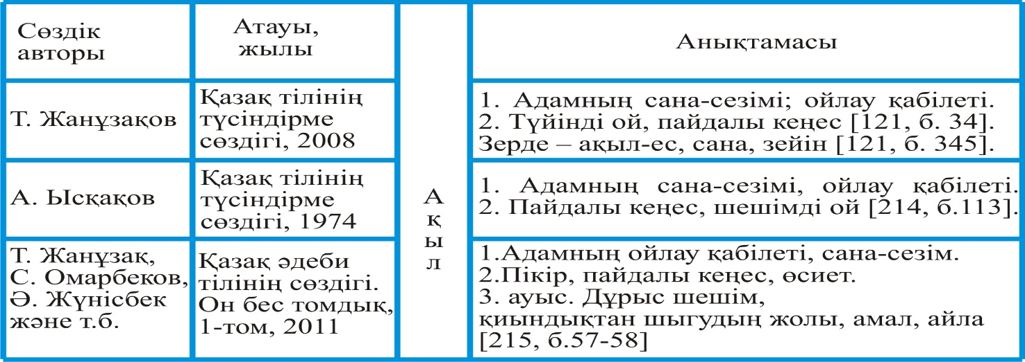
Сурет 14 – Ақыл лексемасының анықтамасы

Ә. Болғанбаев, С. Бизақов редакциясымен жарыққа шыққан «Қазақ тілінің синонимдер сөздігінде» ақыл лексемасына сана, ес, парасат сөздері синоним болатындығы жазылған [216]. «Ақыл» концептісінің синонимдерін сурет [213, p. 197] (сурет 15) түрінде көрсетеміз.

Сурет 15 – «Ақыл» концептісінің синонимдері
Қазақ тіліндегі сөздік мақалаларын талдау «ақыл» концептісінің төмендегідей мағыналарын көрсетті: 1 Адамның ойлау қабілеті; сана-сезім (ақылы бар, ақылына айырбастау). 2. Түйінді ой, пайдалы кеңес (ақылына көнбеу, ақыл айтты, ақыл берді, ақылға келді/ келмеді, ақылға қонымды, ақылға салды, ақылдан жаңылды, ақыл иесі, ақыл (ақылы) кірді, ақыл қонбады, ақыл қосты, ақыл сұрады, ақыл тоқтатты, ақылы ауысты, ақылына жүгінді, ақылынан таңды, ақылын ат тепті, ақылын ашу жеңді (ашуға жеңдірді), ақылын сарып етті, ақылын тыңдады. 3. Пайым, парасат; 4. Зерде.
Кез келген концептінің негізгі сипаты оның құрылымымен анықталады. Концептінің күрделі құрылымын бейнелейтін әртүрлі үлгілер бар. И.А. Стернин концепт құрылымын «негізгі қабаты мен қосымша когнитивтік белгілерінің жиынтығы» құрайды деп атап көрсетеді [110, с. 276]. Кейір ғалымдар концептінің құрылымын сипаттауда «ядро», «периферия» терминдерін қолданады [217, с. 111]. В.А. Маслова концептінің құрылымынан «оны мәдениет фактісі ететін: бастапқы формаларды (этимология); мазмұнның негізгі белгілерін айқындайтын тарихты; заманауи ассоциацияларды; бағаларды, коннотацияларды» ерекше атап көрсетеді [218, с. 205]. Десе де, концепті құрылымын зерттеуші барлық ғалымдар оның белгілі бір қабаттардан тұратыны туралы айтады. Біздің зерттеуімізде біз концепті құрылымының ұғымдық, бейнелі және құндылық компоненттеріне назар аударатын боламыз. Концептінің ұғымдық компоненті түсіндірме сөздікте берілген анықтамалардан көрінеді, негізгі және туынды ұғымдардың жиынтығын құрайды. Концептінің бейнелі компоненті тұрақты теңеулерден, фразеологиялық бірліктерден, мақал-мәтелдерден көрініс табады. Концептінің құндылық компоненті ұлттың дүниетанымындағы құнды деп бағаланатын мәдени ерекшеліктерімен анықталады.
Зерттеуші ғалымдар тарапынан адамның ақыл-ой әрекетіне қатысты концептуалды саланы бейнелейтін тілдік бірліктерге деген қызығушылық көп. Тілдің лексикалық жүйесіндегі аталған салаға ерекше назар аудару тіл білімінің негізгі мәселелерінің бірі – тіл мен ойлаудың өзара байланысы мәселесінен туындайтыны рас.
Менталды өрістің лексикалық бірліктерін зерттейтін көптеген бағыттардың ішінен талдаудың когнитивтік үлгісіне маңызды орын беріледі, себебі ол менталды іс-әрекеттің, үдерістердің тілде өзектелуі мен бейнеленуіндегі ерекшеліктерді анықтауға мүмкіндік береді.
Лингвистикалық зерттеулердің аталған бағыты шеңберінде менталды іс-әрекеттер мен операцияларды концептуалдайтын және тілде бейнелейтін тәсілдер; менталды іс-әрекеттердің негізгі өлшемдерін тілде бейнелеу және кодтау ерекшеліктері; менталды іс-әрекеттің субъектісінің, объектісінің немесе нәтижесінің тілдік формалары, менталды іс-әрекеттің сапасын бейнелеу ерекшеліктері т.б. мәселелер қарастырылады.
Ұсынылып отырған зерттеу ақыл-ой әрекеті концептаясының тілдік өзектелуіне арналғандықтан, қазақ тіліндегі ақыл-ой әрекетін бейнелейтін етістіктер қарастырылады. Кез келген тілдің сөз таптары жүйесінде етістіктердің алатын орны ерекше, өйткені олар заттар мен құбылыстардың қимылын, әрекетін бейнелейді. Тілде етістіктер мағыналық ауқымының кеңдігімен, категориялары мен формаларының алуан түрлілігімен сипатталатын күрделі сөз таптарының біріне саналады. Осы зерттеу аясында интеллектуалды іс-әрекетті бейнелейтін етістіктерге ойлау, қабылдау, пайымдау, түйсіну, ойлану, зерделеу, ақылға салу, ой елегінен өткізу, тану, білу, зерттеу, шешім қабылдау, мәселені шешу, сөйлеу, жоспарлау, жүзеге асыру т.б. етістіктер қарастырылады.
Енді аталған концептінің синонимдік қатарына назар аударайық. Ақыл-ой әрекеті концептаясының синонимдеріне түсіну, ұғу, түсіндіру, ұғындыру, үйрету [219, б. 544], қабылдағыш, қабылдампаз [219, б. 316], пайымдау, бағамдау, пайымдағыш, пайымшыл [219, б. 439], ойлампаз, ойлағыш, ойланғыш [219, б. 420] сөздері жатады. Рухани іс-әрекет, рухани тәжірибе, рухани еңбек, рухани қуат, зияткерлік іс-әрекет, зияткерлік жұмыс, ми белсенділігі, ми әрекеті, ойлау әрекеті, психикалық белсенділік, психикалық әрекет, ақыл-ой белсенділігі, ақыл-ой еңбегі, ақыл-ой қуаты сөздері де ақыл-ой әрекеті концептісінің синонимдік қатарын құрайды.
Ақыл-ой әрекеті концептаясының антонимдік қатарына ойланбау, түсінбеу, аңғармау, шешім қабылдамау, қорытынды жасамау, шешімге келмеу, зерттемеу, пайымдамау, зерделемеу т.б. «лексикалық бірліктерді атауға болады [220].
Сөздік анықтамаларды талдау ақыл-ой әрекетінің сөздік мағыналарының кең екенін, синонимдік және антонимдік қатарларының көп екендігін көрсетті. Берілген анықтамаларды талдау барлық сөздіктерде «ақыл-ой әрекеті» ұғымын төмендегідей белгілермен: «ми қызметі», «ақиқат дүниені бейнелеу қызметі», «менталды іс-әрекетпен» байланыстыратынын анықтады. Аталған белгілер барлық сөздіктердегі анықтамаларға негіз болып тұр.
Қазақ мақал-мәтелдерінде ақыл-ой әрекеті жоғары бағаланады. Мысалы, ақыл мен парасаттың орнын көрсету үшін халық былай дейді: «Ақыл – алтын сандық, адамына қарай ашылар; Адам ақылымен бай, Жер дақылымен бай; Ақыл арымас, алтын шірімес; Ақыл бітпес дәулетке, Дәулет бітпес келбетке» [221, б. 55], «Ата-ананың ақылы – Сайрап жатқан жолмен тең. Ақылдының ақылы – Сарқылмайтын көлмен тең» [221, б. 56], «Адамның тізгіні – ақыл» [221, б. 57].
Қазақ халқы қара күштің ақылсыз нәтиже бермейтінін атап көрсеткен. Қандай күш иесі болмасын ақылдың алдында дәрменсіз екенін мақал-мәтелдерден анық көруге болады. Мысалы, «Ақымақтың ақылы білегінде, Ақылдының ақылы жүрегінде; Ақылды көндім десе, ақымақ жеңдім дейді; Ақылсыз жігіт – ауыздықсыз ат; Жаманның ойыны да жаман» [221, б. 56-57].
Ақыл-ой әрекетінің адам өміріндегі құндылығын көрсететін мақал-мәтелдерге мыналар жатады: «Ашу – дұшпан, ақыл – дос; Ақылсыз бастан мақұл сөз шықпас» [221, б. 55], «Ақыл – дария, алсаң да таусылмайды, Жер – қазына, саусаң да таусылмайды» [221, б. 56].
Ақыл-ой әрекеті адамның ең қымбаты, ол алтыннан да, байлықтан да құнды. Мысалы, «Түбі тесік қазанға Қанша құйсаң толмайды. Ақылы жоқ адамға Қанша айтсаң да қонбайды; Асқар тау алыстан көрінеді; Арсыз болса – қыз қорлық, Ақылсыз болса – ұл қорлық; Есекке ерген күлге аунар; Адамға ақыл көптік қылмайды; Ақылды жігіт атқа да отырар, Таққа да отырар; Аузың қайда десе, мұрнын көрсетеді; Ақылсыз достан ақылды дұшпан артық; Ақымақ бұзуға бар, түзеуге жоқ» [221, б. 57].
Қазақ мақал-мәтелдерінде адам күнделікті тұрмыс-тіршілігінде ақыл-оймен әрекет ету керек, өйткені ақыл дүниедегінің бәрінен асыл деген түсінік насихатталады. Мысалы, «Алғыр жігіт ақылына қарай іс қылар, Олақ жігіт оңай жұмысты күш қылар; Көп ақымақтың ағасы болғанша, бір ақылдының інісі бол; Досы көпті жау алмайды, Ақылы көпті дау алмайды» [221, б. 55], «Жасы кіші ініні, Ақылы артса аға тұт» [221, б. 56].
Қазақ мақал-мәтелдерінде ақыл-ой әрекетін ақылсыздықпен қарама-қарсы қою арқылы оның мағынасын аша түскенін байқауға болады. Халық ақылсыз достан, ақымақ жау артық деп ақылсыз болудың адам үшін қаншалықты зияны болатынын атап көрсеткен. Мысалы, «Ымға түсінбеген, дымға түсінбейді. Жаман өз үйіне өзі қонақ. Ақымақ жауынды күні суға түсер. Ақылды жылдығын, ақылсыз күндігін ойлайды» [221, б. 55], «Ақымақ ішкен-жегенін айтады, Ақылды көрген-білгенін айтады. Ақылдыны алысым деме, Ақылсызды жақыным деме; Ақылдыға жан қымбат, Ақылсызға мал қымбат» [221, б. 56-57].
Концепт адам санасында өмір сүреді, мәдениеттен көрініс табады. Зерттеушілердің пікірі бойынша, фразеология – этностық ерекшелік айқын көрінетін тілдік қабат болып есептеледі. Мағынаның бейнелі аспектісі лингвомәдени қауымдастыққа тән дүниетаным мен дүниеге деген көзқарасты білдіреді, сәйкесінше халықтың мәдени дамуы мен ұлтқа тән ерекшелікті айқындайды [222, б. 228].
Талдаудың келесі кезеңі – фразеологиялық бірліктерді талдау. Ақыл-ой әрекеті концептаясын бейнелейтін фразеологизмдердің бірқатары ес компонентімен жасалады. Мысалы, «Қазақтар ана тілі әлемінде этнолингвистикалық сөздігінде» (Алматы, 2009) «Ес білгелі – есейгелі, ақылы кіргелі; Есебіңнен жаңылсаң да, есіңнен адаспа! – ақыл-ой адамның басты қасиеті, өмірде бәрін де ақылға салуға үйрен. Олай етпесең басқаларға зияны тиеді; Есею – ес кіру, ақылы толу, ержету; Ес тоқтату – есею, ақылы кіру; Есті – есі бар, ақылды; есі бар ерке – ерке, бірақ ақыл бар; есі бүтін – ақыл-есі өзінде, есінен адаспаған; есі дұрыс – есті, ақылды; есі кіру – ақыл-есінің оралуы» [223, б. 49-50], «Фразеологиялық сөздікте» (Алматы, 2007) «Ес білді – ес біліп, етек жапты [жиды] Үлкейіп ақыл кіріп, адам болды» [223, б. 215], «Ес тоқтатты – сана-сезімі оянды» [223, б. 217], «Есін жинады – өзіне-өзі келді, ақылы кірді» [223, б. 219].
Зейін және зерде лексемалары арқылы жасалған фразеологизмдер адамның менталды іс-әрекетін бейнелейді. Мысалы, «Қазақтар ана тілі әлемінде этнолингвистикалық сөздігінде» (Алматы, 2009) «Зейінді адам – ақыл-есі жақсы жетілген, естігенін ұмытпайтын адам; зейіні бүтін – ақыл-есі жақсы жетілген; зиялылық – адамға ғана тән ең жоғарғы адамдық қасиеттердің бірі» [223, б. 56]. «Фразеологиялық сөздікте» (Алматы, 2007) «Зейін [зер] қойды, зер салды – көңіл бөлді, көңіл ауанын бөлді; ілтипат қойды, ықылас салды» [106, б. 295].
Тілімізде көкірек лексемасымен жасалған бірқатар фразеологизмдер адамның ақыл-ой әрекетін білдіреді. Мысалы, «Қазақтар ана тілі әлемінде этнолингвистикалық сөздігінде» (Алматы, 2009) «Көкірегі кең сарай – көп білетін, білімді, ойлы; көкірегін ашу – санасын ояту, түсіндіру, ұқтыру; көкірегінде жазулы – есіне сақтаған, ұмытпаған; көкірегінде сайрап тұр – бәрі есінде, ұмытпаған, біледі; көкірегіне қону – ұғу, түсіну, білу; көкірегіне тоқу – біліп алу, есіне сақтау, ұмытпау; көкірегіне ұялау – айтқаны көңіліне қону, ұғу, түсіну; көкірегі ояу, көзі ашық – сауатты, білімді, саналы; көкірек көзі – санасы, ойы, ақылы; көкірек көзі ашық – сана-сезімі ояу, оқыған, сауатты, білімді; даңғыл көкірек – көп білетін, ойы анық, айқын адам; Саналы көкірек – көкірегі ояу; не нәрсе болса да ойланып барып әрекет ететін адам [223, б. 58]. «Фразеологиялық сөздікте» (Алматы, 2007) «Көкірегі ашық – білімді, оқыған, сауатты адам туралы айтылады; көкірегі көзді, көкірегінің көзі бар – көзі ашық, зерделі, сезімтал; көкірегіне қонды – ұқты, түсінді, зердесіне ұялады; көкірегі нұрға толды – ақылы асты, санасы артты» [106, б. 347].
Көңіл компонентті фразеологизмдер менталды үдерістерді бейнелейді. Мысалы, «Зерек көңіл – адам әр нәрсеге оймен, ақыл зердесімен мән бере қарағанда ғана терең түсініп, тегіс қабылдайды; Бұл жақсылық пен жамандықты ақыл таразысына салып барып, пайымдайтын көңіл, ойлы көңіл – неге болса да ойлана қарайтын, саналы; Ойшыл көңіл – көп ойланатын, ойлана беретін; саналы көңіл – адамның өз айналасына сезім мен ақылдың бірлігінен туындайтын парасаттылықпен терең оймен мән бере қарай алатын көңіл қасиеті; Көңілге ой салу – санаға түйсік түсіру, ойландыру. Көңіл көзі – адамның дүниені ой-санасымен тануы, қабілеті, сыртқы дүниені бағалауы [223, б. 59-71]. «Фразеологиялық сөздікте» (Алматы, 2007) «Көңіл аударды [бөлді, бұрды, қойды] – назар, зер салды; көңілге түсті – көз алдына елестеді, ойға келді; көңілді қозғады – ойды тербеді» [106, б. 352-354].
Қазақ тілінде сана лексемасы қатысқан фразеологиялық тіркестер адамның менталды іс-әрекетін бейнелейді. Мысалы, «Қазақтар ана тілі әлемінде этнолингвистикалық сөздігінде» (Алматы, 2009) «Көңілдің санасы –көңілге түйген ой. Санаға салу – ақылға салу, ойлану. Саналы адам – ойлы, ақылды адам. Санасы ояну – әр нәрседен хабары болу, көзі ашылу» [223, б. 86-87]. «Фразеологиялық сөздікте» (Алматы, 2007) «Сананың көзі ашылды – түсінік-пайымы кеңейді, ақыл-зердесі оянды» [106, б. 601].
Қазақ тілінде ақыл-ой әрекетін бейнелейтін ой лексемасымен жасалған тұрақты тіркестер саны басқаларға қарағанда көп кездеседі. Мысалы, «Зерделі ой – ақылды, есті, саналы ой. Көрікті ой – салмақты да салиқалы, бейнелі сөзбен көмкеріліп, көңіліңе жағатын, жаңына жағымды әсер қалдыратын әсем ой. Ойға қалу – ойлану, толғану, ақылға салу. Ойға салу – есіне түсіру, ескерту. Ойдан түсу – ойлану, көп ойлану. Ойда болу – 1. ылғи ойланып жүру; 2. Естен шығармау, ұмытпау. Ой елегіне салу – ойлану, толғану, ақылға салу. Ой еңбегі – оймен, мимен істелетін жұмыс: шығармашылық. Ой жұмысы – оймен, мимен істелетін жұмыс. Ой жүгірту – ойлану, ойға ерік беру. Ой жіберу – бір нәрсе туралы ойлау, ой жүгірту. Ойлап табу – ойлау нәтижесінде бір нәрсеге қол жеткізу. Ой ойлау – ойдың соңына түсу, ойға берілу. Ой тастау – ерекше ой айтып, ойландыру. Ой тоқтату – ақыл-есі кіру, толысу. Ойы толу – ойы толығу, ақылы кіру. Тапқыш ой – дұрысын таба кететін ой. Терең ой – жеріне жеткізіле ойланған ой, ақылды ой» [223, б. 82-84]. «Фразеологиялық сөздікте» (Алматы, 2007) «Ой алды [салды] – еске түсірді, есіне оралтты; ойға батты [бойлады, түсті, шомды, қалды, кетті] – ұзақ ой ойлады, неше түрлі қиял жетегінде болды; ойға салды – ойланып қарады, пікір таразысына өлшеді; ойды қозғады – көңілді тербетті, ойды түрткіледі; ой жүгіртті, ой жіберді – әр жайға ойша барлау, шолу жасады; ой көзімен тыңдады – зейінмен, ақылға сала құлақ қойды» [106, б. 543-544].
Бас лексемасы тіркесе келе адамның ақыл-ой әрекетін бейнелейтін тұрақты тіркестерді тудырады. Басқа кірді – миына қонды. Ақылды бас – ақылды адам туралы айтылады [121, б. 193-197].
Тағамды бірінші механикалық өңдеуге қатысты метафоралар. Түсіну мен білімді алу үдерісі негізінен тамақты майдалау, шайнау, қорыту, сусындау сияқты етістіктердің мағыналарымен аталады. Атап айтқанда, шайнап ауызға салып беру – бүге-шігесіне дейін түсіндіріп беру, кітап кеміру – көп оқу, білім алу, ғылым нәрімен сусындау – оқу, білім алу, ғылыммен айналысу. Шайнап беру «түсіндіру» мағынасындағы етістіктен жасалған метафораның мағынасы, тек түсіндіру емес, сол түсіндіріп жатқан материалды меңгертуге де ықпал етуімен сипатталады.
Қазақ тіліндегі мағыналас фразеологизмдерді зерттеген ғалым Г.Н. Смағұлова өзінің «Мағыналас фразеологизмдер сөздігінде» (Алматы, 2010) адамның ақыл-ой әрекетін бейнелейтін төмендегідей фразеологизмдерді ұсынады: есінде қалдыру – көкейіне //көңіліне/ сақтау, ойына тоқу //түю/ [224, б. 30], ретін табу – амал жасау, екі жеп биге шығу, жөндемге келтіру, қисынын келтіру, орайын келтіру, саңылау табу, тігісін жатқызу, шешуін табу, ығын табу [224, б. 34], ақылдасу – алдынан өту (үлкендердің), әрі ойлап, бері ойлап, қабырғасымен кеңесу, мың ойланып, жүз толғану [224, б. 36], тез түсіну – айтқызбай-ақ түсіну, ернінің емеурінен білу, құлағының тесігі бар /әзіл/ [224, б. 47], шешен, тапқыр сөйлеу – ағып тұрған /сөзге/, аттыға сөз, аяқтыға жол бермеу, аяқтыға жол, ауыздыға сөз бермеу, қара сөзді қамшы қылу, қызыл тілден май тамызған, нақышына келтіріп сөйлеу, орақ ауыз, от тілді, өткір тілді, сөз баққан, сөзі мірдің оғындай, сөзінің уыты бар, су жорға, су жықпас шешен, су төгілмес жорға, сылдыр көмей, жез таңдай, топ жарған /шешен/, топтан озған жорға, топтан торғай шалдырмас, тіл мен жағын безеу, тілге бай, тілге жүйрік //ұста, тілдің майын тамызу //ағызу, тілі мірдің оғындай, тілін безеу, тілінен бал таму [265, б. 77-78], жалпы интеллект туралы – ақылы азық, сөзі сусын, аузы /сөзі/ дуалы, аузына қарату /елді, жұртты сөзі мен ісімен/, әдеп /тәрбие/ көрген, қара жаяу емес /әр нәрседен хабары бар/, құйма құлақ, құр алақан емес, сөз ұстар /ұстаған/ [224, б. 90].
Ақыл-ой әрекеті концептаясының сөздік мағыналарын, синонимдерін, антонимдерін және тұрақты тіркестерін, мақал-мәтелдерін талдау негізінен ақыл сөзі тірек болып, соның тіркесуі арқылы жасалған қимыл атауларының басым екенін көрсетті:
- ақыл, ақылдылық, құндылық, байлық сияқты алуға, бөлісуге және жоғалтып алуға болатын нәрсе: ақыл айтты, ақыл алды, ақылдан айырылды, ақыл иесі, ақыл қосты, ақыл тапты, ақыл сұрады, ақылы артық, ақылы жоқ т.б.
- қоғамда адамды бедел мен құрметке жеткізетін, оның бойын жаман іс-әрекеттерден сақтайтын мінез-құлық сипаты: ақылы атасынан асқан; ақылымен аты шықты, ақылы пісті, ақылы толды, ақыл көрінісі, ақыл тоқтатты, ақылы бар, ақылы түзу кісі, ашуын ақылы басты т.б.
- ақыл мен парасатқа жеткізетін жарқын жол, оған қол жеткізуге де болады, одан айырылып қалуға да болады: ақылға келді, ақылы кірді, ақылдан адасты, ақылы ауысты т.б.
Зерттеу материалы ретінде алынған қазақ қиял-ғажайып ертегілерінің мәтіндерін алынған тілдік материалдарды талдайық. Талдау барысында ертегіден алынған мысалдарды суретте (сурет 16) көрсетеміз.
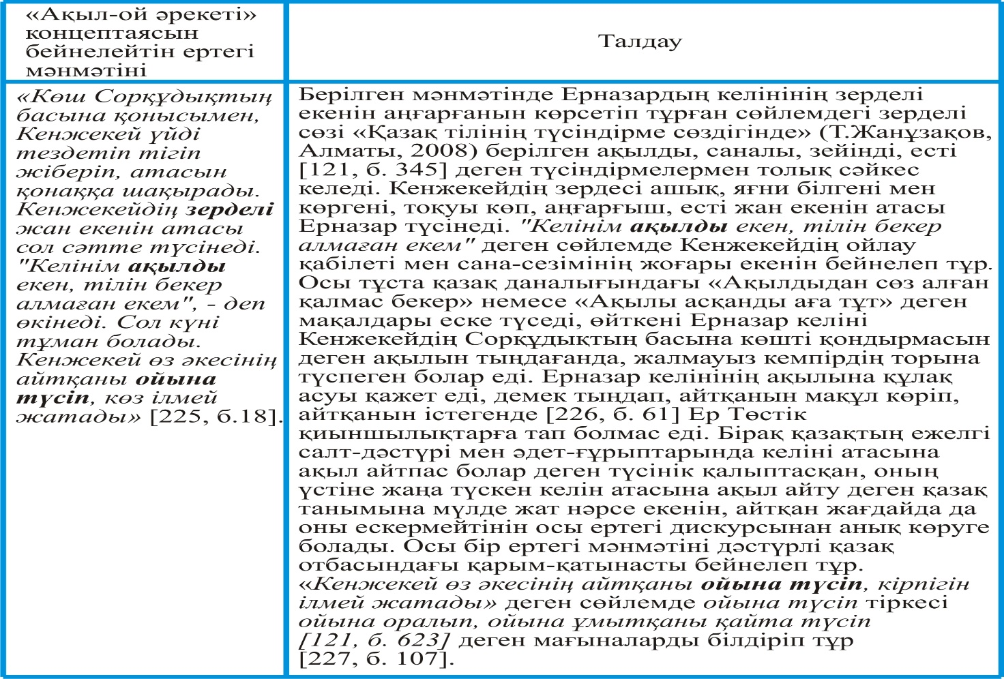
Сурет 21 – «Ер Төстік» ертегісінен алынған мысал
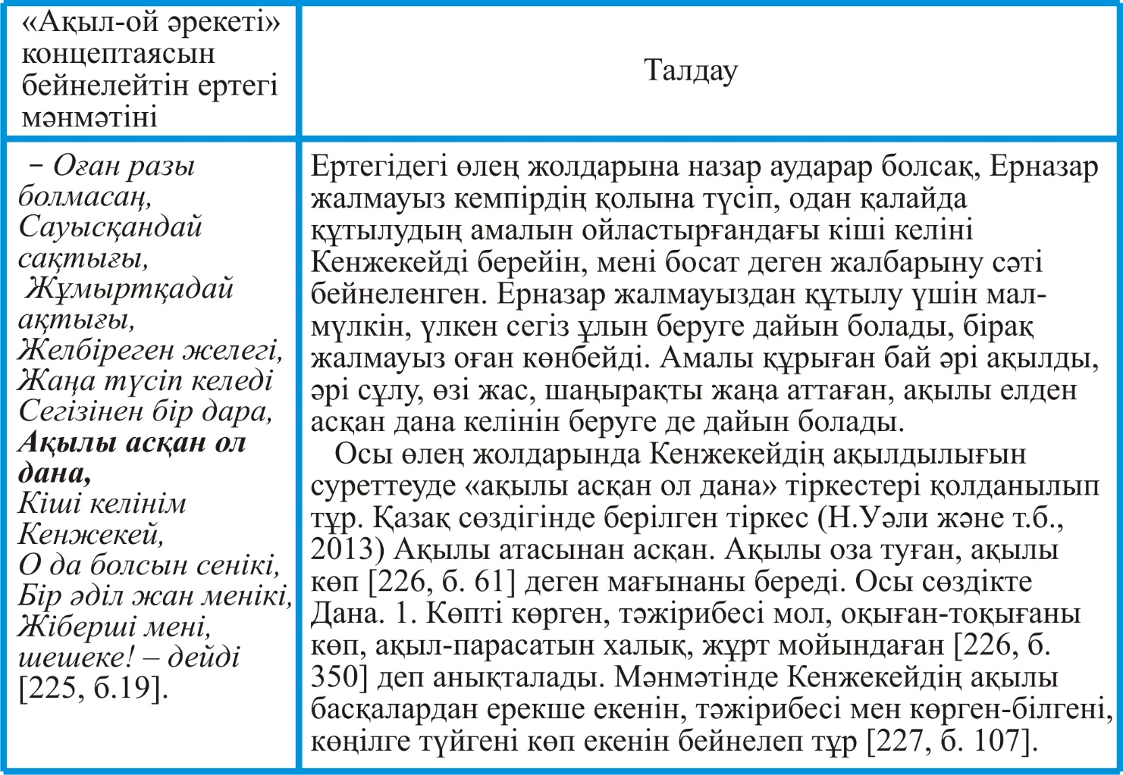
Сурет 17 – «Ер Төстік» ертегісінен алынған мысал
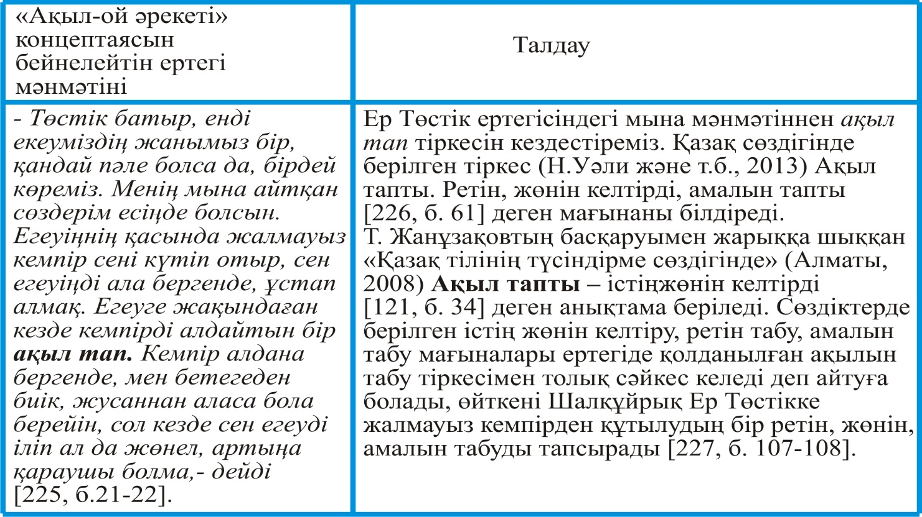
Сурет 18 – «Ер Төстік» ертегісінен алынған мысал
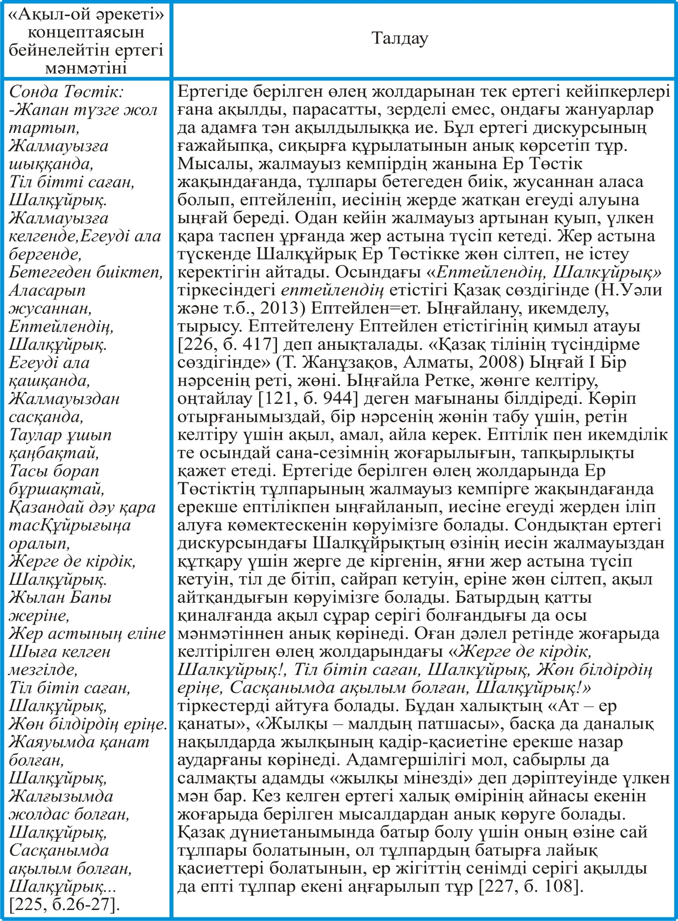
Сурет 19 – «Ер Төстік» ертегісінен алынған мысал
Қазақ қиял-ғажайып ертегілерінде ақыл-ой әрекетінің төмендегідей белгілері кездеседі: сауатты болу, қазыналы қарттарды тыңдау, үлкенді тыңдау, қарапайым деңгейден жоғары деңгейге көтерілу, жауынан жеңілмеу, абай болу, сақ болу, көреген болу, алдын ала болжау, өзіне төнген қауіптің алдын алу, қылышпен, күшпен алатын нәрсені ақылмен, айламен алу, ізетті болу, жамандық жасамау, жақсылық жасау, біреулердің басынан өткен іске қарап өзіне сабақ алу, қиын мәселелерді тану, шеберлікке үйреніп, өзін танымал ету, болатын істен болмайтын істі ажырата білу т.б.
Қазақ ертегілерінде елді басқару мәселелерін шешуде ақыл-ой әрекетінің қажеттігі бейнеленеді. Осы мақсатта ертегідегі хандар, билер, болыстар елді басқару ісіне қатысты маңызды сұрақтарды шешу үшін өзінің қасына ақылды кеңесшілерді, уәзірлерді жинап, қажет болған жағдайда олардан ақыл, кеңес сұрап отырған, олардан мәселені шешудің қандай тиімді жолдары барын біліп отырған [228, p. 72]. Мысалы, ақылдасу «Хан уәзірін шақырып алып:
- Бұл баланың тартуына сыйлық беруге бола ма? – дейді» (Күн астындағы Күнекей қыз); «Хан уәзірін шақырып алып, ақылдасады» (Күн астындағы Күнекей қыз). «Мұны көріп хан балаға риза болып, сыйлық беруге барлық уәзірлерін шақырып алып ақылдасады. Баланың бүйтіп бақыты артқанын көре алмай, уәзірлер күндейді. Сонда уәзірлер жиылып ақылдасады» (Күн астындағы Күнекей қыз); «Хан уәзірлерімен ақылдасады (Күн астындағы Күнекей қыз), «Бір күні мысығы мен иті екеуі отырып өздері ақылдасып:
- Бұл сорлы бізді өлімнен алып қалып еді, осы күнге дейін асырап сақтап келеді. Біз бұған бір жақсылық көрсеткен жоқпыз. Енді біз мұның жоғалтқан тасын тауып берейік, – десіпті» (Сиқырлы тас), кеңес беру «Сонда жер жамап отырған кемпір:
- Мысыр шаһарының бер жағында бір шаһар бар. Киіктің тағын істесе, сонда істейді, баланың қолына мың ділдә беріп, соған жібер, – дейді» (Күн астындағы Күнекей қыз); «Ақ сақалды шал:
- Осы бетіңмен жүре бер. Бір жерлерге барғанда биік тауларға кездесесің. Таудың бауырынан бір қоян қашар, сен сол қоянды қуа бер, ол қоян барып бір үңгірге кірер. Сонда ол сол жақтағы үңгірге кірер, сен оң жақтағы үңгірге кір. Сонда қырық ұрыға кездесерсің, олар сені «өлтіреміз» дер, сонда сен: «Мен әп-сәттің ішінде ет пісіре аламын», – деп айт» (Күн астындағы Күнекей қыз), «Сен сол адамға бар да жолына жетерлік пұл бер. Оның киімін өзің ки де, өзіңнің киіміңді оған кигіз. Сөйтіп, әлгі адамды азат ет те, өзің сиырды бағып қал», – дейді (Керқұла атты Кендебай). Ертегі дискурсындағы ақыл-ой әрекеті концептаясының тілдік өзектелуінде жиі кездесетін ақылдасу қимыл атауы қазақ тілінің түсіндірме сөздігінде (Алматы, 2008) былайша анықталады: Ақыл қосып пікірлесу, кеңесу [121, б. 35]. Осы сөздікте кеңес берді – пікір ұсынды, ақыл айтты [121, б. 384] деп анықталады. Демек, сөздік анықтамаларға сүйенетін болсақ, ақылдасу мен кеңес беру мағыналары жақын, синонимдес қимыл атауы болып саналады. Бірақ олардың ертегі дискурсында қолданылу жағдаяттарында барлық жағдайда мағыналас болмайтынын байқау қиын емес. Мәселен, ханның уәзірлерін шақырып алып ақылдасуы мен жер жамап отырған кемпірдің баланың шешесіне берген кеңесі бірдей емес. Хан уәзірлерінен балаға сыйлықты беруге болады ма, бала сыйлық беруге лайықты ма деген сұрақтарға жауап алу үшін ақыл сұрап тұрса, жер жамап отырған кемпір баланың анасына киіктің тағын қайда жасауға болатынын, ол үшін қайда бару керектігін нұсқап, кеңес беріп тұр.
Қазақ қиял-ғажайып ертегілерінде ғылым, білім, сауаттылық көзді ашып, сананы сәулелендіретінін, адамның ақылын толықтырып, оны жалқаулықтан, дөрекіліктен, бейшаралықтан, кедейліктен, жетімдіктен құтқаратынын айтып кеткен. Қазақ ертегілерінде шын жетім деп әке-шешесінен айырылған баланы емес, сол балаға әке-шешесі көзі тірісінде бір кәсіп үйретпеген, нанын қалай тауып жеуді үйретпеген, еңбек етуді үйретпеген баланы шын жетім деп санағанын аңғару қиын емес. Сондықтан да қазақ қиял-ғажайып ертегілерінде қазақтың арманы оқу-білім, ғылым болған, ғылым мен білімнің маңызын түсінген, білімсіз адамның қандай бақытсыз болатынын жақсы ұғып, қайткенде бір кәсіпті меңгеруге шақырған. Мысалы, оқымысты болу «Қыз оқымысты, сиқыршы екен» (Күн астындағы Күнекей қыз), кәсіпке үйрену «Садақ тартып үйренеді, тартқан садағын тоғыз қабат кетпеннен өткізеді. Аң аулап, құс атып, әкесі мен кемпір шешесін асырайды» (Ер Төстік), өнерлі болу «- Төстікке жолдас боларлықтай қандай өнерің бар еді? - дейді Төстік. .. - Алғанда адамға сездірмейтін асқан епті едім; - Мен аяғыма шаң жұқпас жүйрікпін; - Жер астының атақты тыңшысымын; - Жұрттан асқан алыппын; жер астының өнерпаздарын жинап келе жатқанын көрген соң, ... - Жер астының қырағысымын» (Ер Төстік). Белгілі бір кәсіп пен өнерді меңгеру еңбек пен тәжірибенің, жаттығудың арқасында жинақталатын ақыл-ой әрекеті екенін жоғарыда берілген ертегі дискурсы жағдаяттары дәлелдейді. Ер Төстіктің аталған алты жолдасының, көмекшілерінің ешқайсысы онымен кездескенде қол қусырып, қарап отырмағанын ертегіден анық байқауға болады [228, p. 72]. Мысалы, «Бұл не қылған адам?» - деп абайласа, әлгі адам ағаштың басында отырған екі сауысқанның құйрығын білдірмей жұлып алады да, білдірмеген бойымен бірінің құйрығын біріне қондырып қояды; «Неғып жүрген адам?» - деп, байқаса, киіктерді матап жүрген адам екен. Екі аяғына байлап жүрген қазандай қара тасы бар; «Не қылған адам екен?» - деп байқаса, әлгі кісі біресе жерге оң құлағын төсейді, біресе сол құлағын төсейді, жер астынан бір нәрсе тыңдаған сияқты болады; Жақындап келіп қараса, бір адам тауды олай да көтеріп қояды, бұлай да көтеріп қояды. Бір тауды көтеріп, бір таудың үстіне қояды; «Бұл су қайдан келіп, қайда кетіп жатыр?» - деп, айнала іздейді. Сөйтсе қамыстың арасында біреу отыр, көлдің суын ұрттап қалса, жоқ болады, аузынан төгіп жіберсе, су қайта кетеді (Ер Төстік). Епті адам сауысқанның құйрығын білдірмей жұлып алып, екінші сауысқанға салып, Желаяқ киіктерді қуып, Саққұлақ тың тыңдап, Таусоғар тауларды көшіріп, Көлтауысар көлдің суын біресе ұрттап, біресе төгіп жаттығып, өнерлерін шыңдап жүреді. Демек, өнер мен білім еңбекпен, қайталаумен, тәжірибе жинақтаумен келіп, адамның ақыл-ойын толыстырады [228, p. 73].
Қазақ қиял-ғажайып ертегілерінде басты кейіпкерге түрлі сынақтар мен тапсырмалардың берілуі оның ақыл-ойы мен тапқырлығын, ептілігін сынау болып саналады. Мысалы, «Күн астындағы Күнекей қыз» ертегісінде ханның баланы киіктің тағын әкелуге жұмсауы «- Бұл киіктің астына қоятын тағы болады, оның екі жағында екі қанаты болады. Екі қанатының бірі алтын, екіншісі күміс суына малынған. Соны тауып кел. Сонда сыйлық беремін, ал таба алмасаң, басыңды аламын, – дейді» немесе «- Қырық қызбен қызымды қатар тұрғызамын, солардың ішінен танып алғанға қызымды беремін, – дейді». Осындай сынақтар мен тапсырмалар қиял-ғажайып ертегі дискурсында жиі кездеседі. Мысалы, «Ер Төстік» ертегісінде «Темір ханның ернеуі қырық құлаш үлкен қазаны терең көлге түсіп кеткен екен. «Нағыз ер болса, соны алып берсін», - деп ол Ер Төстікке кісі салады» немесе Ер Төстік келген соң, Темір хан ел жағына да кісі салып: «Қызымды қайсысының өнері асса, соған беремін», - деп хабар айтқызады». Ертегі дискурсындағы мұндай тапсырмалар мен сынақтар кейіпкерді ойлануға, шешім қабылдауға, амал табуға жетелейді.
Ертегілердегі басты кейіпкердің тұлпарларына тіл бітуі, жыланның сөйлеуі, жалмауыз кемпірлердің сыпайылап сөйлеуі, сөзге сендіруі тағы басқа сол сияқты сюжеттерден қазақ халқы ертеден-ақ ақыл-ой әрекетін дамытуда тілдің, сөздің қуатын білген, тіл арқылы ойыңды, жинақтаған білімің мен тәжірибеңді дұрыс жеткізу қажеттігін түсінген. Тіл арқылы тек жақсы істер емес, арам пиғылды да жүзеге асыруға болатынын, одан бойды аулақ ұстауды сабақ етіп кеткен. Мысалы, жан-жануарларға тіл біту «Көптен соң көзін ашып қараса, жылан адамның тілімен сөйлеп отыр» (Сиқырлы тас),«Шалқұйрық атқа тіл бітеді» (Ер Төстік); сөзден жеңілу «Әкесі Кенжекейдің сөзінен жеңіліп, сұрағандарын беріпті» (Ер Төстік), сендіру «- Балаң: «Мен Шойынқұлақтың баласы емес, Ер Төстіктің баласы болсам керек. Егер Шойынқұлақ менің шын әкем болса, жанымды өз жанына қосқызып қояр еді. Қосу былай тұрсын, жанының қайда екенін де осы күнге дейін маған айтпай жүр. Ер Төстік болса жанының қайда екенін әлдеқашан айтып берер еді, соған жылаймын», - дейді балаң, - деп Шойынқұлақты нандырады» (Ер Төстік). Берілген мысалдар қазақ ертегі дискурсында ақыл-ой әрекеті сөйлеумен, ойын анық жеткізудің ойлаумен, адамгершілік жақсы қасиеттермен өзектелетінін дәлелдейді [228, p. 73].
Ертегі дискурсында ақыл-ой әрекетінің өзектелуі жақсылық жасау «- Мен жер үстінің Ер Төстігі едім, сенің мекеніңе адасып келдім, балапандарыңа қастық ойлаған жоқпын, ана жатқан айдаһардан айырып алдым. Нанбасаң, өздерінен сұра, - дейді. Балапандар Ер Төстіктің жасаған жақсылығын жасырмай айтып береді» (Ер Төстік), ойға шому «Кенжекей өз әкесінің айтқаны ойына түсіп, кірпігін ілмей жатады» (Ер Төстік), ой салу «Кемпірдің сөзі Төстікке ой салады» (Ер Төстік), ойлау «Күндерде бір күн бұл жігіт сапар шығуға ойлап атасынан, анасынан рұқсат сұраған» (Тас болған шаһар); «Хан: «Осы сөзіммен кемпірден құтылдым» – деп ойлайды» (Сиқырлы тас); «Хан кемпірді көріп, мұның өлместігіне көзі жеткен соң: «Мұнан құтылмаспын. Онан да қалың малды көп сұрап, шошытып құтылайын», – деп, кемпірге...» (Сиқырлы тас), ойлану, ойға шому «Бір жерге демалуға отырады да сандығын жерге қойып, өзі ойға кетеді. Осы сандықты сатқан сатушының айтқан сөзі ойына түседі» (Сиқырлы тас); «Байдың баласы олай ойлап, бұлай ойлап: «Не болса да бағымды сынап көрейін!» – деп, сандықты арқалайды да жыланның айтқан жеріне келеді» (Сиқырлы тас), есіне түсу, ойына оралу «Етке тойған соң ұмыттың ба?» – дейді. Бала оянса, түсі екен. Сол арада ойлап тұрса, баяғы шалдың айтқандары есіне түседі, жан-жағына қарайды» (Күн астындағы Күнекей қыз) қимыл атаулары арқылы көрініс табады [228, p. 73].
Ертегі дискурсында кездесетін ақыл айту, жөн сілтеу «Кендебай көзін ашып жіберсе, үлкен дарияның ортасындағы аралға келіп түскен екен. Аралда алтын құйрықты сегіз құлын, құйрығы жоқ бір құлын алтын науадан су ішіп тұр екен. Керқұла атқа тағы да тіл бітіп: «Аспанмен тірескен анау бәйтеректің басында самұрық құстың ұясы бар. Ол алты айда бір рет азық іздеп кетеді де, он бес күнде кері айналады. Қазір ол азық іздеуге кетіпті, оның қайтып келуіне әлі алты күн бар. Біз оның қолына түспес үшін алты сағатта алты айлық жол алуыңыз керек. Менің үстіме мін де, алтын науаны алдыңа өңгер. Құлындар, алтын науадан қалмай, біздің соңымызға ереді де отырады. Біз құлындарды соңымыздан ертіп отырып манағы от дариясынан тікелей өте алмаймыз, айналып жүруіміз керек. Біздің келердегі қысқа жолымыздың кетерде алыс болып отырғаны да сол. Бұл жолымызда үш бөгет бар. Ең әуелі жеті басты дәу кездеседі, ақырған арыстанға жолығамыз, содан кейін жәдігөй кемпір байланысады. Ал, уақыт оздырмай жүрейік», - дейді» (Керқұла атты Кендебай), ақыл үйрету «Мысық тастың ханның өзінде екенін біліп, итке айтады, ит бұған ақыл үйретеді» (Сиқырлы тас); ақыл айту/ақылды тыңдамау «Судан өткен соң мысық айтыпты:
- Сен маған бер, сен үлкенсің, шаршағанда тілің салақтап, аузың ашылып кетеді, тас суға кетер, – депті.
Ит бұл ақылға көнбей, судың ортасына келгенде, мысықтың айтқаны келіп, иттің аузынан тас түсіп кетіпті» (Сиқырлы тас), ақыл беру «- Сан жорғаны алмадым. Ер аты деп таңдадым. Айыл-тұрманы, әбзелін Төстік, саған арнадым. Жабы емес, қазақы ат, Ер серігі қолғанат - Шалқұйрықты мін, Төстік! Сан жасауын алмадым, Саған бола таңдадым, Ақсырмалдай сауытты Осы жолға ки, Төстік! - деп зарлайды» (Ер Төстік), тыңдау «Төстік Кенжекейдің тілін алып, Шалқұйрық атты мінетін болады» (Ер Төстік), амал табу «Бір күні Төстік мынандай айла табады: барлық жылқының басы - күрең биені ұстап алып, жылқының ортасындағы бір дөңге шығады. Биені жығып, төрт аяғын буады да, қыл бұрау салып, тақымын бұрайды. Тақымы бұралған соң, бие қатты шыңғырады. Биенің шыңғырған даусына шұрқырасып қалың жылқы жиналады. Жылқы әбден жиналып болды деген кезде, Төстік биені тұрғызып алады да, жетектей жөнеледі. Сонда қалың жылқы өз беттерімен бұлардың соңынан шұбай жөнеледі. Енді ешқайсы да жылқы айдап әлек болмайды, күрең биені жетектеп жүреді де отырады» (Ер Төстік); «– «Қам жеме, бір амалы табылар» дейді» [229, б. 282]; «Хан бұларды өлді деп, күлін қарайын деп келсе, бәрі де тып-тыныш ұйықтап жатыр екен. Хан тағы ойлап, бір амал табады» (Күн астындағы Күнекей қыз); «Шалқұйрық атқа тіл бітеді.
- Төстік батыр, енді екеуміздің жанымыз бір, қандай пәле болса да, бірдей көреміз. Менің мына айтқан сөздерім есіңде болсын. Егеуіңнің қасында жалмауыз кемпір сені күтіп отыр, сен егеуіңді ала бергенде, ұстап алмақ. Егеуге жақындаған кезде кемпірді алдайтын бір ақыл тап. Кемпір алдана бергенде, мен бетегеден биік, жусаннан аласа бола берейін, сол кезде сен егеуді іліп ал да жөнел, артыңа қараушы болма, - дейді» (Ер Төстік) сияқты тіркестердің барлығы ақыл зат есімі арқылы жасалған қимыл атауларын білдіреді. Сонымен бірге ақылды тыңдау/тыңдамау антонимдік тіркестер де кездесетіні анықталды [228, p. 74].
Ойлану, тану, білу, зерттеу «Сол кезде бай тұрып, судағы жүзіп жүрген өкпені құрықпен түртіп көреді» (Алтын сақа), бақылау «Үшінші күні қозышы баланың киімін киіп, қозыны бағуға Кендебай өзі шығады» (Керқұла атты Кендебай), байқау «Кендебай біреуінің аяғынан шап беріп ұстай алады. Аққулар ұша жөнеледі. Кендебайдың қолында біреуінің алтын кебісі қалып қояды. Байқап қараса, кебістің бетінде жазу бар екен» (Керқұла атты Кендебай) мағынасында қолданылатын қимыл атаулары ақыл-ой әрекетінің ойлану үдерісімен байланысын анықтайды, соның нәтижесінде белгілі бір затты тануға, білуге, оны зерделеуге мүмкіндік алатынын білдіреді.
Шешім қабылдау «Бай жалғыз баласын бермек болады» (Алтын сақа); «- Олай болса, жылама. Мен әке-шешеңді іздеп тауып берейін, - дейді Кендебай. Бала қуанып кетеді» (Керқұла атты Кендебай), «Туғалы мұндайды естімеген кемпір әуелі шошып, баласы жалынып болмаған соң, амалсыз бармақшы болыпты» (Сиқырлы тас). Т. Жанұзақовтың редакторлығымен жарыққа шыққан «Қазақ тілінің түсіндірме сөздігінде» (Алматы, 2008) Шешім қабылдады – бір тоқтамға келді, қорытты [121, p. 915] деп анықталады. Демек, ертегі дискурсындағы бай өзінің жалғызын жалмауызға бермек болып бір тоқтамға келгені, Кендебайдың жетім баланың әке-шешесін іздеп тауып берейін деп шешімге келуі, баласының өтінішін орындауға келіскен ананың шешімі ақыл-ой әрекеті концептісінің өзектелуіне мысал болады.
Қазақ халқы ежелден-ақ ақылдылықты ептілікпен, пысықтықпен, тапқырлықпен сипаттаған. Оған мысал ретінде Керқұла атты Кендебай ертегісіндегі басты кейіпкердің алдынан шыққан арыстанды өзінің асқан ептілігімен алмас қылышпен өлтіргенін айтуға болады. Мысалы, тапқырлық, ептілік «Кендебай алты құлаш алмас қылышын көлденең ұстай қояды. Алмас қылыш арыстанды екі бөліп, Кендебайдың ар жағына бір-ақ түсіреді» (Керқұла атты Кендебай).
Сонымен, қазақ қиял-ғажайып ертегі дискурсындағы «Ақыл-ой әрекеті» концептісінің өзектелуі ақылдасу, кеңес беру, білімді болу, кәсіпке үйрену, өнерлі болу, сөйлеу шеберлігі, сендіру, иландыру, жақсылық жасау, ойлау, есіне түсіру, ақыл айту, жөн көрсету, ақылды тыңдау/тыңдамау, ақыл үйрету, амал табу, зерттеу, бақылау, шешім қабылдау сияқты етістіктермен анықталады [228, p. 75].
Жиналған зерттеу материалдарын талдау негізінде қазақ қиял-ғажайып ертегі дискурсындағы «Ақыл-ой әрекеті» концептаясын төмендегі суретте (сурет 20) көрсетеміз:
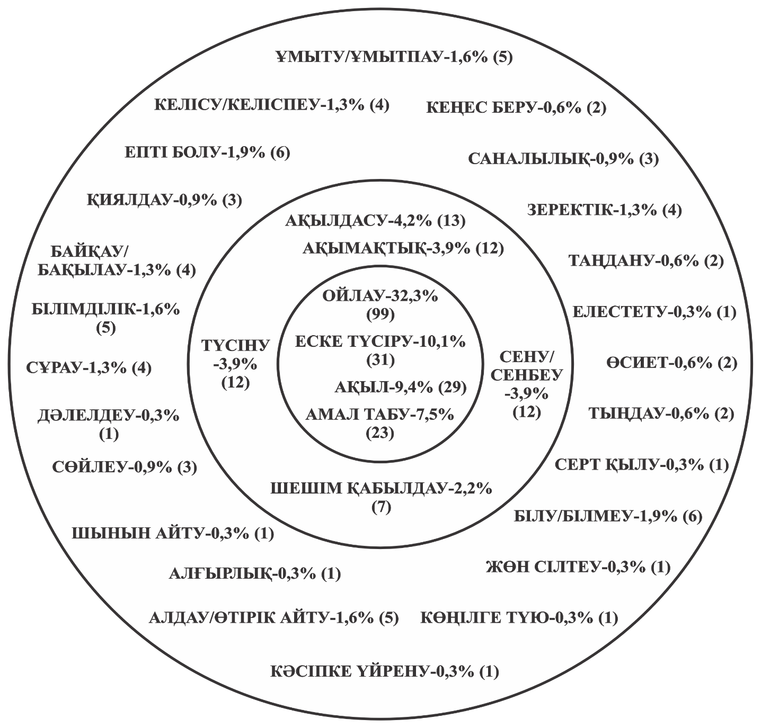
Сурет 20 - Қазақ қиял-ғажайып ертегі дискурсындағы ақыл-ой әрекеті концептаясы

Берілген суреттен (Сурет 20) қазақ қиял-ғажайып ертегі дискурсындағы ақыл-ой әрекеті концептаясындағы концептілердің қолданыс жиілігіне қарай сандық және пайыздық көрсеткіштер анықталды. Мәселен, ойлау етістігі 422 бет (26,3 баспа табақ) ертегі мәтінінен жиналған 306 лексикалық бірліктің 99-ын құрап, 32,3% көрсетті. Қазақ қиял-ғажайып ертегі дискурсындағы ақыл-ой әрекеті концептаясының өзегін ойлау, еске түсіру, ақыл, амал табу лексемалары құрайтынын көреміз. Бұл ақыл-ой әрекетінің ми қызметімен, ойлау үдерістерімен, мәселені шешу жолдарын іздеу, еске түсіру әрекеттерімен тығыз байланысты екендігімен түсіндіріледі. Қазақ қиял-ғажайып ертегі дискурсындағы ақыл-ой әрекеті концептаясының перифериясын ақылдасу, шешім қабылдау, сену/сенбеу, түсіну, ақымақтық лексемалары құрайды. Ақыл-ой әрекеті концептаясының шеткері аймағын білу/білмеу, ұмыту/ұмытпау, кеңес беру, зеректік, келісу/келіспеу, алдау/өтірік айту, сұрау, қиялдау, таңдану, байқау/бақылау, елестету, кәсіпке үйрену, өсиет, білімділік, жөн сілтеу, шынын айту, серт қылу, сөйлеу, тыңдау, епті болу, көңілге түю, дәлелдеу, саналылық, алғырлық құрайтыны анықталды.
Қазақ халқының дүние бейнесінде ақыл-ой әрекеті концептаясының әртүрлі менталды-бейнелі тілдік бірліктердің көмегімен өзектелетіні айқындалды: тұрақты тіркестер, мақал-мәтелдер т.б. Ақыл-ой әрекеті концептаясын бейнелейтін фразеологизмдердің бірқатары ес, зейін және зерде лексемалары арқылы жасалып адамның менталды іс-әрекетін бейнелейді. Тілімізде көкірек, көңіл, сана компоненттерімен жасалған бірқатар фразеологизмдер адамның ақыл-ой әрекетін білдіреді. Қазақ тілінде ақыл-ой әрекетін бейнелейтін ой лексемасымен жасалған тұрақты тіркестер саны басқаларға қарағанда басымдық танытады. Бас лексемасы тіркесе келе адамның ақыл-ой әрекетін бейнелейтін тұрақты тіркестерді тудырады. Түсіну мен білімді алу үдерісі негізінен тамақты майдалау, шайнау, қорыту, сусындау етістіктері қатысқан метафоралар арқылы жасалады.
Қазақ мақал-мәтелдерінде ақыл-ой әрекеті жоғары бағаланады. Қазақ халқы қара күштің ақылсыз нәтиже бермейтінін атап көрсеткен. Қандай күш иесі болмасын ақылдың алдында дәрменсіз екенін мақал-мәтелдерден анық көруге болады. Ақыл-ой әрекетінің адам өміріндегі құндылығын көрсететін мақал-мәтелдерге мыналар жатады: ақыл-ой әрекеті адамның ең қымбаты, ол алтыннан да, байлықтан да құнды. Қазақ мақал-мәтелдерінде адам күнделікті тұрмыс-тіршілігінде ақыл-оймен әрекет ету керек, өйткені ақыл дүниедегінің бәрінен асыл деген түсінік насихатталады. Қазақ мақал-мәтелдерінде ақыл-ой әрекетін ақылсыздықпен қарама-қарсы қою арқылы оның мағынасын аша түскенін байқауға болады. Халық ақылсыз достан, ақымақ жау артық деп ақылсыз болудың адам үшін қаншалықты зияны болатынына назар аударған.
Ақыл-ой әрекеті концептаясының сөздік мағыналарын, синонимдерін, антонимдерін және тұрақты тіркестерін, мақал-мәтелдерін талдау негізінен ақыл сөзі тірек болып, соның тіркесуі арқылы жасалған қимыл атауларының басым екенін көрсетті. Ақыл-ой әрекеті құндылықпен, байлықпен, қоғамдағы бедел мен құрметпен ассоциацияланатын бейнелі компоненттерді қамтиды. Ақыл-ой әрекеті адамды жамандықтан құтқаратын құрал ретінде танылады.
Қазақ қиял-ғажайып ертегілерінде ақыл-ой әрекетінің төмендегідей құндылық компоненттерін кездестіруге болады: сауатты болу, қазыналы қарттарды тыңдау, үлкенді тыңдау, қарапайым деңгейден жоғары деңгейге көтерілу, жауынан жеңілмеу, абай болу, сақ болу, көреген болу, алдын ала болжау, өзіне төнген қауіптің алдын алу, қылышпен, күшпен алатын нәрсені ақылмен, айламен алу, ізетті болу, жамандық жасамау, жақсылық жасау, біреулердің басынан өткен іске қарап өзіне сабақ алу, қиын мәселелерді тану, шеберлікке үйреніп, өзін танымал ету, болатын істен болмайтын істі ажырата білу т.б. Ертегі дискурсындағы ақыл-ой әрекеті концептаясының өзектелуінен қазақ халқы үшін не нәрсенің құнды екенін байқау қиын емес, демек, білімді болу, еңбек ету, көреген болу, жақсылық істердің басында жүру, өнер мен кәсіпті меңгеруді халқымыз ежелден мұрат еткеніне көз жеткіземіз.

2.2 Ертегі дискурсындағы ақыл-ой әрекеті концептаясының қабылдануы мен «ақыл» концептісінің семантикалық ерекшелігін анықтауға бағытталған ассоциативтік эксперимент талдауы

Тіл білімінде вербалды ассоциацияларға деген қызығушылық сөз мағынасымен байланысты пайда болды. Сөз заттың таңбасы ретінде өзінің таңбалаушысымен ең алдымен ассоциация бойынша байланысады. Бұл туралы зерттеуші Н.Н. Аитова былай деп жазады: «Ассоциациялық сөздік материалдарын пайдалану сөйлеу әрекеті мен мінез-құлық механизмдерін зерттеудің, тіл мен сөйлеудегі семантика мен синтаксистің арақатынас қағидаларын, индивидуалды семантикалық өзгерістерді әлеуметтендіру заңдылықтарын және жаңа типтік ассоциативтік байланыстар орнатудың жаңа тәсілдерін белгілеуге мүмкіндік береді» [230, б. 119]. Ғалымдар ассиоциативтік эксперименттің екі түрін ажыратады: 1) еркін ассоциативтік эксперимент; 2) бағытталған ассоциативтік эксперимент. Еркін ассоциативтік экспериментте сынаққа түсушілерге стимул-сөз туралы бірінші ойына келген реакцияны жазу ұсынылады, оларға ешқандай шектеу қойылмайды. Бағытталған ассоциативтік экспериментте зерттеуші реакцияларды таңдауға қандай да бір шектеулер қояды, қосымша нұсқаулықтар береді (мысалы, тек сын есім немесе етістікпен жауап беріңіз, т.б.) [231, с. 102].
«Ертегі дискурсындағы ақыл-ой әрекеті концептаясы (қазақ-ағылшын қиял-ғажайып ертегілері негізінде)» зерттеуі аясында қазақ тілді респонденттердің санасында ақыл-ой әрекеті концептаясының қабылдануы мен «ақыл» концептісінің семантикалық ерекшелігін анықтауға бағытталған ассоциативтік эксперимент жүргізілді. Ассоциативтік эксперименттің теориялық негіздері ретінде А.Н. Леонтьев [232], В.П. Петренко [233], В.П. Белянин [234], Т.И. Доценко [235], Е.И. Горошко [236], Н.И. Степыкин [237] еңбектері басшылыққа алынды. Зерттеуде ассоциативтік эксперименттің екі түрі (еркін және бағытталған) қолданылды. Сынақтан өтушілерге google forms сауалнама ұсынылды.
Ассоциативтік экспериментке қатысушылар құрамы
Экспериментке қазақ тілді 103 респондент өз еріктерімен қатысты, олардың жас шамасы 15-56 жас аралығын құрайды. Эксперимент 2024 жылы онлайн google forms сауалнама түрінде жүргізілді. Сауалнамаға қатысушылардың басым көпшілігі Қ. Жұбанов атындағы Ақтөбе өңірлік университетінің 17-25 жас аралығын құрайтын студент жастары болды. Сауалнамаға 17-25 жас аралығындағы жастарды тартуда Ю.Н. Карауловтың осы жас аралығында тілдік тұлғаның қалыптасуы негізінен аяқталады, демек, берілген ассоциацияларда респонденттердің қалыптасқан тілдік қабілеттері бейнеленеді [238, с. 192] деген тұжырымын негізге алдық. Эксперимент нәтижелерінің шынайы әрі сапалы болуы үшін студент жастардан басқа да әртүрлі жастағы әлеуметтік топ өкілдері тартылды. Респонденттердің 77,3 % – әйел, 22,3 % – ер адамды құрады.
Эксперимент материалы
Экспериментті дайындау барысында қазақ тілінде сауалнама құрастырылды (Қосымша А).
Экспериментті өткізу тәртібі
Ассоциативтік эксперимент онлайн формада жүргізілді. Экспериментке қазақ тілді респонденттер тартылды. Сауалнама сұрақтарының респонденттерге түсінікті болуына назар аударылды. Қатысушыларды барынша толық әрі нақты жауап беруге ынталандыру мақсатында төрт сұрақ ұсынылды және ол сұрақтарға жауап беру уақыты да ұзақ болмауы ескерілді. Сауалнамаға қатысушылардың жасы мен жынысын анықтау мақсатында арнайы графалар ұсынылды.
Эксперимент нәтижелері
Эксперимент нәтижесінде сауалнаманың бірінші сұрағындағы ақыл стимул-сөзіне төмендегідей реакциялар берілгені анықталды: білім (12), сана (11), ақыл (7), ми (7), ой (6), саналы адам (4), даналық (4), ес (2), көреген (2), кітап (2), парасат (2), ой, сана (2), данышпан (2), тәрбиелі (1), өсиет (1), тәрбие (1), шешім (1), сабырлық, білімділік (1), ой, сана, зейін (1), үлкендер, ата, анам (1), білім, оқу, даму (1), саналылық (1), тұңғиық (1), дұрыс таңдау (1), сана, сөйлеу (1), сана, ой (1), кытап, терей ой (1), сан сезім ой (1), кеңес (1), адамгершілік қасиет (1), ой, сана (1), саналы, білімді және зерек адам (1), ұстамдық (1), жақсы (1), ақылды бол (1), сана мен сезім (1), ойлау (1), түп сана (1), ой, өнеге (1), парасатты иманды ибалы адам (1), себебі (1), ақыл, қайрат, жүректі бірдей ұста, Сонда толық боларсың елден бөлек (1), ойды басқару (1), өкінбейтін әрекет (1), басқа жаратылыстардан ерекшелейтін, шындық пен ақиқатты жалғаннан ажырататын қасиет (1), оилау (1), адам болу (1), анам (1), епті (1), кітап, ми, ғалым (1), парасаттылық, пайым (1), адами құндылық (1). Сауалнамаға қатысқан респонденттердің жалпы саны – 103, оның 102-і ақыл стимул-сөзіне реакция жазған, 1 респондент жауап жазбаған. Респонденттердің жауаптары ешқандай өзгеріссіз алынды. Респонденттердің ақыл сөзіне берген реакцияларының сандық көрсеткіші төмендегідей болды: 103=63+1+39, мұндағы 103 – сауалнамаға қатысқан респондентердің жалпы саны, 63 – бірдей әртүрлі реакциялардың саны, 1 – жауаптан бас тарту, 39 – әртүрлі бір реакциядан жазғандардың жалпы саны. «Ақыл» концептісінің ассоциациялық өрісін төмендегі суретте (Сурет 21) былайша көрсетуге болады:

Сурет 21 – «Ақыл» концептісінің ассоциациялық өрісі

Сауалнаманың нәтижелері қазақ лингвомәдениетінде «ақыл» стимул-сөзінің ассоциацияларының өзегін білім, сана, ми, ой құрайтынын көрсетті. Берілген білім, сана, ой реакциялары ақыл лексемасының қазақ тілінің лексикографиялық дереккөздеріндегі мағыналарымен сәйкес келеді, олар «ақыл» концептісінің ұғымдық аспектісін құрайды. Берілген ми реакциясы «ақыл» концептісінің бейнелік аспектісін құрап, мидың болуы/болмауы метафорасынан хабар береді. Қазақ тіліндегі миы көп/миы жоқ, мисыз, су ми, есектің миын жеу, есек ми, тауық ми т.б. тіркестер «ақылды/ақымақ» оппозициясын құрайтыны белгілі.
«Ақыл» концептісінің ассоциациялық өрісінің перифериясын саналы адам, даналық, ес, көреген, кітап, парасат, ой, сана, данышпан реакциялары құрады. Берілген реакциялар адамның ақылы көрген-білгенін ойға, санаға сіңірумен, есте сақтаумен, күнделікті тәжірибемен біртіндеп қалыптасатынын көрсетіп тұр. Ақылды адамның саналы, парасатты, көреген, данышпан болатынын респонденттер көрсеткен реакцияларынан анық байқауға болады.
Ассоциациялық өрістің шеткері перифериясын төмендегі реакциялар құрайды: тәрбиелі, өсиет, тәрбие, шешім, сабырлық, білімділік, ой, сана, зейін, үлкендер, ата, анам, білім, оқу, даму, саналылық, тұңғиық, дұрыс таңдау, сана, сөйлеу, сана, ой, кытап, терей ой, сан сезім ой, кеңес, адамгершілік қасиет, ой, сана, саналы, білімді және зерек адам, ұстамдық, жақсы, ақылды бол, сана мен сезім, ойлау, түп сана, ой, өнеге, парасатты иманды ибалы адам, себебі, ақыл, қайрат, жүректі бірдей ұста, Сонда толық боларсың елден бөлек, ойды басқару, өкінбейтін әрекет, басқа жаратылыстардан ерекшелейтін, шындық пен ақиқатты жалғаннан ажырататын қасиет, оилау, адам болу, анам, епті, кітап, ми, ғалым, парасаттылық, пайым, адами құндылық. Берілген реакциялардың ішінен Абайдың сөзін (ақыл, қайрат, жүректі бірдей ұста, Сонда толық боларсың елден бөлек) ассоциация ретінде келтірген 1 респондент кездесті, бұл жауаптан респонденттердің арасында Абайдың толық адам философиялық тұжырымын ұстанатын, соған қызығушылық танытатын жастарымыздың ішінара болса да бар екенін көреміз. Сондай-ақ, берілген жауаптардың ішінен ақылды (үлкендер, ата, анам) қарттармен, ата-анамен ассоциациялайтын респонденттердің кездесуі де құптарлық. Өйткені қазақ танымындағы қарты бар үйдің қазынасы бар, есті адамның сөздерін ескеріп жүрген кісі де есті болады (Абай), қария – даналық пен өмір тәжірибесінің қайнар көзі т.б. даналық сөздердің ұрпақ санасында қалыптасқанын дәлелдейді. Аталған реакциялар қазақ отбасындағы қарым-қатынасты, үлкенді сыйлау, үлкеннің айтқанын орындау, тыңдау, үлгі тұту, ата-ананың сөзін екі етпеу сияқты қасиеттердің респонденттердің бойында бар екенін көрсетеді.
Жалпы алғанда респонденттердің ақыл концептісіне берген реакциялары толық әрі мазмұнды деп айтуға толық негіз бар, өйткені ақылдың барлық сапалары берілген. Дегенмен, респонденттер арасында жауап беруден бас тартқан (1), дұрыс жауап бермегендер (себебі 1), (жақсы 1) кездесті. Респонденттердің кейбіреулерінің реакцияларынан орфографиялық қателер (ұстамдық 1), (кытап, терей ой 1), (оилау 1), пунктуациялық қателер (парасатты иманды ибалы адам 1), (ой сана 2) байқалды. Бір респонденттің ассоциацияны анықтамамен (басқа жаратылыстардан ерекшелейтін, шындық пен ақиқатты жалғаннан ажырататын қасиет 1) шатастыратыны байқалды. Жауап реакцияларындағы көрсетілген ауытқулар 9,7 % құрайды, бұл дұрыс жауаптар (90,3%) санына шаққанда аз көрсеткішті көрсетеді. Сондықтан бұл реакциялар ассоциативті эксперименттің шынайылығы мен мазмұнына нұқсан келтірмейді деп есептейміз. Жауап реакцияларындағы мұндай ауытқуларды уақытпен, респонденттің көңіл-күйімен, өту орнымен т.б. көптеген факторлармен түсіндіруге болады.
Сауалнаманың екінші сұрағы төмендегі суретте (Сурет 22) бейнеленген:
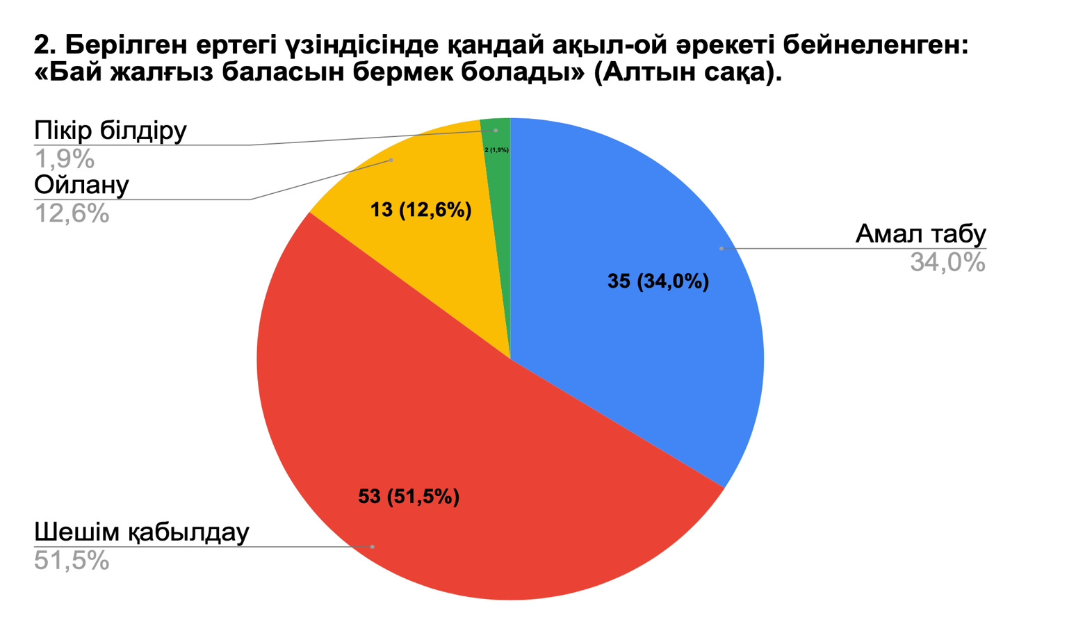

Сурет 22 – Респонденттердің ақыл-ой әрекетін анықтау нәтижесі

Респонденттердің 53 (51,5 %) – шешім қабылдау деген дұрыс жауапты белгілеген. Сауалнамаға қатысушылардың 35 (34%) – ойлану, 13 (12,6%) –амал табу, 2 (1,9%) – пікір білдіру деген бұрыс жауаптарды таңдаған. Респонденттердің жартысы ғана ертегі дискурсындағы ақыл-ой әрекетінің түрін дұрыс анықтай алған. Қалған респонденттердің жауаптарынан олар «Алтын сақа» ертегісін оқымаған, сондықтан дұрыс жауапты таңдай алмаған деп айтудан аулақпыз. Респонденттер «Бай жалғыз баласын бермек болады» деген сөйлемдегі бер түбір етістігіне – мек мақсатты келер шақ жұрнағының жалғанып, іс-қимылдың орындалуы мақсатты түрде айтылғанын түсінбегендіктен, шешім қабылдау деген дұрыс жауаптың орнына басқа жауаптарды белгілегендері байқалады. Сонымен бірге бұрыс жауаптарды таңдаған респонденттердің шешім қабылдаудың мағынасын, атап айтқанда алға қойған мақсаттың қалыптасуымен, сол мақсатқа жетудегі іс-қимылды түгелдей қамтитындығын білмегендіктерін көруге болады.
Сауалнаманың үшінші сұрағына берілген дұрыс реакциялар төмендегідей болды: Ойлау (7), Ойлану (7), Шешім қабылдау (5), Ойлау, шешім қабылдау (4), Шешім шығару (3), Ойлану, шешім қабылдау, нәтиже шығару (1), Ойлау, талдау, синтездеу, пікір білдіру, шешім шығару, пайымдау (1), Еңбектену (1), оқитын, ойланатын (1), Ойлау, ойлану, шешім қабылдау (1), Әрекет жасау, ойлану, пайымдау (1), Ойлану, толғану, пікір айту, шешім қабылдау (1), Ақылды болды (1), Тәрбиелеу (1), Ойлану, түсіну, істеу, шешім қабылдау, даму (1), Дұрәс әрекет жасау (1), Ойлау, әрекет ету (1), Келісу, түсіну, әрекет (1), Жоспарлы қалыптастыру (1), Ойлау, шешім қабылдау, ақыл айту, кеңес беру (1), Ойлану, шешім қабылдау, есептеу, пайымдау (1), Келісу, шешу, табу (1), Келісімге келу (1), адамды сыйлау (1), Ойланды (1), Ойлана әрекет жасау (1), Ойлану, толғану (1), Шешім қабылдау, ойлану (1), Ойлану,пайымдау (1), Ойлан (1), Жасау,білу (1), Ойлану, пікірлеу, шешім қабылдау, жауап беру, қиялдау (1), Оқу,жұмыс жасау,білім алу,жетілдіру (1), Ойлау ойлану (1), ойлану, шешім қабылдау (1), есептеу (1), жүру,көру,сөйлеу,жасау,оқу (1), Шешім қабылдау, икемделу, ойлану, бақылау (1), Ойлау, дамыту, тәрбиелеу (1), Әрекет ету (1), Әрекет етті (1), Ойлау, шешім шығару, кеңес беру, әрекет ету, тапқыр болу (1), Ақыл айту, білу, амал табу, епті болу, пысық болу, байқау, бақылау, зерделеу (1), Ойлану, ақылдасу, кеңесу, шешім шығару (1), Ойлану, дамыту, пайымдау, дамыту (1), Ақыл айту (1).
Респонденттердің жауаптарының ішінде сөйлем түрінде берілген реакциялар да кездесті: Сана қалыптастырады (1), Пікір қалдырды (1), Ол Оз ойын билдирди (1), Ақылды болады (1), 7 рет ойлан 1 рет шешим кабылда (1).
Сауалнамаға қатысушылар етістік жазудың орнына зат есімді реакцияларды да ұсынғаны байқалды: Адамгершілік, тәрбие, адалдық, сана (1), Білім, ілім (1), Амал (1), Ақыл сана (1), Ақыл (1), Парасат (1), Ой (3), Іс әрекет (1), Әрекет (1), сонымен бірге, сын есім: Ақылды (1), Бай (1), сын есім+зат есімнен құралған сөз тіркесі: Дұрыс әрекет (1) кездесті.
Респонденттердің арасында берілген сұраққа қатысы жоқ жауаптар мен тыныс белгілерін, таңбалар жазғандары да анықталды: Дамуы, кешігуі, дамыту (1), әректі (1), Калыптастырады (1), . (1), .. (1), - (2), Жүрегің жақсы болсын десең жүгір (1), ¯⁠\⁠_⁠(⁠ツ⁠)⁠_⁠/⁠¯ (1), Білмеймін (1), ? (1), 🤷🏻‍♂️ (1), Мсоипн (1), Ата (2), Елу сегіз (1), түсінбедім (1).
Респонденттердің жауаптары ешқандай өзгеріссіз алынды. Респонденттердің ақыл-ой әрекеті концептаясына кіретін тірек концептілерге (етістік) берген реакцияларының сандық көрсеткіші төмендегідей болды: 103=29+0+57+17, мұндағы 103 – сауалнамаға қатысқан респондентердің жалпы саны, 26 – әртүрлі реакциялардың саны, 0 – жауаптан бас тарту, 57 – бір реакция жазғандардың жалпы саны, 17 – бұрыс жауап бергендер саны. Ақыл-ой әрекеті концептаясының ассоциациялық өрісін төмендегі суретте (Сурет 23) былайша көрсетуге болады:

Сурет 23 – Ақыл-ой әрекеті концептаясының ассоциациялық өрісі

Сауалнаманың нәтижелері қазақ тілді респонденттердің санасында ақыл-ой әрекеті концептаясының өзегін Ойлау, Ойлану, Шешім қабылдау, Шешім шығару тірек концептілері құрайтынын көрсетті. Берілген реакциялар ақыл-ой әрекетінің қазақ тілінің лексикографиялық дереккөздеріндегі мағыналарымен сәйкес келеді, олар ақыл-ой әрекеті концептаясын ұғымдық жағынан толық ашады.
Ақыл-ой әрекеті концептаясы ассоциациялық өрісінің перифериясын ақыл айту, білу, амал табу, епті болу, пысық болу, байқау, бақылау, зерделеу реакциялары құрады. Берілген реакциялардың барлығы сауалнаманың сұрағының талаптарына сәйкес келеді, өйткені респонденттерден етістіктерді жазу сұралған. Осы берілген реакциялардың барлығы бір респонденттің жауабынан алынды. Бұдан респонденттердің ішінде білімі, тәжірибесі, кәсіби дайындығы және тілдік тұлғасы қалыптасқан жастардың бар екенін байқауға болады.
Ассоциациялық өрістің шеткері перифериясын төмендегі реакциялар құрайды: Еңбектену, оқитын, ойланатын, Ақылды болды, Тәрбиелеу, Дұрәс әрекет жасау, Келісу, түсіну, әрекет, Жоспарлы қалыптастыру, Келісімге келу, адамды сыйлау, Ойлана әрекет жасау, Оқу,жұмыс жасау, білім алу, жетілдіру, есептеу, жүру, көру, сөйлеу, жасау, оқу т.б.
Жалпы алғанда респонденттердің ақыл-ой әрекеті концептаясына берген реакциялары толық әрі мазмұнды деп айтуға толық негіз бар, өйткені ақыл-ой әрекетінің барлық сапалары берілген. Респонденттер арасында жауап беруден бас тартқандар кездеспеді, бірақ дұрыс жауап бермегендер – 17 (16,5%). Олардың ішінде сұрақ мазмұнына қатысы жоқ жауаптар (Дамуы, кешігуі, дамыту (1), әректі (1), Калыптастырады (1), Жүрегің жақсы болсын десең жүгір (1), Ата (2), Елу сегіз (1)); түсініксіз жауап (Мсоипн (1); білмеймін деген жауап (Білмеймін (1), түсінбедім (1); жауап орнына тыныс белгілерін жазу (. (1), .. (1), - (2), ? (1); түсініксіз таңбаларды жазу (¯⁠\⁠_⁠(⁠ツ⁠)⁠_⁠/⁠¯ (1), 🤷🏻‍♂️ (1) кездесті. Респонденттердің кейбіреулерінің реакцияларынан орфографиялық қателер Дұрәс әрекет жасау (1), Ол Оз ойын билдирди (1), 7 рет ойлан 1 рет шешим кабылда (1) байқалды. Олардың саны аз болғанымен, қазіргі сандық технология ғасырында түрлі чаттарда тез хабарлама жазу дағдылары қазақша әріптердің орнына орысша әріптерді жиі пайдаланатынын көрсетіп отыр. Бұл жалпы болашақ жастарымыздың жазу сауаттылығына мән беру қажеттігін еске салады.
Сауалнаманың нәтижесі бойынша дұрыс жауаптар саны 67 (65,05%) құрайды, етістіктің орнына зат есімді жазғандар саны – 11 (10,68%), сөйлем түрінде берілген реакциялар саны – 5 (4,85%), сын есім – 2 (1,94%), сөз тіркесі – 1 (0,98%), бұрыс жауаптар – 17 (16,5%). Жауап реакцияларындағы көрсетілген ауытқулар 34,95 % құрайды, бұл дұрыс жауаптар (65,05%) санына шаққанда орташа көрсеткішті көрсетеді. Сондықтан бұл реакциялар ассоциативті эксперименттің шынайылығы мен мазмұнына нұқсан келтірмейді деп есептейміз. Жауап реакцияларындағы мұндай ауытқуларды уақытпен, респонденттің көңіл-күйімен, өту орнымен т.б. көптеген факторлармен түсіндіруге болады.
Сауалнаманың төртінші сұрағы төмендегі суретте (сурет 24) бейнеленген:
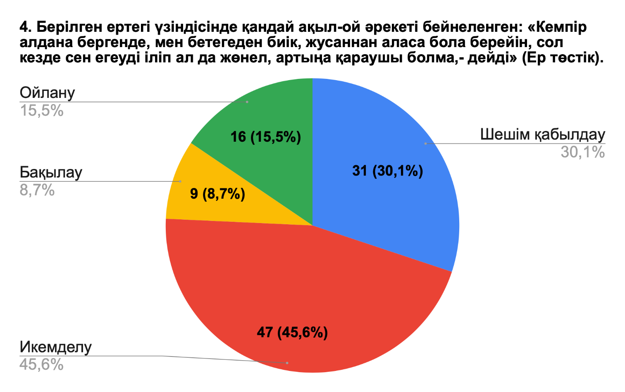
Сурет 24 – Респонденттердің ақыл-ой әрекетін анықтау нәтижесі

Респонденттердің 47 (45,6 %) – икемделу деген дұрыс жауапты белгілеген. Сауалнамаға қатысушылардың 31 (30,1%) – шешім қабылдау, 16 (15,5%) – ойлану, 9 (8,7%) – бақылау деген бұрыс жауаптарды таңдаған. Респонденттердің жартысынан азы ғана ертегі дискурсындағы ақыл-ой әрекетінің түрін дұрыс анықтай алған. Қалған респонденттердің жауаптарынан олар «Ер Төстік» ертегісін оқымаған, сондықтан дұрыс жауапты таңдай алмаған деп айтуға болмайды. Респонденттер «бетегеден биік, жусаннан аласа болу» тұрақты тіркесінің мағынасын түсінбегендіктен, икемделу деген дұрыс жауаптың орнына басқа жауаптарды белгілегендері байқалады. Сонымен бірге бұрыс жауаптарды таңдаған респонденттердің икемделу етістігінің мағынасын, атап айтқанда адамның қандай да бір нәрсені орындай білу қабілеті екенін жете түсінбегендіктен орын алған деп тұжырымдауға болады.
Қазақ тілді респонденттердің санасында ақыл-ой әрекеті концептаясының қабылдануы мен «ақыл» концептісінің семантикалық ерекшелігін анықтауға бағытталған ассоциативтік эксперимент нәтижелері бойынша төмендегідей қорытынды жасаймыз. Біріншіден, «ақыл» концептісі сауалнамаға қатысқан респонденттердің санасында қалыптасқан, оған дәлел ретінде берілген реакциялардың ішінде синонимдер, антонимдер, даналық сөздердің кездесуін айтуға болады. Респонденттердің «ақыл» концептісін ата-анамен, олардың даналығымен байланыстыруы да олардың қазақ танымындағы отбасылық құндылықтың сақталғандығының көрінісі болып саналады. Екіншіден, респонденттердің тілдік санасында ақыл-ой әрекеті концептаясына қатысты тірек етістіктер де қалыптасқан деп тұжырымдауға болады, өйткені берілген жауап реакциялардан синонимдер қатары көп кездесті. Үшіншіден, респонденттер ертегі дискурсындағы ақыл-ой әрекеті түрлерін анықтай алады, оған дәлел ретінде берілген дұрыс жауаптың пайыздық көрсеткішін айтуға болады. Бұдан респонденттер берілген тапсырманы орындай алуға қабілетті, білім деңгейлері жеткілікті, осындай тапсырмаларды орындауда тәжірибелері бар деп тұжырым жасауға болады. Дегенмен, респонденттердің арасында ертегі дискурсындағы ақыл-ой әрекеті түрлерін дұрыс ажырата алмағандары, жауап реакцияларын жазуда немқұрайлылық танытып, сұраққа қатысы жоқ мәліметтер, тыныс белгілер, түсініксіз таңбалар салғандары да кездесті. Олардың сандық көрсеткіші аз болғандықтан, біз мұндай жауаптарды респонденттің көңіл-күйімен, уақытымен, сауалнаманы өту орнымен, қолындағы техникалық құралымен т.б. сыртқы факторлармен байланысты болуы мүмкін деп қорытынды жасадық. Сауалнамаға қатысқан респонденттердің арасында қазақша сөз тіркестерінің, тұрақты тіркестердің мағынасын білмейтіндері, кейбір грамматикалық формаларды ажырата алмайтындары, орфографиялық, пунктуациялық қателерге мән бермейтіндері бар екенін атап өткен дұрыс. Қазақ сөздерін орысша әріптермен жазу кездеседі, бұл сандық технология дамыған заманда түрлі әлеуметтік желілерде, чаттарда жылдам хат-хабар алмасуға бейімделген жастарымыздың жазу дағдысын көрсетеді.

2.3 Ағылшын ертегі дискурсындағы ақыл-ой әрекеті концептаясының вербалдануы

Зерттеудің бұл тараушасында ағылшын қиял-ғажайып ертегі дискурсындағы ақыл-ой әрекеті концептаясының вербалдануына талдау жасалады. Зерттеудің теориялық негізі мен әдіснамасына 2.1 тараушада қазақ ертегі дискурсын талдауда қолданылған теориялық тұжырымдар мен әдістер басшылыққа алынады. Лингвомәдениеттану мен когнитивті лингвистиканың зерттеу әдіснамасын ұтымды пайдаланған лингвоконцептологияның теориялық тұжырымдары мен концептаяны кешенді зерттеу әдістері таңдалады, сонымен бірге салғастырмалы тіл білімінің әдіснамасы да назардан тыс қалмайды.
Ағылшын қиял-ғажайып ертегі дискурсындағы ақыл-ой әрекеті концептаясын зерттеуде өзіміз ұсынған кешенді лингвоконцептологиялық әдісті пайдаланамыз:
- Тірек концептінің ұғымдық белгілерін анықтаймыз (ағылшын тіліндегі барлық сөздік түрлерінен ақыл-ой әрекеті концептаясының тірек концептілерінің мағыналары талданады);
- Ақыл-ой әрекеті концептаясын паремиологиялық талдау;
- Ақыл-ой әрекеті концептаясын фразеологиялық талдау;
- Мәнмәтіндік талдау (ағылшын қиял-ғажайып ертегілеріндегі ақыл-ой әрекеті концептаясын талдау)
- Ассоциативтік эксперимент (тірек концептінің сөздік мағыналары мен мәнмәтіндік мағыналарының қазіргі тілдік санадағы көрінісін анықтау мақсатында сауалнама жүргізіледі).
Ағылшын ертегі дискурсындағы ақыл-ой әрекеті концептаясына кіретін тірек концептілерді анықтау үшін ең алдымен, ақыл лексемасының сөздік мағыналарына назар аударамыз.
Ағылшын тілінің лексикографиялық дереккөздеріндегі mind лексемасының мағыналары [213, p. 201] төмендегі суреттерде (сурет 25, 26) ұсынылады.

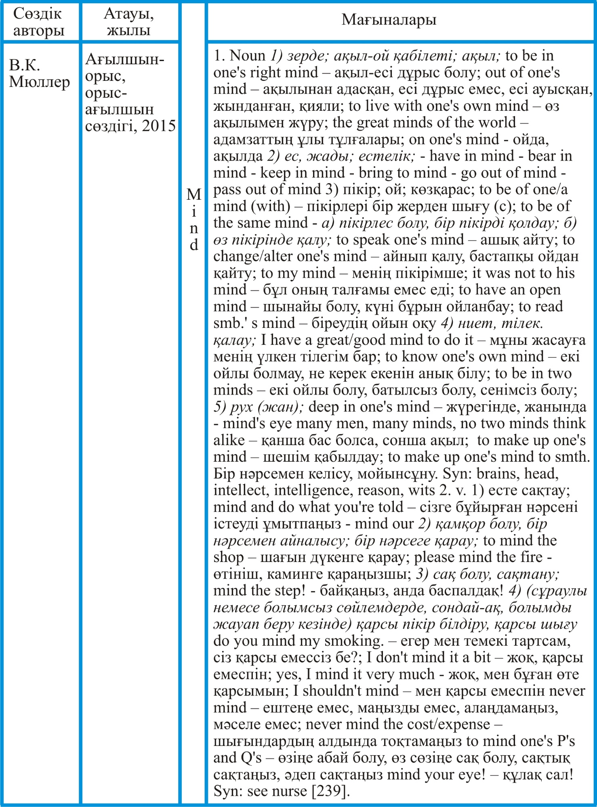
Сурет 25 – Mind лексемасының мағыналары (В.К. Мюллер сөздігі бойынша)

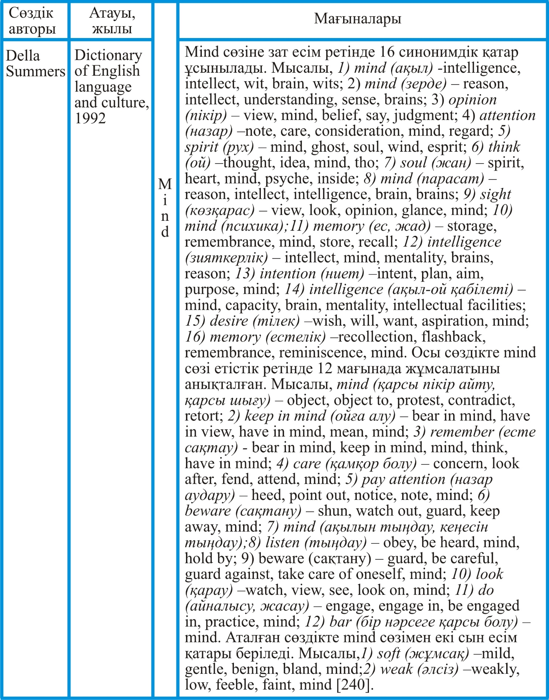
Сурет 26 – Mind лексемасының мағыналары [213, p. 201-202] (Della Summers сөздігі

World-English лингвистикалық сайтының мәліметі бойынша 500 барынша жиі қолданылатын сөздердің қатарында mind сөзі 444 позицияны иеленеді [241].
Ағылшын тілінде: Mind 1) зерде; ақыл-ой қабілеті; 2) ес, жады; естелік; 3) пікір; ой; көзқарас; б) өз пікірінде қалу; 4) ниет, тілек. қалау; 5) рух (жан); 2. v. 1) есте сақтау; 2) қамқор болу, бір нәрсемен айналысу; бір нәрсеге қарау; 3) сақ болу, сақтану; 4) (сұраулы немесе болымсыз сөйлемдерде, сондай-ақ, болымды жауап беру кезінде) қарсы пікір білдіру, қарсы шығу [213, p. 202].
Сонымен, «mind» концептісінің сөздік мағыналары адамның ойлау қабілеті, түйсік, пайымдау, көзқарас, пікір, психика, сана дегенді білдіретіні анықталды.
Зерттеуші В.Г. Павленко «mind» концептісінің семантикалық компоненті memory (n.) thinking thought (n.) intention (n.), mania, madness, understanding, reason, remembrance лексемаларын біріктіреді деп жазады. Ғалым қазіргі ағылшын тілінде «mind» концептісінің негізіне ақыл-ой қабілеттерін бейнелейтін лексикалық бірліктер жатады деп, оларға ойлау, толғану, сондай ақ ақыл-ой әрекетінің нәтижесіне қол жеткізуге бағытталған мақсаттар: ниет, тілек, қалау және ойлау әрекетінің нәтижелері: пікір, көзқарасты жатқызады [242]. «Mind» концептісінің мазмұндық компоненті төмендегідей лексикалық бірліктермен беріледі: 1) minds of the world (ұлы адамдар) – ерекше қабілеттерімен сипатталатын адамдар; 2) mindset (ақыл-ой құрылымы, ақыл-ой жүйесі) – ойлау типі; 3) mindful (есінде сақтау) – есте сақтау қабілеті, ұмытпау; 4) mindlessness (ақымақтық), mindless (ақымақ, парықсыз), closed mind (шектеулілік) – ақыл-ой өресіздігі, ақыл-ой жетіспеушілігі; 5) mind-blowing, mind-boggling (керемет, таңғажайып) – эмоционалды жай-күйдің болуы [243]. Кейбір лексемалардың мағынасы ақыл көрінісінің ерекшеліктерін анықтауға мүмкіндік береді, мәселен, ақылдың сапалық қасиеттері: mind of great capacity (терең ақыл), clear mind (қисынды ойлау), disciplined mind (нақты мақсатқа жеткізетін ойлау қабілеті), open mind (жеңіл ұғатын, жеңіл түсінетін ақыл), scientific mind (ғылыми ойлау), sound mind (дұрыс ақыл, сау ақыл). Minded лексемасының мағынасы кең және қандай да бір бейімділігі бар адамның ақыл-ой құрылымын бейнелейтін күрделі сын есімдердің компоненті ретінде қолданылады: absent – ұмытшақ, алаңғасар, narrow – ақылы таяз, өресі тар, broad – көзқарасы кең, double – а) сенімсіз, құбылмалы; б) жалған, екіжүзді, feeble – кем ақыл, evil – зиянды, strong – табанды, қайсар, ерік-жігері күшті.
Ағылшын тілдік санасында mind:
- ақыл; ақыл-ой қабілеттері;
- ойлау, ақыл арқылы жасалатын әрекеттер;
- есте сақтау, сезу, қабылдау, қиялдаудың негізінде жүзеге асатын ақыл-ой әрекеттері;
- ақыл-ой үдерісін жүзеге асыруға деген ниетті, тілекті білдіреді;
- ақыл-ой әрекетінің нәтижесі ретінде белгілі бір нәрсені бағалайды, қандай да бір пікірге келеді;
- ақылдың болуы/болмауы;
- жанның, көңіл-күйдің жағдайы;
- рухтың күйі.
Ағылшын мақал-мәтелдеріндегі ақыл-ой әрекеті концептаясында mind, brain, thoughts, wit, wise лексемалары жиі кездеседі. Төмендегі суретте (Сурет 27) назар аударайық [244]:
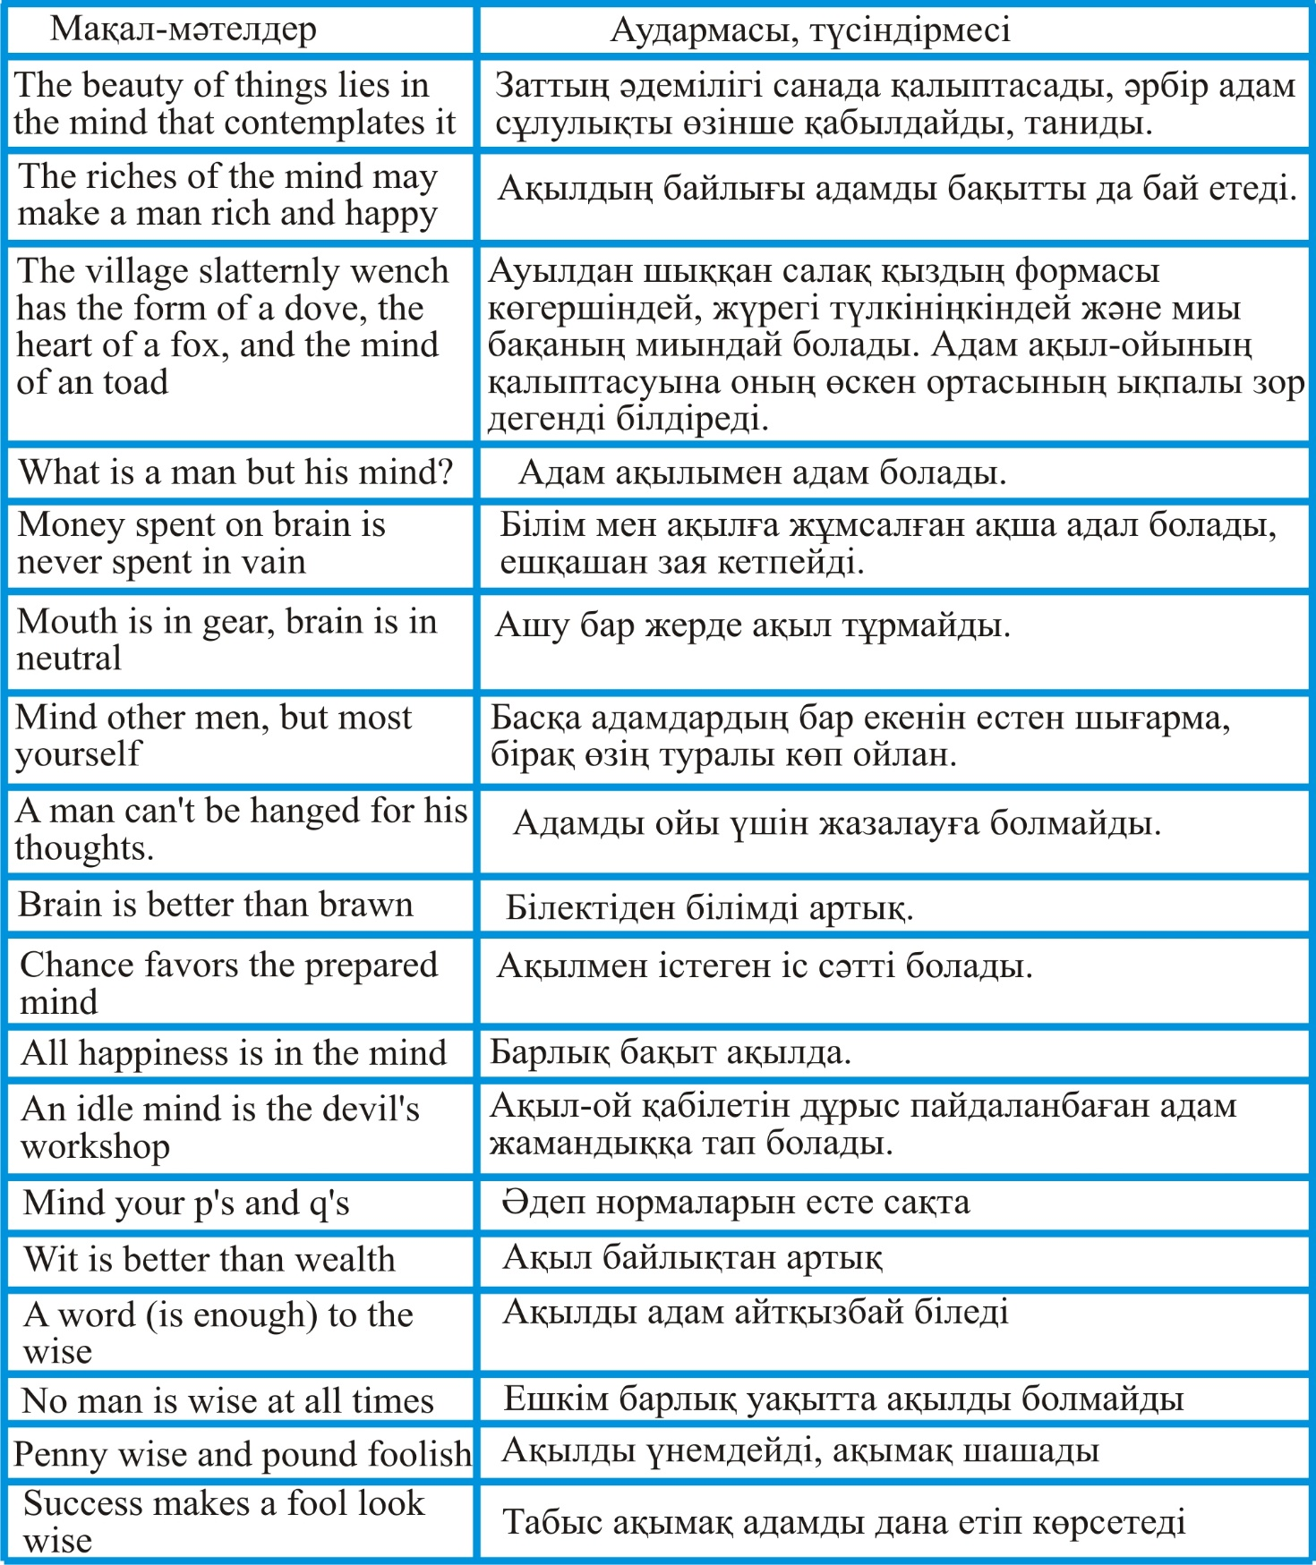
Сурет 27 – Ағылшын мақал-мәтелдеріндегі ақыл-ой әрекеті концептаясы

Ағылшын тіліндегі ақыл-ой әрекеті концептаясын бейнелейтін мақал-мәтелдердің мағынасын талдау ағылшын ұлтының ақылға деген көзқарасын көрсетеді. Ақыл адамның өмірлік тәжірибесі, алған білімі негізінде қалыптасады, адамға білім алу барысында беріледі. Ағылшындар білім алуды ақылдың ең маңызды сапасы деп санайды, оған мына мақал дәлел болады: «Money spent on the brain is never spent in vain» (Білім алуға кеткен ақша ешқашан зая кетпейді). Ағылшын халқы ақылды, дана адамдардың қасиетін ерекше бағалайды: «Great wits jump» (Ақылды адамдар барлығын тез түсінеді); «A word is enough to the wise» (Ақылды адам айтқызбай біледі). Ағылшын мақалдарында ақылдың материалдық құндылықтардан жоғары тұратынын атап көрсетеді: «Wit is better than wealth» (Ақыл байлықтан артық). Ағылшындар ақылдың құндылығын ақылды адам ғана білетінін былайша көрсетеді: «A fool and his money are soon parted» (Ақымақ қолындағы барын шашады); «A fool and his money are soon parted» (Ақымақтың қолында ақша тұрмайды). Ағылшын мақалдарында а) ақылдың сандық сипаты (ақылды жинауға, көбейтуге немесе жоғалтуға, шашуға және т.б. болады): «Many men, many minds» (жүз бас, жүз ақыл); «Two heads are better than one; four eyes see more than two» (Бір бас жақсы, екі бас одан да жақсы). б) ақылдың темпоралдық белгілері (ақыл уақыт категориясымен байланысты): «Early to bed and early to rise makes people healthy, wealthy and wise» (Кім ерте жатса, сол ерте тұрады, денсаулық, байлық пен ақыл жинайды). Ағылшындар еңбексүйгіштікті жоғары бағалайды: «An idle brain is the devil's workshop» (Ақыл-ой қабілетін дұрыс пайдаланбаған адам жамандыққа тап болады). Ағылшындардың пікірінше, ақылды адам әр сөзін ойланып айтады және берген уәдесін орындайды: «A fool's tongue runs before his witһ» (Ақымақ алдымен айтып алады, сосын ойланады); «A fool may ask more questions in an hour than a wise man can answer in seven years» (Ақымақ бір сағатта көп сұрақ қоя алады, ақылды оған жауап беруге жеті жыл ойлануы мүмкін). Ағылшын халқының ақылды адамдар да қателесуі мүмкін деген мәселе бойынша философиялық тұжырымдары назар аудартады. Кез келген адам қателесуі мүмкін деген ойды төмендегідей мақалдардан көруге болады: «Every man has a fool in his sleeve» (Әрбір адамның жеңінде ақымақ отырады); «No man is wise at all times» (Ешкім барлық уақытта ақылды болмайды). Ағылшындардың адамның ақыл-ой қабілеттерін бағалауы да ерекше екенін айтуға болады. Мақалдарда ақылды және ақымақ адамдарды салыстыра сипаттау басымдық танытады: «Some are wise and some are otherwise» (Бір адамдар ақылды, екіншілері жоқ); «Wise men learn by other men's mistakes; fools by their own» (Ақылды адамдар басқалардың қатесінен сабақ алады, ақымақтар өздерінің қателіктерінен үйренеді); «A wise man changes his mind, a fool never will» (Ақылды өз пікірін өзгертеді, ақымақ ешқашан өзгертпейді). Ағылшын мәдениетінде ақымақ адамдарға екі жақты көзқарас қалыптасқан. Бір жағынан, ақымақтардың қасиеттерін сынайды, оларды жақсыға ұмтылмайтын, жалқау, енжар деп кінәлайды: «Не who is born a fool is never cured» (Ақымақ болып туған адам өзгермейді); «A fool at forty is a fool indeed» (Ақымақ қырық жаста нағыз ақымақ); «Fools will be fools» (Ақымақтар ақымақ болып қалады). Екінші жағынан, ағылшындар ақымақ адамдардың жолы болғыштығын атап көрсетеді: «Fools have fortune» (Ақымақтардың жолы болғыш); «A wise man may sometimes learn from a fool» (Ақылды кейде ақымақтан сабақ алуы мүмкін). Ағылшын тілінде ақыл сапасының гендерлік белгілерін анықтайтын мақалдар кездеседі. Әйел адамдардың ақылына қатысты екі жақты көзқарас қалыптасқанын байқауға болады. Әйел ақылы туралы теріс көзқарас болатынын: «Women have long hair and short brains» (Әйелдің шашы ұзын, ақылы қысқа) деген мақалдан көрінеді. Осы мақалдың қазақ тілінде де бар екенін атап өту керек. Сонымен бірге, әйелдің даналағын жоғары бағалаған: «Women's instinct is often truer than men's reasoning» (Әйел инстинкті ер адамның пікірінен көбінесе дұрыс болады); «Women on mischief are wiser than men» (Қиыншылықта әйел ер адамнан ақылдырақ болады). Ағылшын мақал-мәтелдерін талдау ағылшын халқының адамның ақыл-ой қабілеттеріне деген ұлттық таным-түсініктерін анықтауға мүмкіндік берді.
Ақыл-ой әрекеті концептаясын фразеологиялық талдау мақсатында ағылшын тілінің сөздіктерінен фразеологиялық бірліктер жиналды, оларды төмендегі суретте (Сурет 28) ұсынамыз:
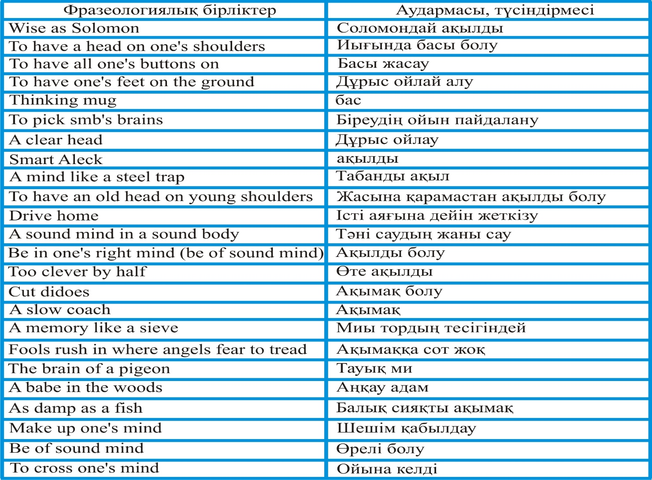
Сурет 28 - Ақыл-ой әрекеті концептаясын бейнелейтін фразеологиялық бірліктер

Ағылшын тілінде ақыл-ой әрекеті концептаясын бейнелейтін фразеологиялық бірліктер тақырыптық топтары жағынан да мазмұны жағынан да кең екені анықталды. Ағылшын фразеологиясындағы адамның интеллектісін зерттеген ғалым Л.Г. Мнацаканян төмендегідей тақырыптық топтарға бөледі: «Clever», «Stupid», «Crazy», «Think», «Learn», «Mind», «Teach» [245]. Зерттеушінің пікірі бойынша «Stupid», «Crazy» мағыналарын білдіретін фразеологизмдер теріс коннотацияға ие. Ақыл-есі кем, ақылы ауысқан адамдарды жемістермен, көкіністермен сипаттау басымдық танытады. Ақылсыз адам айналасындағы адамдардың өмірін қиындатады. Аталған тақырыптық топтарда адамның бас дене мүшесі жиі кездеседі. Бұл бастың мидың қоймасы, орталық жүйке жүйесі және ойлау механизмдері жүретін негізгі дене мүшесі екендігімен түсіндіріледі. Басы бар/басы жоқ оппозициясы адамның ақыл-ой қабілеті сапаларының деңгейін көрсетеді. Ағылшын тіліндегі «Learn», «Teach» мағынасын білдіретін тұрақты тіркестер ақылдың оқумен, үйренумен келетінін, оқусыз, білімсіз, тәжірибесіз ақылды болу мүмкін еместігін меңзеп тұр. Ақылды болу үшін адам өмір бойы ізденіп, білім алуы керек деген ұстанымды тұрақты тіркестер дәлелдеп отыр. Ағылшын халқының ақыл-ой әрекеті мен қабілеттері туралы фразеологиялық бірліктерін талдау ақылдың адамға берілген баға жетпес сый екенін, оның адам өміріндегі құндылығын, ақылды адам барлық бақытқа да, байлыққа да қол жеткізетінін, ақымақ адам өзінің ақымақтығына өзінен басқаның бәрін кінәлайтынын, ақыл адамның мінез-құлқымен, жасымен, мәдени-дүниетанымдық көзқарасымен байланысты көрінетінін анықтады.

Енді ағылшын қиял-ғажайып ертегілеріндегі ақыл-ой әрекеті көрінісін талдайық. Ағылшын қиял-ғажайып ертегілеріндегі ақыл-ой әрекеті концептаясын анықтау үшін екі электронды ертегілер жинағы дереккөз ретінде алынды. Ертегі мәтіндерінен алынған мысалдарды төмендегі суреттерде (сурет 29, 30) ұсынамыз.
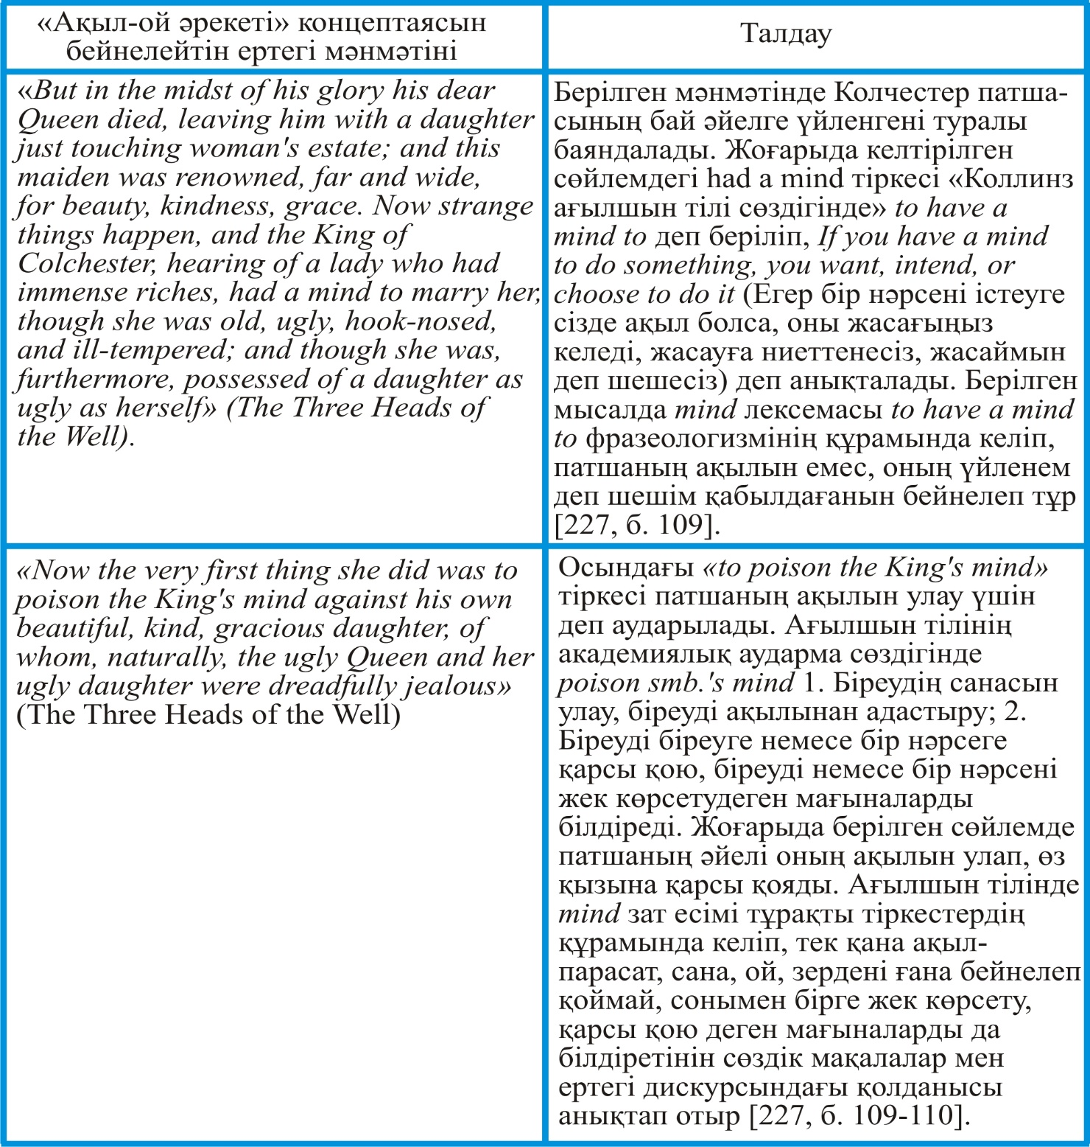
Сурет 29 - «The Three Heads of the Well» ертегісінен алынған мысал

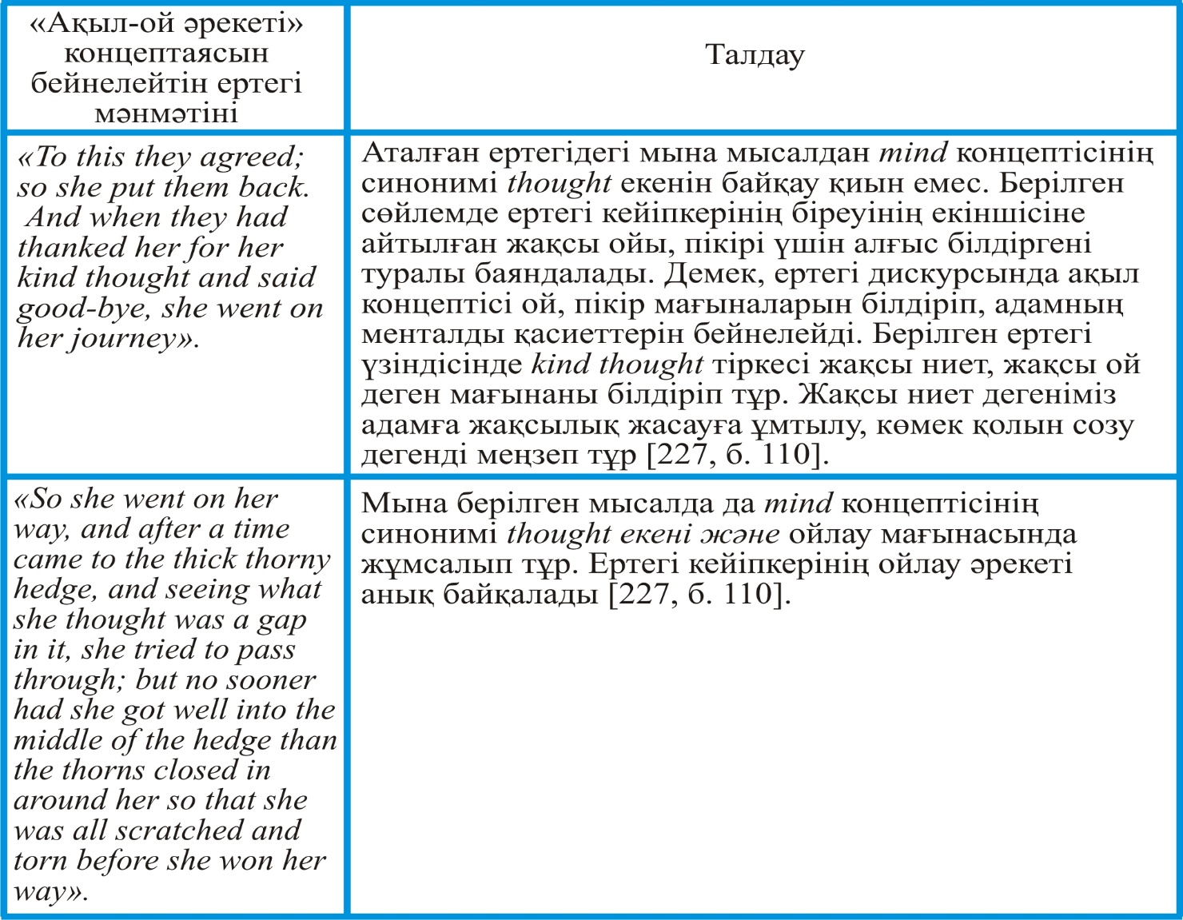
Сурет 30 - «The Three Heads of the Well» ертегісінен алынған мысал

Ағылшын қиял-ғажайып ертегілердегі ақыл-ой әрекетінің өзектелуі ең алдымен адамның ойлау үдерісімен байланысты көрініс табады. Мысалы, But when the time was getting over, she began to think about the skein sand to wonderif he had‘emin mind (Tom tit tot) [246, p. 10]; And all the day the girl sat trying to think of names to say to it when it came at night (Tom tit tot) [246, p. 12]; It must have been there a long, long time, but somehow or other she had never noticed it before, and she began a-thinking (Tom tit tot) [246, p. 13]; “Oh dear,” he says, “I do think trousers are the most awkwardest kind of clothes that ever were (The Three Sillies) [246, p. 15]; I can’t think who could have invented such things (The Three Sillies) [246, p. 15]. Берілген мысалдардың барлығы дерлік ойлау әрекетін бейнелейтін think етістігімен беріліп тұр. Өйткені ақыл ойлау қабілеті болып саналады. Ақыл өмірлік міндеттерді шешудің жолын табу үшін ойлау қабілетін пайдаланады. Біз талдау материалы ретінде алған ағылшын қиял-ғажайып ертегі дискурсында think етістігі тура мағынасында жұмсалғаны анықталды. Ағылшын қиял-ғажайып ертегі дискурсындағы ақыл-ой әрекеті концептаясының өзегін think (ойлау) етістігі мен thought (ой) зат есімі құрайды. Ағылшын ертегі дискурсындағы think (ойлау) етістігінің семантикалық құрылымын талдауда ойлау үдерісін бейнелейтін believe, remember, imagine, understand, have opinion, attract attention, comprender, decide, resolve сияқты етістіктер кездесті. Аталған етістіктердің барлығы ақыл-ой әрекеті концептаясын бейнелейді, адамның ойлау әрекеті түсінумен, қиялдаумен, еске сақтаумен, назар аударумен, байқаумен, бақылаумен тығыз байланысты екенін аңғартады.
Ағылшын қиял-ғажайып ертегі дискурсындағы ақыл-ой әрекеті мағынасындағы фразалық етістіктерді жүйелеу think (ойлау) етістігін тірек лексема ретінде тануға және сонымен мағыналас 9 етістікті (believe, remember, imagine, understand, have opinion, attract attention, comprender, decide, resolve) анықтауға мүмкіндік берді. Ертегі дискурсында берілген тілдік материалды талдау берілген етістіктердің қолданыс жиілігі жағынан ғана емес, мағыналық және құрылымдық жағынан да ерекшеліктері бар екенін көрсетті. Remember (еске түсіру) етістігі Cambridge Dictionary [247, p. 794] берген мәлімет бойынша «қандай да бір ақпаратты өзінің жадында сақтау немесе қалпына келтіру мүмкіндігі» деп анықталады. Remember етістігі адам қандай да бір әрекеттің есінде екенін айту үшін жұмсалады. Мысалы, Her remembered poor Whittington and his cat, and told the king he had a creature on board the ship that would despatch all these vermin immediately (Whittington and His Cat) [246, p. 109] (Ол бейшара Уиттингтон мен оның мысығын есіне түсіріп, патшаға мына барлық паразиттерді жедел түрде құртатын нәрсенің кемеде бар екенін айтты); till all of a sudden he remembered about the little golden box that his father gave him (Jack and His Golden Snuff-Box) [246, p. 54] (Оның есіне кенеттен әкесі сыйлаған кішкентай алтын қорап түсті). Remember етістігі қандай да бір факті есінде екенін нақтылау үшін қолданылады – to remember (that): Then she remembered that in the attic was a doll's playhouse that hadn't been used for months, so she decided she would dust it and put it in order (The Box of Robbers) (Содан кейін ол шатырда ойыншық қуыршақ үйшік бар екенін, онымен айлар бойы ойнамағанын есіне түсірді, сондықтан ол оның шаңын сүртіп және ретке келтірейін деп шешті); But the master remembered on his journey that he had not locked his book… ( The Master and His Pupil) [246, p. 50] (Бірақ қожайын өзінің кітабын жаппағанын саяхат кезінде есіне түсірді); Remember етістігі кейбір естеліктердің егжей-тегжейін айту үшін қолданылады - to remember when/where/how/what: for Dick had seen a guinea three times in his own little village, and remembered what a deal of money it brought in change (Whittington and His Cat) [246, p. 106] (Себебі Дик гинейді өзінің кішкентай ауылында үш рет көрді және оның қанша ақшаны қайтарып әкелгенін есіне түсірді); And he now remembered the important event of the evening before, how his head had got jammed in between the iron railings of the hospital (A Moment of Head Importance – An Evening’s ‘Dramatic Readings’ – A Most Strange Journey) [246, p. 57] (Енді ол кешегі кештің маңызды оқиғасын, аурухананың темір қоршауының арасында оның басының қалай қыстырылып қалғанын есіне түсірді). Аталған етістік сіз уәде еткен нәрсе туралы айту, біреуден бір нәрсені ұмытпауын сұрау үшін қолданылады - to remember to do something: Just then the frog popped up its head out of the Well of the World’s End, and said: «Remember your promise» (The Well of the World’s End) [246, p. 135] (Дәл сол кезде Дүние шетіндегі құдықтан бақа басын шығарып, былай деді: «Уәдеңді ұмытпа»; Remember the words you and I spoke (The Well of the World’s End) [246, p. 135] (Біз сенімен айтқан сөздерді есіңе түсір); Remember the promise you made to me [246, p. 135](Сен маған берген уәдеңді ұмытпа).
Believe (сену) етістігінің Кембридж академиялық сөздігінде үш мағынасы беріледі [247, p. 79-80]. 1. «Бір нәрсені шын және дұрыс деп ойлау»: «No, indeed, sir», said Dick to him, «that is not the case, for I would work with all my heart, but I do not know anybody, and I believe I am very sick for the want of food» (Whittington and His Cat) [246, p. 107] ( «Жоқ, әрине, сэр», - деді оған Дик, - «бұл олай емес, себебі мен барымды салып жұмыс істедім, бірақ мен ешкімді білмеймін, және мен тамақтың жеткіліксіздігінен қатты науқаспын деп ойлаймын»); Even such a minute touch as the terraces on the hill have their bearing, I believe, on Mr. MacRitchie's «realistic» views of Faerie (Childer Rowland) [246, p. 157] (Мистер Макритчидің Фейриге шынайы көзқарасына тіпті осындай төбедегі терассалар сияқты болмашы штрихтың қатысы бар деп ойлаймын). 2. Егер сіз бір нәрсеге сенсеңіз, оның дұрыстығын сезесіз: That’s the way of the world! thought the Fir Tree, and believed it all, because the man who told the story was so good-looking (The Fir Tree) [248, p. 90] («Дүние осылай жаратылған!» - деп ойлады Шырша ағашы және мұның барлығына сенді, өйткені осы оқиғаны айтқан адам сондай сұлу еді). 3. Егер сіз біреуге сенсеңіз, сіз оның қабілеттеріне сенімді боласыз: You may believe every word I say, said the Raven (The Prince and Princess) [248, p. 124] (Сіз менің әрбір сөзіме сенуіңізге болады, - деді Қарға). Ағылшын ертегі дискурсындағы believe (сену) етістігі сенім білдіру, ойлау, өзіне сенімді болу, үлкен мән беру мағыналарында жұмсалатыны анықталды.
Ағылшын тілінде түсіну мағынасындағы өте жиі қолданылатын understand, realize, comprehend, to grasp 4 етістік бар, олардың барлығының мағынасы түсіну болғанымен, әрбірінің мағыналық реңкі бар.
Мәселен, understand – кең мағынада түсіну, ақпараттың жалпы мағынасын түсіну болса, realize – бұл «терең түсіну», «ойлау», «қандай да бір фактіні қабылдау» мағынасындағы түсінуді білдіреді. Comprehend – бір нәрсенің мәнін түсіну, бір нәрсені ақылмен ұғыну, мәніне жету, ой елегінен, ақыл сүзгісінен өткізу деген мағынаны білдірсе, to grasp етістігі «түсіну, ойды аңдау» мағынасын білдіріп, айтылып жатқан нәрсе туралы түсінігі анық болмаған жағдайда немесе толық түсіне алмаған ойлау әрекетін бейнелеу кезінде қолданылады. Түсіну мағынасында берілген төрт етістіктің екеуі (understand, comprehend) біз зерттеу материалы ретінде таңдаған ертегі мәтіндерінде кездесті, realize, to grasp етістіктері кездеспеді. Кембридж сөздігінде comprehend (түсіну) етістігі «бір нәрсені толық түсіну» деп анықталады [247, p. 184]. Ертегі дискурсында comprehend (түсіну) етістігі сөздікте берілген мағынада жұмсалғаны анықталды: That he was ill, she comprehended directly (What Happened to the Councillor) [248, p. 30] (Оның науқас екенін ол бірден түсінді); Be that as it may, it did comprehend it (The Watchman’s Adventure) [248, p. 44] (Не болса да, ол оны түсінді). Кембридж сөздігінде understand «бір нәрсенің мағынасын түсіну, білу немесе адамның не сезетінін және ол неге өзін осылай ұстайтынын білу» деп түсіндіреді [247, p. 1038]. Мысалы, it was written with red and black ink, and much of it could not understand (The Story of the Three Little Pigs) [246, p. 49] (Мәтін қызыл және қара сиямен жазылған, және мәтіннің көп бөлігін түсіну мүмкін болмады).
Ағылшын тіліндегі ақыл-ой әрекетін бейнелейтін етістіктердің бірі – imagine (қиялдау). Ағылшын тілінің Кембридж академиялық сөздігінде imagine (қиялдау) етістігінің екі мағынасы анықталады [247, p. 475]. 1. Біреу немесе бір нәрсе туралы идея немесе ой-суреттің болуы немесе оны қалыптастыру. Мысалы, What glorious colors! and at the same time they pointed to the empty frames; for they imagined that everyone else could see this exquisite piece of workmanship (The Emperor’s New Clothes) [248, p. 7] (Қандай керемет түстер! және оның үстіне олар бос жақтауларға салынған; немесе олар осы керемет өнер туындысын басқалардың барлығы көре алады деп қиялдаған); The Councillor imagined it was the cholera that was meant, which people made so much fuss about; and the discourse passed off satisfactorily enough (What Happened to the Councillor) [248, p. 33] (Кеңесші адамдар айқай көтерген тырысқақ ауруы туралы сөз болғанын түсінді; және пайымдау барынша қанағаттанарлық болып өтті). 2. Егер сіз өзіңізге шын емес нәрсені көз алдыңызға елестетсеңіз, сіз ол нәрсенің бар екеніне сене бастайсыз, шын нәрсе деп қабылдайсыз, ондай нәрсе болады деп ойлайсыз. Мысалы, but on the contrary, implored the ladies and gentlemen present to procure him a hackney-coach: they, however, imagined he was talking Russian (What Happened to the Councillor) [248, p. 35] (бірақ, керісінше, ол отырған әйелдер мен ер адамдардың барлығына оған жалға карета бер деп жалынды: бірақ олар ол орысша сөйлейді деп ойлады); He then imagined he had got into a needle-case full of pointed needles of every size (A Moment of Head Importance – An Evening’s ‘Dramatic Readings’– A Most Strange Journey) [248, p. 56] (Сосын ол инеге, өткір және барлық көлемдегі инеге тап болдым деп ойлады). Here he sat quite benumbed and motionless; one would have imagined he was frozen to death (Seventh Story. What Took Place in the Palace of the Snow Queen, and What Happened Afterward) [248, p. 149] (Мында ол мүлдем жансызданған түрде және қозғалыссыз отырды; ол үсіп өлген екен деп ойлауға болады).
Ағылшын тілінде ойлау әрекетін білдіретін attract attention (назар аудару) фразалық етістігі екі компоненттен тұрады. Кембридж сөздігі бойынша attract етістігі «бір нәрсеге немесе біреуге қызығушылық таныту» [247, p. 56] деп анықталса, дәл осы сөздікте attention зат есімі «ақылды тыңдауға, бақылауға немесе түсінуге бағыттайтын әрекет» ретінде түсіндіріледі [247, p. 55]. Attract етістігі мен attention зат есімі бірігіп, attract attention (назар аудару) деген фразалық етістік құрайды. Ағышын ертегі дискурсында аталған сөздік мағынада жұмсалады. Мысалы, The little girl looked at the chest curiously, now that it had by accident attracted her attention (The Box of Robbers) [249] (Қыз өзінің назарын кенеттен аударған сандыққа қызығып қарады).
Кембридж сөздігінде notice (байқау) етістігі «бәр нәрсені байқап қарау, көру» деп түсіндіреді [284, p. 641]. She drew it out and noticed that behind it was a black wooden chest which Uncle Walter had sent over from Italy years and years ago - before Martha was born, in fact (The Box of Robbers) [249] (Ол оны шығарып алды және оның артында ағасы Уолтер Италиядан көп жыл бұрын – Марта дүниеге келмей тұрып жіберген қара ағаш сандық тұрғанын байқады).
Ағылшын тілінде шешім қабылдау әрекетінің бірнеше синонимі кездеседі: decide, set, rule, conclude, resolve. Берілген етістіктердің барлығы бір нәрсе туралы шешімге келу деген мағынаны білдіреді. Бірақ олардың мағыналық реңктері мен қолданысы бірдей емес. Decide етістігі берілген етістіктердің ішінде қолданыс жиілігі мен мағыналық ауқымының кеңдігі жағынан ерекшеленеді. Оның сөздікте үш мағынасы беріледі: 1. Бір немесе басқа мүмкіндіктердің арасынан біреуін таңдау; 2. Егер жарыста нәтиже бір нәрсені шешсе, ол осы нәтижені тудырады ; 3. Шешуші фактор – бұл өте маңызды нәрсе, белгілі бір шешім қабылдауға мәжбүр етеді [247, p. 235]. Set етістігі қабылданған шешімнің қорытынды, біржақты және үзілді-кесілді екенін көрсету үшін қолданылады. Rule етістігі шешімнің жоғары жақтан, беделді тұлға немесе ұйым тарапынан қабылданғанын білдіреді. Conclude етістігі шешімнің жан-жақты қаралып, анықталып, талданып барып қабылданғанын білдіру үшін жұмсалады. Resolve етістігі қатаң шешім қабылдау кезінде таңдауды жүзеге асыруға баса назар аударады. Талданған тілдік материалдар ішінен decide және resolve етістіктері кездесті. Мысалы, When you’ve heard my tale you may decide (Jack Hannaford) [246, p. 30] (Сіз менің оқиғамды тыңдаған кезде, шеше аласыз); Then she remembered that in the attic was a doll's playhouse that hadn't been used for months, so she decided she would dust it and put it in order (The Box of Robbers) [249] (Содан соң ол шатырда қуыршақ үйшіктің бар екенін, оны бірнеше ай бойы пайдаланбағанын есіне түсірді, сондықтан оның шаңын сүртіп және ретке келтірейін деп шешім қабылдады). Jack now resolved to enter the giant’s cave in search of his treasure… (Jack the Giant-Killer) [246, p. 99] (Джек енді алыптың үңгіріне оның қазынасын іздеу үшін кірейін деп шешті...); The queen was so enraged at the honours conferred on Sir Thomas that she resolved to ruin him, and told the king that the little knight had been saucy to her (The History of Tom Thumb) [246, p. 92] (Ханшайым Томас мырза көрсеткен құрметке сондай ашулы болды, сондықтан оның көзін жоюды ойлады және Патшаға кішкентай рыцарь онымен дөрекі болды деп айтты). Set, rule, conclude етістіктерінің қолданысы біз зерттеу материалы ретінде таңдап алған ертегі дискурсынан кездеспеді.
Ағылшын қиял-ғажайып ертегі дискурсындағы ақыл-ой әрекетін бейнелейтін фразалық етістіктердің басым көпшілігі mind етістігімен жасалғаны байқалды. Have in mind фразалық етістігі ойында болу деген мағынада жұмсалады. Мысалы, But when the time was getting over, she began to think about the skein sand to wonderif he had‘em in mind (Tom Tit Tot) [246, p. 10] (Бірақ уақыт соңына таяғанда, ол құм туралы ойлай бастап, оның ойында олар болды ма дегенді тұспалдады). Never mind етістігі ойына алмау деген мағынаны білдіреді. Мысалы, «Never you mind», that said, «but tell me what you’re a-crying for» (Tom Tit Tot) [246, p. 10] («Ойыңа алма», – деді ол, – бірақ маған айтшы, не үшін жылап отырсың»); Never you mind the words that you and I spoke,... (The Well of the World’s End) [246, p. 135] (Біз екеуміз айтқан сөздерді ойыңа алма). Not to mind фразалық етістігі қаперіне кірмеу мағынасын білдіреді. Мысалы, The stepmother was angry, but she pretended not to mind the loss (The Rose-Tree) [246, p. 16] (Өгей шеше ашуланды, бірақ жоғалтқаны оның қаперіне кірмейтіндей кейіп танытты).
Ағылшын тіліндегі made up his mind идиомасы шешім қабылдау, таңдау жасау деген мағыналарды білдіреді. Мысалы, So they lived on the bag of gold for some time, but at last they came to the end of that so Jack made up his mind to try his luck once more up at the top of the beanstalk (Jack and the Beanstalk) [246, p. 43] (Сонымен, олар біршама уақыт алтын қапта өмір сүрді, бірақ ақыр аяғында олар оның соңына жетті, және Джек тағы да бұршақ сабағының басына шығып бақытын сынайын деп шешім қабылдады); I’m sorry to see you going away, but if you’ve made your mind to go, it’s better for you to go (Jack and His Golden Snuff-Box) [246, p. 53] (Сенің кеткеніңді көру маған өте өкінішті, бірақ егер сен кетейін деп шешім қабылдасаң, онда саған кеткен дұрыс).
To mind етістігі біреуге қамқорлық жасау деген мағынада жұмсалады. Мысалы, little ugly old fellow, who asked her to come to his wife who was too ill to mind her baby (Fairy Ointment) [246, p. 132] (кішкентай ұсқынсыз қарт оған әйеліне келуді өтінді, әйелі өзінің баласына қарай алмай қатты науқастанып қалған); The mother, when she handed the baby to Dame Goody to mind,... (Fairy Ointment) [246, p. 132] (Анасы Даме Гудиге балаға қамқорлық жаса деп бергенде,...).
Ағылшын қиял-ғажайып ертегі дискурсындағы ақыл-ой концептаясын зерттеу бір мағына беретін синоним фразалық етістіктердің бар екенін (decide, resolve, made up his mind (шешім қабылдау); understand, comprehend (түсіну)), антоним фразалық етістіктер (remember – forget / есте сақтау – ұмыту; don't mind - mind /қарсы болу – болмау; forget - don't forget / ұмыту – ұмытпау; attract attention - attract no attention), екі компонентті, үш компонентті, бес компонентті сөз тіркестерінің (have opinion, intelligent eyes, learned man, long-headed, have in mind, never mind, not to mind, presence of mind, to mind, shook his head, into their head, had fot my head through ) кездесуі анықталды.
Адамдар бір-бірінен ақыл-ой қабілеттерінің деңгейі бойынша ерекшеленетіні анық. Бір адамдар күнделікті өмірдегі жағдайларды талдап, оны бағалай алатындай ақыл-ой қабілеттеріне ие болса, енді біреулерінің ой-өрісі өте тар болып келеді. Бұл туралы ағылшын мақалы былай дейді: some are wise, some are otherwise (біреулер ақылды, басқалары керісінше ақымақ). Бұл мақалдан адамдардың дүниені ақылды мен ақымақ деп екіге бөлетін түсініктері анық байқалады. Ертегі дискурсындағы ақыл-ой әрекеті концептаясы ақылды-ақымақ оппозициясы айқын көрініс табады. Ағылшын ертегі мәтіндерін талдау барысы ақылды лексемасының бірнеше синонимдерінің қолданысын анықтады. Мысалы, clever, intelligent eyes, wise, wisdom, learned man, long-headed. Ертегі дискурсындағы ақылдылық төмендегідей ассоциацияларды құрайды:
Даналық – тәжірибе: With Dorothy's courage, the Scarecrow's wisdom, the Tin Man's loyalty, and the Lion's bravery, they overcome obstacles and form a strong bond of friendship (The Wonderful Wizard of Oz) [250] (Доротидің қайсарлығының, Қорқыныштың даналығының, Темір ағаш кесушінің адалдығының және Жолбарыстың қулығының арқасында олар қиындықтардың бәрін жеңіп, достықтың берік байланысын орнатады); As for her companions, the Scarecrow gains wisdom from his experiences, the Tin Man discovers love and empathy, and the Cowardly Lion conquers his fear (The Wonderful Wizard of Oz) [250] (Оның жолдастарын алатын болсақ, Қорқынышты өзінің тәжірибесінен даналық алады, Темір ағаш кесушіде махаббат пен аяныш сезімі оянады, ал Қорқақ Жолбарыс өзінің қорқынышын жеңеді).
Ақыл – көз, бас: The part of the body most difficult to manage on such occasions was, no doubt, the head; here, as is so often the case in the world, long-headed people get through best (A Moment of Head Importance – An Evening’s ‘Dramatic Readings’ – A Most Strange Journey) [248, p. 49] (Мұндай жағдайда ең қиын дене мүшесі, сөзсіз бас болып саналады; мұнда, дүние жүзінде жиі кездесетіндей, басы ұзын адамдар бәрінен жақсы жасайды); She called to mind his intelligent eyes, and his long hair, so vividly, she could quite see him as he used to laugh when they were sitting under the roses at home (Fourth Story. The Prince and Princess) [248, p. 128] (Ол оның ақылды көздері мен ұзын шаштарын үйде раушан гүлдерінің астында отырғандағыдай, оның қалай күлгендігін, оны сол кезде қалай көргендігін шапшаң есіне түсірді).
Ақыл – оқымысты адам: So she went to the learned man by the door, and she spoke to him about the sun and the moon, and about persons out of and in the world, and he answered with wisdom and prudence (The Shadow) [248, p. 228] (Демек, ол оқымысты адамның үйіне барды және онымен күн және ай туралы, дүниедегі және дүниеден тыс адамдар туралы сөйлесті, және ол даналық пен ақылдылықпен жауап берді).
Ақыл – жаңа идея: If a good thought passed through a man’s mind, then a grin was seen in the mirror, and the sprite laughed heartily at his clever discovery (First Story. Which Treats of a Mirror and of the Splinters) [248, p. 98] (Егер адамның басына жақсы ой келсе, онда айнада кекесін көрінеді, және рух оның ақылды жаңалығына шын жүректен күледі).
Ертегі дискурсындағы ақымақ концептісі dump, stupid, fool, dolt, idiot, silly лексемалары арқылы бейнеленген. Ағылшын ертегі дискурсында ақылдылықты бейнелейтін лексикалық бірліктерден ақымақтықты сипаттайтын лексемалардың саны көп екені анықталды. Оның себебін ағылшындардың ұлттық ділінен іздеуіміз керек. Ағылшын халқы әр ісін жоспарлап, ақыл таразысына салып жасағанды ұнатады, аяқ астынан, асығып еш нәрсе жасамауға тырысады. Сондықтан адам мінез-құлқындағы ұтымсыздық пен асығыстықты ақымақтың ісі деп санайды. Ағылшындар салқын қанды, өздерінің ішкі сезімдерін басқара алатын ұлттардың қатарына жатады. Ерсі мінез-құлық, сезімді ашық білдіру ағылшын мәдениетінде теріс қабылданады. Өздерінің әрбір ісін сын көзбен қарауға бала кезінен дағдыланады. Олар өздерінің орынсыз күлкі немесе дауысын қатты шығарып сөйлеу т.б. ерсі қылықтары айналасындағы адамдарға кедергі келтіреді деп есептейді. Сол үшін ағылшындар өзінің іс-әрекетін сын көзбен бағалай алмайтын адамды ақымақ деп таниды. Ағылшындар жеке өмірге араласу мәселесіне өте сақтықпен қарайды. Таныс емес адамдармен сөйлесу, себепсіз танысу, оның есімін сұрау, орынсыз көп сөйлеу әдепсіздік әрі ақымақтық саналады. Ағылшын халқы әдемі әзілдей біледі, олардың әзілі ақылдылық пен ой ұшқырлығын, интеллектінің жоғарылығын көрсетеді. Сонымен, ағылшын дүние бейнесінің өзіндік ерекшелігін айта келе, біз зерттеу нысаны етіп алған ертегі дискурсындағы «ақымақ ағылшынның» бет-бейнесі өзінің іс-әрекетін сын көзбен бағалай алмау, мінез-құлықтағы ұтымсыздық пен асығыстық, аңқаулық, әйелдерді ер адамдарға қарағанда ақымақ санау, өзге адам ақымақ деген ұстанымнан, көп сөйлеуден көрінеді.
Өзінің іс-әрекетін сын көзбен бағалай алмау: You fool, you-you had no sooner got the bag-pipes than you changed them for the gloves, which were not worth one-quarter of the money (Mr. Vinegar) [246, p. 25] (Сен ақымақсың, сен желбуазды (музыкалық аспап) алып үлгерген жоқсың, оны өзінің құнының төрттен біріне тұрмайтын қолғапқа айырбастадың).
Мінез-құлықтағы ұтымсыздық пен асығыстық: «You stupid lout», said his mother, «you should have carried it very carefully in your hands» (Lazy Jack) [246, p. 97] (Сен дөрекі ақымақ, – деді оның анасы, – саған оны асқан ұқыптылықпен қолыңмен алып жүруің керек еді).
Аңқаулық: As he drew near to the wood where he had left his wife, he heard a parrot on a tree calling out his name: «Mr. Vinegar, you foolish man, you blockhead, you simpleton; you went to the fair, and laid out all your money in buying a cow» (Mr. Vinegar) [246, p. 25] (Ол өзінің әйелін қалдырып кеткен орманға жақындағанда, талда отырған тотықұстың оның атын атап отырғанын естіді: «Уксус мырза, сен ақымақ адамсың, сен аңғалсың, сен аңқаусың; сен жәрмеңкеге келдің және барлық ақшаңды сиыр сатып алуға жұмсадың).
Көп сөйлеу: Meanwhile Madge Magpie went on working and working without looking up till the only bird that remained was the turtle-dove, and that hadn’t paid any attention all along, but only kept on saying its silly cry «Take two, Taffy, take two-o-o-o» (The Magpie's Nest) [246, p. 123] (Осы кезде Мэдж Қарға көзін көтерместен, осы уақытқа дейін ешқандай назар аудармаған, тек қана «Екеуін ал, Таффи, екеуі-і-і-н ал» деп айқайлауын жалғастырған жалғыз кептер қалғанша, жұмыс істеуін жалғастыра берді және жалғастыра берді).
Өзге адам ақымақ: The farmer was very angry, and he swore that he had never met with such a fool as his wife (Jack Hannaford) [246, p. 31] (Фермер қатты ашуланды және өзінің әйеліндей ақымақты ешқашан кездестірмегенін айтып, серт берді); But the wife said that her husband was a greater fool for letting her have the money (Jack Hannaford) [246, p. 31] (Бірақ әйелі оған ақшаны алып кетуге рұқсат берген өзінің күйеуінің барып тұрған ақымақ екенін айтты).
Әйел – ақымақ: If the man had not been a fool he would never have given the money to his wife to keep (Jack Hannaford) [246, p. 30] (Егер ер адам ақымақ болмаса, ол әйеліне ешқашан ақшаны сақтауға бермес еді).
Жиналған зерттеу материалдарын талдау негізінде ағылшын қиял-ғажайып ертегі дискурсындағы ақыл-ой әрекеті концептаясын төмендегі сызбада (сурет 36) көрсетеміз:

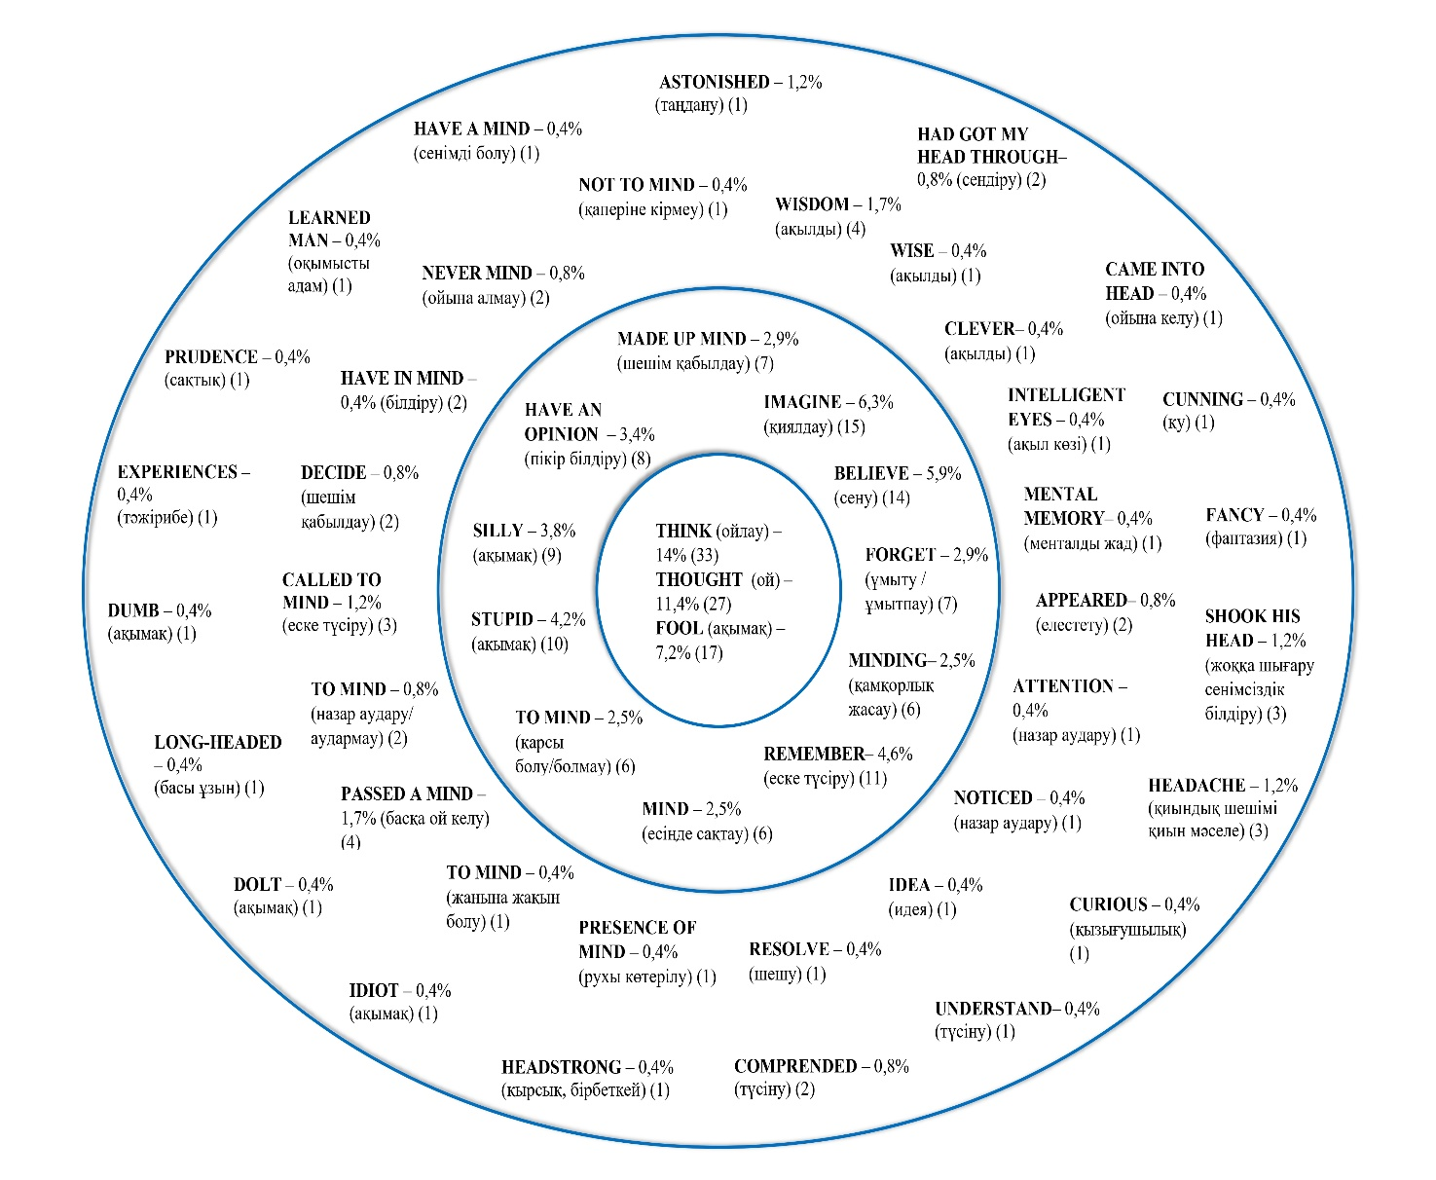
Сурет 31 - Ағылшын қиял-ғажайып ертегі дискурсындағы ақыл-ой әрекеті концептаясы

Берілген суреттен (Сурет 31) ағылшын қиял-ғажайып ертегі дискурсындағы ақыл-ой әрекеті концептаясының өзегін think, (ойлау) thought (ой), fool (ақымақ) лексемалары құрайтынын көреміз. Бұл тек қана ағылшын лингвомәдениетінде ақыл-ой әрекетінің ми қызметімен, ойлау үдерістерімен байланысты деген сөз емес, керісінше ақыл-ой әрекетінің кез келген қоғам үшін маңыздылығын, оның әмбебап сипатын көрсетеді. Ағылшын ертегі дискурсындағы «ақыл-ой әрекеті» концептаясының өзегінде «ақымақ» концептісінің орын алуының себебін оның жиі қолданысымен, ағылшындардың жоғарыда көрсетілген ұлттық ділімен түсіндіреміз. Ағылшын қиял-ғажайып ертегі дискурсындағы ақыл-ой әрекеті концептаясының перифериясын believe (сену), forget (ұмыту), minding (қамқорлық жасау), remember (еске түсіру), mind (есінде сақтау), to mind (қарсы болу), stupid (ақымақ), silly (ақымақ), have opinion (пікір білдіру), made up mind (шешім қабылдау), imagine (қиялдау) лексемалары құрайды. Ақыл-ой әрекеті концептаясының шеткері аймағын never mind (ойына алмау), have in mind (білдіру), decide (шешім қабылдау), called to mind (еске түсіру), have a mind (сенімді болу), to mind (назар аудару), passed a mind (басқа ой келу), to mind (жанына жақын болу), presence of mind (рухы көтерілу), resolve (шешу), idea (идея), notice (байқау), attract attention (назар аудару), curious (қызығушылық), appeared (елестету), mental memory (менталды жад), intelligent eyes (ақыл көзі), clever (ақылды), wise (ақылды), wisdom (ақылды), shook his head (жоққа шығару, сенімсіздік білдіру), had fot my head (сендіру), came into head (ойына келу), headache (қиындық, шешімі қиын мәселе), headstrong (қырсық, бірбеткей), fancy (фантазия), astonished (таңдану), understand (түсіну), comprende (түсіну), cunning (қулық), idiot (ақымақ), dolt (ақымақ), dumb (ақымақ), experiences (тәжірибе), long-headed (басы ұзын), prudence (сақтық), learned man (оқымысты адам) құрайтыны анықталды.
Сонымен, ақыл-ой әрекеті концептісінің сөздік мағыналарын, антонимдері мен синонимдерін, тұрақты тіркестері мен мақал-мәтелдердегі, қиял-ғажайып ертегі дискурсындағы өзектелуін талдау оның ұғымдық, бейнелілік, құндылық компоненттерін анықтауға мүмкіндік берді. Ақыл-ой әрекеті концептісін лексикографиялық талдау оның зерде; ақыл-ой қабілеті; ақыл; ес, жады; естелік; пікір; ой; көзқарас; ниет, тілек. қалау; рух (жан); есте сақтау; қамқор болу, бір нәрсемен айналысу; бір нәрсеге қарау; сақ болу, сақтану; қарсы пікір білдіру, қарсы шығу мағыналарын бейнелейтінін анықтады. Ақыл-ой әрекеті концептаясының ұғымдық компоненттеріне ойлау үдерістерінің барлық түрлері (ой, ойлау, қиялдау, байқау, шешім қабылдау, шешу, назар аудару, еске түсіру, елестету, сену, түсіну, пікір білдіру), қабылдау үдерістері, ақылды, ақымақ, тәжірибе, келісу, келіспеу т.б. жатады. Сөздік анықтамаларды талдау ақыл-ой әрекетінің сөздік мағыналарының кең екенін, синонимдік және антонимдік қатарларының көп екендігін көрсетті. Берілген анықтамаларды талдау барлық сөздіктерде «ақыл-ой әрекеті» ұғымын төмендегідей белгілермен: «ми қызметі», «ақиқат дүниені бейнелеу қызметі», «менталды іс-әрекетпен» байланыстыратынын анықтады. Аталған белгілер барлық сөздіктердегі анықтамаларға негіз болып тұр. Сонымен бірге лексикографиялық талдаулар ақыл-ой әрекеті концептісінің адамның жақсы қасиеттерінің негізі, ақыл-ой қабілеті, өмірлік тәжірибе, білім, үйрену мағыналарының шектесіп жатқанын көруге болады.
Ағылшын халқының дүние бейнесінде ақыл-ой әрекеті концептаясының әртүрлі менталды-бейнелі тілдік бірліктердің көмегімен өзектелетіні айқындалды: идиомалар, мақал-мәтелдер т.б. Ақыл-ой әрекеті концептаясын бейнелейтін идиомалардың бірқатары ми, бас және көз лексемалары арқылы жасалып адамның менталды іс-әрекетін бейнелейді. Ағылшын тілінде ақыл-ой әрекетін бейнелейтін mind лексемасымен жасалған тұрақты тіркестер саны басқаларға қарағанда басымдық танытады. Бас лексемасы тіркесе келе адамның ақыл-ой әрекетін бейнелейтін тұрақты тіркестерді жасайды.
Ағылшын қиял-ғажайып ертегілерінде ақыл-ой әрекетінің төмендегідей құндылық компоненттерін кездестіруге болады: ұтымды ойлау, шыдамды болу, сақ болу, істі жоспарлау, көп сөйлемеу, өзіне сыни көзқарас, орынды әзіл, салқынқандылық, ішкі сезімді басқару т.б. Ертегі дискурсындағы ақыл-ой әрекеті концептаясының өзектелуінен ағылшын халқы үшін не нәрсенің құнды екенін байқау қиын емес, демек, өзіне сын көзбен қарап, бойындағы жаман әдеттерден арылу, өзін-өзі тәрбиелеу, сыртқы ортаны құметтеу, жеке адаммен қарым-қатынас арақашықтығын сақтау, әр істі жоспарлап, ақыл таразысына салу ағылшындардың ұлттық ділінде ерте кездерден қалыптасқанына көз жеткіземіз.
Адамның мінез-құлқында оның дүниетанымы, моральдық ұстанымдары мен түсініктері көрініс табады, олар адамның іс-әрекетіне түрткі болып отырады, сондықтан біз қарастырып отырған ағылшын қиял-ғажайып ертегі дискурсындағы ақыл-ой әрекеті концептаясында сол лингвомәдени ортада өмір сүретін адамдардың жалпы дүниені тану және оны қабылдау ерекшеліктері бейнеленеді деп тұжырымдаймыз. Біздің зерттеуіміз ағылшын лингвомәдениетінде қандай басым құндылықтар бар екенін анықтауға мүмкіндік берді. Ағылшындар үшін өзінің мінез-құлқын ақылмен басқару, барлық мәселені салқын қанмен, асықпай, ойланып шешу дағдысының болуы маңызды екен. Адамның интеллектуалдық сапасы кез келген қоғам үшін маңызды және әмбебап болатыны шындық. Зерттеуіміздің келесі тараушасы ассоциативтік эксперимент нәтижелерін талдауға арналады.

2.4 Ертегі дискурсындағы mental activity концептаясының қабылдануы мен «mind» концептісінің семантикалық ерекшелігін анықтауға бағытталған ассоциативтік эксперимент нәтижелері

Ассоциативтік эксперимент тіл сөйлермендерінің санасында қандай да бір ұғымға берілетін ассоциацияны анықтауға арналған әдіс. Мұндай әдіс қандай да бір халықтың стереотиптерін, вербалды жадын, менталды лексиконын көрсетеді. Бұл туралы ғалым Е.И. Горошко былай деп жазады: «ассоциативтік эксперимент - жеке тұлғаның тәжірибесінде қалыптасқан ассоциацияларды анықтауға бағытталған тәсіл» [236, с. 53-54]. Зерттеуші ассоциативтік эксперименттің еркін, бағытталған, тізбекті деп үш түрін көрсетеді [236, с. 54]. А.А. Леонтьев тізбекті ассоциативтік экспериментті еркін ассоциативтік эксперименттің бір түрі деп, бағытталған экспериментті бақыланатын деп атайды [251]. Біз ассоциативтік эксперименттің еркін және бағытталған түрін пайдаландық.
Ағылшын қиял-ғажайып ертегі дискурсындағы ақыл-ой әрекеті концептаясының қазіргі ағылшын тілді респонденттердің санасында қабылдануы мен «mind» концептісінің семантикалық ерекшелігін анықтауға бағытталған ассоциативтік эксперимент ұйымдастырылды. Зерттеуде ассоциативтік эксперименттің екі түрі (еркін және бағытталған) қолданылды. Респонденттерге google forms сауалнама ұсынылды.
Ассоциативтік экспериментке қатысушылар құрамы
Экспериментке ағылшын тілді респонденттерді тарту оңай болған жоқ. Ұлыбританияда оқып жүрген кластастарымызға, достарымызға, жұмыс жасауға кеткен туыстарымызға көмек берулерін өтіндік. Шетелдегі таныстарымыз өздерінің ағылшын достарын, таныстарын, көршілерін осы сауалнамаға қатысуға шақырды. Сондай-ақ, аталған ассоциативтік экспериментке Қ. Жұбанов атындағы Ақтөбе өңірлік университетіндегі Heriot Watt университеті филиалының профессор-оқытушы құрамы қатысты. Сауалнама жалпы саны 103 респонденттен алынды, олардың жас шамасы 17-50 жас аралығын құрайды. Сауалнамаға қатысушылардың басым көпшілігі 17-25 жас аралығын құрайтын жастар екені анықталды. Респонденттердің 62 (60,2 %) – әйел, 41 (39,8 %) – ер адамды құрады.
Эксперимент материалы
Эксперимент сауалнамасы ағылшын тілінде жасалды (Қосымша Ә).
Экспериментті өткізу тәртібі
Ассоциативтік эксперимент интернет платформа арқылы ұйымдастырылды. Эксперимент сұрақтарының нақты және түсінікті болуы ескерілді. Сауалнама google forms қосымшасы арқылы ұсынылды.
Эксперимент нәтижелері
Сауалнаманың бірінші сұрағындағы «mind» стимул-сөзіне төмендегідей реакциялар берілді: Сауалнамаға қатысқан респонденттердің жалпы саны – 103, оның 103-і «mind» стимул-сөзіне реакция жазған. Респонденттердің жауаптары ешқандай өзгеріссіз алынды. Респонденттердің «mind» сөзіне берген реакцияларының сандық көрсеткіші төмендегідей болды: 103=8+10+85, мұндағы 103 – сауалнамаға қатысқан респондентердің жалпы саны, 8 – бірнеше әртүрлі реакциялардың саны, 10 – жауаптан бас тарту, 85 – әртүрлі бір реакциядан жазғандардың жалпы саны. «Mind» концептісінің ассоциациялық өрісін төмендегі суретте (Сурет 32) былайша көрсетуге болады:

Сурет 32 – «Mind» концептісінің ассоциациялық өрісі

Сауалнаманың нәтижелері ағылшын лингвомәдениетінде «mind» стимул-сөзінің ассоциацияларының өзегін consciousness (сана), perception (қабылдау), thoughts (ой), emotions (эмоция), decision-making (шешім қабылдау), memory (жад) құрайтынын көрсетті. Берілген реакциялардың жиілігі жоғары болды, «mind» лексемасының ағылшын тілінің лексикографиялық дереккөздеріндегі мағыналарымен сәйкес келеді, олар ақыл концептісінің ұғымдық аспектісін құрайды.
«Mind» концептісінің ассоциациялық өрісінің перифериясын cognition (таным), reasoning (пайымдау), intelligence (интеллект), brain (ми), imagination (қиял) реакциялары құрады. Берілген реакциялар адамның ақылы өмірлік тәжірибеде алған білімін пайымдаумен, ой елегінен өткізумен, есте сақтаумен, қайта жаңғыртумен біртіндеп қалыптасатынын көрсетіп тұр. Берілген ми реакциясы «mind» концептісінің бейнелік аспектісін құрап, бастың, мидың болуы/болмауы метафорасын нұсқап тұр. Ағылшын тіліндегі mindless (миы жоқ, ақымақ), without a head (басы жоқ, миы жоқ) тіркестері ақылды/ақымақ оппозициясын құрайды.
Ассоциациялық өрістің шеткері перифериясын төмендегі реакциялар құрайды: wisdom (даналық), fantasy (қиял), personal identity (жеке сәйкестік), mental health (психикалық денсаулық), book (кітап), knowledge (білім), сlever (ақыл), right desicion (оң шешім), opinion (пікір), ability of think (ойлау қабілеті), control (бақылау), subconscious (түпсана), sensation (сезім), comprehension (түсінік), creativity (шығармашылық), psychology (психология), analysis (талдау), soul (жан), responsibility for actions and inactions (әрекеттері мен әрекетсіздігі үшін жауапкершілік). critical thinking (сыни ойлау), medical (медициналық), coordinating centre (үйлестіру орталығы), calmness (тыныштық), learn (оқу), psychological phenomena and capacities (психологиялық феномен және қабілет), motivation (мотивация), technology (технология), key of personal success (жеке жетістіктің кілті) және т.б.
Берілген реакциялардың ішінен «mind» концептісіне ағылшын тілінің лексикографиялық дереккөздерінде берілмеген personal identity (жеке сәйкестік), mental health (психикалық денсаулық), book (кітап), subconscious (түпсана), psychology (психология), analysis (талдау), soul (жан), responsibility for actions and inactions (әрекеттері мен әрекетсіздігі үшін жауапкершілік), critical thinking (сыни ойлау), medical (медициналық), coordinating centre (үйлестіру орталығы), calmness (тыныштық), learn (оқу), psychological phenomena and capacities (психологиялық феномен және қабілет), motivation (мотивация), technology (технология) сияқты ассоциациялар кездесті. Бұл сауалнамаға қатысқан респонденттердің білімін, кәсіби дағдыларының жоғарылығын көрсетеді. Бұдан ағылшын лингвомәдениетінде «mind» концептісі ең алдымен, адамның жанымен, психикасымен байланысты екені байқалады. Оған дәлел ретінде жоғарыда берілген mental health (психикалық денсаулық) реакциясын келтіруге болады. «Mind» концептісіне берілген осы реакциядан ағылшын тіл сөйлерменінің санасында психикалық денсаулығы дұрыс адамда ақыл-ой қабілеті болатыны туралы түсінік қалыптасқанын көреміз. Респонденттер жазған personal identity (жеке сәйкестік) реакциясы ақыл әрбір жеке адамға тән, ол оның жеке өмірлік тәжірибесі негізінде қалыптасады дегенді білдіріп тұр. Бір респондент «mind» концептісін key of personal success (жеке жетістіктің кілті) деген ерекше реакция жазған. Берілген реакция ақылды жетістікке жетудің кілті деп түйіндейді. Шындығында, кез келген адам өмірде алдына мақсат қояды, мақсат оны белгілі бір жетістіктерге жеткізеді, жетістікке жету үшін ақыл керек. Респонденттердің арасында ақылды medical (медициналық), learn (оқу), psychological phenomena and capacities (психологиялық феномен және қабілет), motivation (мотивация), technology (технологиямен) ассоциациялайтындары да кездесті. Әрине, медицина мен технология адамның ақыл-ойы, білімі арқылы дамитыны анық. Сондықтан мұндай реакциялардың болуы да заңды деп түсінеміз. Сауалнамаға қатысушылардың басым көпшілігі ассоциацияны сөйлемдермен беруге тырысқан. Бір ғана ассоциация берген респонденттер саны өте аз. Сөйлем түрінде берілген ассоциациялар сауалнама нәтижелерін талдау кезінде белгілі бір қиындық туғызғанымен, олардың мазмұнында берілген реакциялар ағылшын лингвомәдени санасындағы «mind» концептісінің ұғымдық және бейнелік, құндылық аспектілерін толық ашуға мүмкіндік берді.
Жалпы алғанда респонденттердің «mind» концептісіне берген реакциялары толық әрі мазмұнды деп айтуға толық негіз бар, өйткені ақылдың көптеген ассоциациялары берілген. Дегенмен, респонденттер арасында жауап беруден бас тартып, білмеймін (I dont know (1), түрлі тыныс белгілерін (- (3), . (1), мағынасыз әріп пен әріптер жиынтығын (Пее (1), Idk (1), yea (1), р (1), Гг (1) жазғандары кездесті. Кейбір респонденттердің ассоциацияны анықтамамен (The mind is what thinks, feels, perceives, imagines, remembers, and wills, encompassing the totality of mental phenomena. It includes both conscious processes, through which an individual is aware of external and internal circumstances, and unconscious processes, which can influence an individual without intention or awareness (1), The mind is a complex system that is still not fully understood by science 1) шатастыратыны байқалды. Жауап реакцияларындағы көрсетілген ауытқулар 11,6% құрайды, бұл дұрыс жауаптар (88,4%) санына шаққанда аз көрсеткішті көрсетеді. Сондықтан бұл реакциялар ассоциативті эксперименттің шынайылығы мен мазмұнына нұқсан келтірмейді деп есептейміз. Жауап реакцияларындағы мұндай ауытқуларды уақытпен, респонденттің көңіл-күйімен, өту орнымен т.б. көптеген факторлармен түсіндіруге болады.
Сауалнаманың екінші сұрағы төмендегі суретте (Сурет 33) бейнеленген:

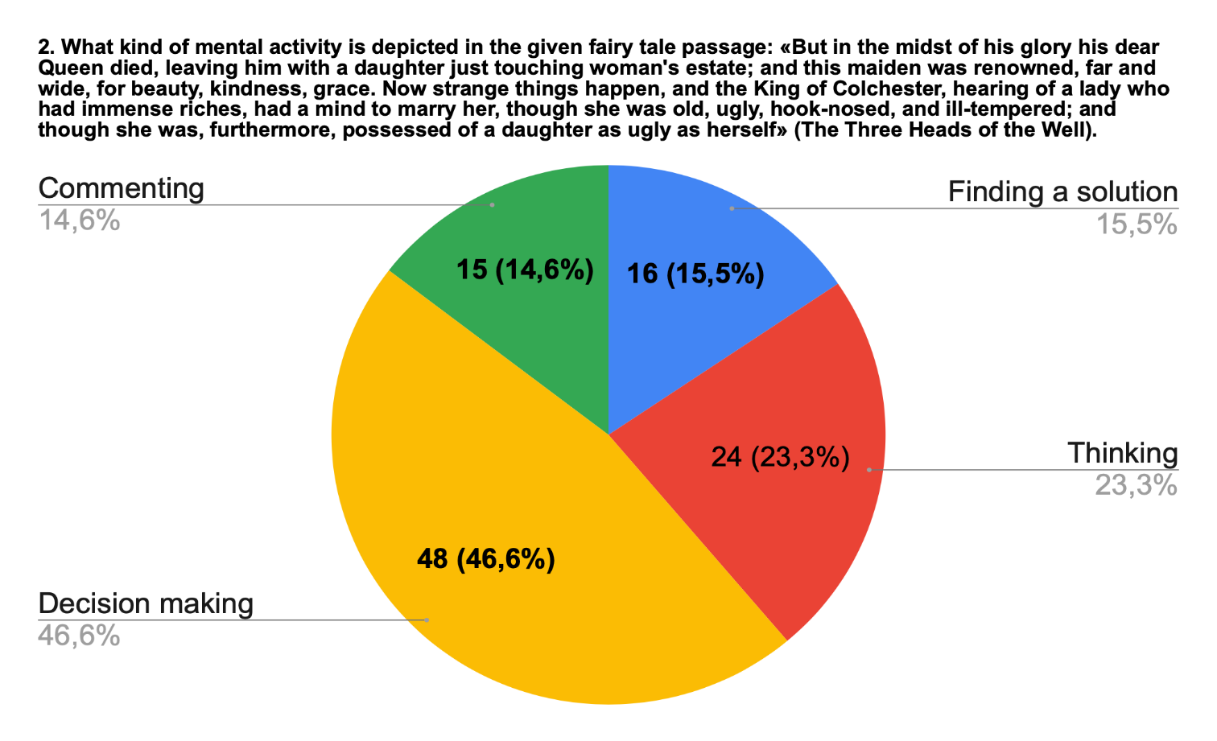

Сурет 33 – Респонденттердің ақыл-ой әрекетін анықтау нәтижесі

Респонденттердің 48 (46,6%) – Decision making деген дұрыс жауапты белгілеген. Сауалнамаға қатысушылардың 24 (23,3%) – Thinking, 16 (15,5%) – Finding a solution, 15 (14,6%) – Commenting деген бұрыс жауаптарды таңдаған. Респонденттердің жартысы ғана ертегі дискурсындағы ақыл-ой әрекетінің түрін дұрыс анықтай алған. Қалған респонденттердің жауаптарынан олар берілген ертегіні оқымаған, сондықтан дұрыс жауапты таңдай алмаған деп айтуға болмайды. Берілген ертегі үзіндісін толық түсініп, оның дұрыс жауабын табу үшін, респонденттерге мәтінде берілген реалий сөздер, фразеологизмдердің мағыналарын білу қажет. Респонденттердің to have a mind to тұрақты тіркесінің сөздік мағынасын толық түсінбегендіктен, шешім қабылдау деген дұрыс жауаптың орнына басқа жауаптарды белгілегендері байқалады. Сонымен бірге бұрыс жауаптарды таңдаған респонденттердің шешім қабылдаудың сөздік мағынасын меңгермегендері байқалады. Бұл қазіргі жастар арасында сөздікпен жұмыс жасауға, академиялық дереккөздерді пайдалануға деген қызығушылықтарының төмендігін көрсетеді. Қажет кезінде керек сөзді телефоннан қарап алып, жауап беруге дағдыланған жастардың тілдік санасында терминдер мен атаулардың анықтамасы, тұрақты тіркестердің мағыналары тұрақты түрде қалыптаспайтындығын көрсетіп отыр.
Сауалнаманың үшінші сұрағына (Write down the supporting concepts (verbs) included in the concept sphere of «Mental activity») берілген дұрыс реакциялардың ішінен жиілігі ең жоғары етістіктер төмендегідей болды: Thinking (ойлау) (58), Imagining (қиялдау) (42), Analyzing (талдау) (41), Deciding (шешім қабылдау) (28), Remembering (еске түсіру) (28), Understanding (түсіну) (26), Planning (жоспарлау) (25), Reasoning (пайымдау) (22), Perceiving (қабылдау) (20), Learning (оқу) (20), Reflecting (толғану) (19), Evaluating (бағалау) (19), Concentrating (зейінді шоғырланыру) (16), Synthesizing (синтездеу) (1), Problem Solving (мәселені шешу) (18), Sensing (сезу) (1), development (даму) (1), improvement (жетілу) (1), formation (қалыптасу) (1), finding solutions (амал табу) (1), know (білу) (1) және т.б.
Респонденттердің жауаптарының ішінде сөйлем түрінде берілген реакциялар да кездесті: Strengthen the mind (1), A theory of mind includes the knowledge that others' beliefs, desires, intentions, emotions, and thoughts may be different from one's own (1), Always think positive (1), These verbs encapsulate various forms of cognitive functions and mental processes (1).
Сауалнамаға қатысушылар етістік жазудың орнына зат есімді реакцияларды да ұсынғаны байқалды: Intelligence (1), Meditation (1).
Респонденттердің арасында берілген сұраққа қатысы жоқ жауаптар Possessed of a daughter as ugly as herself (1), Should be mentally strong (1) мен тыныс белгілерін . (1), .. (2), - (3), әріптер жазғандары Idk (1), Аа (1), Нн (1), п (1) да анықталды. Сонымен бірге, респонденттердің арасында білмеймін, түсінбеймін, жоқ деген сияқты реакция жазғандары да болды: no comment (1), No idea (1), I don't understand the question (1), Don't know (2), No (2), Nothing (1), yes (1).
Респонденттердің жауаптары ешқандай өзгеріссіз алынды. Респонденттердің mental activity концептаясына кіретін тірек концептілерге (етістік) берген реакцияларының сандық көрсеткіші төмендегідей болды: 103=63+9+18+13, мұндағы 103 – сауалнамаға қатысқан респондентердің жалпы саны, 63 – бірнеше әртүрлі реакциялардың саны, 9 – жауаптан бас тарту, 18 – бір реакция жазғандардың жалпы саны, 17 – бұрыс жауап бергендер саны. Mental activity концептаясының ассоциациялық өрісін төмендегі суретте (Сурет 34) былайша көрсетуге болады:

Сурет 34 – Mental activity концептаясының ассоциациялық өрісі

Сауалнаманың нәтижелері ағылшын тілді респонденттердің санасында Mental activity концептаясының өзегін Thinking (ойлау), Imagining (қиялдау), Analyzing (талдау), Deciding (шешім қабылдау), Remembering (еске түсіру) тірек концептілері құрайтынын көрсетті. Берілген реакциялар mental activity ұғымдық өрісінің ағылшын тілінің лексикографиялық дереккөздеріндегі мағыналарымен сәйкес келеді, олар mental activity концептаясын ұғымдық жағынан толық ашады.
Mental activity концептаясы ассоциациялық өрісінің перифериясын Understanding (түсіну), Planning (жоспарлау), Reasoning (пайымдау), Perceiving (қабылдау), Learning (оқу) реакциялары құрады. Берілген реакциялардың барлығы сауалнаманың сұрағының талаптарына сәйкес келеді, өйткені респонденттерден етістіктерді жазу сұралған. Осы берілген реакциялардың барлығы респонденттердің жауаптарын талдау барысында алынды. Респонденттердің басым көпшілігі бағытталған ассоциациялық экспериментті жоғары деңгейде орындауға ұмтылған, оны сауалнамаға қатысушылардың 2-25-ке дейін mental activity концептаясына қатысты етістік ассоциацияларын тізбектеп беруінен көруге болады. Бұдан респонденттердің ішінде білімі, тәжірибесі, кәсіби дайындығы және тілдік тұлғасы қалыптасқан тіл сөйлермендері бар екенін анық байқаймыз.
Ассоциациялық өрістің шеткері перифериясын төмендегі реакциялар құрайды: Reflecting (толғану), Evaluating (бағалау), Concentrating (зейінді шоғырланыру), Synthesizing (синтездеу), Problem Solving (мәселені шешу), Sensing (сезу), development (даму), improvement (жетілу), formation (қалыптасу), finding solutions (амал табу), know (білу) т.б.
Жалпы алғанда респонденттердің mental activity концептаясына берген реакциялары толық әрі мазмұнды деп айтуға толық негіз бар, өйткені ақыл-ой әрекетін белгілейтін барлық етістіктер берілген. Респонденттер арасында жауап беруден бас тартқандары кездесті, олардың саны 9 (8,7%) құрайды. Сауалнамаға дұрыс жауап бермегендер – 17 (16,5%). Олардың ішінде сұрақ мазмұнына қатысы жоқ жауаптар, жауап орнына тыныс белгілерін жазу, әріптер жазу т.б. кездесті. Респонденттердің реакцияларынан орфографиялық қателер байқалмады. Бұл ағылшын тіл сөйлермендерінің жазу сауаттылығына ерекше мән беретінін көрсетеді.
Сауалнаманың нәтижесі бойынша дұрыс жауаптар саны 72 (69,9%) құрайды, етістіктің орнына зат есімді жазғандар саны – 2 (1,9%), сөйлем түрінде берілген реакциялар саны – 3 (2,9%), жауаптан бас тарту – 9 (8,8%), бұрыс жауаптар – 17 (16,5%). Жауап реакцияларындағы көрсетілген ауытқулар 31 (30,1%) құрайды, бұл дұрыс жауаптар 72 (69,9%) санына шаққанда ортадан төмен көрсеткішті көрсетеді. Сондықтан бұл реакциялар ассоциативті эксперименттің шынайылығы мен мазмұнына нұқсан келтірмейді деп есептейміз. Жауап реакцияларындағы мұндай ауытқуларды уақытпен, респонденттің көңіл-күйімен, өту орнымен т.б. көптеген факторлармен түсіндіруге болады.
Сауалнаманың төртінші сұрағы төмендегі суретте (Сурет 35) бейнеленген:
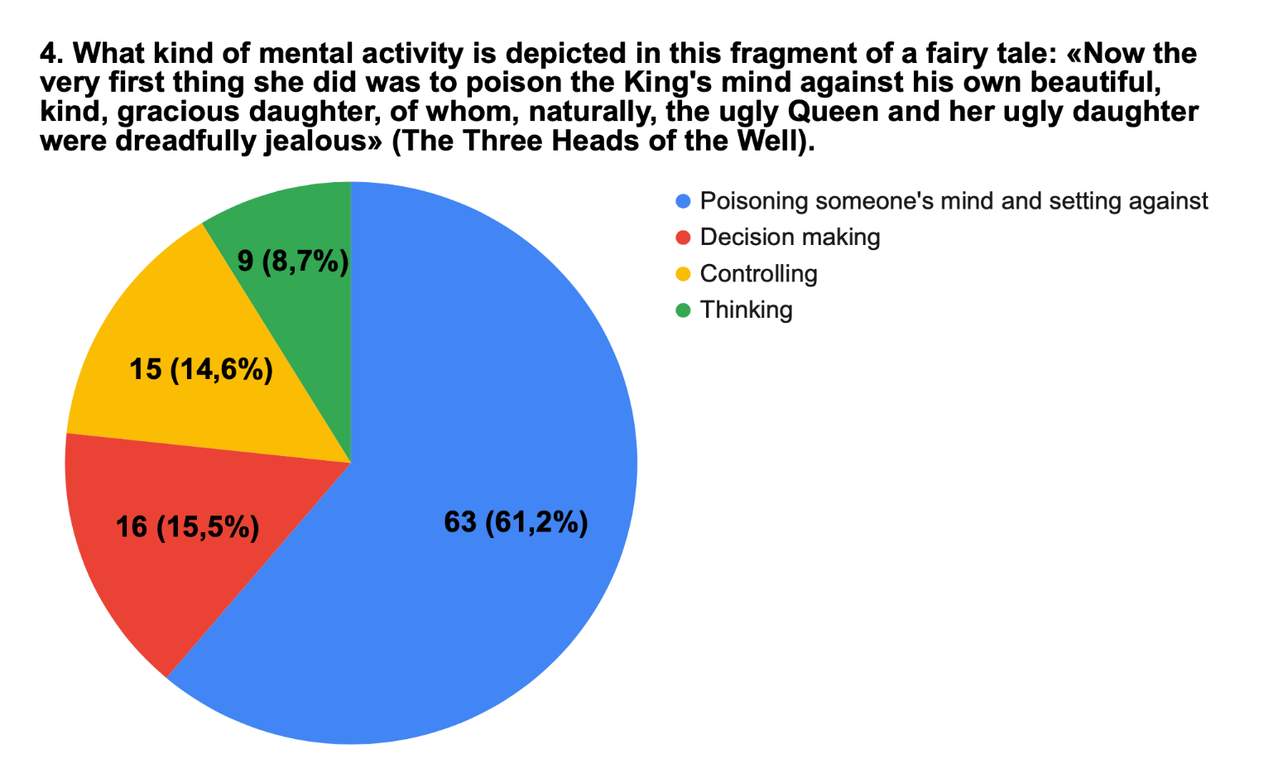

Сурет 35 – Респонденттердің ақыл-ой әрекетін анықтау нәтижесі

Респонденттердің 63 (61,2%) – Poisoning someone's mind and setting against деген дұрыс жауапты белгілеген. Сауалнамаға қатысушылардың 16 (15,5%) – Decision making, 15 (14,6%) – Controlling, 9 (8,7%) – Thinking деген бұрыс жауаптарды таңдаған. Респонденттердің 61,2%-ы, демек, жартысынан көбі ертегі дискурсындағы ақыл-ой әрекетін дұрыс анықтаған. Қалған респонденттердің жауаптарынан олардың ертегі мәнмәтінін толық түсінбегені анық байқалады. Бұрыс жауапты таңдаған респонденттер poison smb.'s mind тұрақты тіркесінің мағынасын түсінбеген. Мұны респонденттердің академиялық сөздіктермен аз жұмыс істейтіндігімен, фразеологиялық бірліктерді қолдану жиілігінің төмендігімен, фольклорлық шығармаларды, көркем әдебиеттерді аз оқитындығымен түсіндіруге болады.
Ағылшын тілді респонденттердің санасында Mental activity концептаясының қабылдануы мен «mind» концептісінің семантикалық ерекшелігін анықтауға бағытталған ассоциативтік эксперимент нәтижелері бойынша төмендегідей қорытынды жасаймыз. Біріншіден, «mind» концептісі сауалнамаға қатысқан респонденттердің санасында қалыптасқан, оған дәлел ретінде берілген реакциялардың ішінде синонимдер, антонимдердің көптеп кездесуін айтуға болады. Ағылшын лингвомәдениетінде «mind» концептісі ең алдымен, адамның жанымен, психикасымен байланысты екені анықталды. Оған дәлел ретінде mental health (психикалық денсаулық) реакциясын атауға болады. Демек, ағылшын тілдік санасында «mind» концептісі психикалық денсаулықпен ассоциацияланады. Бұл ағылшындардың санасында денсаулық басты құндылық болып саналатынын көрсетіп тұр. Респонденттер жазған personal identity (жеке сәйкестік) реакциядан ағылшын танымында жеке тұлғаға деген қарым-қатынасты, әрбір адам жасына, жынысына, қандай да бір әлеуметтік мәртебесіне қарамастан жеке тұлға болып саналатыны, оның пікірімен, көзқарасымен, таңдауымен әрқашан санасу керек деген түсініктер көрініс береді. Ағылшын лингвомәдениетінде «mind» концептісін key of personal success (жеке жетістіктің кілті) деп тану қалыптасқаны сауалнама нәтижесінде анық байқалады. Берілген реакция ақылды жетістікке жетудің кілті деп түйіндейді. Шындығында, кез келген адам өмірде алдына мақсат қояды, мақсат оны белгілі бір жетістіктерге жеткізеді, жетістікке жету үшін ақыл керек. Респонденттердің арасында ақылды medical (медициналық), learn (оқу), psychological phenomena and capacities (психологиялық феномен және қабілет), motivation (мотивация), technology (технологиямен) ассоциациялайтындары да кездесті. Әрине, медицина мен технология адамның ақыл-ойы, білімі арқылы дамитыны анық. Сондықтан мұндай реакциялардың болуы да заңды деп түсінеміз. Екіншіден, респонденттердің тілдік санасында Mental activity концептаясына қатысты тірек етістіктер де қалыптасқан деп тұжырымдауға болады, өйткені берілген жауап реакциялардан синонимдер қатары 2-ден 25 бірлікке дейін кездесті. Бұл респонденттердің сөздік қорының мол екенін, тілдік тұлға деңгейлерінің жоғарылығын байқатады. Үшіншіден, респонденттер ертегі дискурсындағы Mental activity түрлерін анықтай алады, оған дәлел ретінде берілген дұрыс жауаптың пайыздық көрсеткішін айтуға болады. Бұдан респонденттер берілген тапсырманы орындай алуға қабілетті, білім деңгейлері жеткілікті, осындай тапсырмаларды орындауда тәжірибелері бар деп тұжырым жасауға болады. Дегенмен, респонденттердің арасында ертегі дискурсындағы Mental activity түрлерін дұрыс ажырата алмағандары, жауап реакцияларын жазуда немқұрайлылық танытып, сұраққа қатысы жоқ мәліметтер, тыныс белгілер, түсініксіз таңбалар салғандары да кездесті. Олардың сандық көрсеткіші аз болғандықтан, біз мұндай жауаптарды респонденттердің көңіл-күйімен, уақытымен, сауалнаманы өту орнымен, қолындағы техникалық құралымен т.б. сыртқы факторлармен байланысты болуы мүмкін деп қорытынды жасадық. Сауалнамаға қатысқан респонденттердің арасында фразеологизмдердің мағынасын білмейтіндері ішінара болса да кездесті, бұл респонденттердің әдеби және фольклорлық шығармаларға қызығушылықтарының төмендігін, академиялық сөздіктермен жұмыс жасау дағдыларының әлі де болса кем екендігін көрсетеді. Қазақ және ағылшын қиял-ғажайып ертегі дискурсындағы ақыл-ой әрекеті концептаясына тән ортақ және айырым белгілердің бар екенін тілдік материалдарды талдау және ассоциативтік эксперимент нәтижесі көрсетті. Зерттеуіміздің келесі тараушасы осы мәселеге арналады.

2.5 Қазақ және ағылшын ертегі дискурсындағы ақыл-ой әрекеті концептаясының ортақ және ұлттық ерекшелік өлшемдерінің сипаты

Кез келген тілдік қауымдастықта ақыл-ой әрекетінің маңызы ерекше екені белгілі. Адамзат баласы басқа барлық тіршілік иелерінен өзінің ақылы мен ойлау қабілетімен ерекшеленеді. Сондықтан біз зерттеу нысаны етіп отырған қазақ және ағылшын ертегі дискурсындағы ақыл-ой әрекеті концептаясының әмбебап және ұлттық ерекшелік сипаты болатыны заңды. Зерттеу жұмысымыздың алдыңғы 2.1, 2.2 және 2.3, 2.4 тараушаларында қазақ және ағылшын ертегі дискурсындағы ақыл-ой әрекеті концептаясының өзектелуі мен вербалдануы, тілдік санада қабылдану ерекшеліктері жеке-жеке талданды. Ендігі кезекте екі лингвомәдениетке ортақ және айырым сипаттарды анықтауды мақсат етеміз. Ол үшін қазақ және ағылшын ертегі дискурсындағы ақыл-ой әрекеті концептаясының тілдік репрезентациясын анықтау үшін өзіміз ұсынған кешенді лингвоконцептологиялық әдісті басшылыққа аламыз:
- Қазақ және ағылшын тілдеріндегі ақыл-ой әрекеті концептаясының тірек концептілерінің сөздік мағыналары салғастырылып талданады, ортақ және айырым белгілері анықталады;
- Қазақ және ағылшын тілдеріндегі ақыл-ой әрекеті концептаясына қатысты паремиологиялық қор салғастырылып талданады, ортақ және айырым белгілері анықталады;
- Қазақ және ағылшын тілдеріндегі ақыл-ой әрекеті концептаясындағы фразеологизмдер салғастырылады, әмбебап және ұлттық ерекшелік сипаты анықталады;
- Қазақ және ағылшын қиял-ғажайып ертегілеріндегі ақыл-ой әрекеті концептаясы және тілдік санадағы көрінісі салғастырылады, ортақ және айырым белгілері анықталады.
Ақыл-ой әрекеті концептаясының негізгі тірек концептісі «ақыл/mind» болып саналады. Қазақ және ағылшын тілдеріндегі «ақыл/mind» концептісінің сөздік мағыналарын төменде сурет (сурет 36) түрінде ұсынамыз.
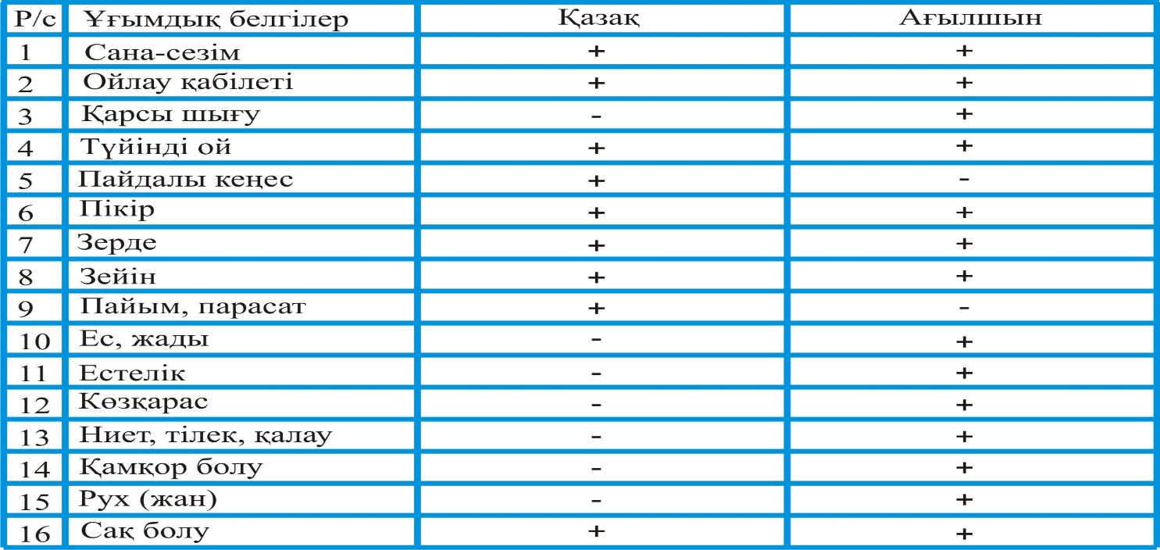
Сурет 36 - Қазақ және ағылшын тілдеріндегі «ақыл/mind» концептісінің ұғымдық сипаты

Қазақ және ағылшын тілдеріндегі сөздік мағыналарды талдау «ақыл/mind» концептісінің ұғымдық сипатын анықтауға мүмкіндік берді. Жоғарыда берілген суретте (Сурет 36) «ақыл/mind» концептісіне тән ортақ ұғымдық белгілерді көруге болады: сана-сезім, ойлау қабілеті, түйінді ой, пікір, зерде, зейін, сақ болу. Аталған белгілердің ортақ болу себебі ақылдың адамзатқа тән әмбебап сипатымен, адамның ақылы оның ойлау үдерістерімен, қабылдау ерекшеліктерімен байланыстылығымен, ақыл адамның өмірінде баға жетпес байлық екендігімен түсіндіріледі. «Ақыл/mind» концептісінің ұғымдық сипатындағы айырым белгілерге қазақ тілінде пайдалы кеңес, пайым, парасат жатады. Ағылшын тілінің айырым белгілеріне қарсы шығу, ес, жады, естелік, көзқарас, ниет, тілек, қалау, қамқор болу, рух (жан) жатады. Қазақ танымында ақыл айту, кеңес беру, білгенімен бөлісу, үлкенді тыңдау, үлкеннен сабақ алу ертеден қалыптасқанын байқау қиын емес. Ағылшын тіліндегі лексикографиялық материалдар берген мәліметтерге сүйенсек, «mind» концептісінің айырым белгілері сол тілді жасаушы халықтың ділімен, дінімен, өмірлік ұстанымдарымен байланысты екеніне көз жеткіземіз. Ағылшын тілінде «mind» концептісінің адамның рухының көтерілуімен, жанына жақын болу мағыналарымен байланысын рух, жан ұғымдарын түсінудегі этникалық стереотиптермен түсіндіруге болады. Ағылшындар үшін жан ұғымы дінмен ассоциацияланады.
Қазақ және ағылшын тілдеріндегі паремиологиялық және фразеологиялық қорды талдау ақыл-ой әрекеті концептаясының бейнелік сипатын анықтауға мүмкіндік берді. Қазақ және ағылшын тілдеріндегі мақал-мәтелдерде бейнеленген ақыл-ой әрекеті концептаясының ортақ және айырым белгілерін төмендегі суретте (Сурет 37) ұсынамыз.
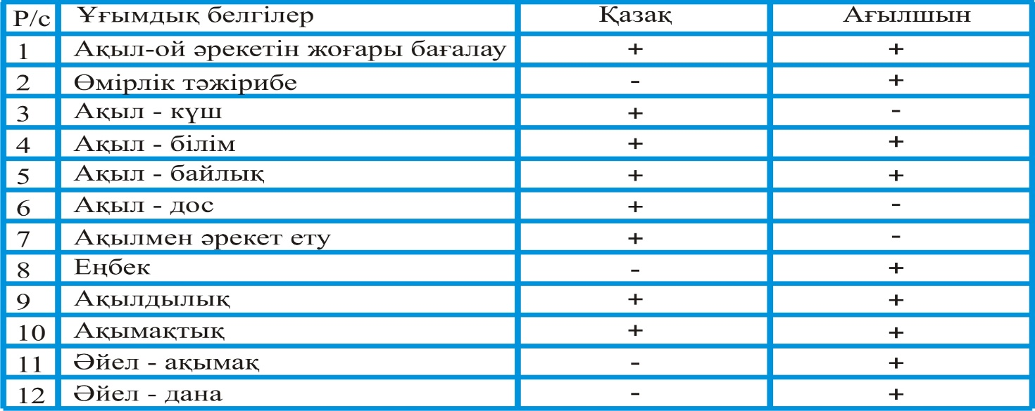
Сурет 37 - Қазақ және ағылшын мақал-мәтелдеріндегі ақыл-ой әрекеті концептаясының ортақ және айырым белгілері

Берілген суретте (Сурет 37) қазақ және ағылшын тілдеріндегі мақал-мәтелдерде бейнеленген ақыл-ой әрекеті концептаясының ортақ белгілері ретінде ақыл-ой әрекетінің адам өміріндегі маңыздылығы, ақыл білім мен іздену нәтижесінде жинақталатыны, ақыл материалдық байлықтан жоғары, ақылдылық пен ақымақтық оппозициялары анықталды. Қазақ лингвомәдениетіне тән ұлттық ерекшелікке мақал-мәтелдердегі қара күштің ақылсыз нәтиже бермейтіні, қандай күш иесі болмасын ақылдың алдында дәрменсіз екені, адамның ақылы оның досы, жан серігі, жақсылыққа бастаушы, жамандықтан сақтаушысы, ақылмен жасалған істің түбі береке, байлық екенін насихаттауын айтуға болады. Ағылшын мақал-мәтелдерінде ақылдың айырым белгілеріне ақыл адамның өмірлік тәжірибесі арқылы қалыптасатыны, ақыл үздіксіз еңбектің нәтижесінде жинақталатыны назарға алынады. Ағылшын лингвомәдениетінде ақыл сапасының гендерлік сипаты айқын көрініс табады. Мақал-мәтелдерден әйел адамдардың ақылына қатысты екі жақты көзқарас қалыптасқанын байқауға болады. Әйел ақылы ер адамның ақылынан кем деген теріс көзқарас және соған қарама-қайшы әйелдің даналағын жоғары бағалаған мақалдарды кездестіруге болады. Бұл Англияда ұзақ уақыт патриархат жүйесінің үстемдік құрып, барлық билікті ер адамдардың атқарғандығынан хабар береді.
Кез келген тілдің фразеологиялық қоры сол тіл сөйлермендерінің дүние бейнесін айқындайтыны рас. Олай болса, қазақ және ағылшын тілдеріндегі ақыл-ой әрекеті концептаясының фразеологизмдердегі көрінісін салғастырмалы талдайық. Төменде сурет (Сурет 38) түрінде ұсынамыз.
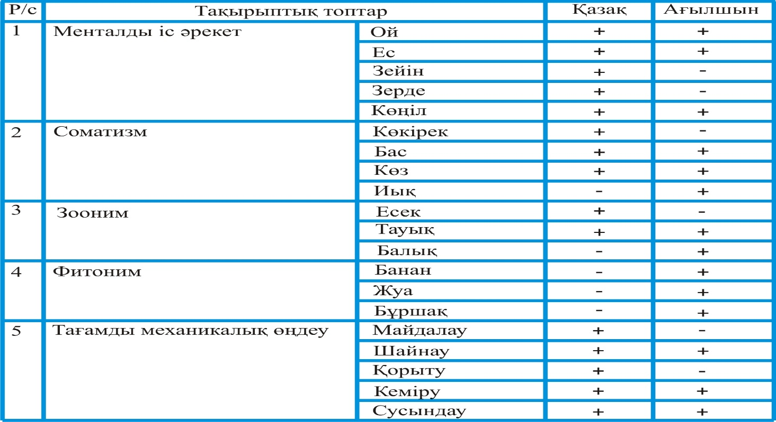
Сурет 38 - Қазақ және ағылшын тілдеріндегі ақыл-ой әрекеті концептаясының фразеологизмдердегі көрінісі

Берілген суреттен (Сурет 38) көріп отырғанымыздай, қазақ және ағылшын тілдеріндегі ақыл-ой әрекеті концептаясының фразеологизмдердегі көрінісі менталды әрекеттерден, дене мүшелерінің, жан-жануарлар, көкөністер мен жемістер, тағамды механикалық өңдеуге қатысты лексикалық бірліктердің метафоралануы арқылы жасалады. Оның ішінде жан-жануарлар және көкөністер мен жемістер арқылы жасалған фразеологизмдер екі тілде де жағымсыз коннотацияны білдіріп, адамның ақыл-ойының төмендігін, кемдігін көрсетеді. Екі лингвомәдениетке ортақ белгілерге ой, ес, көңіл, бас, көз, тауық, шайнау, кеміру, сусындау лексемалары қатысқан фразеологизмдерді айтуға болады. Ой, ес, көңіл компонентті фразеологизмдердің екі тілде де кездесіп, ұқсас мағыналарды білдіруінің себебі ақыл-ой әрекетінің адамның ойы, есте сақтау қабілеті, оның жарыққа шығуы ішкі сезімдерге байланысты болатын жалпыадамзаттық әмбебап сипатынан көрінеді. Аталған екі тілде де бас лексемасы арқылы жасалған оң коннотацияға ие фразеологизмдер саны басымдық танытады, ақылды, ақылы асқан, ақылы көп деген мағыналарды білдіреді, оның себебі бас адамның негізгі дене мүшесі, бас ақыл тұрақтайтын мекен деген жалпы түсініктерден бастау алады. Сонымен бірге басы жоқ, басында түйір ақыл жоқ деген теріс мағыналары да кездеседі. Зерттеу нысанына алынған құрылысы әртүрлі екі тілде тауық лексемасы арқылы жасалған фразеологизмдер теріс коннотацияға ие, ақылы кем, ақылы таяз, терең ойлай алмайтын адамдар туралы айтылады. Қазақ тілінің айырым белгілеріне зейін, зерде, көкірек, есек, майдалау, қорыту жатады. Адам сыртқы ортаны тануда өзіне қажетті белгілі бір нысанға назар аударып, соны жетік білуге ұмтылады, осыны зейін деп атайды, қазақ халқы баланы кішкентайынан зейін қоя білуге, зейінінің тұрақталуына көңіл бөлген. Зейіні жоғары деңгейде дамыған бала ақылды, ұғымпаз, алғыр, ойы ұшқыр болады, мұндай баланы зерделі деп атаған халқымыз. Демек, зерде дегеніміз ақылдың сапасы, ұққыштық пен алғырлықты, пысықтықты білдіреді. Көп оқып, ақылды болғанымен, бойында зейіні мен зердесі жоқ адамнан қоғамға пайда болмайтынын ертеден білген. Оған дәлел ретінде жоғарыда талдаған мақал-мәтелдер мен тұрақты тіркестерді айтуға болады. Ағылшын тіліне тән айырым белгілерге иық, балық, көкөністер мен жемістер арқылы жасалған фразеологизмдерді жатқызуға болады. Жемістер мен көкөністер қатысқан тұрақты тіркестер көп жағдайда ақылдың кемдігін, ақымақтықты бейнелейді.
Концептуалдық құрылымдарды салғастыру әртүрлі тәсілдермен жүзеге асады. Солардың бірі – әртүрлі тілдердегі эквивалент концептілерді салғастыру. Концептуалдық құрылымдарды салғастыру эквивалент концептілердің құрылымындағы ортақ және айырым белгілерді анықтауға мүмкіндік береді. Балама концептілер дегеніміз әртүрлі концептуалдық жүйелердегі дүние бейнесіндегі ұқсас фрагменттер туралы білім жинақталған концептілерді атаймыз [79, с. 160], біздің зерттеуіміз бойынша қазақ тіліндегі «ақыл» концептісі ағылшын тіліндегі «mind» концептісінің баламасы болады. Берілген концептілердің құрылымындағы екі белгіні (іс-әрекет және мәдениет) талдаймыз. Қазақ және ағылшын тілінде «Іс-әрекет» белгісі бойынша «ойлау» іс-әрекеті (ойлы ақыл, ақылмен ойлану; ой ақылдан жүйрік емес; a deeply thoughtful mind) және «еңбек/жұмыс» әрекеті (Ой еңбегі – мимен, ақылмен істелетін еңбек; intense application of mind; his mind works in a narrow groove) ұқсас екені анықталды. «Мәдениет» белгісі бойынша «тәрбие» (ақыл-ой тәрбиесі; training of mind and body), «даму» (ақылы толысу; ақылы кемелдену; educated mind), «білім беруде» (ақыл көпке жеткізер; өнер көкке жеткізер; ақыл жастан, асыл тастан шығады; ақыл – мың оқудың басы, ақыл – ой мен білім, әр адамның сәулеті; ақыл – тозбайтын тон, білім – таусылмайтын кен; puerile and half-educated mind) ұқсас белгілер анықталды.
«Іс-әрекетке» тән кейбір белгілер тек қана бір тілге тән екенін зерттеу барысы анықтады. Мысалы, «қиялдау» (to have an imaginative mind) мен «жалқаулық» (idleness rusts the mind; torpid mind) тек ағылшын тіліндегі «mind» концептісіне тән болса, «іс/дело» (ақылмен істеу; ақылмен шешу; ақылға салу) қазақ тіліндегі «ақыл» концептісінің белгісі екені анықталды (Сурет 39).
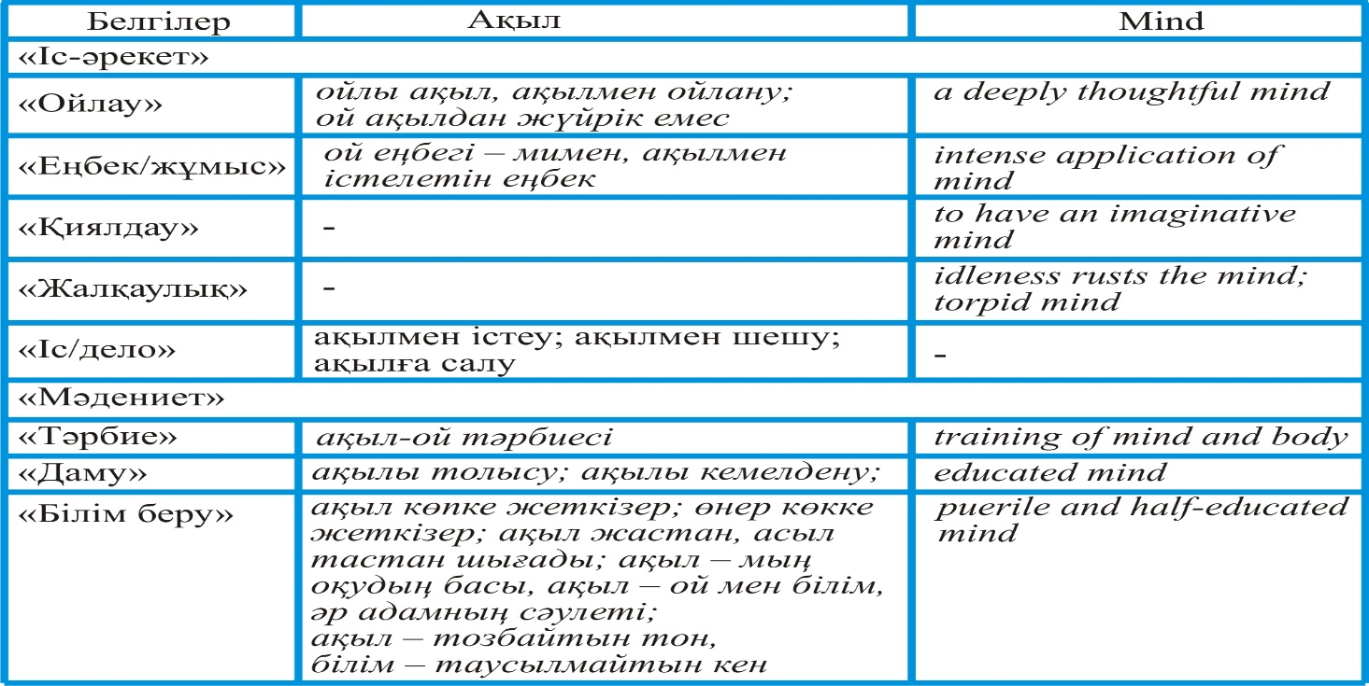
Сурет 39 – «Ақыл/mind» концептілерінің «іс-әрекет» және «мәдениет» белгілері (М.В. Пименова (2011) бойынша)

Демек, концептуалдық құрылымдарды салғастыра зерттеу қазақ және ағылшын тілдеріндегі «ақыл/mind» концептісіне тән ортақ және айырым белгілерді анықтауға мүмкіндік берді. «Ақыл/mind» концептісіне тән ортақ белгілер ақылдың тек адамзатқа тән әмбебап қасиетімен, ақылдың білім, тәжірибе арқылы біртіндеп қалыптасатындығымен түсіндіріледі. «Ақыл/mind» концептісіне тән айырым белгілер әр ұлттың дүниені қабылдаудағы ерекшелігімен түсіндіріледі. Қоршаған дүниені қабылдаудағы ерекшелік ұлттың дүниетаныммен, көзқараспен, тарихпен, әдет-ғұрыптар мен салт-дәстүрмен, діл, дін, ұлттық санамен байланысты қалыптасып, тілден көрініс табады [213, p. 202-203].
Зерттеу материалы ретінде алынған қазақ және ағылшын қиял-ғажайып ертегілерінің мәтіндеріндегі тілдік материалдарды салғастырып талдап көрелік. Қазақ ертегілерінен 422 бет, 26,3 баспа табақ мәтін талдауға алынды, қазақ қиял-ғажайып ертегі дискурсы бойынша «Ақыл-ой әрекеті» концептаясын бейнелейтін 306 тілдік бірлік жиналды, ағылшын ертегілерінен 405 бет, 25,3 баспа табақ мәтін талдауға алынып, 235 тілдік бірлік жиналды. Зерттеу материалдарының баспа табақ көлемдері бірдей болғанымен, ондағы ақыл-ой әрекеті концептаясына кіретін лексемалардың саны әртүрлі болды. Қазақ ертегілері бойынша жиналған тілдік материалдар ағылшын ертегілеріне қарағанда 23,2% артық болды. Бұл сандық қатынастағы артықшылықты қазақ қиял-ғажайып ертегілерін құрастырған ертегішілердің ертегілік категорияларды «ғажайыптылық, құндылық, фантастикалық қиялды» [252, б. 43] көркемдік құралдардың көмегімен еркін әңгімелеуімен, қазақ тілінің сөздік қорының молдығымен түсіндіруге болады. Ағылшын қиял-ғажайып ертегілеріндегі тілдік бірліктердің сан жағынан аз болуын ағылшын фольклоры мен балалар әдебиетінің пайда болу тарихынан іздеу қажет. Ғалым Н.В. Соболева Ұлыбританияда балалар әдебиетінің дамуы 18 ғасырдан бастау алатындығын, оның дамуына ертегілерден гөрі, пуританизм бағытының ерекше ықпал еткенін жазады [253, с. 9]. Пуританизм Англияда 16-17 ғасырларда дінге қарсы пайда болған бағыт болып саналады, латын тілінен purus – таза деген мағынаны білдіреді, яғни діндегі догмалар мен әдет-ғұрыптарды тазарту, адамның өмір сүру салтына белгілі бір шектеулер қою дегенге саяды. Аталған бағыт балаларға арналған кітаптардың мазмұнына шектеулер қояды [254, p. 144]. Пуританизм философиясында балалар өмірдің жалғасы ғана емес, осы бағытты жалғастырушылар ретінде танылады. Пуританизм бағытының авторлары балалар ертегілерді оқу арқылы ондағы жаман қасиеттерді бойына жинақтайды деген пікірді ұстанды [255, p. 264]. Осы кезеңде елдің әлеуметтік-экономикалық жағдайына байланысты балалар өлімі көп болды, түрлі жұқпалы аурулар балалардың өлім-жітіміне әкелді. Пуританизм бағытын ұстанушылардың ойынша өлім алдында жатқан бала тазару керек, оның күнәлары кешірілу керек болды. Елдегі әлеуметтік-экономикалық жағдай өзгеріп, балалар өлімі азайған кезде ата-аналарда болашаққа деген сенім пайда болады. Ағартушылық дәуірдің пайда болуы балалардың білім алуына деген оң көзқарасты қалыптастырды. Ағартушылық көзқарас баланың дүниеге келгенде таза парақ сияқты болатынын, ақыл мен білімді бірте-бірте жинақтайтынына назар аударды. Балалар әдебиетінде адамгершілікке шақыратын әңгімелер көбейе бастады. Пуританизм бағытының авторлары сияқты ағартушылық бағыты да балаларға қиял-ғажайып ертегілері, ондағы ойдан құрастырылған сюжеттер кері әсерін тигізіп, оларды өтірік айтуға үйретеді деп санады [256, с. 182]. Адамгершілікке үйрететін әңгімелер белгілі бір идеологиялық қызмет атқарды және олардың сауық құру мен көркемдік қыры төмен болды [257, с. 3]. Зерттеушілердің пікіріне сүйене отырып, ағылшын қиял-ғажайып ертегілеріндегі ақыл-ой әрекеті концептаясын бейнелейтін тілдік бірліктердің санының аздығы ағылшын фольклоры мен балалар әдебиетінің дамуындағы түрлі бағыттардың ұстанымдары мен идеологиялық көзқарастарына тікелей байланысты деп айтуға болады.
Қазақ және ағылшын қиял-ғажайып ертегі дискурсындағы ақыл-ой әрекеті концептаясының өзегін «ойлау/think» етістігі құрайтынын зерттеу барысы анықтады. Төмендегі суретте (Сурет 40) назар аударыңыз.
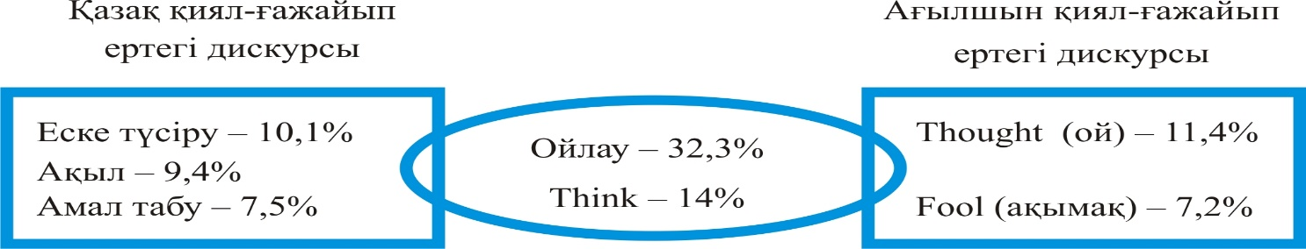
Сурет 40 - Қазақ және ағылшын қиял-ғажайып ертегілеріндегі ақыл-ой әрекеті концептаясының өзегі

Екі тілдегі ертегі дискурсында ойлау етістігінің қолданыс жиілігі жоғары, бұл ақыл-ой әрекетінің ойлау үдерістерінің нәтижесінде жүзеге асатынын көрсетеді. Екі тілдегі ойлау етістігінің қолданыс жиілігі жоғары болғанымен, ақыл-ой әрекетін бейнелеуде қолданылған көркемдік құралдардың сипаты әртүрлі екенін айта кету керек. Мәселен, қазақ ертегі мәтіндерінен ойлау етістігіне қатысты жинақталған 99 тілдік бірліктің 74-і (74,74%) тура мағынада, яғни «ойлау – адамның сыртқы дүниенің заттары мен құбылыстарының өздеріне тиісті қарым-қатынастарын жалпылап миында бейнелеу» [121, б. 625] мағынасында жұмсалған. Талдауға алынған бірліктердің 25-і (25,26%) тұрақты тіркестерден (ой салу, ойға бату, ойға кету, ой шегу т.б.) және эпитеттерден (арам ой, терең ой т.б.) тұрады. Бұл ретте қазақ ертегішілерінің ой ұшқырлығын, сөз саптауының ерекшелігін, ойды көркемдеп жеткізу қабілеттерін аңғару қиын емес. Ағылшын ертегі мәтіндерінен 33 think етістігінің қолданысы анықталды, оның 32-і (96,9%) тура мағынада, яғни, Кембридж сөздігінде көрсетілген «think HAVE OPINION /Gigk/ v [l/T] past thought to have or to form an opinion or idea about some- thing» [247, p. 993] тура мағынасында жұмсалғаны анықталды. Бір ғана фразеологизм (think much of sb/sth) кездесті, ол 3,1% құрайды. Бұл ағылшын ертегілеріндегі көркемдік құралдардың шектеулілігі туралы жоғарыда айтылған пікірлерді дәлелдей түседі. Қазақ және ағылшын қиял-ғажайып ертегі дискурсындағы ақыл-ой әрекеті концептаясының өзегіндегі айырым белгілері ретінде қазақ ертегілеріндегі еске түсіру – 31 (10,1%), ақыл/ақылды – 29 (9,4%), амал табу – 23 (7,5%) концептілері анықталды. Ағылшын ертегілері бойынша thought (ой) – 27 (11,4%), fool (ақымақ) – 17 (7,2%) концептілері ақыл-ой әрекеті концептаясының өзегіндегі айырым белгілер ретінде танылды. Қазақ ертегілерінде ақыл мен ақылдылыққа ерекше назар аударылғандығы, керісінше ағылшын ертегі дискурсында «ақымақ ағылшын» бейнесінің басымдық танытуы аталған екі мәдениеттегі дүниенің тілдік бейнесіндегі қызықты жайттарды түсіндіруге мүмкіндік берді. Қазақ бала дүниеге келген күннен бастап оған бесік жырын айтып, сол арқылы оның ақыл-ойын дамытуға ұмтылған. Бесік жырында айтылған мағыналы ойлар баланың санасына сіңіп, болашақта дүниені терең тануға ықпал еткен. Қазақ халқы бала тәрбиесінде ақын-жыраулардың шығармаларын назардан тыс қалдырмаған. Аталған шығармаларда халықтың ғасырлар бойы жинақтаған, ұрпақтан-ұрпаққа беріліп келе жатқан даналықтың бар екенін білген. Баланың ақыл-ой қабілетін шыңдауда айтыс, шешендік сөздер, терме, жұмбақтардың рөліне ерекше назар аударылған. Осы мәселелердің барлығы қазақ ертегі дискурсындағы ақыл концептісінің сан жағынан басым болуының себебін анықтайды және ақыл-ой әрекеті концептаясының өзегін құрайтынын дәлелдейді. Ағылшын ертегі дискурсындағы ақыл-ой әрекеті концептаясында ақымақ концептісінің басымдық танытуының себебін былайша түсіндіреміз: ағылшындар жоспарлауды ұнатады, ойланбастан, табан астынан бір әрекет жасау олардың діліне жат нәрсе, сондықтан асыққан адамның ісін ақымақтық санайды; ағылшындардың мінезі өте ұстамды, сабырлы болып келеді, өздерінің ішкі сезімдерін басқара алады, сол себепті ашуланшақ, дөрекі, айналасындағы адамдарға ерсі мінез-құлық көрсету ақымақтық деп түсінеді; ағылшындар өзінің ісіне сын көзбен қарап, өз-өзінен сабақ ала алмайтын адамды ақымақ деп есептейді; ағылшындар жеке өмірге араласуға аса сақтықпен қарайды. Бөтен адамдармен танысу, сөйлесу, бос сөйлеу әдепсіздік әрі ақымақтық саналады; ағылшын халқының әзілі өте нәзік келеді, әдемі әрі орынды әзіл ақылдылық пен зиялылықтың, парасаттылықтың белгісін көрсетеді. Әзілдей алмайтын адам ақымақ саналады.
Қазақ және ағылшын қиял-ғажайып ертегілеріндегі ақыл-ой әрекеті концептаясының перифериясының салыстырмалы суретін (Сурет 41) төменде ұсынамыз.
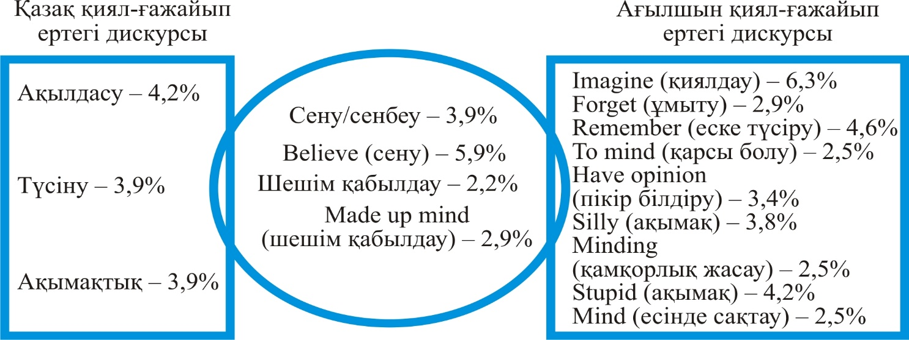
Сурет 41 - Қазақ және ағылшын қиял-ғажайып ертегілеріндегі ақыл-ой әрекеті концептаясының перифериясы

Қазақ және ағылшын қиял-ғажайып ертегілеріндегі ақыл-ой әрекеті концептаясының перифериясына ортақ концептілерге сену/believe, шешім қабылдау/made up mind жатады. Сену менталды әрі психикалық іс-әрекет ретінде бір нәрсенің орындалуына көз жеткізуді, дұрыс немесе бұрыстығы туралы ойлануды білдіреді. Сенім адамдар арасындағы қарым-қатынастың сапалық деңгейінің өлшемі болып саналады. Кез келген адам күнделікті өмірде түрлі шешімдер қабылдап, таңдаулар жасайды. Басқаша айтқанда, адам өмірі таңдауға толы, соның бірін таңдау үшін шешім қабылдау керек. Шешім қабылдау ойлаумен тікелей байланысты. Кез келген таңдауды ойланып, ақыл таразысына салып барып шешім қабылдасаңыз, өкінбейсіз. Сондықтан сенім мен шешім қабылдау жалпыадамзатқа тән әмбебап ақыл-ой әрекеттері болып саналады.
Қазақ қиял-ғажайып ертегілеріндегі ақыл-ой әрекеті концептаясының перифериясындағы ерекшелік ретінде ақылдасу, түсіну, ақымақтық концептілері анықталды. Ақылдасудың бастауы ислам дінінен басталады. Ол туралы «Өркениет шыңындағы жауһарлар» кітабында былай деп жазады: «Ақылдасу, бір іске кірісуден алдын біліміне, тәжірибесіне, ахлағына сенуге болатын кісілермен пікір алмастыру, кеңесу деген сөз. Аллаһ Тағала былай дейді: «(Кез келген) істе олармен кеңес! (Қандай да) бір істі жүзеге асыруға бел байласаң, Аллаһқа тәуекел ет! (Өйткені) Аллаһ тәуекелшілдерді жақсы көреді» (Әли-Имран сүресі, 159-аят). «Олардың істері, өзара ақылдасу (арқылы жүзеге асады)» (Шұра сүресі, 38-аят). Демек ақылдасу мұсылмандардың негізгі сипаттарының бірі. Ал күнделікті өмірде бірнеше ақылдың жалғыз ақылдан көбірек дұрыс шешім қабылдайтындығын көзіміз көріп жүр. Мұны Пайғамбарымыз (с.а.у.): «Истихара жасаған жан зарарға ұшырамайды, ақылдасқан жан пұшайман болмайды, үнемдеген жан пақыр болмайды», - деген сөздерімен баян етеді. «Ақыл, ақылдан артық» деген мәтел де лайықты кісілермен ақылдасу керектігін аңғартады. Демек кез келген кісі нендей ақылды болса да барша нәрсені білуі мүмкін емес. Өзі душар болған мәселелерде міндетті түрде лайықты кісілермен ақылдаспастан шешім қабылдамауы қажет [258, б. 365-366]. Қазақ танымында ел басқарған хандардың өзі әузірлерімен ақылдасып отырған. Бұл қазақ үшін ақыл сұрау, үлкеннен немесе ақыл-парасатымен ерекшеленген жастармен ақылдасу, кеңесудің ешқандай айыбы болмаған. «Ақылдасу, өзімшілдік сезімін тәрбиелеп адамды істеген ісімен мақтанудан қорғайды. Ал ақылдаспау тек өзін жақсы көру, өзін өзгелерден артық көру тәрізді жағымсыз мағынаны меңзеп, тәкаппарлықтың белгісі болып табылады. Сонымен қатар шын пейілмен өзгелермен ақылдасу, оларға құрмет көрсетуді білдіргендіктен арада өзара махаббаттың, сүйіспеншіліктің артуына септігін тигізері хақ [258, б. 366].
Ағылшын ертегі дискурсының перифериясында айырым белгі ретінде imagine (қиялдау) етістігінің кездесуі бекер емес. Қиял, қиялдау лексемалары ағылшындардың эстетикалық ойлауымен тығыз байланысты. Қайта Өрлеу дәуірінде Англияда шығармашылық қиял теориясына ерекше назар аударылып, фольклор, әдебиет, өнер салаларына ықпал етті. Шығармашылық қиял ойдан шығарылса да, болашақта туатын жақсы ойлардың негізі болып саналды. Ағылшындар қиялды ойдан шығару қабілеті, бақылау нәзіктігі, түсіну тереңдігін қамтитын ой ұшқырлығын, зеректік пен алғырлықты дамытады деп жоғары бағалаған. Ағылшындар баланы жастайынан ойын еркін айтуға, өз пікірін білдіруге, пікірін дәлелдеуге, қарсы пікір айтуға үйретеді. Балаларын арнайы мектептерге беріп, өз бетімен өмір сүруге дағдыландырады. Отбасынан алыс жерде білім алып, тәрбиеленген бала ағылшынға тән қасиеттерді бойына жинақтайды деп есептейді.
Қазақ және ағылшын қиял-ғажайып ертегілеріндегі ақыл-ой әрекеті концептаясының шеткері аймағының салыстырмалы суретін (Сурет 42) төменде ұсынамыз.
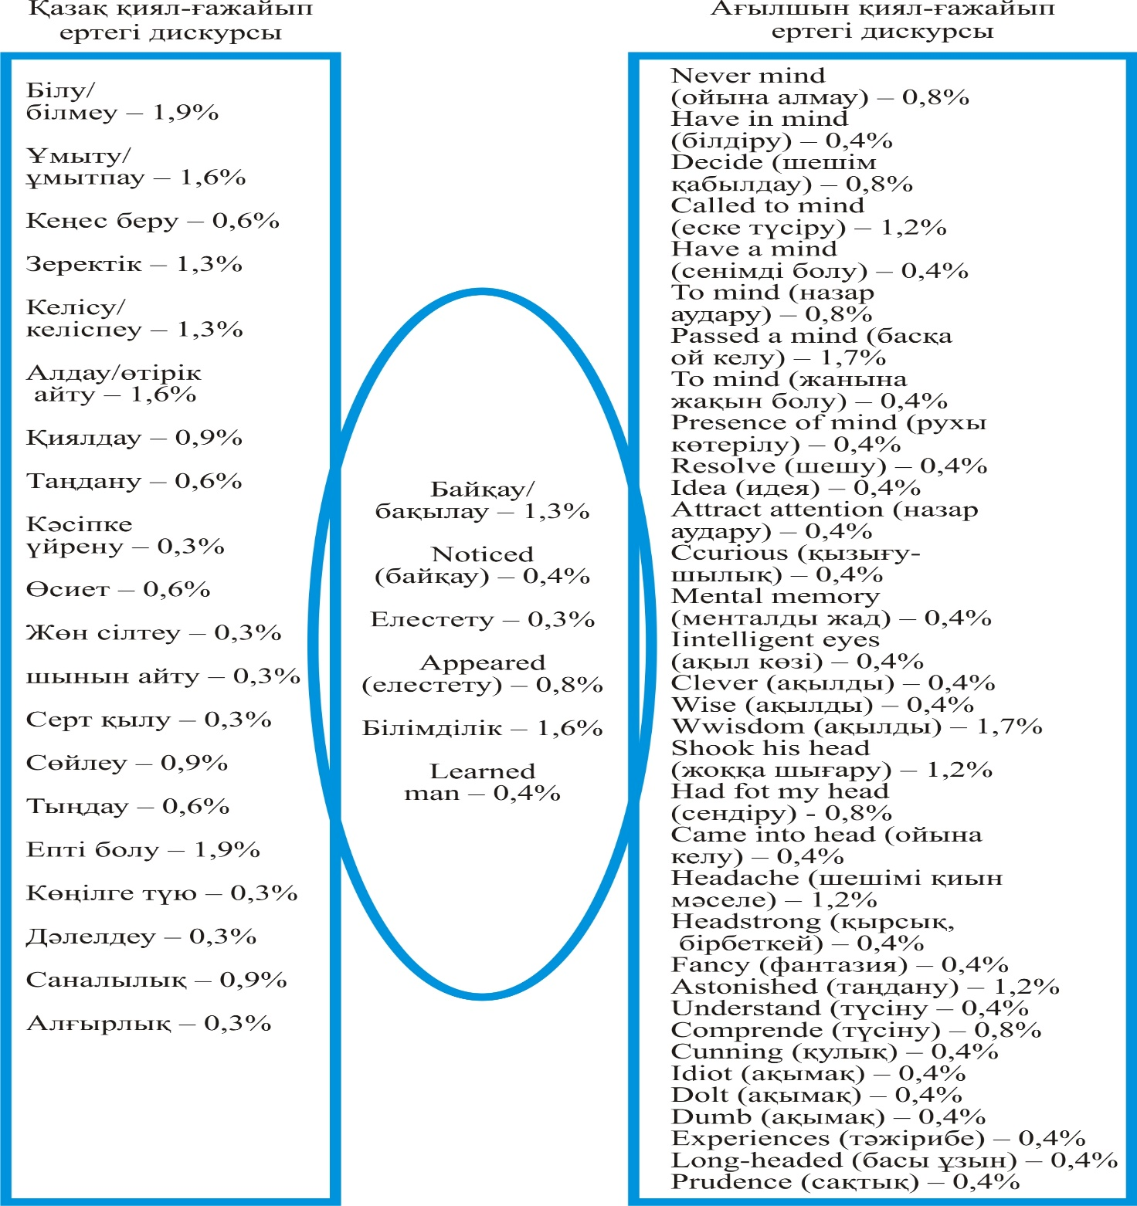
Сурет 42 - Қазақ және ағылшын қиял-ғажайып ертегілеріндегі ақыл-ой әрекеті концептаясының шеткері аймағы

Қазақ және ағылшын қиял-ғажайып ертегілеріндегі ақыл-ой әрекеті концептаясының шеткері аймағының ортақ белгілеріне байқау/бақылау, елестету, білімділік жатады. Адамның кез келген іс-әрекетіне ақыл-ой қатысатыны сияқты, ақыл-ой әрекеті бақылаусыз, бағдарлап, аңдаусыз болмайтыны анық. Аталған әрекет адамның бес сезім мүшесі арқылы жүзеге асатыны да түсінікті. Адамның өзін қоршаған дүниені тануының өзі сол байқаудан, көруден, заттарды бір-бірінен ажыратудан, салыстырудан, талдаудан тұрады. Сондықтан байқау мен бақылау барлық адамзат баласы үшін дүниені тану, білім алу, тәжірибе жинақтаудың әмбебап әдісі болып саналады. Білімді адам қай ұлтта да ерекше құрметке ие. Білім ақыл-ой әрекеті арқылы жинақталатын, әрбір адамға өмір бойы азық болатын, ұлттың барлық құндылықтарын жинақтаушы, сақтаушы, ұрпақтан-ұрпаққа жеткізуші екенін қазақ халқы да, ағылшындар да ерте кезден білген. Оған дәлел ретінде білімге қатысты түйінді ойлар мен тұрақты тіркестер, нақыл сөздерді келтіруге болады.
Қазақ қиял-ғажайып ертегілеріндегі ақыл-ой әрекеті концептаясының шеткері аймағындағы айырым белгілерге кәсіпке үйрену, өсиет, жөн сілтеу, серттесу, епті болу, көңілге түю лексемаларын ерекше атап көрсетуге болады. Қазақ халық педагогикасында баланы жасынан еңбекке, кәсіпке баулыған. Қазақта малшылық, аңшылық, құсбегілік, зергерлік, ұсталық, тоқымашылық сияқты кәсіптер ерте кезден дамыған. Оның ерте кезден дамығанының дәлелі ертегі дискурсында кез келген басты кейіпкер белгілі бір кәсіппен айналысады, тек өз отбасын емес, бүкіл ауылды, руды сол кәсібімен бағады. Қазақ ұғымындағы «Өсиет – кейінгі ұрпаққа айтылған ақыл-кеңес, ғибрат, өнеге» [121, б. 660] деген мағынаны білдіреді. Ертегі дискурсындағы өсиет осы мағынада жұмсалып, үлкеннің ақылын тыңдау, жастарға өсиет айту, өсиет қалдыруды білдіреді. Жалпы түркі танымына тән атаны тыңдау, атаның өсиетін орындау деген түсініктер қазақ ұлтының санасынан терең орын алған деп айтуға болады. Халқымыздың жөн сұраған адамға дұрыс бағыт-бағдар беруі де көне замандардан қалыптасқан. Кең далада мал бағып жүрген адамның мінез-құлқы да сол табиғатпен үйлесімділікте қалыптасқан. Қазақтың дарқан мінезі, ашық көңілі адасқан адамға немесе бір нәрсені білмей тұрған адамға жөн көрсетуден тартынбаған. Ислам дінінде де дұрыс жөн сілтеу адамдық парыз саналады. Қазақ ертегі дискурсының ағылшын ертегі дискурсынан ерекшелігі серт қылу лексемасынан анық көрінеді. Серт қылу дегеніміз айтқан сөзіңді, уәдеңді орындау дегенді білдіреді. Қазақ ұрпағын жасынан сөзге берік болуға тәрбиелеген. Ислам дінінде сертке берік болыңдар, онда үлкен жауапкершілік жатыр деп айтады. Қазақ «Ер мойнындағы қыл арқан шірімес» дейді. Біз бұдан уәде, ант серт деген ұғымдардың мәңгілігін көре аламыз. «Уәде, құдай анты», яғни біреуге уәде беріп, берген уәденде тұра алмау, құдайға да қарсы шығу болып есептеледі. Уәдесі берік адамның жан дүниесі де берік болады. Егер берген уәдендi сақтай алмасаң, онда саған уәде берудің қажеті шамалы. Өйткені уәдені орындамау тіршілік тарихына қарсы келеді. Уәделескен адам уәдесін уақытында орындай алмаса, уәде берген адамның ұлы ұятқа қалады. Сондықтан «адамның адамшылығы ұят» екенін ескеріп, босқа уәде бермеген абзал. Жігіттік уәдеге кірсең анық, айтылмыш уақыттағы серттен тайма, – деп өткір батыл тілмен жастарды берген уәдесін берік ұстауға шақырады» [259].
Ағылшын қиял-ғажайып ертегілеріндегі ақыл-ой әрекеті концептаясының шеткері аймағындағы ерекшелікке сақтық лексемасын атауға болады. Ағылшын мінезінде сақтық, басқа адамдарға сенімсіздік білдіру байқалады. Бұл елдің тарихи-географиялық жағдайымен байланысты, ұзақ жылдар әртүрлі басқыншылардан зардап шеккен ұлттық этностың санасында сыртқа қауіппен қарау, шетелдіктерге сенімсіздікпен және жақтырмай қарау, қарым-қатынасқа түсуден қашқақтау байқалады. Осы жағдайлар олардың ұлттық мінездерінің салқынқанды, эмоцияға сараң, жағдайды алдын ала болжау, сенімсіздік көзқарастарын қалыптастырды. Ағылшындар өздеріне маңызды емес нәрсені көңіліне алмайды, немқұрайлылық таныту олар үшін қалыпты нәрсе саналады.
Қазақ және ағылшын тілді респонденттердің санасында ақыл-ой әрекеті/ mental activity концептаясының қабылдануы мен «ақыл/mind» концептісінің семантикалық ерекшелігін анықтауға бағытталған ассоциативтік эксперимент нәтижелерін салғастыра талдауды суретте (Сурет 43) ұсынамыз.
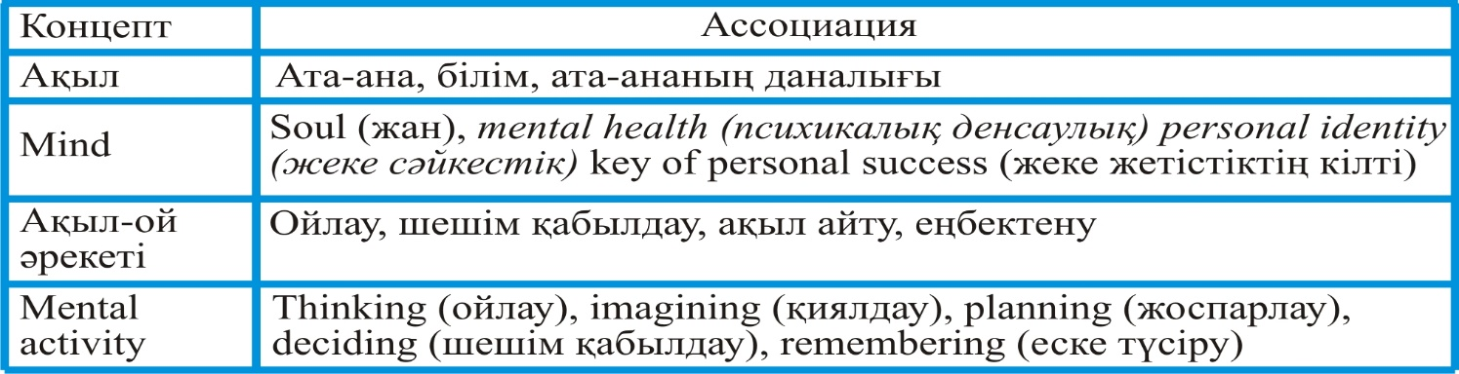

Сурет 43 - Ассоциативтік эксперимент нәтижелерін салғастыра талдау

Берілген суреттен (Сурет 48) көріп отырғанымыздай, қазақ және ағылшын тіл сөйлермендерінің санасында «ақыл/mind» концептісі қалыптасқан, олардың ассоциациялық байланыстары лексикографиялық дереккөздермен және ертегі мәтіндеріндегі «ақыл/mind» концептісінің мазмұнымен толық сәйкес келеді. Екі тілдің респонденттерінің тілдік санасында ақыл-ой әрекеті/mental activity концептаясының ассоциациялық өрісі кең, берілген ертегі үзінділеріндегі ақыл-ой әрекетін қабылдау деңгейлері қанағаттанарлық. Сауалнамаға қатысушылардың 70%-ы ертегі дискурсындағы ақыл-ой әрекетін дұрыс анықтай алған, бұл респонденттердің аялық білімдерінің бар екенін, фольклорлық шығармалармен таныс екенін білдіреді. Дегенмен, екі тілдің де респонденттерінің арасында немқұрайлылық танытқандары, жауаптың орнына тыныс белгілер қойып немесе сұраққа қатысы жоқ жауаптар жазғандары да кездесті. Қазақ тілді респонденттердің арасында қазақша сөз тіркестерінің, тұрақты тіркестердің мағынасын білмейтіндері, кейбір грамматикалық формаларды ажырата алмайтындары, орфографиялық, пунктуациялық қателерге мән бермейтіндері бар. Қазақ сөздерін орысша әріптермен жазу кездеседі, бұл сандық технология дамыған заманда түрлі әлеуметтік желілерде, чаттарда жылдам хат-хабар алмасуға бейімделген жастарымыздың жазу дағдысын көрсетеді. Ағылшын тілді респонденттердің арасында фразеологизмдердің мағынасын білмейтіндері кездесті, бұл сауалнамаға қатысушылардың әдеби және фольклорлық шығармаларға қызығушылықтарының төмендігін, академиялық сөздіктермен жұмыс жасау дағдыларының кем екендігін көрсетеді. Сондықтан жоғары оқу орындарында білім алушылардың академиялық сөздіктермен жұмыс істеуіне, әдеби және фольклорлық шығармаларды көбірек оқуға, жазу сауаттылығын көтеруіне назар аударылу керек деген ұсыныс айтамыз.
Сонымен, қазақ және ағылшын қиял-ғажайып ертегілеріндегі ақыл-ой әрекеті концептаясын салғастырмалы талдау төмендегідей қорытынды жасауға әкелді. Қазақ және ағылшын қиял-ғажайып ертегі дискурсындағы ақыл-ой әрекетіне тән ортақ белгілерге ойлау, сену, шешім қабылдау, байқау/бақылау, елестету, білімділік концептілері жататыны анықталды. Аталған екі тілдің концептаясындағы ұқсастықтар ақыл-ой әрекетінің адамның ойлау үдерістерімен байланысты көрінетін жалпыадамзаттық әмбебап сипатымен түсіндіріледі. Сонымен бірге зерттеу нысанына алынып отырған екі лингвомәдениеттегі ақыл-ой әрекетіне тән ұлттық ерекшеліктер де анықталды. Қазақ ертегі дискурсындағы ақыл-ой әрекеті концептаясына тән ұлттық ерекшеліктерге үлкеннің өсиетін тыңдау, ақыл, ақылдасу, кәсіпке үйрену, кеңес беру, серт қылу, епті болу, амал табу әрекеттерін айтуға болады. Ағылшын ертегі дискурсындағы ақыл-ой әрекеті концептаясының ұлттық сипаты ұтымды ойлау, шыдамды болу, сақ болу, істі жоспарлау, көп сөйлемеу, өзіне сыни көзқарас, орынды әзіл, салқынқандылық, ішкі сезімді басқару, рухы көтерілу, қиялдау, қарсы болу, пікір білдіру, ақымақ концептілерінен көрінеді. Қазақ және ағылшын халықтарының тарихы, географиясы, мәдениеті, діні мен діліндегі ұлттық ерекшеліктер ақыл-ой әрекетіндегі аталған қайталанбас белгілердің тілден көрініс табуына ықпал еткені анық.

Екінші бөлім бойынша тұжырым

Диссертацияның екінші бөлімі қазақ және ағылшын ертегі дискурсындағы ақыл-ой әрекеті концептаясын салыстырмалы-салғастырмалы сипаттау мен ассоциативтік эксперименттік талдауға арналды. Қазақ және ағылшын ертегі дискурсындағы ақыл-ой әрекеті концептаясының тілдік репрецентациясы жеке-жеке сипатталды. Екі тілдегі ертегі мәтіндерінен жинақталған тілдік материалдар ұғымдық, бейнелік және құндылық өлшемдері бойынша талданды. Ақыл-ой әрекеті концептаясының ұғымдық өлшемі сөздік мағыналары бойынша анықталса, бейнелік сипаты мақал-мәтелдер мен фразеологиялық қор арқылы талданды. Ертегі дискурсындағы ақыл-ой әрекеті концептаясының құндылық өлшемі тілдік материалдардың қолданыс жиілігі арқылы зерттеліп отырған концептаяның өзегі, перифериясы және шеткері аймағына бөлініп, олардың ішіндегі тірек концептілерге лингвоконцептологиялық талдау жасалды. Қазақ және ағылшын ертегі дискурсына тән ортақ және ұлттық ерекшелік өлшемдері анықталды, олардың себептерін түсіндіруге ұмтылыс жасалды. Ертегі дискурсындағы ақыл-ой әрекеті/mental activity концептаясының қабылдануы мен «ақыл/mind» концептісінің семантикалық ерекшелігін анықтауға бағытталған ассоциативтік эксперимент нәтижелері талданды, тұжырымдар жасалды.

ҚОРЫТЫНДЫ

Диссертациялық жұмыста қазақ және ағылшын қиял-ғажайып ертегі мәтіндерінде көрінетін ақыл-ой әрекеті концептаясының вербалдануын анықтауға, салғастыра талдауға, ұғымдық, бейнелік, құндылық компоненттерін анықтауға, екі лингвомәдениетке тән ортақ және айырым белгілерін ажыратып, олардың себептерін лингвоконцептологиялық және салғастырмалы талдау арқылы түсіндіруге ұмтылдық. Зерттеуде дискурс, ертегі дискурсы, концепт, концептая мәселелеріне арналған теориялық-әдіснамалық еңбектерге талдау жасалып, негізгі ғылыми тұжырымдар басшылыққа алынып, диссертацияға қатысты сұрақтар мен зерттеу бағыттары айқындалды.
Жұмыста дискурста концептіні зерттеудің орны анықталып, әдіснамасына талдау жасалды. Концептіні зерттеу әдістері жеке-жеке талданып, өз зерттеуміздің мақсат-міндеттеріне сай талдау әдістері зерделенді. Нәтижесінде концептіні зерттеудегі лингвокогнитивтік және лингвомәдени бағыттарды негізге ала отырып, ертегі дискурсындағы ақыл-ой әрекеті концептаясын зерттеудің кешенді лингвоконцептологиялық әдісін ұсындық. Алдымен ақыл-ой әрекеті концептаясының ұғымдық белгілерін анықтау үшін сөздік мағыналары талданды, бейнелік компонентін анықтау мақсатында екі тілдің паремиологиялық және фразеологиялық қорына жүгіндік. Ертегі мәтіндеріндегі ақыл-ой әрекеті концептаясы талданды. Алынған талдау нәтижелері ассоциативтік эксперимент арқылы тіл сөйлермендерінің санасындағы ассоциаттармен салыстырылды, нәтижесінде қазақ және ағылшын ертегі дискурсындағы ақыл-ой әрекеті концептаясының өзегі, перифериясы және шеткері аймағы анықталды.
Диссертациялық жұмыста алғаш рет қазақ және ағылшын тіліндегі ертегі дискурсын салғастыра талдап, ақыл-ой әрекеті концептаясын құрайтын концептілер анықталып, олардың ішінен тірек концептілер топтастырылып, сызбаларға түсірілді, лексика-семантикалық, өрістік, лингвоконцептологиялық талдау жасалды, сандық және пайыздық көрсеткіштері анықталып, соған сәйкес тұжырымдар ұсынылды.
Зерттеу барысында қазақ және ағылшын тіл сөйлермендерінің санасында «ақыл/mind» концептісінің семантикалық ерекшелігі мен ақыл-ой әрекеті/ mental activity концептаясының қабылдануын анықтау мақсатында ассоциативтік эксперимент жүргізілді. Нәтижесінде «ақыл/mind» концептісі мен ақыл-ой әрекеті/mental activity концептаясының ассоциациялық өрісінің кең, тіл сөйлермендерінің санасында қалыптасқандығы анықталып, екі тілдік санадағы ассоциациялық байланыстар лексикографиялық дереккөздермен және ертегі мәтіндеріндегі ақыл-ой әрекетінің мазмұнымен толық сәйкес келетіндігі дәлелденді. Дегенмен, екі тілдің де респонденттерінің арасында немқұрайлылық танытқандары, жауаптың орнына тыныс белгілер қойып немесе сұраққа қатысы жоқ жауаптар жазғандары да кездесті. Қазақ тілді респонденттердің арасында қазақша сөз тіркестерінің, тұрақты тіркестердің мағынасын білмейтіндері, кейбір грамматикалық формаларды ажырата алмайтындары, орфографиялық, пунктуациялық қателерге мән бермейтіндері бар. Қазақ сөздерін орысша әріптермен жазу кездеседі, бұл сандық технология дамыған заманда түрлі әлеуметтік желілерде, чаттарда жылдам хат-хабар алмасуға бейімделген жастарымыздың жазу дағдысын көрсетеді. Ағылшын тілді респонденттердің арасында фразеологизмдердің мағынасын білмейтіндері кездесті, бұл сауалнамаға қатысушылардың әдеби және фольклорлық шығармаларға қызығушылықтарының төмендігін, академиялық сөздіктермен жұмыс жасау дағдыларының кем екендігін көрсетеді. Сондықтан жоғары оқу орындарында білім алушылардың академиялық сөздіктермен жұмыс істеуіне, әдеби және фольклорлық шығармаларды көбірек оқуға, жазу сауаттылығын көтеруіне назар аударылу керек деген ұсыныс айтамыз.
Қорғауға ұсынылып отырған зерттеуде алғаш рет ертегі дискурсындағы ақыл-ой әрекеті концептаясы құрылысы әртүрлі екі тілдің материалдары салғастыра талданды. Ақыл-ой әрекетінің кез келген ұлттың санасында ең маңызды концептуалдық жүйе екені зерттеу нәтижелері көрсеткен жалпыадамзаттық әмбебап сипаттарымен анықталды. Қазақ және ағылшын лингвомәдениетінің ұлттық ерекшеліктері ертегі мәтіндерінен жинақталған 306/235 тілдік материалды кешенді лингвоконцептологиялық және салғастырмалы талдау арқылы дәйектелді. Нәтижесінде қазақ және ағылшын дүние бейнесіндегі ұлттық таныммен, ділмен, дінмен, тарих пен мәдениетпен байланысты құндылықтар жүйесі анықталды. Зерттеу барысында ертегі дискурсындағы концептаяны талдауға ұсынылған кешенді лингвоконцептологиялық әдіс тіл біліміндегі концептілерді зерттеуге бағытталған болашақ ізденістерге пайдасы болары анық. Тіл білімінің когнитивті лингвистика (лингвоконцептология), лингвомәдениеттану, дискурсология сияқты жаңа салаларын оқыту үдерісінде, шет тілдерін үйретуде зерттеуде талданған тілдік материалдарды пайдалану мүмкіндігі мол. Ассоциативтік эксперимент нәтижелерінде анықталған кемшіліктердің алдын алу мақсатындағы ұсыныстар академиялық жазу деңгейін, тезаурустық білім мен білікті қалыптастыруда маңызды болады. Қазақ және ағылшын ертегі дискурсын салғастырмалы және лингвоконцептологиялық талдау нәтижесінде қол жеткізген біздің ғылыми тұжырымдарымызды дипломдық, магистрлік, докторлық диссертациялар, монографиялар мен оқу құралдарын жазу барысында негізге алуға болады. Зерттеу нәтижелері лингвоконцептология, дискурсология теориясының дамуына үлес қосады.
Зерттеу нәтижелері бойынша төмендегідей қорытынды жасаймыз:
1. Қазіргі тіл біліміндегі зерттеулерде «дискурс» ұғымын анықтауға қарым-қатынастық, құрылымдық-стилистикалық, әлеуметтік-прагматикалық, құрылымдық-синтаксистік көзқарастар қалыптасқан. Дискурс ұғымының мағынасы кең, оның үш жақты табиғаты назар аудартады: біріншіден, дискурс ұғымы мәтінмен тығыз байланыста қарастырылады, екіншіден, дискурс қарым-қатынасқа түсушілердің санасындағы когнитивтік үдеріспен байланысты анықталады, үшіншіден, прагматика дискурстың табиғатын толық ашады. Тіл біліміндегі антропоөзектік парадигма аясындағы лингвомәдени тұжырым ертегі дискурсын күрделі мәдени-семантикалық түзіліс деп анықтайды. Ертегі дискурсы – ертегілік категорияларды қамтитын, динамикалық мәтін түрінде көрінетін, мағыналық, құндылық, құрылымдық, мәдени белгілерді біріктіретін қарым-қатынас үдерісі.
2. Кез келген дискурс қоршаған шындық дүние туралы білімді құрай отырып, концептілердің қалыптасуына ықпал етеді. Дискурс қандай да бір тірек концептілер төңірегінде шоғырланады, онда дискурс жасаушы мен қабылдаушының дүние бейнесі көрініс табады. Дискурсивті стратегия мен тактика концептілердің қолданысы мен шарттарын реттейді. Концепті адам санасында өмір сүретін күрделі құрылым болып саналады, ол өзгеріп, толығып, дамып отырады. Адам қарым-қатынасы кезінде нақты жағдаятқа байланысты концептілер белсенді қолданыс табады. Концептілердің жиынтығы концептаясын құрайды. Концептаясындағы концептілер бір-бірімен тығыз байланысты болады. Концептінің семантикалық құрылымы оның тілдің лексикалық жүйесіндегі орнымен, нақты коммуникативтік жағдаяттағы қолданысымен, шығу төркінімен, тіл сөйлермендерінің санасында өзектелуімен анықталады.
3. Зерттеу барысында концептіні танудың лингвомәдени өлшемдері анықталды: менталдылық, құндылық, өзгермелілік. Концепті – менталды құрылым, ол адам санасында қалыптасады, өмір сүреді, қарым-қатынас қажеттілігіне қарай жарыққа шығады. Концепт дүние туралы білімді құрылымдап, жүйелеп қана қоймайды, сонымен бірге халықтың мәдени ерекшелігін, тарихи тәжірибесі мен тарихи мұрасын көрсетеді. Жеке және ұжымдық мәдени тәжірибе негізінде қалыптасқан ұғымдар халықтың санасында бекітіледі, олар қоршаған дүниені танудың нәтижесі, тілдік бейне мен ұлттық менталитетті айқындайды. Концептінің ең басты лингвомәдени өлшемі - құндылық, өйткені концептінің құрылымында сол ұлтқа тән мәдени маңызды білімдер жүйесі жинақталады. Ұжымдық сана сыртқы факторлардың әсерінен өзгерістерге ұшырайды, соған сәйкес концептілердің де мазмұны өзгеріп отырады. Сондықтан әр адамның концептаясы, ондағы концептілердің мазмұны әртүрлі деңгейде болады. Концептінің мәтінде өзектелуі қандай да бір концептінің дискурсқа түсуі, адамның сөйлеу актісінің мақсатына қарай концептінің сөзге айналып, жарыққа шығуы, коммуникацияның сәтті өтуіне атсалысуы деп түсіну керек.
4. Зерттеу материалы ретінде алынған қазақ және ағылшын қиял-ғажайып ертегілері мәтіндеріндегі тілдік материалдар сан жағынан бірдей емес. Қазақ ертегілері бойынша жиналған тілдік материалдар ағылшын ертегілеріне қарағанда 23,2% артық. Бұл сандық қатынастағы артықшылықты қазақ қиял-ғажайып ертегілерін құрастырған ертегішілердің ертегілік категорияларды «ғажайыптылық, құндылық, фантастикалық қиялды» көркемдік құралдардың көмегімен еркін әңгімелеуімен, қазақ тілінің сөздік қорының молдығымен түсіндіреміз. Ағылшын қиял-ғажайып ертегілеріндегі тілдік бірліктердің сан жағынан аз болуын ағылшын фольклоры мен балалар әдебиетінің дамуындағы түрлі бағыттардың ұстанымдары мен идеологиялық көзқарастарына тікелей байланысты деп анықтаймыз.
5. Қазақ және ағылшын қиял-ғажайып ертегі дискурсындағы ақыл-ой әрекетіне тән ортақ белгілерге ойлау, сену, шешім қабылдау, байқау/бақылау, елестету, білімділік жататыны анықталды. Аталған екі тілдің концептаясындағы ұқсастықтар ақыл-ой әрекетінің адамның ойлау үдерістерімен байланысты көрінетін жалпыадамзаттық әмбебап сипатымен түсіндіріледі. Сонымен бірге зерттеу нысанына алынып отырған екі лингвомәдениеттегі ақыл-ой әрекетіне тән ұлттық ерекшеліктер де анықталды. Қазақ ертегі дискурсындағы ақыл-ой әрекеті концептаясына тән ұлттық ерекшеліктерге үлкеннің өсиетін тыңдау, ақыл, ақылдасу, кәсіпке үйрену, кеңес беру, серттесу, епті болу, амал табу әрекеттерін айтуға болады. Ағылшын ертегі дискурсындағы ақыл-ой әрекеті концептаясының ұлттық сипаты ұтымды ойлау, шыдамды болу, сақ болу, істі жоспарлау, көп сөйлемеу, өзіне сыни көзқарас, орынды әзіл, салқынқандылық, ішкі сезімді басқару, рухы көтерілу, қиялдау, қарсы болу, пікір білдіру, ақымақ концептілерінен көрінеді. Адамның мінез-құлқында оның дүниетанымы, моральдық ұстанымдары мен түсініктері көрініс табады, олар адамның іс-әрекетіне түрткі болып отырады, сондықтан қиял-ғажайып ертегі дискурсындағы ақыл-ой әрекеті концептаясында сол лингвомәдени ортада өмір сүретін адамдардың жалпы дүниені тану және оны қабылдау ерекшеліктері бейнеленеді.
6. Ассоциативтік эксперимент нәтижелері қазақ және ағылшын тіл сөйлермендерінің санасындағы ақыл-ой әрекеті концептаясы лексикографиялық, паремиологиялық, фразеологиялық қордағы және ертегі дискурсындағы ұғымдық, бейнелік, құндылық компоненттермен толық сәйкес келетінін, респонденттердің реакция сөздер ретінде ұсынған тірек концептілер туралы ассоциациялық өрістерінің кең екенін көрсетті. Зерттеу нәтижелері екі тілдің концептаясындағы ұқсастықтар ақыл-ой әрекетінің адамның ойлау үдерістерімен байланысты көрінетін жалпыадамзаттық әмбебап сипатымен түсіндіріледі. Қазақ және ағылшын халықтарының тарихы, географиясы, мәдениеті, діні мен діліндегі ұлттық ерекшеліктер ақыл-ой әрекетіндегі аталған қайталанбас белгілердің тілден көрініс табуына ықпал етеді.
Диссертациялық жұмыстың болашақ бағдарын мынадай зерттеу бағыттарынан көреміз:
1. Ақыл-ой әрекеті концептаясын заманауи газет, интернет, шешендік, көркем-әдеби, ғылыми дискурста зерттеу өзекті, ол концептінің түрлі дискурс жанрларындағы мағыналық өзгерісін, қабылдану ерекшеліктерін анықтауға мүмкіндік береді.
2. Ақыл-ой әрекеті концептаясын түркі тілдері материалдары бойынша зерттеу маңызды деп санаймыз, бұл түркі халықтарының рухани және мәдени байланыстарын нығайтуға, түркі интеграциясының болашағына пайдалы болары анық деп санаймыз.

ПАЙДАЛАНҒАН ӘДЕБИЕТТЕР ТІЗІМІ

1 Ospanova Zh., Tolybayeva K., Nurkenova S., Baltabayeva G., Duisekova K. Lingua and culture study research on indirect communication cognitive metaphor // Xlinguae. - 2020. - Vol. 2. – Р. 157-165 http://www.xlinguae.eu/2020_13_02_13.html (SCOPUS 1Q) 13.07.2023.
2 Дискурс. Три подхода к определению дискурса. http://yazykoznanie. ru/content/view/60/249/: 02.08.2020.
3 DeutschesWoerterbuch / ed. byJ. Grimm. LeipzigS. Hirzel, 1860. ‒718 p.
4 Николаева Т.М. Краткий словарь терминов лингвистики. – М.: Прогресс, 1978. – 480 с.
5 Борботько В.Г. Элементы теории дискурса. – Грозный: ЧИГУ, 1981. – 113 с.
6 Schiffrin D. Approaches to Discourse. ‒ Oxford: Blackwell, 1994. ‒ 470 p.
7 Wilensky R. Discourse, probability and inference // Beliefs, Reasoning and Decision Making. - 1994. - Vol. 5. ‒ P. 363-388.
8 Гийом Ж., Мальдидье Д. О новых приёмах интерпретации, илипроблема смысла с точки зрения анализа дискурса // Квадратура смысла. –М.: Прогресс, 1999. – С. 124-136.
9 Орлов Г.А. Современная английская речь. М.: Высш. шк., 1991. - 238 с.
10 Атрощенко И.Г. Анализ определений понятия «дискурс» в современной лингвистике // Филологические науки. Вопросы теории и практики, 2015. - № 12 (54), часть 1. - С. 26-31.
11 Красных В. В. Основы психолингвистики и теории коммуникации: Курс лекций. М.: 2001. - 270 с.
12 Stembroke St. What is Discourse Analysis? // URL: http://www.bank.rug.fc.be/da/da.htm 2001 9.10.2022.
13 Якобсон Р. Тексты, документы, исследования / отв. ред. Баран Х., Гиндин С. М.: Рос. гос. гуманит. ун-т, 1999. - 918 с.
14 Fiske J. Television Culture. L. – N.Y.: Methuen and Co Ltd., 1987. - 355 p.
15 Каримова Р.А. Семантико-структурная организация текста (на материале устных спонтанных и письменных текстов). Уфа: Изд-во БашГУ, 1991. - 156 с.
16 Кибрик А.Е. Моделирование языковой деятельности в интеллектуальных системах. М.: 1987. - 280 с.
17 Карасик В.И. О типах дискурса // Языковая личность: институциональный и персональный дискурс: сб. науч. тр. Волгоград, 2000. - С. 5-20.
18 Арутюнова Н.Д. Дискурс // Лингвистический энциклопедический словарь / гл. ред. В. Н. Ярцева. М.: 1990. - С. 136-137.
19 Чернявская В. Е. Дискурс как объект лингвистических исследований // Текст и дискурс. Проблемы экономического дискурса: сб. науч. тр. СПб.: С.-Петерб. гос. ун-т экономики и финансов, 2001. - С. 11-22.
20 Григорьева В. С. Дискурс как элемент коммуникативного процесса: прагмалингвистический и когнитивный аспекты. Тамбов: Изд-во ТГТУ, 2007. - 288 с.
21 Ван Дейк Т.А. Язык. Познание. Коммуникация. – М.: Прогресс,1989. – 310 с.
22 Демьянков В.З. Доминирующие лингвистические теории в концеXX века // Язык и наука конца XX века. – М.: Ин-т языкознания РАН, 1995. – С. 239-320.
23 Мухтаруллина А.Р. Когниотип судебного дискурса как сфера взаимодействия модальности, прагматики и интертекстуальности//Journal of scientific research publications. 2014. - № 9(13) - С. 5-23.
24 Мухтаруллина А.Р., Сподарец О.О. Стратегичность и модальность англоязычного новостного политического медиа-дискурса. Монография. – Уфа: РИЦ БашГУ, 2021. – 178 с.
25 Есенова Қ.Ө. Қазіргі қазақ медиа-мәтіннің прагматикасы (қазақ баспасөз материалдары негізінде): филол. ғыл. док. ...дис.: 10.02.02 – Қазақ тілі. – Алматы, 2007. –345 б.
26 Ерназарова З.Ш. Прагматические основы синтаксических единиц казахской разговорной речи: дис. .... док. филол. наук: 10.02.06 – Тюркские языки. – Алматы, 2002. -245 с.
27 Смағұлова Г., Күркебаев К., Жұмағұлова Ә. Шешендік сөздердің дискурсы.– Алматы: Арыс, 2008.– 184 б.
28 Кеншінбаева Ж. Қазақ мәтінінің семантика-интонациялық мүшеленуі (экспериментті-фонетикалық зерттеу): филол. ғыл. канд. ... автореф.: 10.02.02 – Қазақ тілі. – Алматы, 2005. –27 б.
29 Буркитбаева Г.Г. Текст и дискурс. Типы дискурса. Учебное пособие. – Алматы: Дайк – Пресс, 2006. – 379 с.
30 Ахатова Б.А. Политический дискурс и языковое сознание. – Алматы: Экономика, 2006 – 300 б.
31 Ахатова Б.А. Политический дискурс: формы выражения языкового сознания: автореф. дисс. ...док. филол. наук: 10.02.19 – Теория языка. – Алматы, 2007. – 40 с.
32 Садирова К.Қ. Көп пропозициялы дискустың құрылымдық негіздері.
– Ақтөбе: Қ. Жұбанов атындағы АқМУ РБҚ. 2008. – 428 б.
33 Нұрмышева Ш.А. Коммуникативно-прагматическая характеристика переводов кинодискурса: дисс. …канд. филол. наук: 10.02.02 – Казахский язык. – А., 2010. – 120 б.
34 Қалиұлы Б. «Дискурс және оның тілдік белгілері» // «Дискурс теориясының өзекті мәселелері» Халықаралық электронды ғылыми конференция материалдары. – Ақтөбе, 2011. –10 б.
35 Уәли Н. «Тұрмыстық дискурстың формалды коммуникативтік ерекшеліктері» // «Дискурс теориясының өзекті мәселелері» Халықаралық электронды ғылыми конференция материалдары. –Ақтөбе, 2011. – 297 б.
36 Исакова С.С. Университеттік дискурстағы терминдердің қолданылу принциптері // «Дискурс теориясының өзекті мәселелері» Халықаралық электронды ғылыми конференция материалдары. – Ақтөбе, 2011. – 97 б.
37 Күдеринова Қ. Б. «Қазақ дискурсының (ауызша) ұлттық және заманауи ерекшеліктері» // «Дискурс теориясының өзекті мәселелері» Халықаралық электронды ғылыми конференция материалдары. – Ақтөбе, 2011. – 55 б.
38 Әлкебаева Д. Қазақ тілінің прагмастилистикасы. – Алматы, Қазақ университеті, 2014. – 247 б.
39 Борботько В.Г. Принципы формирования дискурса: Отпсихолингвистики к лингвосинергетике. ‒ М.: Либроком, 2011. ‒ 288 с.
40 Пропп В.Я. Русская сказка: собрание трудов. – М.: Лабиринт, 2000. – 416 с.
41 Кроче Б. Эстетика как наука о выражении и как общая лингвистика. Ч. 1. Теория. Перевод с 4-го итальянского издания В. Яковенко. М.: издание М. И С. Сабашниковых. 1920. – 170 с.
42 Голованов И.А. Фольклорное сознание как особый тип художественного освоения действительности // Вестник Челябинского государственного университета. Серия: Филология и искусствоведение,2009. –‒ № 22 (160), Вып. 33. – С. 43-48.
43 Кубрякова Е.С., Александрова О. В. Виды пространства, текста и дискурса // Категория мира: пространство и время: материалы науч. конф. - М.: Диалог, 1997. - 389 с.
44 Миронова Н.Н. «Дискурс-анализ оценочной семантики». -М.: НВИ «Тезаурус», 1997. - 160 с.
45 Мамонова Ю.В. Когнитивно-дискурсивные особенности лексики английской бытовой сказки: автореф. дис. … канд. филол. наук: 10.02.04 - Германские языки. – М.: 2004. – 22 с.
46 Акименко Н.А. Лингвокультурные характеристики англоязычного сказочного дискурса: автореф. дис. … канд. филол. наук: 10.02.04 - Германские языки. – Волгоград, 2005. – 23 с.
47 Демина М.В. Гендерная концептосфера британского сказочного дискурса: от традиции к современности // Вестник СамГУ. 2006. - №10/2 - 64 с.
48 Кербс А.М. Пространство русского сказочного дискурса // URL: https://upload.pgu.ru/iblock/8dd/uch_2010_viii_00008.pdf 18.11.2022.
49 Батуева К.Т., Ульянова И.Г.Лексические особенности сказочного дискурса // Вестник Пятигорского государственного университета. 2011. - № 4. - 191 с.

50 Луговая Т. Сказочный дискурс современной культуры / Культурологічний та мистецтвознавчий журнал. 2012. - №4 (35). - С. 14-19.
51 Брейгер Ю.М. Вербализация испытания в сказочном дискурсе в русском и французском языках»: дис. …канд.филол. наук: 10.02.20 - Сравнительно-историческое, типологическое и сопоставительное языкознание. – Волгоград. 2013. - 138 с.
52 Қасымбекова А.Т. Қазақ, ағылшын тілдеріндегі ертегілердің зерттелуі, дамуы мен қалыптасуы/Әл-Фараби атындағы Қазақ ұлттық университетінің Хабаршысы. Филология сериясы. 2017, №2. − Серия филология. – Алматы: −Казахстан, Алматы Вестник КазНУ. 2017. - №2 (166). - 361-367 б. <https://philart.kaznu.kz/index.php/1-FIL/article/view/2366>. 10.05.2023.
53 Issakova S.S., Kultanbayeva N., Kushtayeva M. T., Saduakas N., Aitpenbetova A., Imangazina A. Fairytale Discourse as a Demonstration of the National// Mentalityhttp://Аstra Salvensis.com. – 2021. – №2. – Р. 121-135. file:///C:/Users/User/Downloads/10-S.%20Issakova%20N.%20Kultanbayeva%20M. %20Kushtayeva%20N.%20Saduakas%20A.%20Aitbenbetova%20A.%20Imangazina%20Fairytale%20Discourse%20as%20a%20Demonstration%20of%20the%20National%20Mentality.pdf 20.05.2022.
54 Қартжан Н.Е., Исакова С.С., Кенжемуратова С.К. Ертегі дискурсын зерттеу мәселесі: анықтамасы, жіктелуі және өзара байланысы // Еуразия гуманитарлық институтының хабаршысы. 2023. - №2. – Б. 94-108.
55 Кубрякова Е.С. О понятиях дискурса и дискурсивного анализа в современной лингвистике (обзор) // Дискурс, речь, речевая деятельность: функциональные и структурные аспекты. Сборник обзоров. Сер. «Теория и история языкознания». РАН. ИНИОН. Центр гуманитарных научно-информационных исследований. Отдел языкознания. М.: Институт научной информации по общественным наукам РАН, 2000. - С. 5-13.
56 Кубрякова Е.С. Язык и знание: На пути получения знаний о языке: Части речи с когнитивной точки зрения. Роль языка в познании мира. М.: Яз. славян. культуры, 2004. - 560 с.
57 Олешков М.Ю. Лингвоконцептуальный анализ дискурса (теоретический аспект) // Дискурс, концепт, жанр: Сб. материалов. – Нижний Тагил: НТГСПА, 2009. – С. 68-85.
58 Карасик В.И. Языковые ключи. – Волгоград: Парадигма, 2007. – 520 с.
59 Лихачев Д.С. Концептосфера русского языка // Известия АН СССР. Сер. литературы и языка. – 1993. – Т. 52, № 1. – С. 3-9.
60 Синельникова Л.Н. Признаки дискурсивной матрицы гуманитарного пространства нового века // Политическая лингвистика / ГОУ ВПО «Уральский гос. пед. ун-т». – 2009. – № 3. – С. 56-68.
61 Крючкова Н.В. Роль референции и коммуникации в концептообразовании и исследовании концептов (на материале русского, английского и французского языков): автореф. дис. … док. фил. наук: 10.02.19 – Теория языка. – Саратов, 2009. – 47 с.
62 Демьянков В.З. Когнитивизм, когниция, язык и лингвистическая теория/ В.З Демьянков // Язык и структуры представления знаний. М.: ИНИОН РАН, 1992. С.39–77.
63 Приходько А.Н. Системная организация концептосферы // Изменяющийся славянский мир: новое в лингвистике: сб. ст. / отв. ред. М.В. Пименова. – Севастополь: Рибэст, 2009. – С. 68-74.
64 Ислам А. Ұлттық мәдениет контексіндегі дүниенің тілдік суреті (салыстырмалы-салғастырмалы лингвомəдени сараптама): филол. ғыл. докт. ... автореф.: 10.02.19 – Тіл теориясы. – Алматы, 2004. – 54 б.
65 Қараүйрек ертегісі https://bilim-all.kz/article/22349 28.09.2024.
66 Фрумкина Р.М. Есть ли у современной лингвистики своя эпистемология? // Язык и наука конца ХХ века: Сб. статей. – М.: 1995. - С. 71-114.
67 Бабенко Л.Г., Васильев И.Е., Казарин Ю.В. Лингвистический анализ художественного текста: учебник для студентов вузов, обучающихся по специальности "Филология" - Екатеринбург: Изд-во Уральского ун-та, 2000. – 532 с.
68 Карасик В.И. Языковой круг: личность, концепты, дискурс. – Волгоград: Перемена, 2002. – 477 с.
69 Маслова В. А. Введение в когнитивную лингвистику. – Москва: Флинта: Наука, 2008. – 293 с.
70 Кубрякова Е. С. Память и ее роль в исследовании речевой деятельности // Текст в коммуникации. М.: 1991. - С. 4-21.
71 Болотнова Н.С. Поэтическая картина мира и её изучение в коммуникативной стилистике текста // Сибирский филологический журнал. – Новосибирск. – 2003. - № 3-4. – С. 198-207.
72 Фещенко О.А. Концепт ДОМ в художественной картине мира М.И. Цветаевой (на материале прозаических текстов): автореф. дисс. … канд. филол. наук: 10.02.01 – Русский язык. - Новосибирск, 2005.
73 Кубрякова Е. С. Об одном фрагменте концептуального анализа слова ПАМЯТЬ // Логический анализ языка. Культурные концепты / отв.ред. Н.Д. Арутюнова. – М.: Наука, 1991. – С. 85-97.
74 Дзюба Е. В. Концепт «ум» в русской лингвокультуре: Монография. Урал. гос. пед. ун-т. – Екатеринбург, 2011. – 224 с.
75 Попова З.Д., Стернин И.А. Семантико-когнитивный анализ языка. Монография. Воронеж: изд-во «Истоки», 2007. – 250 с.
76 Степанов Ю.С. Константы. Словарь русской культуры. – М.: Академический проект., 1997. – 824 с.
77 Исаева Г.С. Қазақ әлемінің тілдік бейнесіндегі «ақыл» концептісі: паремиологиялық талдау // Тілтаным, 2015. - №2 (58). – Б. 75-84.
78 Маслова В.А. Когнитивная лингвистика. М.: Флинта: Наука, 2007. – 296 с.
79 Пименова М.В., Кондратьева О.Н.. Концептуальные исследования. Введение: учеб. Пособие. – М.: ФЛИНТА: Наука, 2011. – 176 с.
80 Попова Л.В. Подходы к определению концепта // Вестник Челябинского государственного педагогического университета. Серия Филология и искусствоведение. 2013. - №4. - С. 309-316.

81 Кубрякова Е.С., Демьянков В.З., Панкрац Ю.Г., Лузина Л.Г. Краткий словарь когнитивных терминов / под общ. ред. Е.С. Кубряковой. – М.: Филол. ф-т МГУ им. М.В. Ломоносова, 1996. – 245 с.
82 Джамбаева Ж.А., Манарбек Т. Различные подходы к определению и исследованию концептов / Вестник Инновационного Евразийского университета. 2017. - № 4. – 68 с.
83 Русанова М.А., Зиньковская А.В. Понятие концепта в междисциплинарном аспекте // Мир науки. Социология, филология, культурология. - 2023. - Т. 14, №3. - С. 1-12.: https://sfk-mn.ru/PDF/29FLSK323.pdf 28.05.2023
84 Воркачев С.Г. Лингвокультурная концептология и ее терминосистема // Политическая лингвистика. – 2014 – № 3 (49). – С. 12–20.
85 Шерешнёва А.Н. Категория концепта в когнитивной лингвистике // Филология и лингвистика в современном обществе: материалы ІІ Международной науч. Конф. – М.: Буки-Веди, 2014. – С. 124-126.
86 Степанов Ю.С. Константы. Словарь русской культуры: Изд. 2-е испр. и доп. – М.: Академический проект, 2001. – 990 с.
87 Сүлейменова Э.Д. Понятие смысла в современной лингвистике. Алматы: Мектеп, 1989. – 160 с.
88 Жаманбаева Қ. Тіл қолданысының когнитивтік негіздері: эмоция, символ, тілдік сана. – Алматы: Ғылым,
1998. – 140 б.
89 Абақан Е. Тілдің мәдени философиясы. - Алматы: Айкос, 2000. -184 б.
90 Күштаева М.Т. «Тары» концептісінің семантикалық құрылымы мен лингвомәдени мазмұны. фил.ғыл.канд... дис.: 10.02.02. - Алматы: А.Байтұрсынұлы ат-ғы Тіл білімі иниституты, 2002. -192 б.
91 Жапақов С.И. Эпикалық фразеологизмдердің когнитивтік негіздері. Фил. ғыл. канд... дис.: - Алматы: А.Байтұрсынұлы ат-ғы Тіл білімі иниституты, 2003. -117 б.
92 Күркебаев К. Қазақ тіліндегі өлшемдік атауларының этнолингвистикалық сипаты. филол. ғыл. канд... .дис.: 10.02.02 – Қазақ тілі. - Алматы: əл-Фараби ат-ғы ҚазҰУ, 2003. - 126 б.
93 Елемесова Ш.М. Көркем мəтіндегі ұлттық мəдениеттің тілдік релеванттары. филол. ғыл. канд... дис.: 10.02.02 – Қазақ тілі. - Алматы: А.Байтұрсынұлы ат-ғы Тіл білімі иниституты, 2003. -127 б.
94 Ислам А. Ұлттық мəдениет контексіндегі дүниенің тілдік суреті. фил. ғыл. док… дисс: 10.02.19 – Тіл теориясы. - Алматы: Абылай хан ат-ғы Қазақ халықаралық қатынастар жəне əлем тілдері университеті, 2004. - 335 б.
95 Қайрбаева Қ.Т. Қазақ тіліндегі этномəдени атаулардың символдық мəні. филол. ғыл. канд... дис.: 10.02.02 – Қазақ тілі. - Алматы: А.Байтұрсынұлы ат-ғы Тіл білімі иниституты, 2004. -138 б.
96 Зайсанбаева Г.Н. Метафоралы аталымдардың когнитивтік аспектісі. Фил. ғыл. канд. дис: - Алматы: Абай ат-ғы ҚазҰПУ, 2004. - 136 б.
97 Акимишева Ж.Ə. Ою-өрнек атауларының уəждемесі мен таңбалық табиғаты. филол. ғыл. канд... дис.: 10.02.02 – Қазақ тілі. - Алматы: əл-Фараби ат-ғы ҚазҰУ, 2004. -132 б.
98 Тілеубердиев Б. Қазақ ономастикасындағы ғаламның тілдік бейнесі // Қазақ тілі мен әдебиеті журналы. -Алматы, 2005. - № 11. – Б.15-18.
99 Уəли Н. Қазақ сөз мəдениетінің теориялық негіздері. Фил. ғыл. док...дис. автореф: 10.02.02. - Алматы: А.Байтұрсынұлы ат-ғы Тіл білімі иниституты, 2007. - 58 б.
100 Исакова С.С. Қазақ терминтанымының когнитивтік-прагматикалық аспектісі (қоғамдық ғылымдар терминдері негізінде). фил. ғыл. докт... дис.: 10.02.02. - Алматы: А.Байтұрсынұлы ат-ғы Тіл білімі иниституты, 2008. - 355 б.
101 Оразалиева Э. Н. Концепт – танымдық категория // Концептосфера – ғаламның ұлттық тілдік бейнесінің негізі / Жауапты редактор З. Ахметжанова. – Алматы, 2010. – Б. 81-87.
102 Смағұлова Г.Н. Қазақ тіліндегі фразеологиялық концептілер / Концептосфера – ғаламның ұлттық тілдік бейнесінің негізі / Жауапты редактор З. Ахметжанова. – Алматы, 2010. – Б. 147-152.
103 Қалиев Б. Тіл білімінің жаңа бағыттары: концепт, прагматика, дискурс, мәтін (Мақалалар жинағы). – Алматы: Мемлекеттік тілді дамыту институты, 2012. – 246 б.
104 Жиренов С.А. Когнитивтік лингвистика. Оқу құралы. Екінші басылым. – Алматы: Абай атындағы Қазақ ұлттық педагогикалық университетінің «Ұлағат» баспасы, 2018. - 110 б.

105 Әмірбекова А. Санада ақиқат дүние бейнесін қалыптастырудың тетіктері // Қазақ мемлекеттік қыздар педагогикалық университетінің Хабаршысы. 2019. - № 2 (78). – Б. 42-47.

106 Кеңесбаев І. Фразеологиялық сөздік. – Алматы: «Арыс» баспасы, 2007. – 800 б.
107 Құдайбердіұлы Ш. Үш анық Қаз. ССР Ғылым акад. М.О. Әуезов атындағы әдебиет және өнер ин-ты ; жауапты ред. А. Сейдімбеков. - Алматы: Қазақстан, 1991. - 80 б.
108 Лихачев Д.С. Концептосфера русского языка // Изв. РАН - СЛЯ – 1993. № 1. - С.3-9.
109 Лихачев Д. С. Избранные труды по русской и мировой культуре. – 2-е изд., перераб. и доп. / сост. и науч. ред. А. С. Запесоцкий. – СПб.: СПбГУП, 2015. - 540 с.
110 Попова З.Д., Стернин И.А. Когнитивная лингвистика. - М.: АСТ: Восток - Запад, 2007. – 314 с.
111 Красных В. «Свой» среди «чужих»: миф или реальность? М.: 2003. – 375 с.
112 Жанпейсова Н.М. Репрезентация национальных концептосфер в картине мира казахско-русских билингвов: автореф. дисс. ... док. филол. наук: 10.02.19 - Теория языка. - Уфа. 2006. – 44 с.
113 Жанпейсова Н.М. Репрезентация национальных концептосфер в картине мира казахско-русских билингвов: теоретические аспекты. – Алматы: Доива-Братство, 2003. – 195 с.
114 Бунеева Е.С. Концептологическая модель признака старшинства // Языковая личность: Культурные концепты: Сб. науч.тр. / ВГПУ, ПМПУ. - Волгоград, Архангельск: Перемена, 1996. - С.33-40.
115 Карасик В.И. О категориях лингвокультурологии // Языковая личность: проблемы коммуникативной деятельности. Волгоград, 2001. - С.3-16.
116 Воркачев С.Г. Счастье как лингвокультурный концепт: монография. – М.: Гнозис, 2004. - 236 с.
117 Слышкин Г.Г. Лингвокультурные концепты и метаконцепты: автореф. дис. ...док. филол. наук: 10.02.19 - Теория языка. - Волгоград. 2004. - 39 с.
118 Попова З.Д., Стернин И.А. Очерки по когнитивной лингвистике. Изд.3, Воронеж, 2003. – 191 с.
119 Кузлякин С.В. Проблема создания концептуальной модели в лингвистических исследованиях // Русистика и современность. Лингвокультурология и межкультурная коммуникация. СПб, 2005. - Т. 1. – С. 136-141.
120 Арапова Г.У. Концепт, понятие и значение слова // Международный журнал прикладных и фундаментальных исследований. – 2016. – № 1-4. – С. 591-593. URL: https://applied-research.ru/ru/article/view?id=8612 03.07.2024.
121 Қазақ тілінің түсіндірме сөздігі / Жалпы редакциясын басқарған Т. Жанұзақов. – Алматы: Дайк-Пресс, 2008. - 968 б.
122 Құралұлы А. Қазақ дәстүрлі медениетінің энциклопедиялық сөздігі. -Алматы: «Сөздік-Словарь». 2007. https://enc_kaz.academic.ru/6454/%D1%82%D3%A9%D1%81%D1%82%D1%96%D0%BA 03.07.2024.
123 Нұсіпоқасұлы А. Тал бесіктен жер бесікке дейін. – Алматы: «Өнер 21-ғасыр» қоғамдық қоры, 2014. – 592 б.
124 Қондыбай С. Арғықазақ мифологиясы. Бірінші кітап. – Алматы: «Дайк-Пресс», 2004. – 512 б.
125 Ковалева Т.С. Концепт – понятие – слово – значение (проблема дифференциации) / Научный альманах. Филологические науки. 2017. - №1-1(27). – С. 320-326. http://ucom.ru/doc/na.2017.01.01.320.pdf 28.07.2022.
126 Stanford Encyclopedia of Philosophy. http://plato.stanford.edu/entries /concepts/ 05.07.2024.
127 Касавин И.Т. Энциклопедия эпистемологии и философии науки. – М.: «Канон+», РООИ «Реабилитация», 2009. – 1248 с.
128 Зусман В. Г. Концепт в системе гуманитарного знания. http://magazines.russ.ru/voplit/2003/2/zys.html 02.07.2015.

129 Ипанова О.А. Концепт "жизнь" в русской языковой картине мира (лингвокультурологический и лексикографический аспекты): автореф. ... канд. филол. наук: 10.02.01 СПб., 2005. - 225 с.

130 Бижева З.Х. Антропоцентризм культуры – антропоцентризм языка // Русская и сопоставительная филология: состояние и перспективы. – Казань, 2004. – 207 с.

131 Berzin A. Recognizing the basic factors of mental activity. 2011. https://studybuddhism.com/en/advanced-studies/science-of-mind/cognition-theory/recognizing-the-basic-factors-of-mental-activity 23.05.2024.
132 Dewalque A., Gauvry, C., Richard, S. Introduction: Mind, Meaning and Reality. In: Dewalque, A., Gauvry, C., Richard, S. (eds) Philosophy of Language in the Brentano School. History of Analytic Philosophy. Palgrave Macmillan, Cham. 2021. https://doi.org/10.1007/978-3-030-52211-7_1 23.05.2024.
133 Lopez-Soto T. The Cognitive Construction of Dialog: Language and Mind. In: Lopez-Soto, T. (eds) Dialog Systems. Logic, Argumentation & Reasoning, vol 22. Springer, Cham. 2021. https://doi.org/10.1007/978-3-030-61438-6_3 03.02.2024.
134 Binder J.R. The Conceptual Content of Mental Activity. In: Gilead, M., Ochsner, K.N. (eds) The Neural Basis of Mentalizing. Springer, Cham. 2021. https://doi.org/10.1007/978-3-030-51890-5_20 03.02.2024.

135 Lugea, J., Walker, B. Mind Style. В: Stylistics. Palgrave Macmillan, Cham. 2023. https://doi.org/10.1007/978-3-031-10422-0_8 8.01.24.
136 Graci R. Understanding the Significance of Situational Context and Common Ground in Communication. In: Aphasia’s Implications for Linguistics Research . Perspectives in Pragmatics, Philosophy & Psychology, vol 35. Springer, Cham. 2023. https://doi.org/10.1007/978-3-031-36811-0_2 13.02.2024.
137 Bennardo G. Cultural Model Theory: Culture, Mind, and Knowledge. In: Bennardo, G., de Munck, V.C., Chrisomalis, S. (eds) Cognition In and Out of the Mind. Culture, Mind, and Society. Palgrave Macmillan, Cham. 2024. https://doi.org/10.1007/978-3-031-48181-9_1 16.08.2023.
138 Stella M., Citraro S., Rossetti G. et al. Cognitive modelling of concepts in the mental lexicon with multilayer networks: Insights, advancements, and future challenges. Psychon Bull Rev. 2024. https://doi.org/10.3758/s13423-024-02473-9 19.01.2024.
139 Копачевская С. М. Из наблюдений над лексической и синтаксической сочетаемостью синонимической группы глаголов мыслительной деятельности со значением «реализовать в форме мысли потенциальную способность мозга к умственному труду» (по материалам литературных произведений 2-й половины XVIII–XX веков) // Вопросы языкознания и сибирской диалектологии. Томск, 1977. - Вып. 7. - С. 62–66.
140 Кулиев Г.К. Лексико-семантическое развитие глаголов мышления в тюркских языках (на материале огузских языков) // Советская тюркология. – 1983. - №4. – С. 3-12.
141 Колесов В. В. Отражение русского менталитета в слове // Человек в зеркале наук: сб. ст. Л., 1991. - С. 106–125.
142 Колесов В. В. Ментальные характеристики русского слова в языке и в философской интуиции // Язык и этнический менталитет: сб. ст. Петрозаводск, 1995. - С. 13–24.
143 Ковшова М. Л. «Ум» и «голова» как ключевые слова в составе фразеологических единиц: Опыт сравнения // Прагматика. Семантика. Грамматика: материалы конф. науч. сотр. и аспирантов. М.: 1993. - С. 60–63.
144 Логический анализ языка. Ментальные действия. – М: Наука, 1993. – 176 с.
145 Макеева И.И. Исторические изменения в семантике некоторых русских ментальных глаголов // Логический анализ языка. Ментальные действия. – М.: Наука, 1993. – 176 с.
146 Гак В. Г. Пространство мысли (опыт систематизации слов ментального поля) // Логический анализ языка. Ментальные действия: сб. ст. М.: 1993. - С. 22–29.
147 Шмелев А. Д. «Русская ментальность» в зеркале лексических данных // Этническое и языковое самосознание: сб. ст. М.: 1995. - С. 168–170.
148 Урысон Е. В. Ум, разум, рассудок, интеллект // Новый объяснительный словарь синонимов русского языка: вып. 1 – 3. М.: - 1995- Вып. 1. - С. 519–525.
149 Зализняк А.А. Метафора движения в концептуализации интеллектуальной деятельности // Логический анализ языка. Языки динамического мира: сб. ст. Дубна, 1999. - С. 312–320.
150 Апресян Ю. Д. Основные ментальные предикаты состояния в русском языке // Славянские этюды: сб. к юбилею С. М. Толстой. М., 1999. - С. 44–57.
151 Никитина С.Е. Об уме и разуме (на материале русских народно-поэтических текстов) // Славянские этюды. Сб. к юбилею С.М. Толстой. М., 1999. - С. 298–307.
152 Кругликова Л. Е. Синонимический ряд «глупый человек» в истории русского языка // Слово во времени и пространстве: сб. ст. к 60-летию проф. В. М. Мокиенко. СПб., 2000. - С. 96–113.
153 Воронина Т. М. Интеллектуальная деятельность человека в образном представлении (на материале глагольной метафоры) // Язык. Система. Личность: сб. ст. Екатеринбург, 2000. - С. 298–306.
154 Бурнос И. В. Некоторые вопросы лингвокультурологического анализа фразеологизмов, выражающих признаки интеллекта // Язык. Человек. Картина мира: материалы Всерос. науч. конф.: в 2 ч. / под ред. М. П. Одинцовой. Омск, 2000. - Ч. 1. - С. 101–104.
155 Никитина Л.Б. Метафора как показатель степени интенсивности оценки в высказываниях об интеллекте человека // Язык. Человек. Картина мира: Материалы Всероссийской на- 206 учной конференции / Под ред. М.П. Одинцовой. Ч. I. Омск: Омск. гос. ун-т, 2000. - С. 89–92.
156 Кривощапова Ю. А. Образы птиц и насекомых в русских обозначениях интеллекта человека // Кодови словенских култура. Птице: сб. ст. Београд, 2003. - С. 7–16.
157 Голованова А.В. Ум как ценность в русской языковой картине мира // Проблемы филологии. Пермь: ПТУ, 2003. – С. 38-39.
158 Сергеева Н.М. Восточнославянская фразеология сквозь призму образов умственной деятельности человека (на материале концептуальной сферы «умственные способности человека») // Учёные записки ЗабГГПУ. Филология, история, востоковедение. 2011. - № 2. - С. 94-99.
159 Евдокимова Е.М. Глаголы мыслительной деятельности в англоязычном научно-популярном тексте // Культура и цивилизация. 2016. - № 4. - С. 410-421.
160 Родина Ю.Д. Синтаксический концепт «мыслительная деятельность» и способы его реализации в автобиографическом романе А. Белого «Котик Летаев» // Известия ВГПУ. филологические науки. 2018. - №3 (126) – 221 с.
161 Чжу Кунь Актуализация лингвокультурного концепта УМ в современных СМИ: функционально-семантический аспект: выпускная квалификационная работа (магистра) лингвистики. СПб.: 2017. – 96 с. https://dspace.spbu.ru/bitstream/11701/7634/1/Aktualizaciya_lingvokulturnogo_koncepta_UM_v_sovremennyx_SMI_funkcionalno-semanticheskij_aspekt.docx 27.04.2023.
162 Землянова М.М. Концепт «Mind» англоязычной картине мира. Выпускная квалификационная работа. Челябинск, 2019. – 69 с. https://yadi.sk/i/uYvIVe38dPQ7Dg 5.04. 2024.
163 Кожевникова Л.А. Лексическая и синтаксическая характеристика глаголов мышления в современном немецком языке: автореф. дис. … канд. филол. Наук: 10.02.04 – Германские языки. – М.: 1970. – 24 с.
164 Никитина Л.Б. Семантика и прагматика оценочных высказываний об интеллекте: (К проблеме образа человека в соврем. рус. яз.): автореф. дис. … канд. филол. наук: 10.02.01 – Русский язык. - Барнаул, 1996. – 21 с.
165 Юнг И.А. Функциональные особенности ФЕ, выражающих интеллектуальную характеристику лица: дисс. ... канд. филол. Наук: 10.02.05 – Романские языки. - М.: 2002. - 203 с.
166 Сергеева Н.М. Концепты «ум», «разум» в русской языковой картине мира: автореф. дис. … канд. филол. наук: 10.02.01 – Русский язык. - Екатеринбург, 2004. - 28 с.
167 Бондарева Е.П. Актуализация концепта мысль в русской языковой картине мира: автореф. дис. ... канд. филол. наук: 10.02.01 – Русский язык. - Воронеж, 2005. – 18 с.
168 Кондратенко Л.И. Глаголы интеллектуальной деятельности: на примере текстов прозы И.С. Тургенева: дис. ... канд. филол. наук: 10.02.01 – Русский язык. - Воронеж, 2005. – 20 c.
169 Чалабаева Л.В. Лингвосемантическая категория “принятие решения” (средства выражения и особенности функционирования): дис. ... канд. филол. наук: 10.02.19 – Теория языка. - Краснодар, 2006. – 23 с.
170 Ставцева А.А. Концепт HUMAN INTELLECTUAL ABILITIES и его объективация во фразеологии современного английского языка: дис. … канд. филол. наук: 10.02.04 – Германские языки. - Иркутск, 2006. - 191 с.
171 Усачева А.С. Класс глаголов интеллектуальной деятельности как формально-содержательный элемент идиостиля (на материале русскоязычных стихотворений И. Бродского): автореф. дис. … канд. филол. наук: 10.02.01 – Русский язык. - Саратов, 2007. – 22 с.
172 Калашникова С.В. Лингвистические аспекты стилей мышления в аргументативном дискурсе: автореф. дис. ... канд. филол. наук: 10.02.19 – Теория языка. - Тверь, 2007. – 16 с.
173 Бородина Н.А. Синтаксическая реализация концепта «мыслительная деятельность» в русском языке: автореф. дис. … канд. филол. наук: 10.02.01 – Русский язык. - Елец, 2010. - 23 с.

174 Кириллова И.В. Лингвокультурологическая специфика когнитивной оппозиции ум-глупость в русской языковой картине мира: дисс. ... канд. филол. наук: 10.02.01 – Русский язык. - Нижний Новгород, 2012. – 168 с.
175 Егорова В.Г. Когнитивно-дискурсивные особенности английских фразовых глаголов концептуальной области «умственная деятельность»: автореф. дис. … канд. филол. наук: 10.02.04 – Германские языки. - Москва, 2013. - 27 с.
176 Федотова Е.Е. Языковая репрезентация когнитивно-ментальной сферы «мыслительная активность» в произведениях Ф.М. Достоевского: дис. … канд. филол. наук: 10.02.19 – Теория языка. - Краснодар, 2017. - 211 с.
177 Лопухина Р.В. Логико-синтаксические парадигмы русского языкового мышления (лингвокультурологический аспект): дис. ... док.филол. наук: 10.02.01 – Русский язык. - Тула, 2005. – 36 с.
178 Никитина Л.Б. Образ-концепт «HOMO SAPIENS» в русской языковой картине мира как объект антропоцентристской семантики: автореф. …док. филол. наук: 10.02.01 – Русский язык. - Омск, 2006. – 38 с.
179 Леонтьева Т. В. Интеллект человека в русской языковой картине мира: моногр. под ред. Е. Л. Березович. Екатеринбург: Изд-во ГОУ ВПО «Рос. гос. проф.-пед. ун-т», 2008. - 280 с.
180 Дзюба Е.В. Особенности категоризации интеллекта в языковом сознании // Педагогическое образование в России. 2015. - № 5. – 158 с.
181 Заонегин Е. В. Глаголы, выражающие понятие «думать» в романских языках (ономасиологический анализ): автореф. дис. … канд. филол. наук: 10.02.19 – Теория языка. - М.: - 1972. - 25 с.
182 Куркова Л.С. Фразеологический фрагмент семантического поля «Мышление» в современном немецком языке в сопоставлении с русским языком: автореф. дис. … канд. филол. наук: 10.02.04 – Германские языки. – М.: - 1980. – 25 с.
183 Пименова М.В. Концепты внутреннего мира (русско-английские соответствия): дис. … док.филол. наук: 10.02.01 – Русский язык. - СПб.: - 2001. – 497 с.
184 Дубровская О.Г. Русские и английские пословицы как лингвокультурологические единицы (фреймовая классификация пословиц об уме, глупости, любви, труде и лени). Тюмень: Изд-во Тюмен. гос. ун-та, 2002. – 164 с.
185 Рахматова С.А. Структурно-семантические особенности глаголов мышления таджикского и русского языков: дис. ... канд. филол. наук. Худжанд, 2004. – 183 с.
186 Мишин А.А. Концепты ум и глупость в немецкой и английской языковых картинах мира: дисс. …канд. филол. наук: 10.02.04 – Германские языки. - Владимир, 2007. – 170 с.
187 Голованивская М.К. Ментальность в зеркале языка. Некоторые базовые моровоззренческие концепты французов и русских. М.: Языки славянской культуры, 2009. – 376 с.
188 Голованивская М.К. Французский менталитет с точки зрения носителя русского языка: (контрастивный анализ лексических групп со значением "высшие силы и абсолюты", "органы наивной анатомии", "основные мыслительные категории", "базовые эмоции"): монография. Диалог МГУ, 1997. – 297 с.
189 Киреева Д.М. Метафорическое переосмысление концептосферы head/голова в английском и русском языках : автореф. дис. … канд. филол. наук: 10.02.20 - Сравнительно-историческое, типологическое и сопоставительное языкознание. – Горно-Алтайск. 2010. – 28 с.

190 Кириллова И.В. Выражение когнитивпой оппознции концептов «ум», и «глупость» в русских и чешских паремиях. Вестник МГОУ - Русская филология 2010. - №4. - С.64-67.
191 Волобуева А.Н. Концептуальное поле «человек и его интеллект» в русской и английской фразеологии: автореф. дис. … канд. филол. наук: 10.02.01 – Русский язык. - Тюмень, 2011. - 23 с.
192 Стеванович Р.И. Особенности вербализации концепта «ум» в языковой картине мира (на материале русского и английского языков). Ученые записки Таврического национального университета имени В. И. Вернадского. Серия «Филология. Социальные коммуникации». 2012. – Т.25 (64), № 4, ч. 2. - 596 с.

193 Гафиатуллина Н.Р. Вербализация бинарных концептов Мудрость/Акыл и Глупость/Юләрлек в английском и татарском языках: авгореф. ... канд. филол. наук: 10.02.20 - Сравнительно-историческое, типологическое и сопоставительное языкознание. - Казань, 2012. - 24 с.
194 Сираева Р.Т. Концепт «Разум» во фразеологической картине мира // Актуальные вопросы теории и практики филологических исследований: материалы III международной научно-практической конференции 25-26 марта 2013 года. – Прага: Vedecko vydavatelske centrum «Sociosfera – CZ» , 2013. – С. 41-43.

195 Сираева Р.Т. Репрезентация ментальной сферы в русской и английской фразеологической картине мира: автореф. дис. … канд. филол. наук: 10.02.20 - Сравнительно-историческое, типологическое и сопоставительное языкознание. - Уфа, 2015. - 24 с.
196 Мамедова М.Д. Концепт «ум» в китайской и русской языковых картинах мира (на материале фразеологических единиц, пословиц и поговорок): дис. … канд. филол. наук: 10.02.20 - Сравнительно-историческое, типологическое и сопоставительное языкознание. - Душанбе, 2015. - 245 с.
197 Леонова А.И., Кайрлиева Н.Б., Адилбаева Э.Е. Репрезентация лингвокультурного концепта ум в современном масс-медийном дискурсе // Языковой дискурс в социальной практике.
Сборник научных трудов Международной научно-практической конференции. Ответственный редактор Н.А. Комина. Тверь, 2016. – 288 с.
198 Кошкарова Н.Н., Александрова Ю.А. Лингвокогнитивная и культурологическая специфика оппозиции «ум - глупость» (на материале русских и английских народных сказок) // Вестник ТГПУ. 2018. - № 4 (193). – С. 138-141.
199 Леонова А.И., Абдол Э.Д., Жубайкулова Д.Ж. Репрезентация концепта ум в английской и русской лингвокультурах // Вестник Тверского государственного университета. Серия «Филология». 2021. - № 2 (69). - С. 125-133.
200 Гордеева Н.В., Кузнецова С.В. Ағылшын және неміс паремиясындағы «Ақыл» концептісі // Электронный научный журнал «Дневник науки». 2021. - №1 (49). https://dnevniknauki.ru/images/publications/2021/1/philology/Gordeeva_ Kuznetsova.pdf 18.03.2021.

201 Бейсеева Г.Х. Слово- и фразообразование в лексико-фразеологическом поле мыслительной деятельности (на материале немецкого языка): дис. ...канд. филол. наук: 10.02.04 – Германские языки. - Алматы, 1997. – 134 с.

202 Сағынова Б.Ұ. Қазақ тіліндегі адам интеллектісіне қатысты лексика (этнолингвистикалық зерттеу): филол. ғыл. канд. ..дис.: 10.02.02 – Қазақ тілі. - Алматы, 1999. – 124 б.

203 Мырзашова А.К. Глагольные фразеологизмы мыслительной деятельности в казахском и русском языках: дис. ...канд. филол. наук: 10.02.20 - Сравнительно-историческое, типологическое и сопоставительное языкознание. -Алматы, 2000. – 140 с.

204 Абаева М.К. Фразеологизмы со значением интелектуальной деятельности с позиции когнитивной теории: дис. ...канд. филол. наук: 10.02.01 – Русский язык. - Алматы, 2008. – 137 с.

205 Рахимова М.А. Интеллект мәнді фразеологизмдер. ҚазҰУхабаршысы. Филология сериясы. 2012. - №5-6 (139-140). – Б. 197-202.

206 Рахимова М.А. Адамның интеллектуалдық сипатының концептуалдануы (педагогикалық аспект). 6D011700 - Қазақ тілі мен әдебиеті мамандығы бойынша философия докторы (PhD) ғылыми дәрежесін алу үшін дайындалған диссертация. – Алматы, 2013. – 150 б.

207 Исаева Г.С. Қазақ әлемінің тілдік бейнесіндегі «ақыл» концептісі: паремиологиялық талдау // Тілтаным. 2015. - №2. – Б.75-84 .

208 Қартжан Н.Е. «Ақыл\mind» концептісінің қазақ және ағылшын тілдерінде бейнеленуі. Магистрлік диссертация. – Ақтөбе, 2019. – 105 б.

209 Рыспаева Д.С. Языковая репрезентация концепта «Ақыл/Ум в картине мира казахского народа // Известия КазУМОиМЯ имени Абылай хана, серии «Филологические науки». 2022. – Т.64, №1. – Б. 181-198. https://doi.org/10.48371/PHILS.2022.64.1.015

210 Бакытжанова А.Қ., Шоқым Г.Т., Буранкулова Э.Т. Түркі интеллектуалдық концептосферасы жүйесіндегі «ақыл» концептісінің гендерлік сипаты // Абылай хан атындағы ҚХҚжӘТ университетінің хабаршысы. Филология сериясы. 2023. – Т.71, № 4. – Б. 47-63. DOI: https://doi.org/10.48371/PHILS.2023.71.4.004
211 Зайнуллин М.В., Зайнуллина Л.М. Общие проблемы лингвокультурологии: курс лекций. – Уфа: РИЦ БашГУ, 2008. – 206 с.
212 Психология: энциклопедиялық сөздік/ Бас ред. Б.Ө. Жақып. – Алматы: «Қазақ энциклопедиясы», 2011. – 624 б.

213 Kartzhan N., Issakova S., Yessenova K., Alimbek G., Issakova A., Tilesh K. Lexico-Semantic Field and Conceptual Feature of the Concept "Ақыл/Mind" // World journal of English language. 2024. -Vol. 15, №5, - P. 194-206.

DOI: https://doi.org/10.5430/wjel.v14n5p194
214 Ысқақов А.Ы. Қазақ тілінің түсіндірме сөздігі. –Алматы, 1974. – 157 б.
215 Қазақ әдеби тілінің сөздігі. Он бес томдық. 1-том. / Құраст. Т.Жанұзақ, С.Омарбеков, Ә.Жүнісбек және т.б. - Алматы, 2011. - 752 б.
216 Синонимдер сөздігі. Жауапты ред. Ә.Болғанбаев, С.Бизақов. Алматы, 2001. – 312 б.
217 Бабенко Л.Г. Филологический анализ текста. Основы теории, принципы и аспекты анализа: учебник для вузов. - М.: Акад. проект; Екатеринбург: Деловая книга, 2004. - 464 с.
218 Маслова В. Лингвокультурология: Учеб. пособие для студ. высш. учеб, заведений. – М.: Издательский центр «Академия», 2001. – 208 с.
219 Бизақов С. Синонимдер сөздігі. –Алматы: «Арыс» баспасы, 2007. - 640 б.
220 Жұмабекова А. «Қазақ тілінің антонимдер сөздігі» Алматы: «Сөздік-Словарь» баспасы, 2000. – 184 б.
221 Қазақ мақал-мәтелдері. Құрастырған Жамалхан Асықова. – Алматы: «Балауса» баспасы, 2013. – 96 б.
222 Телия В.Н. Русская фразеология. Семантический, прагматический и лингвокультурологический аспекты. – М.: Школа «Языки русской культуры», 1996. – 288 с.
223 Қайдар Ә. Қазақтар ана тілі әлемінде (этнолингвистикалық сөздік) Адам. –Алматы: Дайк-Пресс, 2009. - Т.1. - 784 б.
224 Смағұлова Г. Мағыналас фразеологизмдер сөздігі. - Алматы: «Елтаным баспасы», 2010. – 252 б.
225 Қазақ ертегілері. – Алматы: «Алматыкітап баспасы», 2022. – 264 б.
226 Қазақ сөздігі (Қазақ тілінің бір томдық үлкен түсіндірме сөздігі) / Құраст.: Н. Уәли, Ш. Құрманбайұлы, М. Малбақов, Р. Шойбеков және т.б. – Алматы: «Дәуір» баспасы, 2013. – 1488 б.
227 Қартжан Н.Е., Исакова С.С., Исакова А.С., Алтайбекова К.Т. Қазақ-ағылшын қиял-ғажайып ертегі дискурсындағы «Ақыл/Mind» концептісінің лексика-семантикалық репрезентациясы. Абылай хан атындағы ҚХҚжӘТУ Хабаршысы, Филология ғылымдары сериясы, 2022. - №4(67). – Б. 102-116. https://bulletin-philology.ablaikhan.kz/index.php/j1/issue/view/41 02.04.2023
228 Қартжан Н.Е., Исакова С.С., Кенжемуратова С.К. Linguistic representation of the concept of "Mental activity" in the kazakh fairy-tale discourse // Еуразия гуманитарлық институтының хабаршысы. №3, 2024. 63-79 бб. https://ojs.egi.kz/BULLETIN/issue/view/45/73 2.10.2024.
229 Қазақ ертегілері. – Алматы. Жазушы. Т. 1. 2020. – 496 б.
230 Аитова Н.Н. Ұлттық материалдық мәдениетке қатысты кейбір атаулардың ассоциациялық өрісі / А.Байтұрсынұлы атындағы Тіл білімі институтының «Тілтаным» журналы. 2015. №2. Б. 118-124.
231 Кавинкина И.Н. Проявление гендера в речевом поведении носителей русского языка: монография. – Гродно, ГрГУ, 2006. – 153 с.
232 Леонтьев А.Н. Деятельность, сознание, личность // Избранные психологические произведения: в 2 т. М.: Педагогика, 1983. Т. II. С. 94 – 231.
233 Петренко В.Ф. Введение в экспериментальную психосемантику: исследование форм репрезентации в обыденном сознании. – Москва: Изд-во МГУ, 1983. – 175 с.
234 Белянин В.П. Экспериментальное исследование психолингвистических закономерностей смыслового восприятия текста: дисс. канд. филол. наук. – Москва, 1983. – 270 с.
235 Доценко Т.И. Влияние экспериментальной ситуации на ассоциативное поле младшего подростка // Проблемы детской речи -1999: материалы Всерос. конф. Санкт-Петербург, 24 – 26 нояб. 1999. - СПб.: Издво РГПУ им. А. И. Герцена, 1999. - С. 61 – 62.
236 Горошко Е.И. Проблемы проведения свободного ассоциативного эксперимента // Известия ВГПУ. – 2005. - №3. - С. 53-61.
237 Степыкин Н.И. Анализ и интерпретация ассоциативного поля «ДОЛГ»: контекстный подход. analiz-i-interpretatsiya-assotsiativnogo-polya-dolg-kontekstnyy-podhod.pdf 10.08. 2024.
238 Караулов Ю.Н. Ассоциативная грамматика русского языка. - М.: Русский язык, 1993. - 331 с.
239 Muller W.K. English-Russian. Russian-English Dictionary. Moscow: AST, 2015. - 1198 p.
240 Longman Dictionary of English Language and Culture / Ed. Director Della Summers. - Harlow (Essex): Longman, 1992. – 1528 p.
241 World-English. - Cambridge: University Press, 2003. - 876 р.
242 Павленко В.Г. Концепт «MIND» и его национальная концептосфера в английском языке // https://cyberleninka.ru/article/n/kontsept-mind-i-ego-natsionalnaya-kontseptosfera-v-angliyskom-yazyke 11.03.2023.
243 Longman Dictionary of Contemporary English. – http://www.Idoceonline.com 15.02.2022.
244 Митина И. Е. Английские пословицы и поговорки и их русские аналоги. – Спб.: КАРО, 2006. – 336 с.
245 Мнацаканян Л.Г. Интеллектуальный человек в английской фразеологии // https://api.core.ac.uk/oai/oai:elar.uspu.ru:uspu/4689 23.07.2024.
246 English fairy tales collected by Joseph Jacobs. A Penn State Electronic classics series publication. ThePennsylvaniaStateUniversity, 2005. – 169 p.English Fairy Tales (languageadvisor.net) 27.07.2023.
247 Cambridge Academic Content Dictionary: Cambridge University Press. 2009. – 1212 p.
248 Andersen’s Fairy Tales Hans Christian Andersen. 2021. – 260 p. Andersen’s FairyTales (sachvui.co) 27.07.2023.
249 The Box of Robbers // https:// www.kidsgen.com/fables_and_fairytales/american-fairy-tales/the-box-of-robbers.htm 11.04.2022.
250 The Wonderful Wizard of Oz // https://www.kidsgen.com/fables_and_fairytales/american-fairy-tales/the-wonderful-wizard-of-oz.htm 11.04.2022
251 Леонтьев А.А. Прикладная психолингвистика речевого общения и массовой коммуникации / под ред. Маркосян А.С., Леонтьева Д.А., Сорокина Ю.А.. – М.: Смысл, 2016. – 271 с.
252 Култанбаева Н.К. Ертегі дискурсының лингвомәдени өлшемдері (қазақ, орыс және араб тілдері материалдары негізінде). (PhD) док... дис.: 6D020500 – Филология. – Ақтөбе. 2022. – 145 б. http://zhubanov.edu.kz/media-files/kz/gylym-men-innovaciyalar/dissertacionnye-sovety/materialy-zashity-dissertacii/Nurgul-Kultanbayeva/2-dissertaciya.pdf 29.09.2024.

253 Соболева Н.В. Английская абсурдная поэзия: проблемы поэтики и перевода (на примере творчества Э. Лира): автореф. дис. …канд. филол. наук.: 10.01.03 - Литература народов стран зарубежья (английская литература). – Екатеринбург: [б.и.], 2008. – 25 с.
254 Zipes J. When Dreams Came True: Classical Fairy Tales and Their Tradition. – New York and London: Routledge, 2007. – 322 p.
255 Bottigheimer R.B. Fairy tales and folk tales // International companion encyclopedia of children’s literature / ed. by Peter Hunt. New York, 2004. – Vol. 1. –– P. 261–274.
256 Орлова О.Ю. Становление жанра литературной сказки в Великобритании. https://elar.urfu.ru/bitstream/10995/47235/1/978-5-8295-0520-2_34.pdf С. 177-185. 11.04.2024.
257 Никонова С. Предисловие // Английская литературная сказка. – М.: 1975. – С. 3– 11.
258 Осман Н.Т. Өркениет шыңындағы жауһарлар. ІІ том. – Алматы: «Хикмет» баспа үйі, 2011. – 462 б.
259 Оразбекова К.А. Адамның ізгі қасиеттері. https://www.patriot-tulga.kz/post/%D0%B0%D0%B4%D0%B0%D0%BC%D0%BD%D1%8B%D2%A3-%D1%96%D0%B7%D0%B3%D1%96-%D2%9B%D0%B0%D1%81%D0%B8%D0%B5%D1%82%D1%82%D0%B5%D1%80%D1%96 28.09.2024.

ҚОСЫМША А

«Ертегі дискурсындағы Ақыл-ой әрекеті концептосферасы (қазақ-ағылшын қиял-ғажайып ертегілері негізінде)» зерттеуі аясында қазақ тілді реципиенттердің санасында Ақыл-ой әрекеті концептосферасының қабылдануы мен АҚЫЛ концептісінің семантикалық ерекшелігін анықтауға бағытталған ассоциативтік эксперимент
САУАЛНАМАСЫ

Сәлеметсіз бе! Сізге осы сауалнамаға қатысып, ғылымның дамуына өз үлесіңізді қосқаныңыз үшін алдын ала алғыс білдіреміз. Бұл сауалнама ғылыми мақсатта жүргізіледі, жиналған деректер жиынтық түрінде пайдаланылады.
Сіздің жасыңыз:_______________
Сіздің жынысыңыз:
- Ер
- Әйел
- АҚЫЛ сөзін естігенде ойыңызға бірінші оралатын сөзді жазыңыз.
_______________________________________________________
_________________________________________________________
- Берілген ертегі үзіндісінде қандай ақыл-ой әрекеті бейнеленген: «Бай жалғыз баласын бермек болады»(Алтын сақа).
- Ойлану
- Шешім қабылдау
- Пікір білдіру
- Амал табу

- «Ақыл-ой әрекеті» концептосферасына кіретін тірек концептілерді (етістік) жазыңыз:
_____________________________________________________________
_______________________________________________________________
- Берілген ертегі үзіндісінде қандай ақыл-ой әрекеті бейнеленген: «Кемпір алдана бергенде, мен бетегеден биік, жусаннан аласа бола берейін, сол кезде сен егеуді іліп ал да жөнел, артыңа қараушы болма,- дейді» (Ер төстік).
- Шешім қабылдау
- Икемделу
- Ойлану
- Бақылау

Сауалнамаға қатысқаныңыз үшін рақмет!
ҚОСЫМША Ә

QUESTIONNAIRE
an associative experiment aimed at determining the acceptance of the Conceptosphere of Mental Activity and the semantic features of the MIND concept in the minds of Kazakh-speaking recipients within the framework of the study "Conceptosphere of Intellectual Activity in Fairy Tale Discourse (based on Kazakh-English fantasy tales)"

Hello there! Thank you in advance for participating in this survey and contributing to the development of science. This survey is conducted for scientific purposes, the collected data will be used in aggregate form.
Your age:_______________
Your gender:
1. Male
2. Woman
1.What do you associate with the concept of MIND? Write your answer in the field below.
_____________________________________________________________
2. What kind of mental activity is depicted in the given fairy tale passage: «But in the midst of his glory his dear Queen died, leaving him with a daughter just touching woman's estate; and this maiden was renowned, far and wide, for beauty, kindness, grace. Now strange things happen, and the King of Colchester, hearing of a lady who had immense riches, had a mind to marry her, though she was old, ugly, hook-nosed, and ill-tempered; and though she was, furthermore, possessed of a daughter as ugly as herself»( The Three Heads of the Well).
1. Thinking
2. Decision making
3. Commenting
4. Finding a solution
3. Write down the supporting concepts (verbs) included in the concept sphere of "mental activity":
____________________________________________________________________
4. What kind of mental activity is depicted in this fragment of a fairy tale: «Now the very first thing she did was to poison the King's mind against his own beautiful, kind, gracious daughter, of whom, naturally, the ugly Queen and her ugly daughter were dreadfully jealous» (The Three Heads of the Well).
- Decision making
- Poisoning someone's mind and setting against
3. Thinking
4. Controlling

Thank you for taking the survey!

